СОГЛАСОВАНО:  Генеральный директор  ООО «ЭнергоАудит»  _____________________ С.А. Антонов  «_____»______________ 2024 г. | СОГЛАСОВАНО:  Глава Чагодощенского  муниципального округа  _____________________ А.В. Косёнков  «_____»______________ 2024 г.

ОБОСНОВЫВАЮЩИЕ МАТЕРИАЛЫ
К СХЕМЕ ТЕПЛОСНАБЖЕНИЯ
ЧАГОДОЩЕНСКОГО МУНИЦИПАЛЬНОГО ОКРУГА ВОЛОГОДСКОЙ ОБЛАСТИ
ДО 2033 ГОДА
(разработка на 2024 год)


Вологда
2024
ОГЛАВЛЕНИЕ
ВВЕДЕНИЕ 12
КРАТКАЯ ХАРАКТЕРИСТИКА ЧАГОДОЩЕНСКОГО МУНИЦИПАЛЬНОГО ОКРУГА 14
ГЛАВА 1. "СУЩЕСТВУЮЩЕЕ ПОЛОЖЕНИЕ В СФЕРЕ ПРОИЗВОДСТВА, ПЕРЕДАЧИ И ПОТРЕБЛЕНИЯ ТЕПЛОВОЙ ЭНЕРГИИ ДЛЯ ЦЕЛЕЙ ТЕПЛОСНАБЖЕНИЯ" 15
Часть 1 "Функциональная структура теплоснабжения" 15
а) в зонах действия производственных котельных 16
б) в зонах действия индивидуального теплоснабжения 16
Часть 2 “Источники тепловой энергии” 17
а) структура и технические характеристики основного оборудования 17
б) параметры установленной тепловой мощности источника тепловой энергии, в том числе теплофикационного оборудования и теплофикационной установки 20
в) ограничения тепловой мощности и параметров располагаемой тепловой мощности 20
г) объем потребления тепловой энергии (мощности) на собственные и хозяйственные нужды теплоснабжающей организации в отношении источников тепловой энергии и параметры тепловой мощности нетто 21
д) сроки ввода в эксплуатацию основного оборудования, год последнего освидетельствования при допуске к эксплуатации после ремонта, год продления ресурса и мероприятия по продлению ресурса 22
е) схемы выдачи тепловой мощности, структура теплофикационных установок (для источников тепловой энергии, функционирующих в режиме комбинированной выработки электрической и тепловой энергии) 24
ж) способы регулирования отпуска тепловой энергии от источников тепловой энергии с обоснованием выбора графика изменения температур и расхода теплоносителя в зависимости от температуры наружного воздуха 24
з) среднегодовая загрузка оборудования 26
и) способы учета тепла, отпущенного в тепловые сети 27
к) статистика отказов и восстановлений оборудования источников тепловой энергии 27
л) характеристика водоподготовительных установок 28
м) предписания надзорных органов по запрещению дальнейшей эксплуатации источников тепловой энергии 28
н) проектный и установленный топливный режим котельных 28
о) сведения о резервном топливе котельных 29
п) эксплуатационные показатели функционирования котельных 29
р) перечень источников тепловой энергии и (или) оборудования (турбоагрегатов), входящего в их состав, которые отнесены к объектам, электрическая мощность которых поставляется в вынужденном режиме в целях обеспечения надежного теплоснабжения потребителей 31
Часть 3 "Тепловые сети, сооружения на них" 31
а) описание структуры тепловых сетей от каждого источника тепловой энергии, от магистральных выводов до центральных тепловых пунктов или до ввода в жилой квартал или промышленный объект с выделением сетей горячего водоснабжения 31
б) карты (схемы) тепловых сетей в зонах действия источников тепловой энергии в электронной форме и (или) на бумажном носителе 34
в) параметры тепловых сетей, включая год начала эксплуатации, тип изоляции, тип компенсирующих устройств, тип прокладки, краткую характеристику грунтов в местах прокладки с выделением наименее надежных участков, определением их материальной характеристики и тепловой нагрузки потребителей, подключенных к таким участкам 34
г) описание типов и количества секционирующей и регулирующей арматуры на тепловых сетях 34
д) описание типов и строительных особенностей тепловых пунктов, тепловых камер и павильонов 35
е) описание графиков регулирования отпуска тепла в тепловые сети с анализом их обоснованности 35
ж) фактические температурные режимы отпуска тепла в тепловые сети и их соответствие утвержденным графикам регулирования отпуска тепла в тепловые сети 36
з) гидравлические режимы и пьезометрические графики тепловых сетей 36
и) статистика отказов тепловых сетей (аварийных ситуаций) за последние 5 лет 37
к) статистика восстановлений (аварийно-восстановительных ремонтов) тепловых сетей и среднее время, затраченное на восстановление работоспособности тепловых сетей, за последние 5 лет 40
л) описание процедур диагностики состояния тепловых сетей и планирования капитальных (текущих) ремонтов 41
м) описание периодичности и соответствия требованиям технических регламентов и иным обязательным требованиям процедур летнего ремонта с параметрами и методами испытаний (гидравлических, температурных, на тепловые потери) тепловых сетей 41
н) описание нормативов технологических потерь при передаче тепловой энергии (мощности) и теплоносителя, включаемых в расчет отпущенных тепловой энергии (мощности) и теплоносителя 42
о) оценка фактических потерь тепловой энергии и теплоносителя при передаче тепловой энергии и теплоносителя по тепловым сетям за последние 3 года 46
п) предписания надзорных органов по запрещению дальнейшей эксплуатации участков тепловой сети и результаты их исполнения 46
р) описание наиболее распространенных типов присоединений теплопотребляющих установок потребителей к тепловым сетям, определяющих выбор и обоснование графика регулирования отпуска тепловой энергии потребителям 46
с) сведения о наличии коммерческого приборного учета тепловой энергии, отпущенной из тепловых сетей потребителям, и анализ планов по установке приборов учета тепловой энергии и теплоносителя 46
т) анализ работы диспетчерских служб теплоснабжающих (теплосетевых) организаций и используемых средств автоматизации, телемеханизации и связи 46
у) уровень автоматизации и обслуживания центральных тепловых пунктов, насосных станций 47
ф) сведения о наличии защиты тепловых сетей от превышения давления 47
х) перечень выявленных бесхозяйных тепловых сетей и обоснование выбора организации, уполномоченной на их эксплуатацию 48
ц) данные энергетических характеристик тепловых сетей (при их наличии) 48
Часть 4 "Зоны действия источников тепловой энергии" 49
Часть 5 "Тепловые нагрузки потребителей тепловой энергии, групп потребителей тепловой энергии" 58
а) описание значений спроса на тепловую мощность в расчетных элементах территориального деления, в том числе значений тепловых нагрузок потребителей тепловой энергии, групп потребителей тепловой энергии 58
б) описание значений расчетных тепловых нагрузок на коллекторах источников тепловой энергии 61
в) описание случаев и условий применения отопления жилых помещений в многоквартирных домах с использованием индивидуальных квартирных источников тепловой энергии 61
г) описание величины потребления тепловой энергии в расчетных элементах территориального деления за отопительный период и за год в целом 61
д) описание существующих нормативов потребления тепловой энергии для населения на отопление и горячее водоснабжение 62
е) описание сравнения величины договорной и расчетной тепловой нагрузки по зоне действия каждого источника тепловой энергии 62
Часть 6 "Балансы тепловой мощности и тепловой нагрузки" 63
а) описание балансов установленной, располагаемой тепловой мощности и тепловой мощности нетто, потерь тепловой мощности в тепловых сетях и расчетной тепловой нагрузки по каждому источнику тепловой энергии, а в ценовых зонах теплоснабжения – по каждой системе теплоснабжения 63
б) описание резервов и дефицитов тепловой мощности нетто по каждому источнику тепловой энергии, а в ценовых зонах теплоснабжения – по каждой системе теплоснабжения 67
в) описание гидравлических режимов, обеспечивающих передачу тепловой энергии от источника тепловой энергии до самого удаленного потребителя и характеризующих существующие возможности (резервы и дефициты по пропускной способности) передачи тепловой энергии от источника тепловой энергии к потребителю 67
г) описание причины возникновения дефицитов тепловой мощности и последствий влияния дефицитов на качество теплоснабжения 67
д) описание резервов тепловой мощности нетто источников тепловой энергии и возможностей расширения технологических зон действия источников тепловой энергии с резервами тепловой мощности нетто в зоны действия с дефицитом тепловой мощности 67
Часть 7 "Балансы теплоносителя" 67
а) описание балансов производительности водоподготовительных установок теплоносителя для тепловых сетей и максимального потребления теплоносителя в теплоиспользующих установках потребителей в перспективных зонах действия систем теплоснабжения и источников тепловой энергии, в том числе работающих на единую тепловую сеть 67
б) описание балансов производительности водоподготовительных установок теплоносителя для тепловых сетей и максимального потребления теплоносителя в аварийных режимах систем теплоснабжения 68
Часть 8 "Топливные балансы источников тепловой энергии и система обеспечения топливом" 69
а) описание видов и количества используемого основного топлива для каждого источника тепловой энергии 69
б) описание видов резервного и аварийного топлива и возможности их обеспечения в соответствии с нормативными требованиями 72
в) описание особенностей характеристик видов топлива в зависимости от мест поставки 72
г) описание использования местных видов топлива 75
д) описание видов топлива, их доли и значения низшей теплоты сгорания топлива, используемых для производства тепловой энергии по каждой системе теплоснабжения 75
е) описание преобладающего в муниципальном образовании вида топлива, определяемого по совокупности всех систем теплоснабжения 75
ж) описание приоритетного направления развития топливного баланса муниципального образования 75
Часть 9 "Надежность теплоснабжения" 75
а) поток отказов (частота отказов) участков тепловых сетей 79
б) частота отключений потребителей 80
в) поток (частота) и время восстановления теплоснабжения потребителей после отключений 81
г) графические материалы (карты-схемы тепловых сетей и зон ненормативной надежности и безопасности теплоснабжения) 83
д) результаты анализа аварийных ситуаций при теплоснабжении, расследование причин которых осуществляется федеральным органом исполнительной власти, уполномоченным на осуществление федерального государственного энергетического надзора 83
е) результаты анализа времени восстановления теплоснабжения потребителей, отключенных в результате аварийных ситуаций при теплоснабжении 83
Часть 10 "Технико-экономические показатели теплоснабжающих и теплосетевых организаций" 83
Часть 11 "Цены (тарифы) в сфере теплоснабжения" 84
а) описание динамики утвержденных цен (тарифов), устанавливаемых органами исполнительной власти субъекта Российской Федерации в области государственного регулирования цен (тарифов) по каждому из регулируемых видов деятельности и по каждой теплосетевой и теплоснабжающей организации с учетом последних 3 лет 84
б) описание структуры цен (тарифов), установленных на момент разработки схемы теплоснабжения 86
в) описание платы за подключение к системе теплоснабжения 86
г) описание платы за услуги по поддержанию резервной тепловой мощности, в том числе для социально значимых категорий потребителей 86
д) описание динамики предельных уровней цен на тепловую энергию (мощность), поставляемую потребителям, утверждаемых в ценовых зонах теплоснабжения с учетом последних 3 лет 86
е) описание средневзвешенного уровня сложившихся за последние 3 года цен на тепловую энергию (мощность), поставляемую единой теплоснабжающей организацией потребителям в ценовых зонах теплоснабжения 87
Часть 12 "Экологическая безопасность теплоснабжения" 87
а) электронная карта территории поселения, городского округа, города федерального значения с размещением на ней всех существующих объектов теплоснабжения 87
б) описание фоновых или сводных расчетов концентраций загрязняющих веществ на территории поселения, городского округа, города федерального значения 87
в) описание характеристик и объемов сжигаемых видов топлив на каждом объекте теплоснабжении 87
г) описание технических характеристик котлоагрегатов с добавлением описания технических характеристик дымовых труб и устройств очистки продуктов сгорания от вредных выбросов 87
д) описание валовых и максимальных разовых выбросов загрязняющих веществ в атмосферный воздух на каждом источнике тепловой энергии (мощности) 88
е) описание результатов расчетов средних за год концентраций вредных (загрязняющих) веществ в приземном слое атмосферного воздуха от объектов теплоснабжения 90
ж) описание результатов расчетов максимальных разовых концентраций вредных (загрязняющих) веществ в приземном слое атмосферного воздуха от объектов теплоснабжения 91
з) описание объема (массы) образования и размещения отходов сжигания топлива 91
и) данные расчетов рассеивания вредных (загрязняющих) веществ от существующих объектов теплоснабжения, представленные на карте-схеме поселения, городского округа, города федерального значения 92
Часть 13 "Описание существующих технических и технологических проблем в системах теплоснабжения муниципального образования" 92
а) описание существующих проблем организации качественного теплоснабжения (перечень причин, приводящих к снижению качества теплоснабжения, включая проблемы в работе теплопотребляющих установок потребителей) 92
б) описание существующих проблем организации надежного теплоснабжения муниципального образования (перечень причин, приводящих к снижению надежности теплоснабжения, включая проблемы в работе теплопотребляющих установок потребителей) 92
в) описание существующих проблем развития систем теплоснабжения 92
г) описание существующих проблем надежного и эффективного снабжения топливом действующих систем теплоснабжения 93
д) анализ предписаний надзорных органов об устранении нарушений, влияющих на безопасность и надежность системы теплоснабжения 93
ГЛАВА 2 "СУЩЕСТВУЮЩЕЕ И ПЕРСПЕКТИВНОЕ ПОТРЕБЛЕНИЕ ТЕПЛОВОЙ ЭНЕРГИИ НА ЦЕЛИ ТЕПЛОСНАБЖЕНИЯ" 94
а) данные базового уровня потребления тепла на цели теплоснабжения 94
б) прогнозы приростов площади строительных фондов, сгруппированные по расчетным элементам территориального деления и по зонам действия источников тепловой энергии с разделением объектов строительства на многоквартирные дома, индивидуальные жилые дома, общественные здания, производственные здания промышленных предприятий, на каждом этапе 94
в) прогнозы перспективных удельных расходов тепловой энергии на отопление, вентиляцию и горячее водоснабжение, согласованных с требованиями к энергетической эффективности объектов теплопотребления, устанавливаемых в соответствии с законодательством Российской Федерации 95
г) прогнозы приростов объемов потребления тепловой энергии (мощности) и теплоносителя с разделением по видам теплопотребления в каждом расчетном элементе территориального деления и в зоне действия каждого из существующих или предлагаемых для строительства источников тепловой энергии на каждом этапе 97
д) прогнозы приростов объемов потребления тепловой энергии (мощности) и теплоносителя с разделением по видам теплопотребления в расчетных элементах территориального деления и в зонах действия индивидуального теплоснабжения на каждом этапе 101
е) прогнозы приростов объемов потребления тепловой энергии (мощности) и теплоносителя объектами, расположенными в производственных зонах, при условии возможных изменений производственных зон и их перепрофилирования и приростов объемов потребления тепловой энергии (мощности) производственными объектами с разделением по видам теплопотребления и по видам теплоносителя (горячая вода и пар) в зоне действия каждого из существующих или предлагаемых для строительства источников тепловой энергии на каждом этапе 101
ГЛАВА 3 "ЭЛЕКТРОННАЯ МОДЕЛЬ СИСТЕМЫ ТЕПЛОСНАБЖЕНИЯ ОКРУГА" 102
а) графическое представление объектов системы теплоснабжения с привязкой к топографической основе округа и с полным топологическим описанием связности объектов 102
б) паспортизация объектов системы теплоснабжения 102
в) паспортизация и описание расчетных единиц территориального деления, включая административное 102
г) гидравлический расчет тепловых сетей любой степени закольцованности, в том числе гидравлический расчет при совместной работе нескольких источников тепловой энергии на единую тепловую сеть 102
д) моделирование всех видов переключений, осуществляемых в тепловых сетях, в том числе переключений тепловых нагрузок между источниками тепловой энергии 102
е) расчет балансов тепловой энергии по источникам тепловой энергии и по территориальному признаку 102
ж) расчет потерь тепловой энергии через изоляцию и с утечками теплоносителя 102
з) расчет показателей надежности теплоснабжения 103
и) групповые изменения характеристик объектов (участков тепловых сетей, потребителей) по заданным критериям с целью моделирования различных перспективных вариантов схем теплоснабжения 103
к) сравнительные пьезометрические графики для разработки и анализа сценариев перспективного развития тепловых сетей 103
ГЛАВА 4 "СУЩЕСТВУЮЩИЕ И ПЕРСПЕКТИВНЫЕ БАЛАНСЫ ТЕПЛОВОЙ МОЩНОСТИ ИСТОЧНИКОВ ТЕПЛОВОЙ ЭНЕРГИИ И ТЕПЛОВОЙ НАГРУЗКИ ПОТРЕБИТЕЛЕЙ" 104
а) балансы существующей на базовый период схемы теплоснабжения (актуализации схемы теплоснабжения) тепловой мощности и перспективной тепловой нагрузки в каждой из зон действия источников тепловой энергии с определением резервов (дефицитов) существующей располагаемой тепловой мощности источников тепловой энергии, устанавливаемых на основании величины расчетной тепловой нагрузки, а в ценовых зонах теплоснабжения – балансы существующей на базовый период схемы теплоснабжения (актуализации схемы теплоснабжения) тепловой мощности и перспективной тепловой нагрузки в каждой системе теплоснабжения с указанием сведений о значениях существующей и перспективной тепловой мощности источников тепловой энергии, находящихся в государственной или муниципальной собственности и являющихся объектами концессионных соглашений или договоров аренды 104
б) гидравлический расчет передачи теплоносителя для каждого магистрального вывода с целью определения возможности (невозможности) обеспечения тепловой энергией существующих и перспективных потребителей, присоединенных к тепловой сети от каждого источника тепловой энергии 114
в) выводы о резервах (дефицитах) существующей системы теплоснабжения при обеспечении перспективной тепловой нагрузки потребителей 114
ГЛАВА 5 "МАСТЕР-ПЛАН РАЗВИТИЯ СИСТЕМ ТЕПЛОСНАБЖЕНИЯ ОКРУГА" 115
а) описание вариантов (не менее двух) перспективного развития систем теплоснабжения округа (в случае их изменения относительно ранее принятого варианта развития систем теплоснабжения в утвержденной в установленном порядке схеме теплоснабжения) 115
б) технико-экономическое сравнение вариантов перспективного развития систем теплоснабжения округа 115
в) обоснование выбора приоритетного варианта перспективного развития систем теплоснабжения поселения, сельского округа, города федерального значения на основе анализа ценовых (тарифных) последствий для потребителей, а в ценовых зонах теплоснабжения - на основе анализа ценовых (тарифных) последствий для потребителей, возникших при осуществлении регулируемых видов деятельности, и индикаторов развития систем теплоснабжения поселения, сельского округа, города федерального значения 116
ГЛАВА 6 "СУЩЕСТВУЮЩИЕ И ПЕРСПЕКТИВНЫЕ БАЛАНСЫ ПРОИЗВОДИТЕЛЬНОСТИ ВОДОПОДГОТОВИТЕЛЬНЫХ УСТАНОВОК И МАКСИМАЛЬНОГО ПОТРЕБЛЕНИЯ ТЕПЛОНОСИТЕЛЯ ТЕПЛОПОТРЕБЛЯЮЩИМИ УСТАНОВКАМИ ПОТРЕБИТЕЛЕЙ, В ТОМ ЧИСЛЕ В АВАРИЙНЫХ РЕЖИМАХ" 117
а) расчетная величина нормативных потерь теплоносителя в тепловых сетях в зонах действия источников тепловой энергии 117
б) максимальный и среднечасовой расход теплоносителя (расход сетевой воды) на горячее водоснабжение потребителей с использованием открытой системы теплоснабжения в зоне действия каждого источника тепловой энергии, рассчитываемый с учетом прогнозных сроков перевода потребителей, подключенных к открытой системе теплоснабжения (горячего водоснабжения), отдельным участкам такой системы, на закрытую систему горячего водоснабжения 118
в) сведения о наличии баков-аккумуляторов 119
г) нормативный и фактический (для эксплуатационного и аварийного режимов) часовой расход подпиточной воды в зоне действия источников тепловой энергии 119
д) существующий и перспективный баланс производительности водоподготовительных установок и потерь теплоносителя с учетом развития системы теплоснабжения 119
ГЛАВА 7 "ПРЕДЛОЖЕНИЯ ПО СТРОИТЕЛЬСТВУ, РЕКОНСТРУКЦИИ, ТЕХНИЧЕСКОМУ ПЕРЕВООРУЖЕНИЮ И (ИЛИ) МОДЕРНИЗАЦИИ ИСТОЧНИКОВ ТЕПЛОВОЙ ЭНЕРГИИ" 121
а) описание условий организации централизованного теплоснабжения, индивидуального теплоснабжения, а также поквартирного отопления 121
б) описание текущей ситуации, связанной с ранее принятыми в соответствии с законодательством Российской Федерации об электроэнергетике решениями об отнесении генерирующих объектов к генерирующим объектам, мощность которых поставляется в вынужденном режиме в целях обеспечения надежного теплоснабжения потребителей 123
в) анализ надежности и качества теплоснабжения для случаев отнесения генерирующего объекта к объектам, вывод которых из эксплуатации может привести к нарушению надежности теплоснабжения (при отнесении такого генерирующего объекта к объектам, электрическая мощность которых поставляется в вынужденном режиме в целях обеспечения надежного теплоснабжения потребителей, в соответствующем году долгосрочного конкурентного отбора мощности на оптовом рынке электрической энергии (мощности) на соответствующий период), в соответствии с методическими указаниями по разработке схем теплоснабжения 123
г) обоснование предлагаемых для строительства источников тепловой энергии, функционирующих в режиме комбинированной выработки электрической и тепловой энергии, для обеспечения перспективных тепловых нагрузок 123
д) обоснование предлагаемых для реконструкции и (или) модернизации действующих источников тепловой энергии, функционирующих в режиме комбинированной выработки электрической и тепловой энергии, для обеспечения перспективных приростов тепловых нагрузок 123
е) обоснование предложений по переоборудованию котельных в источники тепловой энергии, функционирующие в режиме комбинированной выработки электрической и тепловой энергии, с выработкой электроэнергии на собственные нужды теплоснабжающей организации в отношении источника тепловой энергии, на базе существующих и перспективных тепловых нагрузок 123
ж) обоснование предлагаемых для реконструкции и (или) модернизации котельных с увеличением зоны их действия путем включения в нее зон действия существующих источников тепловой энергии 123
з) обоснование предлагаемых для перевода в пиковый режим работы котельных по отношению к источникам тепловой энергии, функционирующим в режиме комбинированной выработки электрической и тепловой энергии 124
и) обоснование предложений по расширению зон действия действующих источников тепловой энергии, функционирующих в режиме комбинированной выработки электрической и тепловой энергии 124
к) обоснование предлагаемых для вывода в резерв и (или) вывода из эксплуатации котельных при передаче тепловых нагрузок на другие источники тепловой энергии 124
л) обоснование организации индивидуального теплоснабжения в зонах застройки округа малоэтажными жилыми зданиями 124
м) обоснование перспективных балансов производства и потребления тепловой мощности источников тепловой энергии и теплоносителя и присоединенной тепловой нагрузки в каждой из систем теплоснабжения округа 124
н) анализ целесообразности ввода новых и реконструкции и (или) модернизации существующих источников тепловой энергии с использованием возобновляемых источников энергии, а также местных видов топлива 124
о) обоснование организации теплоснабжения в производственных зонах на территории округа 125
п) результаты расчетов радиуса эффективного теплоснабжения 125
ГЛАВА 8 "ПРЕДЛОЖЕНИЯ ПО СТРОИТЕЛЬСТВУ, РЕКОНСТРУКЦИИ И (ИЛИ) МОДЕРНИЗАЦИИ ТЕПЛОВЫХ СЕТЕЙ" 126
а) предложения по реконструкции и (или) модернизации, строительству тепловых сетей, обеспечивающих перераспределение тепловой нагрузки из зон с дефицитом тепловой мощности в зоны с избытком тепловой мощности (использование существующих резервов) 126
б) предложения по строительству тепловых сетей для обеспечения перспективных приростов тепловой нагрузки под жилищную, комплексную или производственную застройку во вновь осваиваемых районах округа 126
в) предложения по строительству тепловых сетей, обеспечивающих условия, при наличии которых существует возможность поставок тепловой энергии потребителям от различных источников тепловой энергии при сохранении надежности теплоснабжения 126
г) предложения по строительству, реконструкции и (или) модернизации тепловых сетей для повышения эффективности функционирования системы теплоснабжения, в том числе за счет перевода котельных в пиковый режим работы или ликвидации котельных 126
д) предложения по строительству тепловых сетей для обеспечения нормативной надежности теплоснабжения 126
е) предложения по реконструкции и (или) модернизации тепловых сетей с увеличением диаметра трубопроводов для обеспечения перспективных приростов тепловой нагрузки 127
ж) предложения по реконструкции и (или) модернизации тепловых сетей, подлежащих замене в связи с исчерпанием эксплуатационного ресурса 127
з) предложения по строительству и реконструкции насосных станций 127
ГЛАВА 9 "ПРЕДЛОЖЕНИЯ ПО ПЕРЕВОДУ ОТКРЫТЫХ СИСТЕМ ТЕПЛОСНАБЖЕНИЯ (ГОРЯЧЕГО ВОДОСНАБЖЕНИЯ), ОТДЕЛЬНЫХ УЧАСТКОВ ТАКИХ СИСТЕМ НА ЗАКРЫТЫЕ СИСТЕМЫ ГОРЯЧЕГО ВОДОСНАБЖЕНИЯ" 128
а) технико-экономическое обоснование предложений по типам присоединений теплопотребляющих установок потребителей (или присоединений абонентских вводов) к тепловым сетям, обеспечивающим перевод потребителей, подключенных к открытой системе теплоснабжения (горячего водоснабжения), отдельным участкам такой системы, на закрытую систему горячего водоснабжения 128
б) обоснование и пересмотр графика температур теплоносителя и его расхода в открытой системе теплоснабжения (горячего водоснабжения) 129
в) предложения по реконструкции тепловых сетей в открытых системах теплоснабжения (горячего водоснабжения), на отдельных участках таких систем, обеспечивающих передачу тепловой энергии к потребителям 129
г) расчет потребности инвестиций для перевода открытых систем теплоснабжения (горячего водоснабжения), отдельных участков таких систем на закрытые системы горячего водоснабжения 129
д) оценка экономической эффективности мероприятий по переводу открытых систем теплоснабжения (горячего водоснабжения), отдельных участков таких систем на закрытые системы горячего водоснабжения 129
е) расчет ценовых (тарифных) последствий для потребителей в случае реализации мероприятий по переводу открытых систем теплоснабжения (горячего водоснабжения), отдельных участков таких систем на закрытые системы горячего водоснабжения 129
ГЛАВА 10 "ПЕРСПЕКТИВНЫЕ ТОПЛИВНЫЕ БАЛАНСЫ" 130
а) расчеты по каждому источнику тепловой энергии перспективных максимальных часовых и годовых расходов основного вида топлива для зимнего и летнего периодов, необходимого для обеспечения нормативного функционирования источников тепловой энергии на территории муниципального образования 130
б) результаты расчетов по каждому источнику тепловой энергии нормативных запасов топлива 136
в) вид топлива, потребляемый источниками тепловой энергии, в том числе с использованием возобновляемых источников энергии и местных видов топлива 136
г) виды топлива, их долю и значение низшей теплоты сгорания топлива, используемые для производства тепловой энергии по каждой системе теплоснабжения 136
д) преобладающий в муниципальном образовании вид топлива, определяемый по совокупности всех систем теплоснабжения, находящихся в соответствующем муниципальном образовании 136
е) приоритетное направление развития топливного баланса муниципального образования 136
ГЛАВА 11 "ОЦЕНКА НАДЕЖНОСТИ ТЕПЛОСНАБЖЕНИЯ" 137
а) обоснование метода и результатов обработки данных по отказам участков тепловых сетей (аварийным ситуациям), средней частоты отказов участков тепловых сетей (аварийных ситуаций) в каждой системе теплоснабжения 137
б) обоснование метода и результатов обработки данных по восстановлениям отказавших участков тепловых сетей (участков тепловых сетей, на которых произошли аварийные ситуации), среднего времени восстановления отказавших участков тепловых сетей в каждой системе теплоснабжения 138
в) обоснование результатов оценки вероятности отказа (аварийной ситуации) и безотказной (безаварийной) работы системы теплоснабжения по отношению к потребителям, присоединенным к магистральным и распределительным теплопроводам 139
г) обоснование результатов оценки коэффициентов готовности теплопроводов к несению тепловой нагрузки 140
д) обоснование результатов оценки недоотпуска тепловой энергии по причине отказов (аварийных ситуаций) и простоев тепловых сетей и источников тепловой энергии 140
11.1. «Предложения, обеспечивающие надежность систем теплоснабжения» 141
а) применение на источниках тепловой энергии рациональных тепловых схем с дублированными связями и новых технологий, обеспечивающих нормативную готовность энергетического оборудования 141
б) установка резервного оборудования 141
в) организация совместной работы нескольких источников тепловой энергии на единую тепловую сеть 141
г) резервирование тепловых сетей смежных территорий поселения 141
д) устройство резервных насосных станций 141
е) установка баков-аккумуляторов 141
ГЛАВА 12 "ОБОСНОВАНИЕ ИНВЕСТИЦИЙ В СТРОИТЕЛЬСТВО, РЕКОНСТРУКЦИЮ, ТЕХНИЧЕСКОЕ ПЕРЕВООРУЖЕНИЕ И (ИЛИ) МОДЕРНИЗАЦИЮ" 142
а) оценка финансовых потребностей для осуществления строительства, реконструкции, технического перевооружения и (или) модернизации источников тепловой энергии и тепловых сетей 142
б) обоснованные предложения по источникам инвестиций, обеспечивающих финансовые потребности для осуществления строительства, реконструкции, технического перевооружения и (или) модернизации источников тепловой энергии и тепловых сетей 144
в) расчеты экономической эффективности инвестиций 146
г) расчеты ценовых (тарифных) последствий для потребителей при реализации программ строительства, реконструкции, технического перевооружения и (или) модернизации систем теплоснабжения 147
ГЛАВА 13 "ИНДИКАТОРЫ РАЗВИТИЯ СИСТЕМ ТЕПЛОСНАБЖЕНИЯ МУНИЦИПАЛЬНОГО ОКРУГА" 148
ГЛАВА 14 "ЦЕНОВЫЕ (ТАРИФНЫЕ) ПОСЛЕДСТВИЯ" 162
а) тарифно-балансовые расчетные модели теплоснабжения потребителей по каждой системе теплоснабжения 162
б) тарифно-балансовые расчетные модели теплоснабжения потребителей по каждой единой теплоснабжающей организации 162
в) результаты оценки ценовых (тарифных) последствий реализации проектов схемы теплоснабжения на основании разработанных тарифно-балансовых моделей 162
ГЛАВА 15 "РЕЕСТР ЕДИНЫХ ТЕПЛОСНАБЖАЮЩИХ ОРГАНИЗАЦИЙ" 163
а) реестр систем теплоснабжения, содержащий перечень теплоснабжающих организаций, действующих в каждой системе теплоснабжения, расположенных в границах муниципального образования 165
б) реестр единых теплоснабжающих организаций, содержащий перечень систем теплоснабжения, входящих в состав единой теплоснабжающей организации 166
в) основания, в том числе критерии, в соответствии с которыми теплоснабжающей организации присвоен статус единой теплоснабжающей организацией 166
г) заявки теплоснабжающих организаций, поданные в рамках разработки проекта схемы теплоснабжения (при их наличии), на присвоение статуса единой теплоснабжающей организации 171
д) описание границ зон деятельности единой теплоснабжающей организации (организаций) 171
ГЛАВА 16 "РЕЕСТР МЕРОПРИЯТИЙ СХЕМЫ ТЕПЛОСНАБЖЕНИЯ" 172
а) перечень мероприятий по строительству, реконструкции, техническому перевооружению и (или) модернизации источников тепловой энергии 172
б) перечень мероприятий по строительству, реконструкции, техническому перевооружению и (или) модернизации тепловых сетей и сооружений на них 172
в) перечень мероприятий, обеспечивающих перевод открытых систем теплоснабжения (горячего водоснабжения), отдельных участков таких систем на закрытые системы горячего водоснабжения 172
ГЛАВА 17 "ОЦЕНКА ЭКОЛОГИЧЕСКОЙ БЕЗОПАСНОСТИ ТЕПЛОСНАБЖЕНИЯ" 173
а) описание фоновых и/или сводных расчетов концентраций вредных (загрязняющих) веществ на территории поселения, городского округа, города федерального значения 173
б) прогнозные расчеты максимальных разовых концентраций вредных (загрязняющих) веществ в приземном слое атмосферного воздуха от сохраняемых, модернизируемых и планируемых к строительству объектов теплоснабжения, с учетом плана реализации мер по уменьшению загрязнения атмосферного воздуха 173
в) прогнозные расчеты вкладов выбросов от объектов теплоснабжения, в фоновые (сводные) концентрации загрязняющих веществ на территории поселения, городского округа, города федерального значения 173
г) прогнозы удельных выбросов загрязняющих веществ на выработку тепловой и электрической энергии, согласованных с требованиями к обеспечению экологической безопасности объектов теплоэнергетики, устанавливаемых в соответствии с законодательством Российской Федерации 173
д) прогнозы образования и размещения отходов сжигания топлива на сохраняемых, модернизируемых и планируемых к строительству объектах теплоснабжения 173
ГЛАВА 18. СЦЕНАРИИ РАЗВИТИЯ АВАРИЙ В СИСТЕМАХ ТЕПЛОСНАБЖЕНИЯ С МОДЕЛИРОВАНИЕМ ГИДРАВЛИЧЕСКИХ РЕЖИМОВ РАБОТЫ ТАКИХ СИСТЕМ, В ТОМ ЧИСЛЕ ПРИ ОТКАЗЕ ЭЛЕМЕНТОВ ТЕПЛОВЫХ СЕТЕЙ И ПРИ АВАРИЙНЫХ РЕЖИМАХ РАБОТЫ СИСТЕМ ТЕПЛОСНАБЖЕНИЯ, СВЯЗАННЫХ С ПРЕКРАЩЕНИЕМ ПОДАЧИ ТЕПЛОВОЙ ЭНЕРГИИ 175
ГЛАВА 19 "ЗАМЕЧАНИЯ И ПРЕДЛОЖЕНИЯ К ПРОЕКТУ СХЕМЫ ТЕПЛОСНАБЖЕНИЯ" 181
а) перечень всех замечаний и предложений, поступивших при разработке, утверждении и актуализации схемы теплоснабжения 181
б) ответы разработчиков проекта схемы теплоснабжения на замечания и предложения 181
в) перечень учтенных замечаний и предложений, а также реестр изменений, внесенных в разделы схемы теплоснабжения и главы обосновывающих материалов к схеме теплоснабжения 181
ГЛАВА 20 "СВОДНЫЙ ТОМ ИЗМЕНЕНИЙ, ВЫПОЛНЕННЫХ В ДОРАБОТАННОЙ И (ИЛИ) АКТУАЛИЗИРОВАННОЙ СХЕМЕ ТЕПЛОСНАБЖЕНИЯ" 182
ПРИЛОЖЕНИЕ А 183

ВВЕДЕНИЕ
Проектирование систем теплоснабжения населенных пунктов представляет собой комплексную проблему, от правильного решения которой во многом зависят масштабы необходимых капитальных вложений в эти системы. Прогноз спроса на тепловую энергию основан на прогнозировании развития населенного пункта, в первую очередь его градостроительной деятельности, определенной генеральным планом.
Схема теплоснабжения является основным предпроектным документом по развитию теплового хозяйства. Она разрабатывается (актуализируется) на основе анализа фактических тепловых нагрузок потребителей с учетом перспективного развития, структуры топливного баланса региона, оценки состояния существующих источников тепла и тепловых сетей и возможности их дальнейшего использования, рассмотрения вопросов надежности, экономичности.
Обоснование решений при разработке (актуализации) схемы теплоснабжения осуществляется на основе технико-экономического сопоставления вариантов развития системы теплоснабжения в целом и ее отдельных частей путем оценки их сравнительной эффективности.
Схема теплоснабжения разработана (актуализирована) в соответствии со следующими документами:
- Градостроительный кодекс Российской Федерации от 29.12.2004 № 190-ФЗ (ред. от 25.12.2023);
- Федеральный закон от 27.07.2010 № 190-ФЗ (ред. от 08.08.2024) «О теплоснабжении»;
- Федеральный закон от 23.11.2009 № 261-ФЗ (ред. от 24.06.2023) «Об энергосбережении и повышении энергетической эффективности и о внесении изменений в отдельные акты Российской Федерации»;
- постановление правительства Российской Федерации от 22.02.2012 № 154 (ред. от 17.10.2024) «О требованиях к схемам теплоснабжения, порядку их разработки и утверждения»;
- приказ Министерства Энергетики Российской Федерации № 565, Министерства регионального развития Российской Федерации № 667 от 29.12.2012 «Об утверждении методических рекомендаций по разработке схем теплоснабжения»;
- приказ Министерства Энергетики Российской Федерации от 05.03.2019 № 212 «Об утверждении Методических указаний по разработке схем теплоснабжения»;
- письмо Министерства энергетики Российской Федерации от 15.04.2020 № МЮ-4343/09 «Об утверждении схем теплоснабжения поселений, городских округов»;
- РД-10-ВЭП «Методические основы разработки схем теплоснабжения поселений и промышленных узлов Российской Федерации», введенные в действие с 22.05.2006;
- СП 89.13330.2016 «Котельные установки. Актуализированная редакция СНиП II-35-76» (утв. приказом Минстроя России от 16.12.2016 № 944/пр) (ред. от 15.12.2021);
- СП 124.13330.2012 «Тепловые сети. Актуализированная редакция СНиП 41-02-2003» (утв. приказом Минрегиона России от 30.06.2012 № 280) (ред. от 31.05.2022);
- СП 131.13330.2020 «Строительная климатология. СНиП 23-01-99*» (утв. и введен в действие приказом Минстроя России от 24.12.2020 № 859/пр) (ред. от 30.05.2022);
- ГОСТ 30494-2011 «Здания жилые и общественные. Параметры микроклимата в помещениях» (введен в действие приказом Росстандарта от 12.07.2012 № 191-ст).
А также иными нормативными документами, регулирующими вопросы теплоснабжения.

КРАТКАЯ ХАРАКТЕРИСТИКА ЧАГОДОЩЕНСКОГО МУНИЦИПАЛЬНОГО ОКРУГА
Чагодо́щенский муниципальный округ — административно-территориальная единица (район) в Вологодской области России. В рамках организации местного самоуправления в границах района существует муниципальное образование Чагодощенский муниципальный округ (с 2004 до 2022 гг. — муниципальный район).
Административный центр — рабочий посёлок Чагода.
Чагодощенский район — самая западная территория Вологодской области. Площадь его территории — 2 408,63 км². Протяжённость с севера на юг — 60 км и с запада на восток — 68 км.
Граничит:
- на северо-западе с Бокситогорским районом Ленинградской области
- на северо-востоке с Бабаевским районом Вологодской области
- на востоке с Устюженским районом Вологодской области
- на юге с Пестовским районом Новгородской области
- на юго-западе с Хвойнинским районом Новгородской области
Район расположен в бассейнах рек Чагоды (Чагодощи) и Кобожи, являющимися левыми притоками Мологи. Основные притоки Чагодощи, протекающие в районе, — Горюн, Смердомка, Лидь, Песь (с притоком Ратца) и Внина, а притоки Кобожи — реки Белая, Белая, Чёрная и Веуч. На территории района более 20 озёр. Наиболее крупные из них Чёрное, Сиглинское, Угличное, Конево.
Климат Чагодощенского муниципального округа умеренно-континентальный с умеренно тёплым летом и умеренно холодной зимой, а также неустойчивым режимом погоды. Большая часть осадков приходится на летнее время. Основным направлением ветра является западный. Средняя температура в январе — -11 °С, средняя температура в июле — +17 °С. 1
В посёлке Чагода, административном центре округа, также отмечается частая смена воздушных масс и сезонная смена ветров. Большую часть года преобладают южные ветры, реже отмечаются восточные и северо-западные.
Согласно СП 131.13330.2020 «Строительная климатология. СНиП 23-01-99*» территория муниципального округа по климатическому районированию относится к строительно-климатической зоне II B, характеризуемая как благоприятная. Однако, при размещении объектов гражданского строительства, промышленности и иных источников загрязнения окружающей среды необходимо учитывать розу ветров, более детально проанализировать рассеивающие способности атмосферы (температурные инверсии, туманы и др.), негативное влияние погодных явлений (сильные ветра, метели, и др.).

ГЛАВА 1. "СУЩЕСТВУЮЩЕЕ ПОЛОЖЕНИЕ В СФЕРЕ ПРОИЗВОДСТВА, ПЕРЕДАЧИ И ПОТРЕБЛЕНИЯ ТЕПЛОВОЙ ЭНЕРГИИ ДЛЯ ЦЕЛЕЙ ТЕПЛОСНАБЖЕНИЯ"

Часть 1 "Функциональная структура теплоснабжения"
Описание зон деятельности (эксплуатационной ответственности) теплоснабжающих и теплосетевых организаций, осуществляющих свою деятельность в границах зон деятельности единой теплоснабжающей организации
На момент разработки схемы теплоснабжения Чагодощенского муниципального округа функциональны 15 местных систем теплоснабжения, образованные на базе 14 котельных и 1 ТГУ. Структура теплоснабжения представляет собой централизованное, децентрализованное и индивидуальное производство, передачу по тепловым сетям тепловой энергии до потребителя.
Источниками теплоснабжения на территории Чагодощенского муниципального округа являются 14 отопительных котельных и 1 ТГУ, работающие на природном газе и дровах.
На территории муниципального образования Чагодощенский муниципальный округ в сфере теплоснабжения осуществляют деятельность: ООО «Теплосервис», ООО «Теплосфера», МУП «Универсал», МУП «УниверсалСервис».
Отопление жилых домов частного сектора – в основном индивидуальное, печное на дровах. Для заполнения и подпитки тепловой сети используется вода. Оборудование для водоподготовки присутствуют не на всех котельных.
Тепловые сети – тупиковые, выполнены двухтрубными, симметричными. Схема присоединения потребителей тепловой энергии осуществлена по закрытой схеме теплоснабжения. Тип изоляции теплосетей – ППУ, минвата, также, для изоляции используются теплоизоляционные плиты и рубероид.
Способ регулирования отпуска тепловой энергии – качественный, по совмещенной нагрузке на отопление и горячее водоснабжение.
Также на территории населенного пункта сформированы зоны индивидуального теплоснабжения, число которых равно количеству зданий с индивидуальным теплоснабжением.
Зоны индивидуального теплоснабжения охватывают сложившуюся на территории округа жилую малоэтажную застройку частного сектора. В качестве источников тепла в домах используются газовые котлы и печи дровяного отопления.
Отопление административно-общественных зданий, индивидуальных жилых домов, предприятий, не подключенных к системам централизованного теплоснабжения, осуществляется за счет автономных источников теплоснабжения, работающих на твердом топливе и природном газе. Подключение существующей индивидуальной застройки к сетям централизованного теплоснабжения не планируется.
Таблица 1.1
Перечень источников тепловой энергии на территории Чагодощенского муниципального округа
№ п/п | Наименование источника тепловой энергии | Адрес источника | Собственник |  | Наименование ТСО
№ п/п | Наименование источника тепловой энергии | Адрес источника | котельная | тепловые сети | Наименование ТСО
1 | Котельная Центральная | Кооперативная, 1А п.Чагода | ООО «Теплосервис» | Чагодощенский муниципальный округ | ООО «Теплоресурс»
2 | котельная АПХ | ул.Новая, 2К п.Сазоново | Чагодощенский муниципальный округ | Чагодощенский муниципальный округ | ООО «Теплосфера»
3 | Котельная Школа | ул.Хвойная, 7К п.Сазоново | Чагодощенский муниципальный округ | Чагодощенский муниципальный округ | ООО «Теплосфера»
4 | Котельная Доломит | п.Сазоново, м.Доломит | Чагодощенский муниципальный округ | Чагодощенский муниципальный округ | ООО «Теплосфера»
5 | Котельная п.Сазоново ул.Авиации | п.Сазоново ул Авиации д.103 | Чагодощенский муниципальный округ | Чагодощенский муниципальный округ | МУП Универсал
6 | Твёрдотопливная котельная | Чагодощенский район, п. Борисово | Чагодощенский муниципальный округ | Чагодощенский муниципальный округ | МУП «УниверсалСервис»
7 | Твёрдотопливная котельная | Чагодощенский район, с. Покровское, ул. Молодежная д. 98Б | Чагодощенский муниципальный округ | Чагодощенский муниципальный округ | МУП «УниверсалСервис»
8 | Газовая котельная | Чагодощенский район, д. Анисимово | Чагодощенский муниципальный округ | Чагодощенский муниципальный округ | МУП «УниверсалСервис»
9 | Газовая котельная | Чагодощенский район, п. Смердомский ул. Лесная д. 4б | Чагодощенский муниципальный округ | ООО «Теплосфера» | МУП «УниверсалСервис»
10 | Газовая котельная | Чагодощенский район, п. Смердомский ул. Заводская стр. 2 | Чагодощенский муниципальный округ | ООО «Теплосфера» | МУП «УниверсалСервис»
11 | Газовая котельная | Чагодощенский район, с. Белые Кресты | Чагодощенский муниципальный округ | Чагодощенский муниципальный округ | МУП «УниверсалСервис»
12 | Твёрдотопливная котельная | Чагодощенский район, д. Анишино | Чагодощенский муниципальный округ | Чагодощенский муниципальный округ | МУП «УниверсалСервис»
13 | Твёрдотопливная котельная | Чагодощенский район, д. Избоищи, ул. Полевая д. 1A | Чагодощенский муниципальный округ | Чагодощенский муниципальный округ | МУП «УниверсалСервис»
14 | Газовая котельная | Чагодощенский район, д. Мегрино | Чагодощенский муниципальный округ | Чагодощенский муниципальный округ/ ООО Теплосфера | МУП «УниверсалСервис»
15 | Газовая котельная | п. Чагода, Пролетарская д. 35 | ИП Елоева Н.Н. | ИП Елоева Н.Н. | ИП Елоева Н.Н.до 01.06.2024
16 | ТГУ | п. Чагода, Пролетарская д. 35 | Чагодощенский муниципальный округ | Чагодощенский муниципальный округ | МУП Универсал 01.10.2024

В соответствии с ч. 2 ст. 13, ст. 15 ФЗ «О теплоснабжении» от 27.07.2010 г. №190-ФЗ поставка тепловой энергии осуществляется в соответствии с заключаемыми договорами теплоснабжения.

а) в зонах действия производственных котельных
Теплоснабжение производственных зон осуществляется как от централизованных источников теплоснабжения , так и от собственных котельных.

б) в зонах действия индивидуального теплоснабжения
Индивидуальные жилые дома, объекты социальной и производственной сферы, не обеспеченные централизованным теплоснабжением, отапливаются от автономных источников тепла, работающих на дровах, отходах лесопиления, электроэнергии и природном газе.
Индивидуальное отопление осуществляется от теплоснабжающих устройств без потерь при передаче, так как нет внешних систем транспортировки тепла. Поэтому потребление тепла при теплоснабжении от индивидуальных установок можно принять равным его производству.

Часть 2 “Источники тепловой энергии”

а) структура и технические характеристики основного оборудования
Основные источники тепловой энергии на территории Чагодощенского муниципального округа представлены в таблице 1.2.1.
Таблица 1.2.1
Состав и технические характеристики основного оборудования котельных Чагодощенского муниципального округа
№  п/п | Наименование, адрес источника тепловой энергии | Тип котла | Кол-во котлов | Год установки котла | Мощность котла, Гкал/ч | Мощность источника тепловой энергии, Гкал/ч | Удельный расход топлива по котлам, кг у.т./ Гкал | КПД  котлов, % | Удельный расход топлива по котельной, кг у.т./Гкал | Дата  обследования котлов
Основное топливо – уголь
- | - | - | - | - | - | - | - | - | - | -
Основное топливо – природный газ
1 | Котельная Центральная, ул. Кооперативная, 1А п.Чагода | ДКВР 10/13  ДКВР 10/13  ДЕ25-14ГМ | 3 | 1983  1987  2001 | 6,4  6,4  16 | 28,8 | 0,16  0,16  0,16 | 90 | 0,16  0,16  0,16 | 2024
2 | Котельная АПХ, ул.Новая, 2К п.Сазоново | Термотехник ТТ 50 (2 шт)1200 кВт | 3 | 2023 | 1,3  1,3 | 2,4 | 0,16 | 90  90 | 0,16 | 2023
3 | Котельная Школа, ул.Хвойная, 7К п.Сазоново | КВГМ-1,5 | 2 | 2006 | 1,3 | 2,6 | 0,16 | 90 | 0,16
4 | Котельная Доломит, м.Доломит, п.Сазоново | ДКВР 4-13 | 2 | 1986 | 1,80 | 4,2 | 0,16 | 85 | 0,16 | 2024
5 | Котельная п.Сазоново ул.Авиации | Гризли 150 KLO | 2 | 2022 | 0,13 | 0,13 | 0,16 | 91 | 0,16 | 2022
6 | Газовая котельная, Чагодощенский район, д. Анисимово | Viessmann Vitoplex 100 PV1 | 2 | 2020 | 0,42 | 0,84 | 155,3 | 92 | 392,15 | 2020
7 | Газовая котельная, Смердомский ул. Лесная д. 4б | GRIZZLY 100 KLO | 1 | 2017 | 0,08 | 0,08 | 158,7 | 90 | 117,53 | 2017
8 | Газовая котельная, Чагодощенский район, п. Смердомский ул. Заводская стр. 2 | GRIZZLY 100 KLO | 1 | 2017 | 0,08 | 0,08 | 158,7 | 90 | 117,53 | 2017
9 | Газовая котельная, Чагодощенский район, с. Белые Кресты | Viessmann Vitoplex 100 SX1 | 2 | 2007 | 1,52 | 2,47 | 158,7 | 90 | 221,7 | 2007
10 | Газовая котельная, Чагодощенский район, д. Мегрино | Unical ELLPLEX-510 | 2 | 2007  2011 | 0,44 | 0,88 | 178  168 | 80  85 | 228,68 | 2007  2011
11 | Газовая котельная, Чагода, Пролетарская д. 35 | Ferroli PEGASUS F2 N 85 2S | 2 | 2012 | 0,16 | 0,16 | 0,0100 | 90 | 0,0100 | 2012
12 | ТГУ Чагода, Пролетарская д. 35 | MIZUDO | 3 | 2024 | 0,0267 | 0,08 | 0,16 | 91,9 | 0,16 | 2024
Основное топливо - дрова
13 | Твёрдотопливная котельная, Чагодощенский район, п. Борисово | Нева-КВР-1,1  КВР-0,8  КВР-0,8  КВР-0,93 на шахтной топке | 4 | 2008  2018  2021  2023 | 0,96  0,69  0,69  0,8 | 4,08 | 238  204  179  179 | 60  70  80  80 | 320,57 | 2008  2018  2021  2023
14 | Твёрдотопливная котельная, Чагодощенский район, с. Покровское | КВР-0,8-115  КВР-0,8  КВР-0,8  КВр-0,8 на шахтной топке  КВр-0,8 на шахтной топке | 5 | 2011  2015  2018  2023  2023 | 0,69  0,69  0,69  0,69  0,69 | 2,70 | 204  190,4  179  179  179 | 70  75  80  80  80 | 576,86 | 2011  2015  2018  2023  2023
15 | Твёрдотопливная котельная, Чагодощенский район, д. Анишино | Нева КВР-0,8  Нева КВР-0,8  Нева КВР-0,8  КВР – 08 на шахтной топке  КВР – 08 на шахтной топке | 5 | 2004  2005  2018  2021  2022 | 0,69 | 3,35 | 204  204  238  170  170 | 70  70  60  84  84 | 432,13 | 2004  2005  2018  2021  2022
16 | Твёрдотопливная котельная, Чагодощенский район, д. Избоищи ул. Полевая д. 1A | КВР-0.8-115  КВР-0.8К  КВР-0.8 на шахтной топке  КВР-0.8 на шахтной топке | 4 | 2011  2017  2020  2023 | 0,69 | 2,43 | 238  204  179  179 | 60  70  80  80 | 640,97 | 2011  2017  2020  2023
17 | Котельная АПХ, ул.Новая, 2К, п.Сазоново | КВР-0,8 | 1 | 2023 | 0,8 | 2,4 | 0,22 | 70 | 0,22 | 2023
Основное топливо - мазут
 | -
Котлы на разных видах топлива
 | -
ВСЕГО:

При условии соблюдения температурного графика, суммарной производительности насосного оборудования достаточно для обеспечения существующей и подключения перспективной тепловой нагрузки к тепловым сетям котельных Чагодощенского муниципального округа .

б) параметры установленной тепловой мощности источника тепловой энергии, в том числе теплофикационного оборудования и теплофикационной установки
Параметры установленной и располагаемой тепловой мощности источников тепловой энергии, в том числе теплофикационного оборудования и теплофикационных установок представлены в таблице 1.2.3.
Таблица 1.2.3
Установленная и располагаемая тепловая мощность источников тепловой энергии
Наименование источника | Установленная мощность, Гкал/ч | Располагаемая мощность, Гкал/ч
Котельная Центральная, 1А, п.Чагода | 28,8 | 28,8
Котельная АПХ, ул.Новая, 2К п.Сазоново | 2 | 2
Котельная м.Доломит, п.Сазоново | 4,2 | 4,2
Котельная Хвойная, п.Сазоново | 2,6 | 2,6
Котельная п.Сазоново ул.Авиации | 0,25 | 0,25
Газовая котельная, Чагодощенский район, д. Анисимово | 0,84 | 0,798
Газовая котельная, Смердомский ул. Лесная д. 4б | 0,08 | 0,076
Газовая котельная, Чагодощенский район, п. Смердомский ул. Заводская стр. 2 | 0,08 | 0,076
Газовая котельная, Чагодощенский район, с. Белые Кресты | 2,47 | 2,223
Газовая котельная, Чагодощенский район, д. Мегрино | 0,88 | 0,792
Твёрдотопливная котельная, Чагодощенский район, п. Борисово | 4,08 | 3,264
Твёрдотопливная котельная, Чагодощенский район, с. Покровское | 2,70 | 2,16
Твёрдотопливная котельная, Чагодощенский район, д. Анишино | 3,35 | 2,68
Твёрдотопливная котельная, Чагодощенский район, д. Избоищи ул. Полевая д. 1A | 2,43 | 1,944
ТГУ п. Чагода, Пролетарская д. 35 | 0,08 | 0,08

в) ограничения тепловой мощности и параметров располагаемой тепловой мощности
Ограничения тепловой мощности и параметры располагаемой тепловой мощности источников тепловой энергии представлены в таблице 1.2.4.
Таблица 1.2.4
Ограничения тепловой мощности и параметры располагаемой мощности
Наименование источника | Установленная мощность котельной, Гкал/ч | Располагаемая мощность котельной, Гкал/ч | Ограничения тепловой мощности, Гкал/ ч | Ограничения тепловой мощности, %
Котельная Центральная, 1А, п.Чагода | 28,8 | 28,8 | - | -
Котельная АПХ, ул.Новая, 2К п.Сазоново | 2 | 2 | - | -
Котельная м.Доломит, п.Сазоново | 4,2 | 4,2 | - | -
Котельная Хвойная, п.Сазоново | 2,6 | 2,6 | - | -
Котельная п.Сазоново ул.Авиации | 0,25 | 0,25 | - | -
Газовая котельная, Чагодощенский район, д. Анисимово | 0,84 | 0,798 | 0,042 | 5,3
Газовая котельная, Смердомский ул. Лесная д. 4б | 0,08 | 0,076 | 0,004 | 5,3
Газовая котельная, Чагодощенский район, п. Смердомский ул. Заводская стр. 2 | 0,08 | 0,076 | 0,004 | 5,3
Газовая котельная, Чагодощенский район, с. Белые Кресты | 2,47 | 2,223 | 0,247 | 11,1
Газовая котельная, Чагодощенский район, д. Мегрино | 0,88 | 0,792 | 0,088 | 11,1
Твёрдотопливная котельная, Чагодощенский район, п. Борисово | 4,08 | 3,264 | 0,816 | 25,0
Твёрдотопливная котельная, Чагодощенский район, с. Покровское | 2,70 | 2,16 | 0,54 | 25,0
Твёрдотопливная котельная, Чагодощенский район, д. Анишино | 3,35 | 2,68 | 0,67 | 25,0
Твёрдотопливная котельная, Чагодощенский район, д. Избоищи ул. Полевая д. 1A | 2,43 | 1,944 | 0,486 | 25,0
ТГУ п. Чагода, Пролетарская д. 35 | 0,08 | 0,08 | 0 | 0

г) объем потребления тепловой энергии (мощности) на собственные и хозяйственные нужды теплоснабжающей организации в отношении источников тепловой энергии и параметры тепловой мощности нетто
Объем потребления тепловой энергии на собственные и хозяйственные нужды и параметры тепловой мощности нетто источников тепловой энергии представлены в таблице 1.2.5.
Таблица 1.2.5
Потребление тепловой энергии на собственные нужды и параметры тепловой мощности нетто
Наименование источника | Установленная мощность котельной, Гкал/ч | Располагаемая мощность котельной, Гкал/ч | Потребление на собственные и хозяйственные нужды, Гкал/ч | Тепловая мощность котельной нетто, Гкал/ч
Котельная Центральная, 1А, п.Чагода | 28,8 | 28,8 | 2,4 % от выработки тепла | 28,8
Котельная АПХ, ул.Новая, 2К п.Сазоново | 2 | 2 | 2,4 % от выработки тепла | 2
Котельная м.Доломит, п.Сазоново | 4,2 | 4,2 | 2,4 % от выработки тепла | 4,2
Котельная Хвойная, п.Сазоново | 2,6 | 2,6 | 2,4 % от выработки тепла | 2,6
Котельная п.Сазоново ул.Авиации | 0,25 | 0,25 | 2,4 % от выработки тепла | 0,25
Газовая котельная, Чагодощенский район, д. Анисимово | 0,84 | 0,798 | 0,017 | 0,781
Газовая котельная, Смердомский ул. Лесная д. 4б | 0,08 | 0,076 | 0,0011 | 0,0749
Газовая котельная, Чагодощенский район, п. Смердомский ул. Заводская стр. 2 | 0,08 | 0,076 | 0,0011 | 0,0749
Газовая котельная, Чагодощенский район, с. Белые Кресты | 2,47 | 2,223 | 0,011 | 2,212
Газовая котельная, Чагодощенский район, д. Мегрино | 0,88 | 0,792 | 0,0059 | 0,7861
Твёрдотопливная котельная, Чагодощенский район, п. Борисово | 4,08 | 3,264 | 0,027 | 3,237
Твёрдотопливная котельная, Чагодощенский район, с. Покровское | 2,70 | 2,16 | 0,021 | 2,139
Твёрдотопливная котельная, Чагодощенский район, д. Анишино | 3,35 | 2,68 | 0,009 | 2,671
Твёрдотопливная котельная, Чагодощенский район, д. Избоищи ул. Полевая д. 1A | 2,43 | 1,944 | 0,005 | 1,939
ТГУ п. Чагода, Пролетарская д. 35 | 0,08 | 0,08 | 0 | 0

д) сроки ввода в эксплуатацию основного оборудования, год последнего освидетельствования при допуске к эксплуатации после ремонта, год продления ресурса и мероприятия по продлению ресурса
Ремонтные компании проводятся в сроки, установленные заводами изготовителями оборудования и в соответствии с план-графиками планово-предупредительных ремонтов. Работы проводятся в основном в летний период, при подготовке организации к осенне-зимнему отопительному сезону. Режимно-наладочные испытания и капитальные ремонты проводятся по окончанию срока службы котлов.
Сведения о котельном оборудовании представлены в таблице 1.2.6.
Таблица 1.2.6
Сведения о котельном оборудовании

Наименование источника теплоснабжения | Тип подогревателя | Основной (о);  Резервный (р) | Год ввода в эксплуатацию | Установленная мощность, Гкал/час | Дата проведения режимной наладки оборудования | Температурный график | Вид топлива
Котельная Центральная, ул. Кооперативная, 1А п.Чагода | ДКВР 10/13  ДКВР 10/13  ДЕ25-14ГМ | - | - | 28,8 | - | - | природный газ
Котельная АПХ, ул.Новая, 2К п.Сазоново | Термотехник ТТ 50 (2 шт)1200 кВт | - | - | 2 | - | - | природный газ
Котельная Школа, ул.Хвойная, 7К п.Сазоново | КВГМ-1,5 | - | - | 2,6 | - | - | природный газ
Котельная Доломит, м.Доломит, п.Сазоново | ДКВР 4-13 | - | - | 4,2 | - | - | природный газ
Котельная п.Сазоново ул.Авиации | Гризли 150 KLO | - | - | 0,25 | - | - | природный газ
Газовая котельная, Чагодощенский район, д. Анисимово | Viessmann Vitoplex 100 PV1 | - | - | 0,84 | - | - | природный газ
Газовая котельная, Смердомский ул. Лесная д. 4б | GRIZZLY 100 KLO | - | - | 0,08 | - | - | природный газ
Газовая котельная, Чагодощенский район, п. Смердомский ул. Заводская стр. 2 | GRIZZLY 100 KLO | - | - | 0,08 | - | - | природный газ
Газовая котельная, Чагодощенский район, с. Белые Кресты | Viessmann Vitoplex 100 SX1 | - | - | 2,47 | - | - | природный газ
Газовая котельная, Чагодощенский район, д. Мегрино | Unical ELLPLEX-510 | - | - | 0,88 | - | - | природный газ
Твёрдотопливная котельная, Чагодощенский район, п. Борисово | Нева-КВР-1,1  КВР-0,8  КВР-0,8  КВР-0,93 на шахтной топке | - | - | 4,08 | - | - | дрова
Твёрдотопливная котельная, Чагодощенский район, с. Покровское | КВР-0,8-115  КВР-0,8  КВР-0,8  КВр-0,8 на шахтной топке  КВр-0,8 на шахтной топке | - | - | 2,7 | - | - | дрова
Твёрдотопливная котельная, Чагодощенский район, д. Анишино | Нева КВР-0,8  Нева КВР-0,8  Нева КВР-0,8  КВР – 08 на шахтной топке  КВР – 08 на шахтной топке | - | - | 3,35 | - | - | дрова
Твёрдотопливная котельная, Чагодощенский район, д. Избоищи ул. Полевая д. 1A | КВР-0.8-115  КВР-0.8К  КВР-0.8 на шахтной топке  КВР-0.8 на шахтной топке | - | - | 2,43 | - | - | дрова
котельная АПХ, ул.Новая, 2К, п.Сазоново | КВР-0,8 | - | - | 2,4 | - | - | дрова
ТГУ п. Чагода, Пролетарская д. 35 | MIZUDO | MIZUDO | 2024 | 0,08 | 2024 |  | природный газ
Назначенный срок службы для каждого типа котлов устанавливают предприятия-изготовители и указывают его в паспорте котла. При отсутствии такого указания длительность назначенного срока службы устанавливается в соответствии с ГОСТ 21563, ГОСТ 24005:
- паровых котлов паропроизводительностью до 35 т/ч – 20 лет;
- паровых котлов паропроизводительностью свыше 35 т/ч – 30 лет;
- водогрейных котлов теплопроизводительностью до 4,65 МВт – 10 лет;
- водогрейных котлов теплопроизводительностью до 35 МВт – 15 лет;
- водогрейных котлов теплопроизводительностью свыше 35 МВт – 20 лет;
- для передвижных котлов паровых и водогрейных – 10 лет.
Решения о необходимости проведения капитального ремонта или продления срока службы данного оборудования принимаются на основании технических освидетельствований и технического диагностирования, проведенных в установленном порядке (в соответствии с СТО 17230282.27.100.005-2008 «Основные элементы котлов, турбин и трубопроводов ТЭС. Контроль состояния металла. Нормы и требования»).

е) схемы выдачи тепловой мощности, структура теплофикационных установок (для источников тепловой энергии, функционирующих в режиме комбинированной выработки электрической и тепловой энергии)
Источники тепловой энергии, функционирующие в режиме комбинированной выработки электрической и тепловой энергии на территории муниципального округа, отсутствуют.

ж) способы регулирования отпуска тепловой энергии от источников тепловой энергии с обоснованием выбора графика изменения температур и расхода теплоносителя в зависимости от температуры наружного воздуха
Основной задачей регулирования отпуска теплоты в системах теплоснабжения является поддержание заданной температуры воздуха в отапливаемых помещениях при изменяющихся в течение отопительного периода внешних климатических условиях.
Системы теплоснабжения муниципального образования запроектированы на качественное регулирование отпуска тепловой энергии. Отпуск тепловой энергии осуществляется в соответствии с утвержденными температурными графиками отпуска тепловой энергии на тепловых источниках.
Температурный график отпуска тепловой энергии для источников тепловой энергии с отопительной нагрузкой приведен в таблице 1.2.7-1.2.9.

Таблица 1.2.7
Температурный график работы котельных ООО «Теплоресурс», ООО «Теплосфера»
Наименование источника теплоснабжения | температура воздуха | температура под. тр-од. | температура обр. тр-од.
Котельная Центральная, 1А, п.Чагода | -31 | 90 | 70
Котельная АПХ, ул.Новая, 2К п.Сазоново | -31 | 90 | 70
Котельная м.Доломит, п.Сазоново | -31 | 90 | 70
Котельная Хвойная, п.Сазоново | -31 | 90 | 70
Котельная Авиация, п.Сазоново | -31 | 90 | 70

Таблица 1.2.8
Утвержденные температурные графики для твёрдотопливных котельных (Борисово, Покровское, Анишино, Избоищи)
температура воздуха | температура под. тр-од. | температура обр. тр-од. | температура воздуха | температура под. тр-од. | температура обр. тр-од.
10 | 40,6 | 35,7 | -11 | 56,6 | 46,2
9 | 41,4 | 36,2 | -12 | 57,4 | 46,7
8 | 42,2 | 36,7 | -13 | 58,2 | 47,2
7 | 43,0 | 37,2 | -14 | 59,0 | 47,7
6 | 43,8 | 37,7 | -15 | 59,8 | 47,7
5 | 44,6 | 38,2 | -16 | 60,6 | 48,2
4 | 45,4 | 38,7 | -17 | 61,4 | 48,7
3 | 46,2 | 39,2 | -18 | 62,2 | 49,2
2 | 47,0 | 39,7 | -19 | 63,0 | 49,7
0 | 47,8 | 40,2 | -20 | 63,8 | 50,2
-1 | 48,6 | 40,7 | -21 | 64,6 | 50,7
-2 | 49,4 | 41,2 | -22 | 65,4 | 51,2
-3 | 50,2 | 41,7 | -23 | 66,2 | 51,7
-4 | 51,0 | 42,2 | -24 | 67,0 | 52,2
-5 | 51,8 | 42,7 | -25 | 67,8 | 52,7
-6 | 52,6 | 43,2 | -26 | 68,6 | 53,2
-7 | 53,4 | 43,7 | -27 | 69,4 | 53,7
-8 | 54,2 | 44,2 | -28 | 69,9 | 54,5
-9 | 55,0 | 45,2 | -29 | 70,0 | 55,0
 |  |  | -30 и ниже | 70,4 | 55,2

Таблица 1.2.9
Утвержденные температурные графики для газовых котельных (Анисимово, Смердомский, Белые Кресты, Мегрино)
температура воздуха | температура под. тр-од. | температура обр. тр-од. | температура воздуха | температура под. тр-од. | температура обр. тр-од.
8 | 40 | 37 | - 15 | 71 | 58
7 | 40 | 37 | - 16 | 72 | 58
6 | 41 | 38 | - 17 | 74 | 59
5 | 42 | 38 | - 18 | 75 | 59
4 | 45 | 38 | - 19 | 76 | 60
3 | 46 | 39 | - 20 | 77 | 62
2 | 47 | 39 | - 21 | 78 | 63
1 | 49 | 41 | - 22 | 80 | 63
0 | 50 | 43 | - 23 | 81 | 64
- 1 | 52 | 45 | - 24 | 82 | 66
- 2 | 54 | 46 | - 25 | 83 | 68
- 3 | 55 | 46 | - 26 | 85 | 69
- 4 | 56 | 47 | - 27 | 86 | 69
- 5 | 57 | 48 | - 28 | 88 | 69
- 6 | 59 | 49 | - 29 | 89 | 69
- 7 | 61 | 50 | - 30 | 90 | 69
- 8 | 62 | 52 | - 31 | 91 | 70
- 9 | 63 | 53 | - 32 | 92 | 70
- 10 | 65 | 54 | - 33 | 93 | 70
- 11 | 66 | 55 | - 34 | 94 | 70
- 12 | 67 | 56 | - 35 | 95 | 70
- 13 | 69 | 57
- 14 | 70 | 57

з) среднегодовая загрузка оборудования
Годовая загрузка котельных не является равномерной. Как правило, осенне-весенние нагрузки ниже зимних, вследствие более высокой температуры водопроводной воды, а также благодаря меньшим теплопотерям теплопроводов. Пиковые нагрузки приходятся фактически на самый холодный месяц года – январь.
Данные по среднегодовой загрузке оборудования котельных представлены в таблице 1.2.10.
Таблица 1.2.10
Среднегодовая загрузка оборудования котельных за 2023 год
№ п/п | Наименование котельной, адрес | Установленная тепловая мощность, Гкал/ч | 2023 год
№ п/п | Наименование котельной, адрес | Установленная тепловая мощность, Гкал/ч | Выработка тепла, Гкал | Число часов использования УТМ (установленная тепловая мощность), час
1 | Котельная Центральная, 1А, п.Чагода | 28,8 | 35907 | 5544
2 | Котельная АПХ, ул.Новая, 2К п.Сазоново | 2 | 3171 | 5544
3 | Котельная м.Доломит, п.Сазоново | 4,2 | 8238 | 5544
4 | Котельная Хвойная, п.Сазоново | 2,6 | 4017 | 5544
5 | Котельная п.Сазоново ул.Авиации | 0,25 | 411 | 5544
6 | Газовая котельная, Чагода, Пролетарская д. 35 | 0,16 | 2305 | 5544
7 | Газовая котельная, Чагодощенский район, д. Анисимово | 0,84 | 2075,56 | 5544
8 | Газовая котельная, Смердомский ул. Лесная д. 4б | 0,08 | 584,595 | 5544
9 | Газовая котельная, Чагодощенский район, п. Смердомский ул. Заводская стр. 2 | 0,08 | 584,595 | 5544
10 | Газовая котельная, Чагодощенский район, с. Белые Кресты | 2,47 | 2802,644 | 5544
11 | Газовая котельная, Чагодощенский район, д. Мегрино | 0,88 | 1382,815 | 5544
12 | Твёрдотопливная котельная, Чагодощенский район, п. Борисово | 4,08 | 4426,36 | 5544
13 | Твёрдотопливная котельная, Чагодощенский район, с. Покровское | 2,70 | 2557,153 | 5544
14 | Твёрдотопливная котельная, Чагодощенский район, д. Анишино | 3,35 | 2513,798 | 5544
15 | Твёрдотопливная котельная, Чагодощенский район, д. Избоищи ул. Полевая д. 1A | 2,43 | 1580,617 | 5544

и) способы учета тепла, отпущенного в тепловые сети
Приборы учета тепловой энергии на источниках тепловой энергии отсутствуют.

к) статистика отказов и восстановлений оборудования источников тепловой энергии
Статистика отказов отпуска тепловой энергии с коллекторов источников теплоснабжения представлена в таблице 1.2.11.
Таблица 1.2.11
Статистика отказов отпуска тепловой энергии с коллекторов источников теплоснабжения
№ п/п | Номер вывода тепловой мощности (источник тепловой энергии) | Прекращение теплоснабжения (время) | Восстановление теплоснабжения (время) | Причина прекращения | Режим теплоснабжения | Недоотпуск тепловой энергии, Гкал
1 | Котельная Центральная, 1А, п.Чагода | 2 | 8 | Теплосеть | По графику | 10
2 | Котельная АПХ, ул.Новая, 2К п.Сазоново | 2 | 8 | Теплосеть | По графику | 2
3 | Котельная м.Доломит, п.Сазоново | 2 | 8 | Теплосеть | По графику | 5
4 | Котельная Хвойная, п.Сазоново | 2 | 8 | Теплосеть | По графику | 1
5 | Котельная п.Сазоново ул.Авиации | 0 | 0 | 0 | 0 | 0
6 | Газовая котельная, Чагода, Пролетарская д. 35 | 0 | 0 | 0 | 0 | 0

Таблица 1.2.12
Динамика теплоснабжения котельных (изменение количества прекращений подачи тепловой энергии потребителям)
По каждой котельной
Год | Количество прекращений | Среднее время восстановления, ч | Средний недоотпуск тепла на одно прекращение подачи тепловой энергии, Гкал/ед.
2018 | 5 | 8 | 2
2019 | 4 | 8 | 1
2020 | 3 | 8 | 1
2021 | 3 | 8 | 1
2022 | 3 | 8 | 1

Котельная п.Сазоново ул.Авиации
Год | Количество прекращений | Среднее время восстановления, ч | Средний недоотпуск тепла на одно прекращение подачи тепловой энергии, Гкал/ед.
2018 | 0 | 0 | 0
2019 | 0 | 0 | 0
2020 | 0 | 0 | 0
2021 | 0 | 0 | 0
2022 | 0 | 0 | 0

л) характеристика водоподготовительных установок
Водоподготовительные установки установлены только на котельных: котельная п. Чагода (ул. Центральная, 1А), газовая котельная д. Анисимово, котельная АПХ, ул.Новая, 2К п.Сазоново, котельная м.Доломит, п.Сазоново, котельная Хвойная, п.Сазоново. Для восполнения утечек в сеть добавляется вода, прошедшая через систему водоподготовки. В случае отсутствия на котельных водоподготовительных устройств в качестве исходной воды используется водопроводная вода или вода из артезианских скважин.
Характеристика оборудования водоподготовки и подпитки теплосети источников теплоснабжения представлена в таблице 1.2.13.
Таблица 1.2.13
Характеристика ВПУ котельных
Наименование источника | Наименование системы водоподготовки | Производительность,  м³/ч | Состав системы водоподготовки
Котельная Центральная, 1А, п.Чагода | Имеется | 10 | Соль
Котельная АПХ, ул.Новая, 2К п.Сазоново | Имеется | 1 | Соль
Котельная м.Доломит, п.Сазоново | Имеется | 10 | Соль
Котельная Хвойная, п.Сазоново | Имеется | 1 | Химреагент
Газовая котельная, Чагодощенский район, д. Анисимово | Водоподготовительная установка G-1,0 | 1,0 | Фильтр механической очистки, установка умягчения, комплекс дозирования

м) предписания надзорных органов по запрещению дальнейшей эксплуатации источников тепловой энергии
Предписания надзорных органов по запрещению дальнейшей эксплуатации источников тепловой энергии отсутствуют.

н) проектный и установленный топливный режим котельных
На территории муниципального округа функционирует 14 котельных.
Основные усредненные характеристики топлива приведены в таблице 1.2.14.
Таблица 1.2.14
Установленный топливный режим котельных за 2023 год
№ п/п | Наименование источника тепловой энергии | Вид топлива | Средняя теплотворная способность топлива за 2023 год, ккал/кг | Расход условного топлива, т.у.т. за 2023 год
1 | Котельная Центральная, 1А, п.Чагода | природный газ | 8000 | 5444,9
2 | Котельная АПХ, ул.Новая, 2К п.Сазоново | природный газ | 8000 | 925,55
3 | Котельная м.Доломит, п.Сазоново | природный газ | 8000 | 499,07
4 | Котельная Хвойная, п.Сазоново | природный газ | 8000 | 1220,15
5 | Котельная п.Сазоново ул.Авиации | природный газ | 8000 | 0,06
6 | Газовая котельная, Чагодощенский район, д. Анисимово | природный газ | 11960 | 686,26
7 | Газовая котельная, Смердомский ул. Лесная д. 4б | природный газ | 11960 | 40,9
8 | Газовая котельная, Чагодощенский район, п. Смердомский ул. Заводская стр. 2 | природный газ | 11960 | 54,46
9 | Газовая котельная, Чагодощенский район, с. Белые Кресты | природный газ | 11960 | 402,65
10 | Газовая котельная, Чагодощенский район, д. Мегрино | природный газ | 11960 | 198,14
11 | Твёрдотопливная котельная, Чагодощенский район, п. Борисово | топливная древесина | 3580 | 955,74
12 | Твёрдотопливная котельная, Чагодощенский район, с. Покровское | топливная древесина | 3580 | 756,4
13 | Твёрдотопливная котельная, Чагодощенский район, д. Анишино | топливная древесина | 3580 | 651,17
14 | Твёрдотопливная котельная, Чагодощенский район, д. Избоищи ул. Полевая д. 1A | топливная древесина | 3580 | 516,84

о) сведения о резервном топливе котельных
Информация о резервном топливе представлена в таблице 1.8.2.

п) эксплуатационные показатели функционирования котельных
Эксплуатационные показатели котельных представлены в таблице 1.2.13.
Таблица 1.2.13
Эксплуатационные показатели котельных на 2023 год
Наименование показателя | Ед. изм. | Котельная Центральная, 1А, п.Чагода | Котельная АПХ, ул.Новая, 2К п.Сазоново | Котельная м.Доломит, п.Сазоново
Средневзвешенный срок службы основного оборудования источника теплоснабжения | лет | 39 | 1 | 39
Удельный расход условного топлива на выработку тепловой энергии | кг/Гкал | 160 | 160 | 160
Собственные нужды | % | 4 | 4 | 4
Удельный расход условного топлива на отпуск тепловой энергии | кг/Гкал | 160 | 160 | 160
Удельный расход электрической энергии на отпуск тепловой энергии с коллекторов | кВт-ч/Гкал | 30 | 30 | 30
Удельный расход теплоносителя на отпуск тепловой энергии с коллекторов | м³/Гкал | 5 | 5 | 5
Коэффициент использования установленной тепловой мощности | % | 80 | 50 | 50
Доля источников теплоснабжения, оборудованных приборами учета отпуска тепловой энергии в тепловые сети (от установленной мощности) | % | 0 | 0 | 0
Доля источников теплоснабжения, оборудованных приборами учета отпуска тепловой энергии в тепловые сети (от общего количества источников теплоснабжения) | % | 0 | 0 | 0
Доля источников теплоснабжения, оборудованных устройствами водоподготовки (от общего количества источников теплоснабжения) | % | 100 | 100 | 100
Доля автоматизированных источников теплоснабжения без обслуживающего персонала (от общего количества источников теплоснабжения) | % | 0 | 100 | 0
Доля автоматизированных источников теплоснабжения без обслуживающего персонала с УТМ меньше/равной 10 Гкал/ч | % | 0 | 100 | 0
Общая частота прекращений теплоснабжения от источников теплоснабжения | 1/год | 3 | 1 | 3
Средняя продолжительность прекращения теплоснабжения от источников теплоснабжения | час | 8 | 8 | 8
Средний недоотпуск тепловой энергии в тепловые сети на единицу прекращения теплоснабжения | тыс. Гкал | 0,01 | 0,001 | 0,005
Вид резервного топлива |  | печное | дрова | печное
Расход резервного топлива | т.у.т | 0 | 0 | 0
Наименование показателя | Ед. изм. | Котельная Хвойная, п.Сазоново | Котельная п.Сазоново ул.Авиации | МУП «УниверсалСервис»
Средневзвешенный срок службы основного оборудования источника теплоснабжения | лет | 17 | 15 | 9
Удельный расход условного топлива на выработку тепловой энергии | кг/Гкал | 160 | 160 | -
Собственные нужды | % | 4 | 2,4
Удельный расход условного топлива на отпуск тепловой энергии | кг/Гкал | 160 | 160 | 374,5 (дрова)/ 228,53 (газ)
Удельный расход электрической энергии на отпуск тепловой энергии с коллекторов | кВт-ч/Гкал | 30 | 30 | 43,571
Удельный расход теплоносителя на отпуск тепловой энергии с коллекторов | м³/Гкал | 5 | 5 | -
Коэффициент использования установленной тепловой мощности | % | 50 | 50 | -
Доля источников теплоснабжения, оборудованных приборами учета отпуска тепловой энергии в тепловые сети (от установленной мощности) | % | 0 | 0 | 24
Доля источников теплоснабжения, оборудованных приборами учета отпуска тепловой энергии в тепловые сети (от общего количества источников теплоснабжения) | % | 0 | 0 | 33
Доля источников теплоснабжения, оборудованных устройствами водоподготовки (от общего количества источников теплоснабжения) | % | 100 | 0 | 11
Доля автоматизированных источников теплоснабжения без обслуживающего персонала (от общего количества источников теплоснабжения) | % | 100 | 100 | 55,5
Доля автоматизированных источников теплоснабжения без обслуживающего персонала с УТМ меньше/равной 10 Гкал/ч | % | 100 | 100 | 55,5
Общая частота прекращений теплоснабжения от источников теплоснабжения | 1/год | 3 | 0 | -
Средняя продолжительность прекращения теплоснабжения от источников теплоснабжения | час | 8 | 0 | -
Средний недоотпуск тепловой энергии в тепловые сети на единицу прекращения теплоснабжения | тыс. Гкал | 0,005 | 0 | -
Вид резервного топлива |  | печное | 0 | -
Расход резервного топлива | т.у.т | 0 | 15 | -

р) перечень источников тепловой энергии и (или) оборудования (турбоагрегатов), входящего в их состав, которые отнесены к объектам, электрическая мощность которых поставляется в вынужденном режиме в целях обеспечения надежного теплоснабжения потребителей
На территории муниципального округа источники тепловой энергии, функционирующие в режиме комбинированной выработки электрической и тепловой энергии, отсутствуют.

Часть 3 "Тепловые сети, сооружения на них"

а) описание структуры тепловых сетей от каждого источника тепловой энергии, от магистральных выводов до центральных тепловых пунктов или до ввода в жилой квартал или промышленный объект с выделением сетей горячего водоснабжения
Система теплоснабжения в Чагодощенском муниципальном округе – зависимая, закрытая. Тепловые сети от котельных выполнены в двухтрубном исполнении. Начало эксплуатации тепловых сетей непосредственно от котельных.
Единая тепловая сеть на территории Чагодощенского муниципального округа отсутствует, у каждой котельной свои индивидуальные тепловые сети, не закольцованные с тепловыми сетями других котельных.
Арматура на тепловых сетях имеется в наличии в достаточном количестве и полном комплекте.
Общая характеристика имеющихся на территории Чагодощенского муниципального округа тепловых сетей представлена в таблице 1.3.1.

Таблица 1.3.1
Трубопровод тепловой сети: подающий -(п); обратный - (о) | Наружный диаметр трубопровода, Dн, мм | Общая протяженность трубопроводов участка сети (в двухтрубном исчислении), L, м | Назначение тепловой сети (магистральные, распределительные - отопления, ГВС) | Тип прокладки | Год ввода участка труб-да в эксплуатацию (перекладки) | Теплоизоляционная конструкция | Балансовая принадлежность участка ТС | Физ. Износ, %
Котельная Центральная, 1А, п.Чагода | 32-350 | 29,4 | отопление | надземная/подземная | 1986-2023 | ППУ, минвата | муниципальная | 70
Котельная АПХ, ул.Новая, 2К п.Сазоново | 32-150 | 4,4 | отопление | подземная | 1986-2023 | ППУ, минвата | муниципальная | 70
Котельная м.Доломит, п.Сазоново | 32-150 | 11,8 | отопление | надземная/подземная | 1986-2022 | ППУ, минвата | муниципальная | 70
Котельная Хвойная, п.Сазоново | 32-150 | 5,8 | отопление | подземная | 1986-2007 | ППУ, минвата | муниципальная | 70
Котельная п.Сазоново ул.Авиации | 70-80 | 138 | отопление | подземная | 2015 | ППУ, минвата | муниципальная | 30
Газовая котельная, Чагодощенский район, д. Анисимово | 108 | 1110 | магистральные, распределительные - отопления | подземная | 1987 | минвата | муниципальная | 80
Газовая котельная, Смердомский ул. Лесная д. 4б | 108 | 1210 | магистральные, распределительные - отопления | подземная | 2010 | минвата | частная | 80
Газовая котельная, Чагодощенский район, п. Смердомский ул. Заводская стр. 2
Газовая котельная, Чагодощенский район, с. Белые Кресты | 108 | 2300 | магистральные, распределительные - отопления | подземная | 2007 | минвата | муниципальная | 80
Газовая котельная, Чагодощенский район, д. Мегрино | - | 1390 | магистральные, распределительные - отопления | подземная | 1979 | минвата | муниципальная, в аренде | 80
Твёрдотопливная котельная, Чагодощенский район, п. Борисово | 159 | 2380 | магистральные, распределительные - отопления | надземная/подземная | 1970 | ППУ, минвата | муниципальная | 80
Твёрдотопливная котельная, Чагодощенский район, с. Покровское | 108 | 2480 | магистральные, распределительные - отопления | надземная/подземная | 1976 | минвата | муниципальная | 80
Твёрдотопливная котельная, Чагодощенский район, д. Анишино | 108 | 2100 | магистральные, распределительные - отопления | надземная/подземная | 1973 | минвата | муниципальная | 80
Твёрдотопливная котельная, Чагодощенский район, д. Избоищи ул. Полевая д. 1A | 108 | 1710 | магистральные, распределительные - отопления | надземная/подземная | 1973 | минвата | муниципальная | 80

б) карты (схемы) тепловых сетей в зонах действия источников тепловой энергии в электронной форме и (или) на бумажном носителе
Схемы тепловых сетей Чагодощенского муниципального округа представлены на рисунках 4.1.-4.13.

в) параметры тепловых сетей, включая год начала эксплуатации, тип изоляции, тип компенсирующих устройств, тип прокладки, краткую характеристику грунтов в местах прокладки с выделением наименее надежных участков, определением их материальной характеристики и тепловой нагрузки потребителей, подключенных к таким участкам
Чагодощенский округ — самая западная территория Вологодской области. Граничит: на северо-западе с Бокситогорским районом Ленинградской области, на северо-востоке с Бабаевским районом Вологодской области, на востоке с Устюженским районом Вологодской области, на юге с Пестовским районом Новгородской области, на юго-западе с Хвойнинским районом Новгородской области.
На территории округа отмечены ярус отложений каменноугольной системы и четвертичные отложения.
Отложения каменноугольной системы
Отложения каменноугольной системы (карбона) представлены верхним отделом. Верхний карбон мощностью 80-130 м представлен Касимовским (C3k) ярусом. Касимовский ярус представлен доломитами, известняками, мергелями с прослоями песчаников и глин.
На состояние почвенного покрова негативно влияют переувлажнение, заболоченность, переуплотнение почвенного профиля, загрязнение земель нефтепродуктами.

г) описание типов и количества секционирующей и регулирующей арматуры на тепловых сетях
Запорная арматура в тепловых сетях предусматривается для отключения трубопроводов, ответвлений и перемычек между трубопроводами, секционирования магистральных и распределительных тепловых сетей на время ремонта и промывки тепловых сетей и т. п. В соответствии, установка запорной арматуры предусматривается на всех выводах тепловых сетей от источников теплоты независимо от параметров теплоносителя и диаметров трубопроводов. При этом не допускается дублирования арматуры внутри и вне здания.
Секционные задвижки, а также запорная арматура, как правило, расположены на выходах из источников тепловой энергии, в тепловых камерах, тепловых пунктах.
Секционирующая арматура и запорная арматура, устанавливаемая на ответвлениях от основного ствола магистральных тепловых сетей к потребителям тепловой энергии.
Таблица 1.3.3
Характеристика секционирующей и запорно-регулирующей арматуры на тепловых сетях
Наименование котельной | Тип секционирующей и регулирующей арматуры | Кол-во
Котельная Центральная, 1А, п.Чагода | задвижки; затворы; краны, вентили, | 90
Котельная АПХ, ул.Новая, 2К п.Сазоново | задвижки; затворы; краны, вентили, | 14
Котельная м.Доломит, п.Сазоново | задвижки; затворы; краны, вентили, | 28
Котельная Хвойная, п.Сазоново | задвижки; затворы; краны, вентили, | 24
Котельная Авиация, Сазоново
Газовая котельная, Чагодощенский район, д. Анисимово | задвижки чугунные | 8
Газовая котельная, Смердомский ул. Лесная д. 4б | задвижки чугунные | 6
Газовая котельная, Чагодощенский район, п. Смердомский ул. Заводская стр. 2 | задвижки чугунные | 6
Газовая котельная, Чагодощенский район, с. Белые Кресты | задвижки чугунные | 8
Газовая котельная, Чагодощенский район, д. Мегрино | задвижки чугунные | 8
Твёрдотопливная котельная, Чагодощенский район, п. Борисово | задвижки чугунные | 13
Твёрдотопливная котельная, Чагодощенский район, п. Борисово | краны, вентили | 14
Твёрдотопливная котельная, Чагодощенский район, с. Покровское | задвижки чугунные | 12
Твёрдотопливная котельная, Чагодощенский район, д. Анишино | задвижки чугунные | 10
Твёрдотопливная котельная, Чагодощенский район, д. Избоищи ул. Полевая д. 1A | задвижки чугунные | 8

д) описание типов и строительных особенностей тепловых пунктов, тепловых камер и павильонов
Для обслуживания отключающей арматуры при подземной прокладке на сетях установлены тепловые камеры. В тепловой камере установлены стальные задвижки, спускные и воздушные устройства, требующие постоянного доступа и обслуживания. Тепловые камеры выполнены в основном из сборных железобетонных конструкций, оборудованных приямками, воздуховыпускными и сливными устройствами. Строительная часть камер выполнена из сборного железобетона. Днище камеры устроено с уклоном в сторону водосборного приямка. В перекрытии оборудовано два или четыре люка.
Конструкции смотровых колодцев выполнены по соответствующим чертежам и отвечают требованиям ГОСТ 8020-90 и ТУ 5855-057-03984346-2006.
При надземной прокладке трубопроводов тепловых сетей для обслуживания арматуры предусмотрены стационарные площадки с ограждениями и лестницами.

е) описание графиков регулирования отпуска тепла в тепловые сети с анализом их обоснованности
Передача тепловой энергии, теплоносителя – совокупность организационно и технологически связанных действий, обеспечивающих поддержание тепловых сетей в состоянии, соответствующем установленным техническими регламентами требованиям, прием, преобразование и доставку тепловой энергии, теплоносителя.
Режим теплоснабжения – установленные договором величины отпуска тепловой энергии (мощности) и параметры (расход; температура; давления) теплоносителя, обеспечивающие нормальную работу систем теплопотребления. Режим теплоснабжения (температурный график; расход; давление) определяется на этапе проектирования источника тепловой энергии. Однако при изменении проектных условий в системе теплоснабжения – отношения суммарного среднечасового расхода теплоты на горячее водоснабжение к суммарному максимальному часовому расходу теплоты на отопление, расчетной температуры наружного воздуха, оборудования тепловых пунктов и т. п. – проектный режим должен быть откорректирован с учетом этих изменений и разработан новый график температур сетевой воды.
Температурный график подающего трубопровода тепловой сети отопления – это зависимость температуры теплоносителя, подаваемого в тепловую сеть производителем тепла, от температуры наружного воздуха, и поддерживать его в трубопроводе подачи тепловой сети должен производитель тепла. Температурный график теплоносителя в обратном трубопроводе — это зависимость температуры, возвращаемой в тепловую сеть потребителем тепловой энергии, от температуры наружного воздуха, и поддерживать его должен потребитель. Т.е. температура теплоносителя – это функция аргументом, т.е. независимой переменной которой является температура наружного воздуха.
Температурный график регулирования тепловой нагрузки разрабатывается из условий суточной подачи тепловой энергии на отопление, обеспечивающей потребность зданий в тепловой энергии в зависимости от температуры наружного воздуха, чтобы обеспечить температуру в помещениях постоянной на уровне не менее 18 градусов, а также покрытие тепловой нагрузки горячего водоснабжения с обеспечением температуры ГВС в местах водоразбора не ниже + 60 °С, в соответствии с требованиями НТД.
Регулирование режима работы систем теплопотребления абонентов, осуществляется по температурным графикам для потребителей, разработанных с учетом режима работы различных схем подключения.
Регулирование отпуска тепла в зонах теплоснабжения источников – качественное и производится по отопительному температурному графику, приведенному в таблице 1.2.6 Выбор графика отпуска тепла обусловлен тем, что оборудование источников, тепловых сетей (компенсаторы и неподвижные опоры) и потребителей не рассчитано на более высокую температуру теплоносителя.

ж) фактические температурные режимы отпуска тепла в тепловые сети и их соответствие утвержденным графикам регулирования отпуска тепла в тепловые сети
В любой системе централизованного теплоснабжения регулирование отпуска теплоты в зависимости от изменяющейся потребности в ней присоединенных систем теплоиспользования осуществляется, по меньшей мере, как двухступенчатое. Первой ступенью является регулирование отпуска теплоты от теплоисточника в его тепловые сети. Такое регулирование называется, центральным; им определяется график изменения температур и расходов воды в подающих трубопроводах тепловой сети.
Вместе с тем наряду с центральным регулированием необходимо регулирование отпуска теплоты из сетей в различные системы теплоиспользования присоединенных зданий. Такое регулирование называется местным и осуществляется на местных тепловых пунктах зданий.
Фактически задание температуры теплоносителя в тепловой сети осуществляется диспетчером тепловой сети с учетом целого ряда влияющих факторов: температура наружного воздуха, скорость ветра, протяженность тепловых сетей от источника до потребителя и связанный с этим фактор транспортного запаздывания, скорость изменения температуры наружного воздуха и т.д.
Для анализа фактических режимов отпуска тепловой энергии от источников тепловой энергии были проанализированы фактические температуры сетевой воды в подающих и обратных трубопроводах за 2023 г. и сопоставлены со значениями соответствующих температур по утвержденному на отопительный период температурному графику. Результаты анализа режимов работы систем теплоснабжения за 2023 год свидетельствуют, что фактические режимы отпуска тепла в рассматриваемый период сопоставимы с расчетными значениями.

з) гидравлические режимы и пьезометрические графики тепловых сетей
Важнейшей задачей при проектировании и эксплуатации систем теплоснабжения является разработка эффективного гидравлического режима, обеспечивающего надежную работу тепловых сетей.
Под надежной работой подразумевается:
- обеспечение требуемых напоров перед абонентами;
- исключение вскипания теплоносителя в подающей магистрали;
- исключение опорожнения систем отопления в зданиях, а значит последующего завоздушивания при повторном пуске;
- исключение опасных превышений давления у потребителей, вызывающих возможность порыва труб и отопительной арматуры.
Под гидравлическим режимом тепловой сети понимают взаимную связь между давлениями (напорами) и расходами теплоносителя в различных точках сети в данный момент времени.
Изучение гидравлических режимов участков тепловой сети проводят с помощью построения графиков давлений (пьезометрических графиков). График строится после проведения гидравлического расчета трубопроводов. Он позволяет наглядно ориентироваться в гидравлическом режиме работы тепловых сетей при различном режиме их работы, с учетом влияния рельефа местности, высоты зданий, потерь давления в тепловых сетях. По данному графику можно легко определить давление и располагаемый напор в любой точке сети и абонентской системе, подобрать соответствующее насосное оборудование насосных станций и схему автоматического регулирования гидравлического режима работы ИТП.
Необходимые параметры гидравлического режима магистральных тепловых сетей обеспечиваются сетевыми насосами, установленными на источнике теплоснабжения.
Принятый качественный режим регулирования отпуска тепла отопительной нагрузки заключается в изменении температуры сетевой воды в подающем трубопроводе в зависимости от температуры наружного воздуха, и при этом гидравлический режим работы системы теплоснабжения остается неизменным, т.е. он не должен претерпевать изменений в течение всего отопительного периода.
Существующие гидравлические режимы источников тепловой энергии представлены в таблице 1.3.2.
Таблица 1.3.2
Существующие гидравлические режимы источников тепловой энергии
Наименование котельной | Контур отопление или ГВС | Р1, кгс/см² | Р2, кгс/см²
Котельная Центральная, 1А, п.Чагода | Контур отопление | 4,2 | 2
Котельная АПХ, ул.Новая, 2К п.Сазоново | Контур отопление | 4,2 | 2
Котельная м.Доломит, п.Сазоново | Контур отопление | 4,2 | 2
Котельная Хвойная, п.Сазоново | Контур отопление | 4,2 | 2
Котельная Авиация, п.Сазоново | Контур отопление | 2,5 | 2

и) статистика отказов тепловых сетей (аварийных ситуаций) за последние 5 лет
Статистика отказов и восстановлений тепловых сетей представлена в таблицах 1.3.2-1.3.9. За 2019-2023 годы отказы тепловых сетей отсутствуют.
Таблица 1.3.2
Динамика изменения отказов и восстановлений в магистральных тепловых сетях МУП «УниверсалСервис»
Год | Количество отказов в тепловых сетях в отопительный период, ед. | Среднее время восстановления теплоснабжения, час | Удельное (отнесенное к протяженности тепловых сетей) количество отказов в тепловых сетях в отопительный период, 1/км/год | Средний недоотпуск тепловой энергии, Гкал/отказ
2019 | - | - | - | -
2020 | - | - | - | -
2021 | - | - | - | -
2022 | - | - | - | -
2023 | - | - | - | -

Таблица 1.3.3
Динамика изменения отказов и восстановлений в магистральных тепловых сетях котельной Центральная, 1А, п.Чагода, котельной АПХ, ул.Новая, 2К п.Сазоново, котельная м.Доломит, п.Сазоново, Котельная Хвойная, п.Сазоново
Год актуализации (разработки) | Количество отказов в тепловых сетях в отопительный период, ед./год | Среднее время восстановления теплоснабжения, час | Удельное (отнесенное к протяженности тепловых сетей) количество отказов в тепловых сетях в период испытаний, 1/км/год | Средний недоотпуск тепловой энергии, Гкал/отказ
2019 | 5 | 8 | 0,2 | 25
2020 | 4 | 8 | 0,16 | 20
2021 | 3 | 8 | 0,12 | 15
2023 | 3 | 8 | 0,12 | 15
2023 | 3 | 8 | 0,12 | 15

Таблица 1.3.4
Динамика изменения отказов и восстановлений в магистральных тепловых сетях котельной Авиация, п.Сазоново
Год актуализации (разработки) | Количество отказов в тепловых сетях в отопительный период, ед./год | Среднее время восстановления теплоснабжения, час | Удельное (отнесенное к протяженности тепловых сетей) количество отказов в тепловых сетях в период испытаний, 1/км/год | Средний недоотпуск тепловой энергии, Гкал/отказ
2019 | 0 | 0 | 0 | 0
2020 | 0 | 0 | 0 | 0
2021 | 0 | 0 | 0 | 0
2023 | 0 | 0 | 0 | 0
2023 | 0 | 0 | 0 | 0

Таблица 1.3.5
Динамика изменения отказов и восстановлений в магистральных тепловых сетях газовой котельной Чагода, Пролетарская д. 35
Год актуализации (разработки) | Количество отказов в тепловых сетях в отопительный период, ед./год | Среднее время восстановления теплоснабжения, час | Удельное (отнесенное к протяженности тепловых сетей) количество отказов в тепловых сетях в период испытаний, 1/км/год | Средний недоотпуск тепловой энергии, Гкал/отказ
2019 | 0 | 0 | 0 | 0
2020 | 0 | 0 | 0 | 0
2021 | 0 | 0 | 0 | 0
2023 | 0 | 0 | 0 | 0
2023 | 0 | 0 | 0 | 0

Таблица 1.3.6
Динамика изменения отказов и восстановлений в распределительных тепловых сетях МУП «УниверсалСервис»
Год | Количество отказов в тепловых сетях в отопительный период, ед. | Среднее время восстановления теплоснабжения, час | Удельное (отнесенное к протяженности тепловых сетей) количество отказов в тепловых сетях в отопительный период, 1/км/год | Средний недоотпуск тепловой энергии, Гкал/отказ
2019 | - | - | - | -
2020 | - | - | - | -
2021 | - | - | - | -
2022 | - | - | - | -
2023 | - | - | - | -

Таблица 1.3.7
Динамика изменения отказов и восстановлений в распределительных тепловых сетях котельной Центральная, 1А, п.Чагода, котельной АПХ, ул.Новая, 2К п.Сазоново, котельная м.Доломит, п.Сазоново, Котельная Хвойная, п.Сазоново
Год | Количество отказов в тепловых сетях в отопительный период, ед. | Среднее время восстановления теплоснабжения, час | Удельное (отнесенное к протяженности тепловых сетей) количество отказов в тепловых сетях в отопительный период, 1/км/год | Средний недоотпуск тепловой энергии, Гкал/отказ
2019 | 2 | 8 | 0,8 | 5
2020 | 2 | 8 | 0,8 | 5
2021 | 2 | 8 | 0,8 | 5
2022 | 2 | 8 | 0,8 | 5
2023 | 2 | 8 | 0,8 | 5

Таблица 1.3.8
Динамика изменения отказов и восстановлений в распределительных тепловых сетях котельной Авиация, п.Сазоново
Год | Количество отказов в тепловых сетях в отопительный период, ед. | Среднее время восстановления теплоснабжения, час | Удельное (отнесенное к протяженности тепловых сетей) количество отказов в тепловых сетях в отопительный период, 1/км/год | Средний недоотпуск тепловой энергии, Гкал/отказ
2019 | 0 | 0 | 0 | 0
2020 | 0 | 0 | 0 | 0
2021 | 0 | 0 | 0 | 0
2022 | 0 | 0 | 0 | 0
2023 | 0 | 0 | 0 | 0

Таблица 1.3.9
Динамика изменения отказов и восстановлений в распределительных тепловых сетях котельной Чагода, Пролетарская д. 35
Год | Количество отказов в тепловых сетях в отопительный период, ед. | Среднее время восстановления теплоснабжения, час | Удельное (отнесенное к протяженности тепловых сетей) количество отказов в тепловых сетях в отопительный период, 1/км/год | Средний недоотпуск тепловой энергии, Гкал/отказ
2019 | 0 | 0 | 0 | 0
2020 | 0 | 0 | 0 | 0
2021 | 0 | 0 | 0 | 0
2022 | 0 | 0 | 0 | 0
2023 | 0 | 0 | 0 | 0

к) статистика восстановлений (аварийно-восстановительных ремонтов) тепловых сетей и среднее время, затраченное на восстановление работоспособности тепловых сетей, за последние 5 лет
Одним из важнейших параметров при восстановлении тепловых сетей является продолжительность ремонтов, или ремонтопригодность. Под ремонтопригодностью понимается способность к поддержанию и восстановлению работоспособного состояния участков тепловых сетей путем обеспечения их ремонта с последующим вводом в эксплуатацию после ремонта. В качестве основного параметра, характеризующего ремонтопригодность теплопровода, принимается время zp, необходимое для ликвидации повреждения.
Этот параметр зависит от конструкции теплопровода и типа его прокладки (надземный или подземный), от диаметра теплопровода, расстояния между секционирующими задвижками, определяющими объем сетевой воды, которую нужно дренировать до начала ремонта, а затем восполнить после его завершения.
Параметр zp также зависит от оснащения теплосетевой организации машинами, механизмами и транспортом, которые требуются для выполнения аварийно-восстановительных работ.
Бесперебойное круглосуточное отопление в течение отопительного периода на территории Чагодощенского муниципального округа не превышало допустимую продолжительность перерыва отопления:
- не более 24 часов (суммарно) в течение 1 месяца;
- не более 16 часов единовременно - при температуре воздуха в жилых помещениях от +12 °C до нормативной температуры;
- не более 8 часов единовременно - при температуре воздуха в жилых помещениях от +10 °C до +12 °C;
- не более 4 часов единовременно - при температуре воздуха в жилых помещениях от +8 °C до +10 °C
3. Бесперебойное круглосуточное горячее водоснабжение в течение года не превышало допустимую продолжительность перерыва подачи горячей воды:
- 8 часов (суммарно) в течение 1 месяца, 4 часа единовременно, при аварии на тупиковой магистрали - 24 часа подряд;
- продолжительность перерыва в горячем водоснабжении в связи с производством ежегодных ремонтных и профилактических работ в централизованных сетях инженерно-технического обеспечения горячего водоснабжения осуществляется в соответствии с требованиями законодательства Российской Федерации о техническом регулировании (СанПиН 2.1.4.2496-09).

л) описание процедур диагностики состояния тепловых сетей и планирования капитальных (текущих) ремонтов
Система диагностики тепловых сетей предназначена для формирования пакета данных о состоянии тепломагистралей. В условиях ограниченного финансирования целесообразно планировать и производить ремонты тепловых сетей исходя из их реального состояния, а не в зависимости от срока службы. При этом предпочтение имеют неразрушающие методы диагностики. За основу описания процедур диагностики состояния тепловых сетей принят РД 102-008-2002 «Инструкция по диагностике технического состояния трубопроводов бесконтактным магнитометрическим методом».
Снабжающие организации выполняют ряд процедур диагностики состояния тепловых сетей и планирования капитальных и текущих ремонтов. По результатам осмотра оборудования тепловой сети и самой трассы при обходах, а также проведенных шурфовок оценивают состояние оборудования, трубопроводов, строительно-изоляционных конструкций, интенсивность и опасность процесса наружной коррозии труб и намечают необходимые мероприятия по устранению выявленных дефектов или неполадок. Дефекты, которые не могут быть устранены без отключения теплопровода, но не представляющие непосредственной опасности для надежной эксплуатации, заносят в журнал ремонтов для ликвидации в период ближайшего останова теплопровода или в период ремонта. Дефекты, которые могут вызвать аварию в сети, устраняют немедленно.
Ремонт тепловых сетей проводится на основании Плана-графика проведения испытаний и ремонта источников теплоснабжения и тепловых сетей, который разрабатывается ежегодно. В процессе эксплуатации все тепловые сети должны подвергаться испытаниям на прочность и плотность для выявления дефектов не позже, чем через две недели после окончания отопительного сезона (Правила технической эксплуатации тепловых энергоустановок).

м) описание периодичности и соответствия требованиям технических регламентов и иным обязательным требованиям процедур летнего ремонта с параметрами и методами испытаний (гидравлических, температурных, на тепловые потери) тепловых сетей
Ежегодные ремонты тепловых сетей перед отопительным периодом производятся в соответствие с планом мероприятий по подготовке объектов ЖКХ к работе в осенне-зимнем периоде. Ремонт тепловых сетей ведётся с заменой изношенных участков на стальные трубопроводы с современной изоляцией из ППУ, с изоляцией из каменной ваты и минераловатные маты.
В соответствии с действующими техническими и нормативными документами планирование летних ремонтов осуществляется с учетом результатов испытаний: ежегодных на гидравлическую плотность, раз в пять лет на расчетную температуру и гидравлические потери, количество повреждений трубопроводов в период эксплуатации, срок эксплуатации.
План проведения регламентных работ представлен в таблицах 1.3.10.
Таблица 1.3.10
План проведения регламентных работ
Наименование котельной | Перечень регламентных работ | Периодичность проведения регламентных работ | Период проведения
Все котельные | Подготовка к ОЗП | 1 раз в год | межотопит.период

н) описание нормативов технологических потерь при передаче тепловой энергии (мощности) и теплоносителя, включаемых в расчет отпущенных тепловой энергии (мощности) и теплоносителя
Технологические потери при передаче тепловой энергии складывается из технически обоснованных значений нормативных энергетических характеристик по следующим показателям работы оборудования тепловых сетей и систем теплоснабжения:
- потери и затраты теплоносителя;
- потери тепловой энергии через теплоизоляционные конструкции, а также с потерями и затратами теплоносителей;
- удельный среднечасовой расход сетевой воды на единицу расчетной присоединенной тепловой нагрузки потребителей и единицу отпущенной потребителям тепловой энергии;
- разность температур сетевой воды в подающих и обратных трубопроводах (или температура сетевой воды в обратных трубопроводах при заданных температурах сетевой воды в подающих трубопроводах).
Нормативные энергетические характеристики тепловых сетей и нормативы технологических потерь, при передаче тепловой энергии, применяются при проведении объективного анализа работы теплосетевого оборудования, в том числе при выполнении энергетических обследований тепловых сетей и систем теплоснабжения, планировании и определении тарифов на отпускаемую потребителям тепловую энергию и платы за услуги по ее передаче, а также обосновании в договорах теплоснабжения (на пользование тепловой энергией), на оказание услуг по передаче тепловой энергии (мощности) и теплоносителя, показателей качества тепловой энергии и режимов теплопотребления, при коммерческом учете тепловой энергии.
Нормативы технологических затрат и потерь энергоресурсов при передаче тепловой энергии, устанавливаемые на период регулирования тарифов на тепловую энергию (мощность) и платы за услуги по передаче тепловой энергии (мощности), разрабатываются для каждой тепловой сети независимо от величины, присоединенной к ней расчетной тепловой нагрузки. Нормативы технологических затрат и потерь энергоресурсов, устанавливаемые на предстоящий период регулирования тарифа на тепловую энергию (мощности) и платы за услуги по передаче тепловой энергии (мощности), (далее – нормативы технологических затрат при передаче тепловой энергии) разрабатываются по следующим показателям:
- потери тепловой энергии в водяных и паровых тепловых сетях через теплоизоляционные конструкции и с потерями и затратами теплоносителя;
- потери и затраты теплоносителя;
- затраты электроэнергии при передаче тепловой энергии.
Гидравлическая энергетическая характеристика тепловой сети (энергетическая характеристика по показателю «удельный расход электроэнергии на транспорт тепловой энергии») устанавливает зависимость от температуры наружного воздуха нормативного значения каждого из указанных показателей, стабильная при неизменном состоянии системы теплоснабжения в условиях соблюдения нормативной температуры сетевой воды в подающем трубопроводе и нормативной разности давлений сетевой воды в подающем и обратном трубопроводах на выводах источника тепловой энергии. Расчет нормативов технологических потерь при передачи тепловой энергии, теплоносителя производится в соответствии с Приказом Минэнерго России от 30.12.2008 года №325. К нормативам технологических потерь относятся потери и затраты энергетических ресурсов, обусловленные техническим состоянием теплопроводов и оборудования и техническими решениями по надежному обеспечению потребителей тепловой энергией и созданию безопасных условий эксплуатации тепловых сетей, а именно:
- потери и затраты теплоносителя (пар, конденсат, вода) в пределах установленных норм;
- потери тепловой энергии теплопередачей через теплоизоляционные конструкции теплопроводов и с потерями и затратами теплоносителя;
- затраты электрической энергии на передачу тепловой энергии (привод оборудования, расположенного на тепловых сетях и обеспечивающего передачу тепловой энергии).
К нормируемым технологическим затратам теплоносителя относятся:
- затраты теплоносителя на заполнение трубопроводов тепловых сетей перед пуском после плановых ремонтов и при подключении новых участков тепловых сетей;
- технологические сливы теплоносителя средствами автоматического регулирования теплового и гидравлического режима, а также защиты оборудования;
- технически обоснованные затраты теплоносителя на плановые эксплуатационные испытания тепловых сетей и другие регламентные работы.
Нормативные технологические потери и затраты тепловой энергии при ее передаче включают:
- потери и затраты тепловой энергии, обусловленные потерями и затратами теплоносителя;
- потери тепловой энергии теплопередачей через изоляционные конструкции теплопроводов и оборудование тепловых сетей.
Динамика изменения нормативных и фактических потерь тепловой энергии тепловых сетей представлена в таблицах 1.3.11-1.3.16.
Таблица 1.3.11
Динамика изменения нормативных и фактических потерь тепловой энергии тепловых сетей котельной Котельная Центральная, 1А, п.Чагода
Год актуализации (разработки) | Нормативные потери тепловой энергии, Гкал |  |  | Фактические потери тепловой энергии, Гкал | Всего в % от отпущенной тепловой энергии в тепловые сети
Год актуализации (разработки) | в магистральных тепловых сетях | в распределительных тепловых сетях | Всего | Фактические потери тепловой энергии, Гкал | Всего в % от отпущенной тепловой энергии в тепловые сети
2019 | 5906 | 1476 | 7382 | 6430 | 21
2020 | 5906 | 1476 | 7382 | 6004 | 21
2021 | 5906 | 1476 | 7382 | 7284 | 21
2022 | 5906 | 1476 | 7382 | 6889 | 21
2023 | 5906 | 1476 | 7382 | 6693 | 21

Таблица 1.3.12
Динамика изменения нормативных и фактических потерь тепловой энергии тепловых сетей котельной АПХ, ул. Новая, 2К п. Сазоново
Год актуализации (разработки) | Нормативные потери тепловой энергии, Гкал |  |  | Фактические потери тепловой энергии, Гкал | Всего в % от отпущенной тепловой энергии в тепловые сети
Год актуализации (разработки) | в магистральных тепловых сетях | в распределительных тепловых сетях | Всего | Фактические потери тепловой энергии, Гкал | Всего в % от отпущенной тепловой энергии в тепловые сети
2019 | 743 | 186 | 929 | 674 | 30
2020 | 743 | 186 | 929 | 650 | 30
2021 | 743 | 186 | 929 | 680 | 30
2022 | 743 | 186 | 929 | 685 | 30
2023 | 743 | 186 | 929 | 842 | 30

Таблица 1.3.13
Динамика изменения нормативных и фактических потерь тепловой энергии тепловых сетей котельной м. Доломит, п. Сазоново
Год актуализации (разработки) | Нормативные потери тепловой энергии, Гкал |  |  | Фактические потери тепловой энергии, Гкал | Всего в % от отпущенной тепловой энергии в тепловые сети
Год актуализации (разработки) | в магистральных тепловых сетях | в распределительных тепловых сетях | Всего | Фактические потери тепловой энергии, Гкал | Всего в % от отпущенной тепловой энергии в тепловые сети
2019 | 2234 | 558 | 2792 | 2431 | 35
2020 | 2234 | 558 | 2792 | 2400 | 35
2021 | 2234 | 558 | 2792 | 2450 | 35
2022 | 2234 | 558 | 2792 | 2440 | 35
2023 | 2234 | 558 | 2792 | 2512 | 35

Таблица 1.3.14
Динамика изменения нормативных и фактических потерь тепловой энергии тепловых сетей котельной Хвойная, п. Сазоново
Год актуализации (разработки) | Нормативные потери тепловой энергии, Гкал |  |  | Фактические потери тепловой энергии, Гкал | Всего в % от отпущенной тепловой энергии в тепловые сети
Год актуализации (разработки) | в магистральных тепловых сетях | в распределительных тепловых сетях | Всего | Фактические потери тепловой энергии, Гкал | Всего в % от отпущенной тепловой энергии в тепловые сети
2019 | 687 | 247 | 1234 | 1060 | 31
2020 | 687 | 247 | 1234 | 1090 | 31
2021 | 687 | 247 | 1234 | 1050 | 31
2022 | 687 | 247 | 1234 | 1100 | 31
2023 | 687 | 247 | 1234 | 1111 | 31

Таблица 1.3.15
Динамика изменения нормативных и фактических потерь тепловой энергии тепловых сетей котельной Котельная Авиация п. Сазоново
Год актуализации (разработки) | Нормативные потери тепловой энергии, Гкал |  |  | Фактические потери тепловой энергии, Гкал | Всего в % от отпущенной тепловой энергии в тепловые сети
Год актуализации (разработки) | в магистральных тепловых сетях | в распределительных тепловых сетях | Всего | Фактические потери тепловой энергии, Гкал | Всего в % от отпущенной тепловой энергии в тепловые сети
2019 | 25 | 20 | 56 | 56 | 14
2020 | 25 | 20 | 56 | 56 | 14
2021 | 25 | 20 | 56 | 56 | 14
2022 | 25 | 20 | 56 | 56 | 14
2023 | 25 | 20 | 56 | 56 | 14

Таблица 1.3.16
Динамика изменения нормативных и фактических потерь тепловой энергии тепловых сетей газовой котельной Чагода, Пролетарская д. 35
Год актуализации (разработки) | Нормативные потери тепловой энергии, Гкал |  |  | Фактические потери тепловой энергии, Гкал | Всего в % от отпущенной тепловой энергии в тепловые сети
Год актуализации (разработки) | в магистральных тепловых сетях | в распределительных тепловых сетях | Всего | Фактические потери тепловой энергии, Гкал | Всего в % от отпущенной тепловой энергии в тепловые сети
2019 | н/д | н/д | н/д | н/д | н/д
2020 | н/д | н/д | н/д | н/д | н/д
2021 | н/д | н/д | н/д | н/д | н/д
2022 | н/д | н/д | н/д | н/д | н/д
2023 | н/д | н/д | н/д | н/д | н/д

Таблица 1.3.17
Динамика изменения нормативных и фактических потерь тепловой энергии тепловых сетей МУП «УниверсалСервис»
Год актуализации (разработки) | Нормативные потери тепловой энергии, Гкал |  |  | Фактические потери тепловой энергии, Гкал | Всего в % от отпущенной тепловой энергии в тепловые сети
Год актуализации (разработки) | в магистральных тепловых сетях | в распределительных тепловых сетях | Всего | Фактические потери тепловой энергии, Гкал | Всего в % от отпущенной тепловой энергии в тепловые сети
2019 | н/д | н/д | н/д | н/д | н/д
2020 | н/д | н/д | н/д | н/д | н/д
2021 | н/д | н/д | н/д | н/д | н/д
2022 | н/д | н/д | н/д | н/д | н/д
2023 | н/д | н/д | н/д | н/д | н/д

В таблице 1.3.18 представлены сводные данные по нормативным и фактическим потерям тепловой энергии тепловых сетей в зонах действия источников тепловой энергии за 2023 год.
Таблица 1.3.18
Нормативные и фактические потери тепловой энергии тепловых сетей в зонах действия источников тепловой энергии за 2023 год
Источник тепловой энергии | Нормативные потери тепловой энергии, Гкал |  |  | Фактические потери тепловой энергии, Гкал
Источник тепловой энергии | в магистральных тепловых сетях | в распределительных тепловых сетях | Всего | Фактические потери тепловой энергии, Гкал
Котельная Центральная, 1А, п.Чагода | 5906 | 1476 | 7382 | 6693
Котельная АПХ, ул.Новая, 2К п.Сазоново | 743 | 186 | 929 | 842
Котельная м.Доломит, п.Сазоново | 2234 | 558 | 2792 | 2512
Котельная Хвойная, п.Сазоново | 687 | 247 | 1234 | 1111
Котельная Авиация, п.Сазоново | 25 | 20 | 56 | 56
Газовая котельная, Чагода, Пролетарская д. 35 | н/д | н/д | н/д | н/д
Газовая котельная, Чагодощенский район, д. Анисимово | н/д | н/д | н/д | н/д
Газовая котельная, Смердомский ул. Лесная д. 4б | н/д | н/д | н/д | н/д
Газовая котельная, Чагодощенский район, п. Смердомский ул. Заводская стр. 2 | н/д | н/д | н/д | н/д
Газовая котельная, Чагодощенский район, с. Белые Кресты | н/д | н/д | н/д | н/д
Газовая котельная, Чагодощенский район, д. Мегрино | н/д | н/д | н/д | н/д
Твёрдотопливная котельная, Чагодощенский район, п. Борисово | н/д | н/д | н/д | н/д
Твёрдотопливная котельная, Чагодощенский район, с. Покровское | н/д | н/д | н/д | н/д
Твёрдотопливная котельная, Чагодощенский район, д. Анишино | н/д | н/д | н/д | н/д
Твёрдотопливная котельная, Чагодощенский район, д. Избоищи ул. Полевая д. 1A | н/д | н/д | н/д | н/д

о) оценка фактических потерь тепловой энергии и теплоносителя при передаче тепловой энергии и теплоносителя по тепловым сетям за последние 3 года
Фактические тепловые потери представлены в таблицах 1.3.11-1.3.18.

п) предписания надзорных органов по запрещению дальнейшей эксплуатации участков тепловой сети и результаты их исполнения
По состоянию на 01.01.2024 г. предписания надзорных органов по запрещению дальнейшей эксплуатации участков тепловых сетей теплоснабжающих организаций Чагодощенского муниципального округа не выдавались.

р) описание наиболее распространенных типов присоединений теплопотребляющих установок потребителей к тепловым сетям, определяющих выбор и обоснование графика регулирования отпуска тепловой энергии потребителям
Все теплопотребляющие установки потребителей подключены к тепловым сетям непосредственно по зависимой схеме (без смешения). Автоматическое регулирование расхода тепловой энергии отсутствует. с) сведения о наличии коммерческого приборного учета тепловой энергии, отпущенной из тепловых сетей потребителям, и анализ планов по установке приборов учета тепловой энергии и теплоносителя
Руководствуясь пунктом 5 статьи 13 Федерального закона от 23.11.2009г. №261-ФЗ «Об энергосбережении и о повышении энергетической эффективности и о внесении изменений в отдельные законодательные акты Российской Федерации» собственники жилых домов, собственники помещений в многоквартирных домах, введенных в эксплуатацию на день вступления Закона № 261-ФЗ в силу, обязаны в срок до 1 января 2012 года обеспечить оснащение таких домов приборами учета используемых воды, природного газа, тепловой энергии, электрической энергии, а также ввод установленных приборов учета в эксплуатацию. При этом многоквартирные дома в указанный срок должны быть оснащены коллективными (общедомовыми) приборами учета используемых коммунальных ресурсов, а также индивидуальными и общими (для коммунальной квартиры) приборами учета.
В настоящее время у администрации Чагодощенского муниципального округа информация об оснащении потребителей приборами учета тепловой энергии отсутствует. В перспективе необходимо стремиться к установке приборов учета и снижении количества потребителей, которые осуществляют плату за тепловую энергию расчетным способом. Стоит также отметить, что установку приборов учета рекомендуется осуществлять с комплексной реконструкцией теплового пункта. Планы по установке приборов учета тепловой энергии и теплоносителя отсутствуют.

т) анализ работы диспетчерских служб теплоснабжающих (теплосетевых) организаций и используемых средств автоматизации, телемеханизации и связи
Постоянный контроль за работой котельного оборудования и функционированием инженерных сетей системы жизнеобеспечения осуществляет оперативно-диспетчерская служба ресурсоснабжающей организации.
Оперативно-диспетчерская служба ресурсоснабжающей организации осуществляет круглосуточное оперативно-диспетчерское управление:
- ведет требуемый режим работы тепловой сети;
- производит пуски, остановы и переключения теплофикационного оборудования;
- организует локализацию аварий и восстановление режима работы системы теплоснабжения;
- проводит испытания тепловых сетей;
- участвует в планировании, организации подготовки и производства ремонтных работ.
Диспетчерская служба ресурсоснабжающей организации для управления режимами работы тепловой сети использует:
- телефонную связь с использованием стационарных и мобильных телефонов;
- электронную почту.
Тепломеханическое оборудование на источнике тепловой энергии округа имеет невысокую степень автоматизации.
Тепловые сети имеют слабую диспетчеризацию.
Диспетчерские оборудованы телефонной связью принимают сигналы об утечках и авариях на сетях от жильцов и обслуживающего персонала.

у) уровень автоматизации и обслуживания центральных тепловых пунктов, насосных станций
В качестве защитной автоматики, на объектах тепловой сети муниципального округа используется сигнализация без шкальных приборов, автоматика регулирования на подающем трубопроводе горячей воды, регуляторы давления с регулирующими клапанами, автоматика аварийного отключения насосов.
Автоматическая защита тепловых сетей от повышенного давления при остановке сетевых насосов для случая, когда зона пониженного статического давления расположена со стороны котельной, обеспечивается дополнительными подпиточными насосами.
Центральный тепловой пункт имеется в м. Доломит, п. Сазоново
Наименование ЦТП | Адрес ЦТП | Основное назначение | Тепловая мощность ЦТП, Гкал/ч | Оборудование (насосы) | Приборы учета (воды, тепловой энергии)
Комсомольская | ул. Комсомольская, п. Сазоново | Теплоснабжение поселка | 2,6 | Насосы сетевые | нет

ф) сведения о наличии защиты тепловых сетей от превышения давления
Предохранительная арматура, осуществляющая защиту тепловых сетей от превышения давления, установлена на источниках централизованного теплоснабжения. Для защиты тепловых сетей от превышения допустимого давления используются предохранительные клапаны, осуществляющие сброс теплоносителя из системы теплоснабжения при превышении допустимого давления, средства защиты от гидроудара, происходящего при внезапном останове сетевых насосов, а также расширительные баки, компенсирующие термическое расширение теплоносителя при нагреве.

х) перечень выявленных бесхозяйных тепловых сетей и обоснование выбора организации, уполномоченной на их эксплуатацию
В соответствии со статьей 15 п.6 Федерального закона от 27.07.2010 №190-ФЗ «О теплоснабжении» в случае выявления бесхозяйных тепловых сетей (тепловых сетей, не имеющих эксплуатирующей организации) орган местного самоуправления поселения до признания права собственности на указанные бесхозяйные тепловые сети в течение тридцати дней с даты их выявления обязан определить теплосетевую организацию, тепловые сети которой непосредственно соединены с указанными бесхозяйными тепловыми сетями, или единую теплоснабжающую организацию в системе теплоснабжения, в которую входят указанные бесхозяйные тепловые сети и которая осуществляет содержание и обслуживание указанных бесхозяйных тепловых сетей. Орган регулирования обязан включить затраты на содержание и обслуживание бесхозяйных сетей в тарифы соответствующей организации на следующий период регулирования.
Бесхозяйные тепловые сети на территории Чагодощенского муниципального округа отсутствуют.

ц) данные энергетических характеристик тепловых сетей (при их наличии)
Согласно требованиям, правил в системах транспорта и распределения тепловой энергии – в тепловых сетях энергетические характеристики (режимные и энергетические) составляются по следующим показателям:
− тепловые потери;
− удельный расход электроэнергии на транспорт тепловой энергии;
− удельный среднечасовой расход сетевой воды на единицу расчетной присоединенной тепловой нагрузки потребителей;
− разность температур сетевой воды в подающем и обратном трубопроводах или температура сетевой воды в обратном трубопроводе;
− потери (затраты) сетевой воды.
К режимным энергетическим характеристикам тепловых сетей (систем теплоснабжения в целом) относятся такие показатели, как:
− среднечасовой расход сетевой воды в подающем трубопроводе (в подающей линии) системы теплоснабжения, отнесенный к единице расчетной присоединенной тепловой нагрузки потребителей (удельный расход сетевой воды);
− разность температур сетевой воды в подающем и обратном трубопроводах (в подающей и обратной линиях) системы теплоснабжения или температура сетевой воды в обратном трубопроводе системы теплоснабжения (при заданной температуре сетевой воды в подающем трубопроводе).
К энергетическим характеристикам тепловых сетей относятся следующие показатели:
− тепловые потери (тепловая энергетическая характеристика);
− удельный расход электроэнергии на транспорт тепловой энергии (гидравлическая энергетическая характеристика);
− потери (затраты) сетевой воды.
Энергетические характеристики тепловых сетей пересматриваются каждые пять лет для всех зон действия источников тепловой энергии. Данные энергетических характеристик (тепловые потери, значения расхода электроэнергии на передачу тепловой энергии и т.д.) приведены в соответствующих разделах Главы 1 «Существующее положение…» Обосновывающих материалов к Схеме теплоснабжения.

Часть 4 "Зоны действия источников тепловой энергии"
Зоны действия источников тепловой энергии представлены в таблице 1.4.1.
Таблица 1.4.1
Зоны действия источников тепловой энергии
№ п/п | Наименование источника тепловой энергии | Адрес расположения источника тепловой энергии | Зона действия
1 | Котельная Центральная | п. Чагода, ул. Кооперативная, 1А | п. Чагода
2 | котельная АПХ | ул. Новая, 2К п. Сазоново | п. Сазоново
3 | Котельная Школа | ул. Хвойная, 7К п. Сазоново | п. Сазоново
4 | Котельная Доломит | п. Сазоново, м. Доломит | п. Сазоново
5 | Котельная п.Сазоново ул.Авиации | п. Сазоново ул Авиации д.103 | п. Сазоново
6 | Твёрдотопливная котельная | Чагодощенский район, п. Борисово | п. Борисово
7 | Твёрдотопливная котельная | Чагодощенский район, с. Покровское, ул. Молодежная д. 98Б | с. Покровское
8 | Газовая котельная | Чагодощенский район, д. Анисимово | д. Анисимово
9 | Газовая котельная | Чагодощенский район, п. Смердомский ул. Лесная д. 4б | п. Смердомский
10 | Газовая котельная | Чагодощенский район, п. Смердомский ул. Заводская стр. 2 | п. Смердомский
11 | Газовая котельная | Чагодощенский район, с. Белые Кресты | с. Белые Кресты
12 | Твёрдотопливная котельная | Чагодощенский район, д. Анишино | д. Анишино
13 | Твёрдотопливная котельная | Чагодощенский район, д. Избоищи, ул. Полевая д. 1A | д. Избоищи
14 | Газовая котельная | Чагодощенский район, д. Мегрино | д. Мегрино
15 | Газовая котельная | п. Чагода, Пролетарская д. 35 | п. Чагода до 01.06.2024
16 | ТГУ | п. Чагода, Пролетарская д. 35 | п. Чагода с 01.10.2024

Существующие зоны действия источников тепловой энергии представлены на рисунках 4.1 - 4.13.
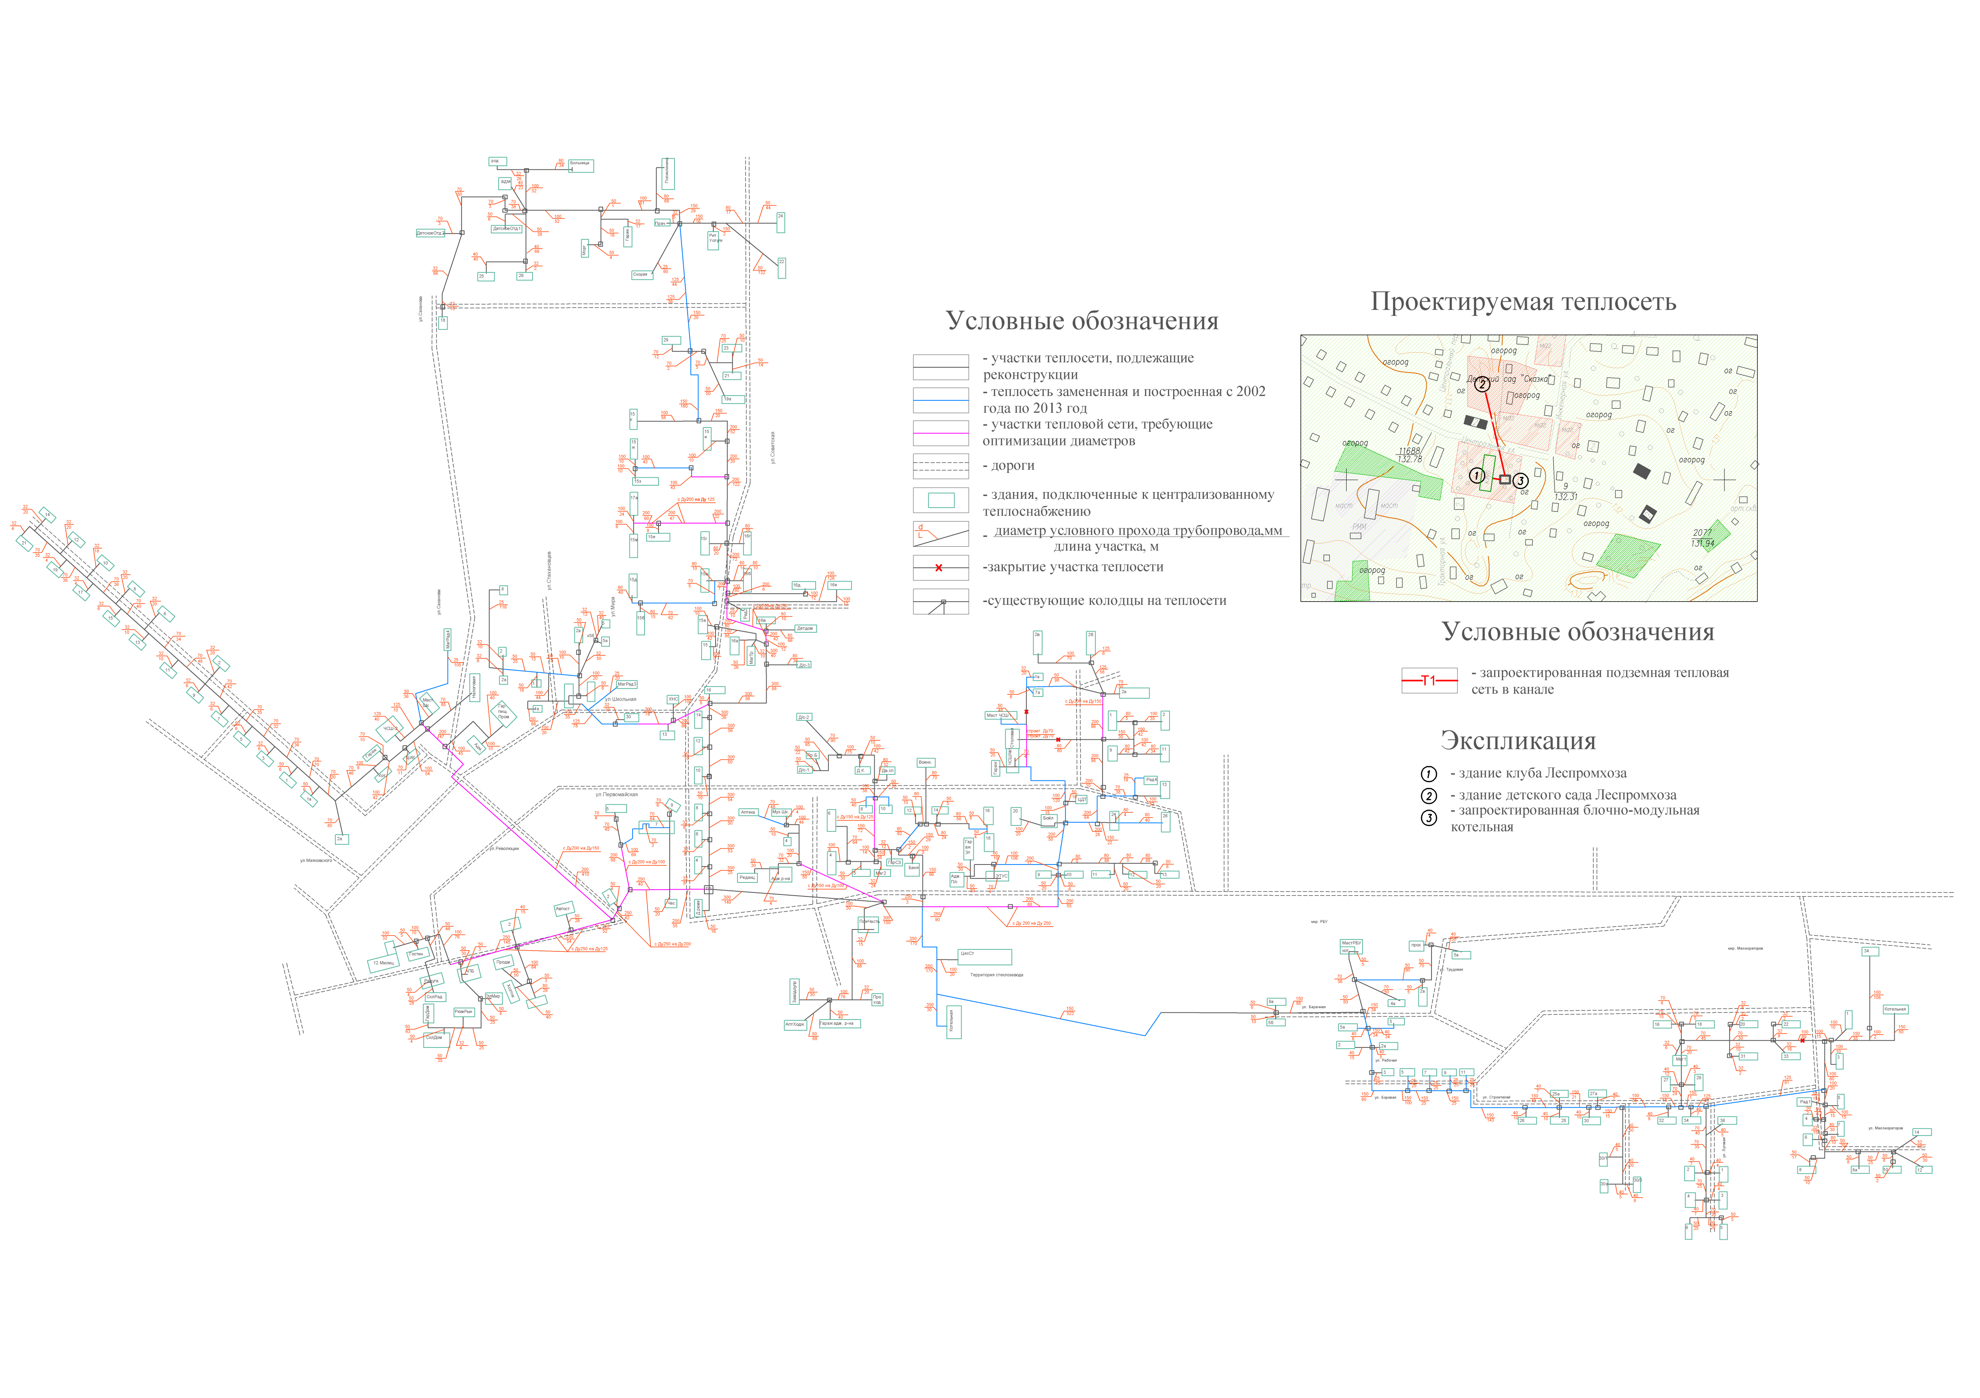
Рисунок 4.1. Схема тепловых сетей котельная Центральная, 1А, п. Чагода
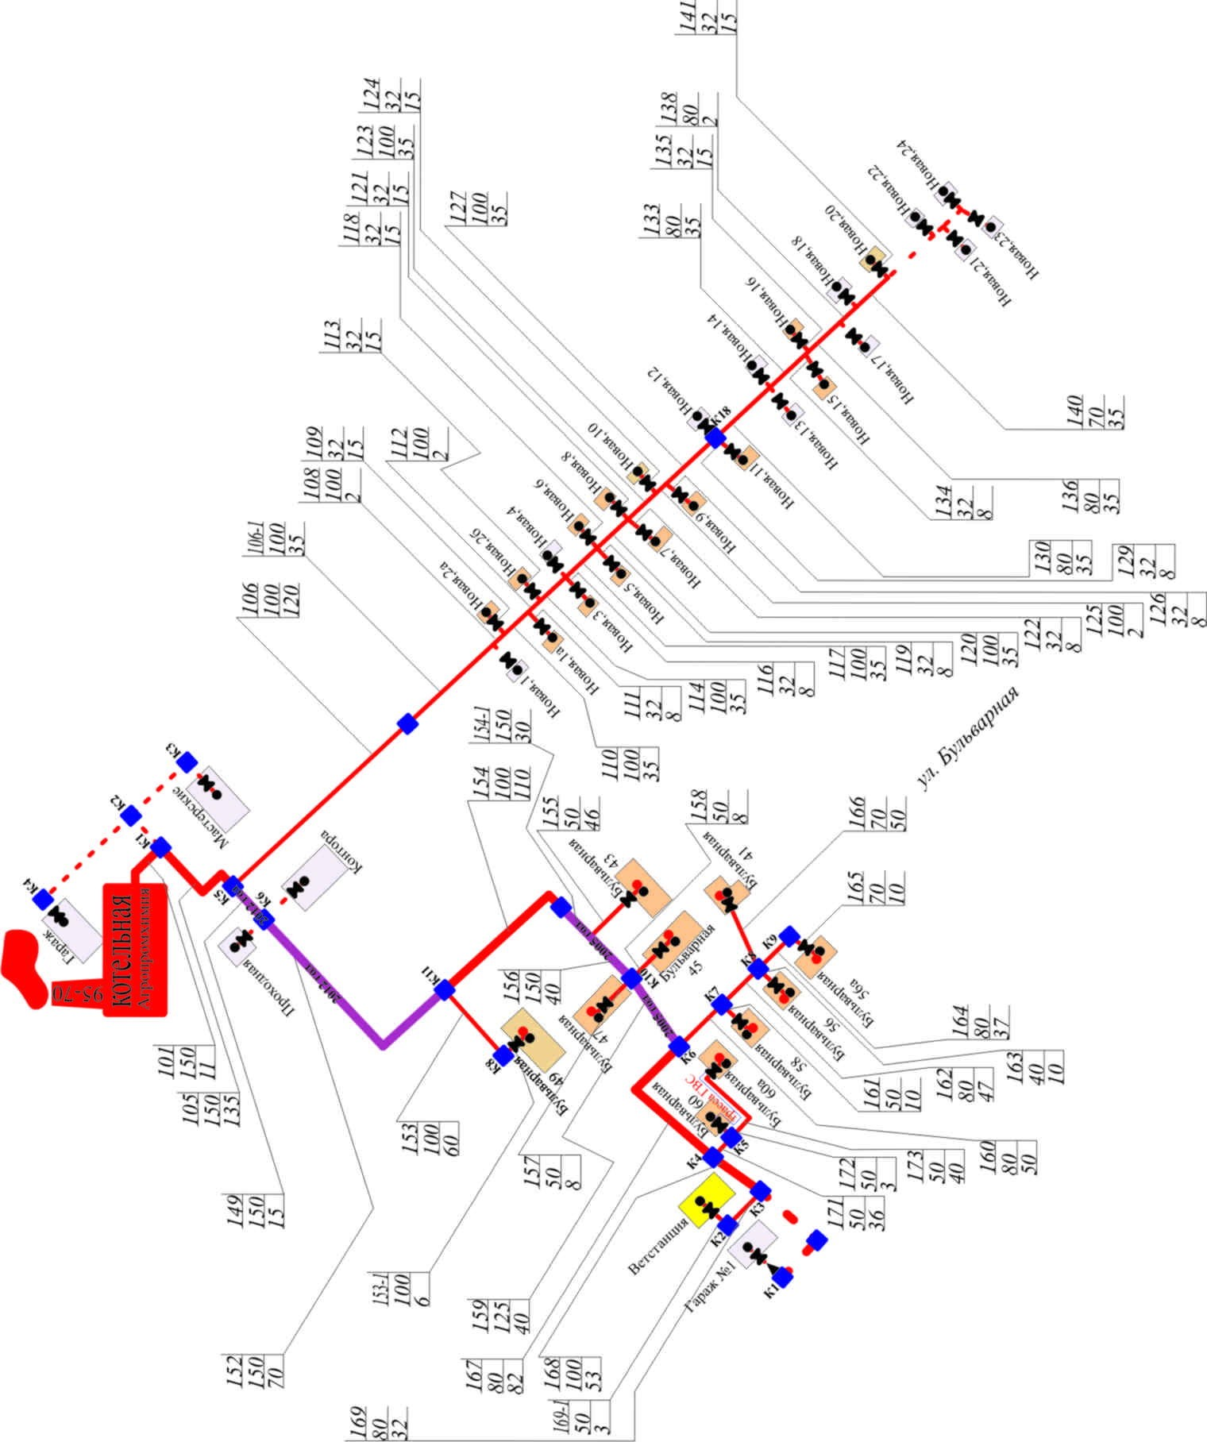
Рисунок 4.2. Схема тепловых сетей котельная АПХ, ул. Новая, 2К п. Сазоново
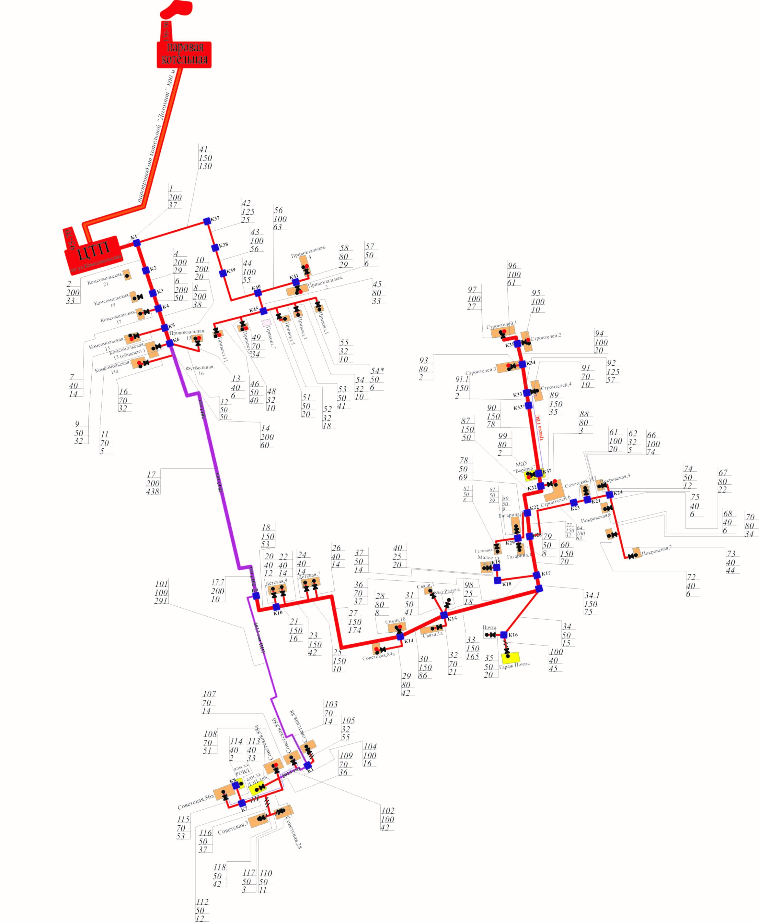
Рисунок 4.3. Схема тепловых сетей котельная м. Доломит, п. Сазоново
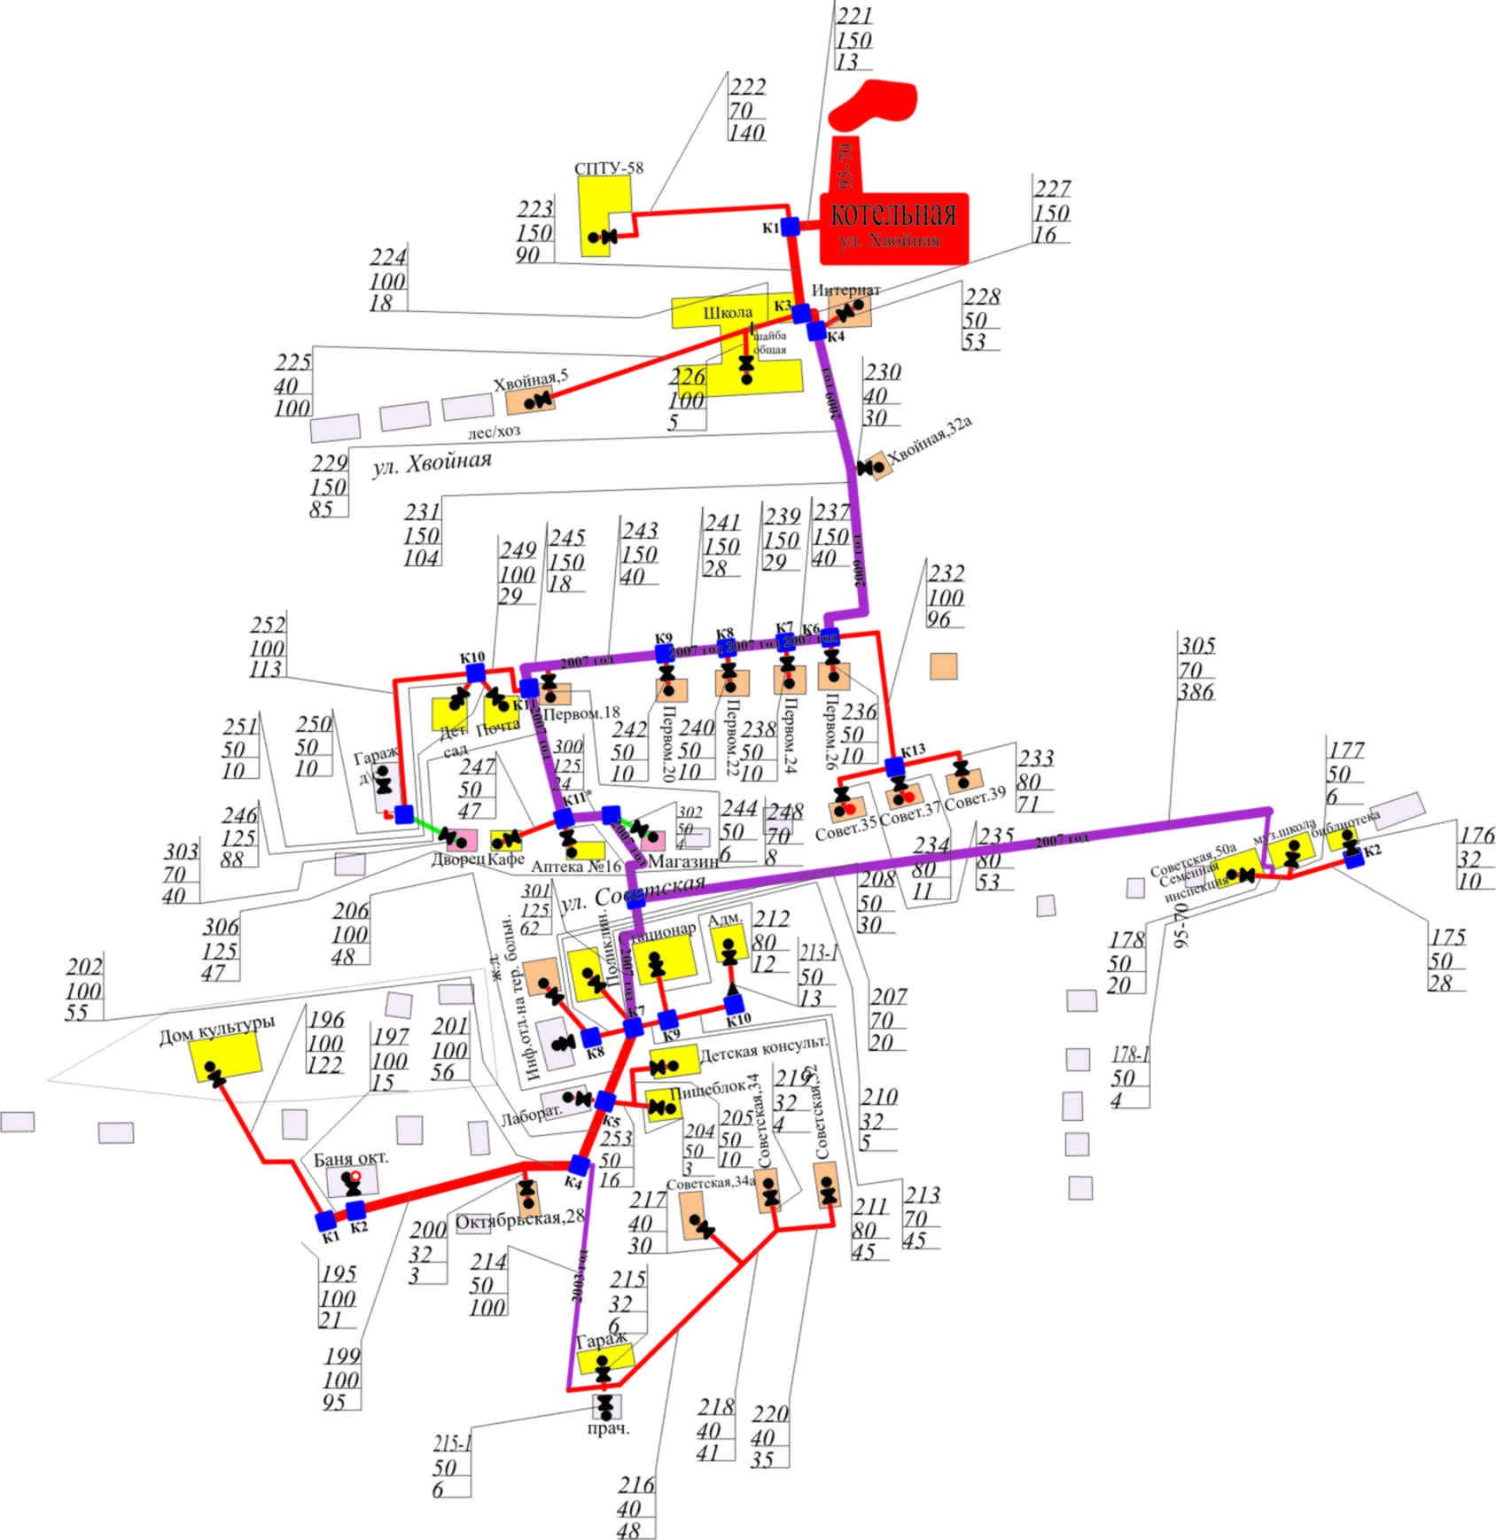
Рисунок 4.4. Схема тепловых сетей котельная Хвойная, п. Сазоново

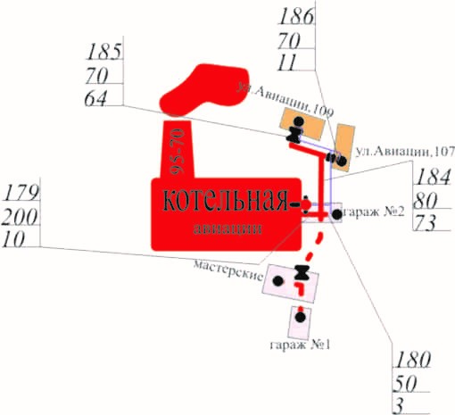
Рисунок 4.5. Схема тепловых сетей котельная Авиация, п. Сазоново
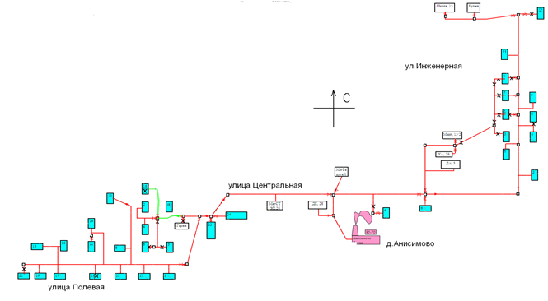
Рисунок 4.6. Схема тепловых сетей котельная Чагодощенский район, д. Анисимово

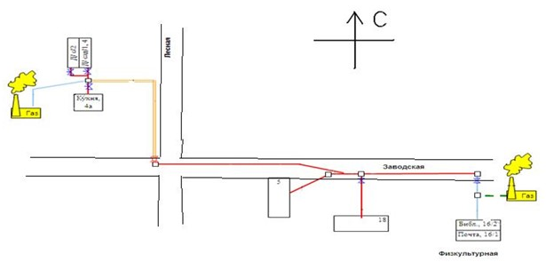
Рисунок 4.7. Схема тепловых сетей котельная Газовая котельная, Чагодощенский район, п. Смердомский

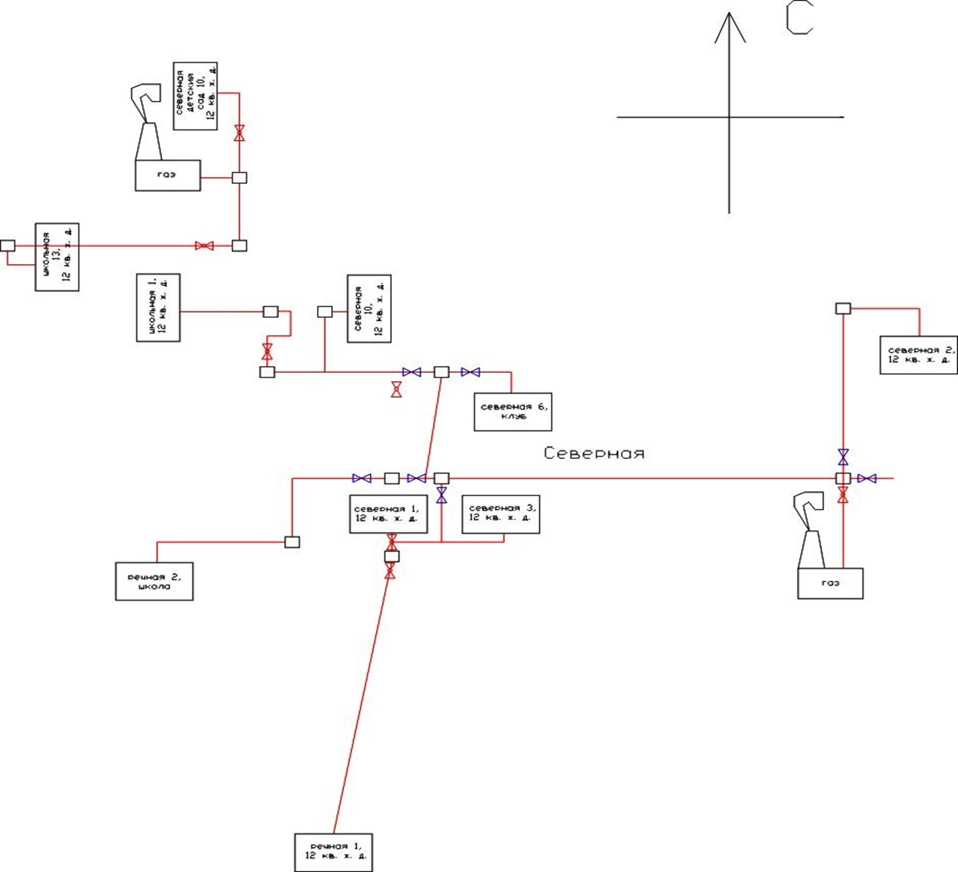
Рисунок 4.8. Схема тепловых сетей котельная Чагодощенский район, п. с. Белые Кресты
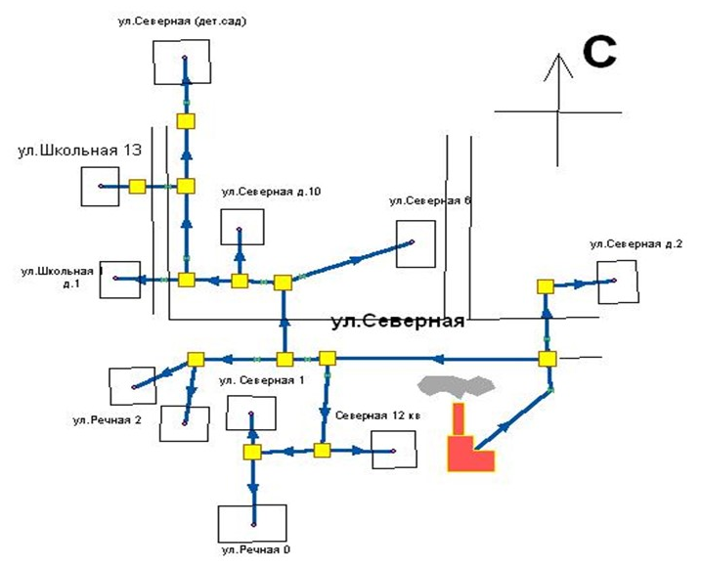
Рисунок 4.9. Схема тепловых сетей котельная Чагодощенский район, д. Мегрино
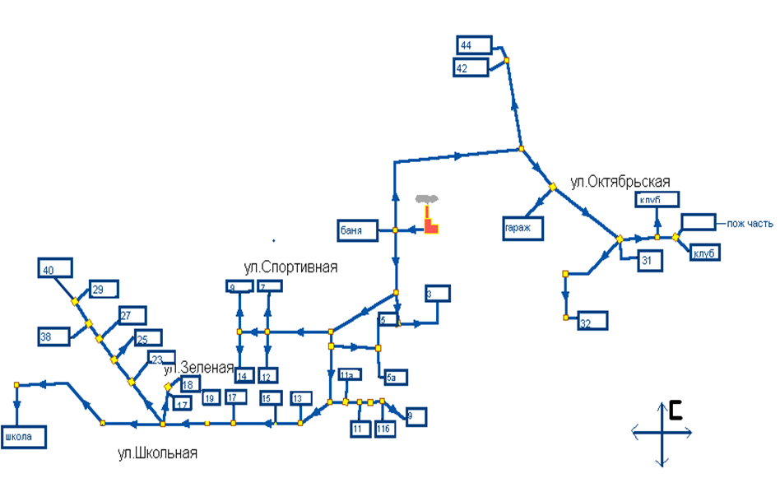
Рисунок 4.10. Схема тепловых сетей котельная Чагодощенский район, п. Борисово

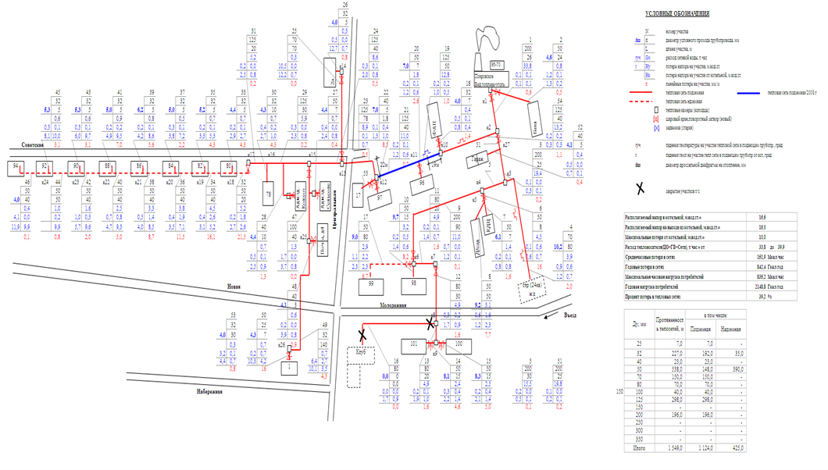
Рисунок 4.11. Схема тепловых сетей котельная Чагодощенский район, с. Покровское

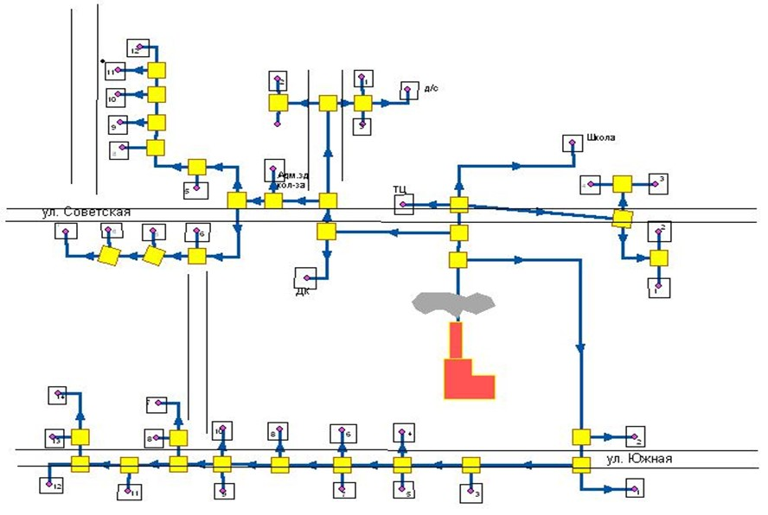
Рисунок 4.12. Схема тепловых сетей котельная Чагодощенский район, д. Анишино

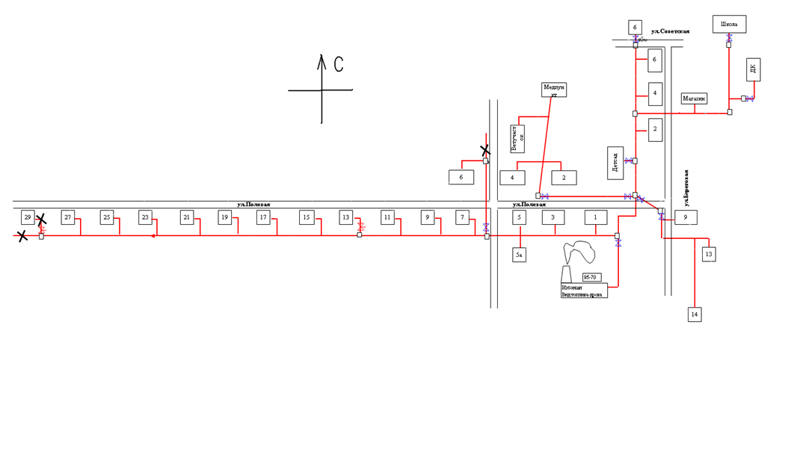
Рисунок 4.13. Схема тепловых сетей котельная Чагодощенский район, д. Избоищи ул. Полевая д. 1A

Часть 5 "Тепловые нагрузки потребителей тепловой энергии, групп потребителей тепловой энергии"

а) описание значений спроса на тепловую мощность в расчетных элементах территориального деления, в том числе значений тепловых нагрузок потребителей тепловой энергии, групп потребителей тепловой энергии
В ПРИЛОЖЕНИИ А представлен поадресный перечень потребителей с указанием расчетных тепловых нагрузок.
Для оценки спроса на тепловую мощность в расчетных элементах территориального деления использованы данные администрации Чагодощенского муниципального округа , энергосбытовых и абонентских отделов теплоснабжающих организаций Чагодощенского муниципального округа .
В таблице 1.5.1 представлены расчетные тепловые нагрузки.
Таблица 1.5.1
Тепловая нагрузка за 2023 год, Гкал/ч
№ п/п | Наименование источника теплоснабжения | Расчетные тепловые нагрузки, Гкал/ч |  |  |  |  |  |  |  |  | Всего суммарная нагрузка
№ п/п | Наименование источника теплоснабжения | население |  |  | Объекты социальной сферы |  |  | Прочие потребители |  |  | Всего суммарная нагрузка
№ п/п | Наименование источника теплоснабжения | отопление и вентиляция | ГВС | суммарная нагрузка | отопление и вентиляция | ГВС | суммарная нагрузка | отопление и вентиляция | ГВС | суммарная нагрузка | Всего суммарная нагрузка
1 | Котельная Центральная, 1А, п. Чагода | 8,1 | 0,4 | 8,5 | 2,3 | - | 2,3 | 0,6 | - | 0,6 | 11,4
2 | Котельная АПХ, ул. Новая, 2К п. Сазоново | 0,8 | 0,05 | 0,85 | 0,05 | - | 0,05 | 0,05 | - | 0,05 | 1
3 | Котельная м. Доломит, п. Сазоново | 1,7 | 0,1 | 1,8 | 0,1 | - | 0,1 | 0,1 | - | 0,1 | 2,1
4 | Котельная Хвойная, п. Сазоново | 0,5 | - | 0,5 | 0,65 | - | 0,65 | 0,05 | - | 0,05 | 1,2
5 | Котельная Авиация, п. Сазоново | 0,14 | 0,003 | 0,14 | - | - | - | - | - | - | 0,14
6 | Газовая котельная, Чагодощенский район, д. Анисимово | н/д | н/д | н/д | н/д | н/д | н/д | н/д | н/д | н/д | н/д
7 | Газовая котельная, Смердомский ул. Лесная д. 4б | н/д | н/д | н/д | н/д | н/д | н/д | н/д | н/д | н/д | н/д
8 | Газовая котельная, Чагодощенский район, п. Смердомский ул. Заводская стр. 2 | н/д | н/д | н/д | н/д | н/д | н/д | н/д | н/д | н/д | н/д
9 | Газовая котельная, Чагодощенский район, с. Белые Кресты | н/д | н/д | н/д | н/д | н/д | н/д | н/д | н/д | н/д | н/д
10 | Газовая котельная, Чагодощенский район, д. Мегрино | н/д | н/д | н/д | н/д | н/д | н/д | н/д | н/д | н/д | н/д
11 | Твёрдотопливная котельная, Чагодощенский район, п. Борисово | н/д | н/д | н/д | н/д | н/д | н/д | н/д | н/д | н/д | н/д
12 | Твёрдотопливная котельная, Чагодощенский район, с. Покровское | н/д | н/д | н/д | н/д | н/д | н/д | н/д | н/д | н/д | н/д
13 | Твёрдотопливная котельная, Чагодощенский район, д. Анишино | н/д | н/д | н/д | н/д | н/д | н/д | н/д | н/д | н/д | н/д
14 | Твёрдотопливная котельная, Чагодощенский район, д. Избоищи ул. Полевая д. 1A | н/д | н/д | н/д | н/д | н/д | н/д | н/д | н/д | н/д | н/д
ИТОГО |  | 11,38 | 0,556 | 11,93 | 3,1 | 0 | 3,1 | 0,8 | 0 | 0,8 | 15,98

б) описание значений расчетных тепловых нагрузок на коллекторах источников тепловой энергии
Расчетные тепловые нагрузки на коллекторах источников тепловой энергии за 2023 год представлены в таблице 1.5.2.
Таблица 1.5.2
Тепловые нагрузки на коллекторах источников тепловой энергии за 2023 год
Котельная | Тепловые нагрузки на коллекторах источников тепловой энергии, Гкал/ч
Котельная Центральная, 1А, п.Чагода | -
Котельная АПХ, ул.Новая, 2К п.Сазоново | -
Котельная м.Доломит, п.Сазоново | -
Котельная Хвойная, п.Сазоново | -
Котельная Авиация, п.Сазоново | -
Газовая котельная, Чагода, Пролетарская д. 35 | -
Газовая котельная, Чагодощенский район, д. Анисимово | -
Газовая котельная, Смердомский ул. Лесная д. 4б | -
Газовая котельная, Чагодощенский район, п. Смердомский ул. Заводская стр. 2 | -
Газовая котельная, Чагодощенский район, с. Белые Кресты
Газовая котельная, Чагодощенский район, д. Мегрино
Твёрдотопливная котельная, Чагодощенский район, п. Борисово
Твёрдотопливная котельная, Чагодощенский район, с. Покровское
Твёрдотопливная котельная, Чагодощенский район, д. Анишино
Твёрдотопливная котельная, Чагодощенский район, д. Избоищи ул. Полевая д. 1A

в) описание случаев и условий применения отопления жилых помещений в многоквартирных домах с использованием индивидуальных квартирных источников тепловой энергии
В соответствии с требованиями п. 15 статьи 14 ФЗ №190 «О теплоснабжении» «Запрещается переход на отопление жилых помещений в многоквартирных домах с использованием индивидуальных квартирных источников тепловой энергии при наличии осуществлённого в надлежащем порядке подключения к системам теплоснабжения многоквартирных домов» перевод многоквартирных жилых домов на использование поквартирных источников не ожидается.

г) описание величины потребления тепловой энергии в расчетных элементах территориального деления за отопительный период и за год в целом
На основании представленных данных о подключенной нагрузке к тепловым сетям источников теплоснабжения рассчитаны значения потребления тепловой энергии за отопительный период и за год в целом и представлены в таблице 1.5.3.
Таблица 1.5.3
Значения потребления тепловой энергии за отопительный период и за год в целом (за 2023 год)
Источник | Полезный отпуск тепловой энергии, Гкал
Источник | за отопительный период | за год в целом
Котельная Центральная, 1А, п.Чагода | 27683 | 27683
Котельная АПХ, ул.Новая, 2К п.Сазоново | 2167 | 2167
Котельная м.Доломит, п.Сазоново | 5252 | 5252
Котельная Хвойная, п.Сазоново | 2689 | 2689
Котельная Авиация, п.Сазоново | 352 | 352
Газовая котельная, Чагодощенский район, д. Анисимово | 1339,959 | 1339,959
Газовая котельная, Смердомский ул. Лесная д. 4б | 424,634 | 424,634
Газовая котельная, Чагодощенский район, п. Смердомский ул. Заводская стр. 2 | 424,634 | 424,634
Газовая котельная, Чагодощенский район, с. Белые Кресты | 2033,036 | 2033,036
Газовая котельная, Чагодощенский район, д. Мегрино | 1002,769 | 1002,769
Твёрдотопливная котельная, Чагодощенский район, п. Борисово | 3276,128 | 3276,128
Твёрдотопливная котельная, Чагодощенский район, с. Покровское | 1718,142 | 1718,142
Твёрдотопливная котельная, Чагодощенский район, д. Анишино | 1779,463 | 1779,463
Твёрдотопливная котельная, Чагодощенский район, д. Избоищи ул. Полевая д. 1A | 1109,279 | 1109,279

д) описание существующих нормативов потребления тепловой энергии для населения на отопление и горячее водоснабжение
Нормативы потребления коммунальной услуги по отоплению при отсутствии приборов учета на территории Чагодощенского муниципального округа утверждены приказом Региональной энергетической комиссией Вологодской области по тарифам от 5 ноября 2014 г. № 485.
Нормативы потребления
коммунальной услуги по отоплению при отсутствии приборов учета на территории Чагодощенского муниципального района Вологодской области в отопительный период
№ п/п | Количество этажей | Норматив потребления коммунальной услуги по отоплению при отсутствии приборов учета (Гкал на 1 кв.м общей площади всех жилых и нежилых помещений в многоквартирном доме или жилого дома)
№ п/п | Количество этажей | годовой | в месяц потребления из расчета
№ п/п | Количество этажей | годовой | 12 месяцев | 9 месяцев | 9 месяцев
№ п/п | Количество этажей | годовой | c 01.12.2014  по 31.12.2014 | c 01.12.2014  по 31.12.2014 | c 01.01.2015
1 | 2 | 3 | 4 | 5 | 6
 | Многоквартирные и жилые дома
1. | 1 – 2 | 0,2835 | 0,02363 | 0,0315 | 0,0315
2. | 3 – 4 | 0,2565 | 0,02138 | 0,0285 | 0,0285
3. | 5 | 0,2232 | 0,01860 | 0,0248 | 0,0248

е) описание сравнения величины договорной и расчетной тепловой нагрузки по зоне действия каждого источника тепловой энергии
Сравнение договорной и расчетной тепловой нагрузки в зоне действия котельных показано в таблице 1.5.4.
Таблица 1.5.4
Сравнение величины договорной и расчетной нагрузки
Источник | Договорные нагрузки, Гкал/ч |  |  | Расчетные нагрузки, Гкал/ч
Источник | отопление, вентиляция | горячее водоснабжение | ИТОГО | отопление, вентиляция | горячее водоснабжение | ИТОГО
Котельная Центральная, 1А, п. Чагода | - | - | - | 11 | 0,4 | 11,4
Котельная АПХ, ул. Новая, 2К п. Сазоново | - | - | - | 0,9 | 0,05 | 0,95
Котельная м. Доломит, п. Сазоново | - | - | - | 1,9 | 0,1 | 2
Котельная Хвойная, п. Сазоново | - | - | - | 1,2 | - | 1,2
Котельная Авиация, п. Сазоново | - | - | - | 0,14 | 0,003 | 0,143
Газовая котельная, Чагодощенский район, д. Анисимово | - | - | - | - | - | -
Газовая котельная, Смердомский ул. Лесная д. 4б | - | - | - | - | - | -
Газовая котельная, Чагодощенский район, п. Смердомский ул. Заводская стр. 2 | - | - | - | - | - | -
Газовая котельная, Чагодощенский район, с. Белые Кресты | - | - | - | - | - | -
Газовая котельная, Чагодощенский район, д. Мегрино | - | - | - | - | - | -
Твёрдотопливная котельная, Чагодощенский район, п. Борисово | - | - | - | - | - | -
Твёрдотопливная котельная, Чагодощенский район, с. Покровское | - | - | - | - | - | -
Твёрдотопливная котельная, Чагодощенский район, д. Анишино | - | - | - | - | - | -
Твёрдотопливная котельная, Чагодощенский район, д. Избоищи ул. Полевая д. 1A | - | - | - | - | - | -
ИТОГО | - | - | - | 15,28 | 0,556 | 15,836

Часть 6 "Балансы тепловой мощности и тепловой нагрузки"

а) описание балансов установленной, располагаемой тепловой мощности и тепловой мощности нетто, потерь тепловой мощности в тепловых сетях и расчетной тепловой нагрузки по каждому источнику тепловой энергии, а в ценовых зонах теплоснабжения – по каждой системе теплоснабжения
Постановление Правительства РФ №154 от 22.02.2012 г. «О требованиях к схемам теплоснабжения, порядку их разработки и утверждения» вводит следующие понятия:
Установленная мощность источника тепловой энергии – сумма номинальных тепловых мощностей всего принятого по акту ввода в эксплуатацию оборудования, предназначенного для отпуска тепловой энергии потребителям на собственные и хозяйственные нужды;
Располагаемая мощность источника тепловой энергии – величина, равная установленной мощности источника тепловой энергии за вычетом объёмов мощности, не реализуемой по техническим причинам, в том числе по причине снижения тепловой мощности оборудования в результате эксплуатации на продленном техническом ресурсе (снижение параметров пара перед турбиной, отсутствие рециркуляции в пиковых водогрейных котлоагрегатах и др.);
Мощность источника тепловой энергии нетто – величина, равная располагаемой мощности источника тепловой энергии за вычетом тепловой нагрузки на собственные и хозяйственные нужды.
Расчетные балансы тепловой мощности и тепловой нагрузки по каждому источнику тепловой энергии представлены в таблицах 1.6.1.

Таблица 1.6.1
Тепловой баланс системы теплоснабжения на базе котельных за 2023 год
Наименование показателя | Котельная Центральная, 1А, п.Чагода | Котельная АПХ, ул.Новая, 2К п.Сазоново | Котельная м.Доломит, п.Сазоново | Котельная Хвойная, п.Сазоново | Котельная Авиация, п.Сазоново | Газовая котельная, Чагода, Пролетарская д. 35 | Газовая котельная, Чагодощенский район, д. Анисимово
Установленная тепловая мощность, Гкал/ч | 28,8 | 2,1 | 4,2 | 2,6 | 0,25 | 0,25 | 0,84
Располагаемая тепловая мощность, Гкал/ч | 28,8 | 2,1 | 4,2 | 2,6 | 0,25 | 0,25 | 0,798
Затраты тепла на собственные нужды станции в горячей воде, Гкал/ч | - | - | - | - | - | - | 0,017
Потери в тепловых сетях в горячей воде, Гкал/ч | - | - | - | - | - | - | 0,11
Расчетная нагрузка на хозяйственные нужды, Гкал/ч | - | - | - | - | - | -
Присоединенная договорная тепловая нагрузка в горячей воде, Гкал/ч, в том числе | 11,4 | 1 | 2,1 | 1,2 | 0,14 | 0,14 | 0,241
отопление, Гкал/ч | - | - | - | - | 0,14 | 0,14 | 0,241
вентиляция, Гкал/ч | 11,2 | 0,9 | 2 | 1,15 | - | - | -
горячее водоснабжение, Гкал/ч | 0,2 | 0,1 | 0,1 | 0,05 | 0,003 | 0,003 | -
Присоединенная расчетная тепловая нагрузка в горячей воде, Гкал/ч, в том числе: | 11,4 | 1 | 2,1 | 1,2 | - | - | -
отопление, Гкал/ч | 11,2 | 0,9 | 2 | 1,15 | 0,14 | 0,14 | -
вентиляция, Гкал/ч |  |  |  |  |  |  | -
горячее водоснабжение, Гкал/ч | 0,2 | 0,1 | 0,1 | 0,05 | 0,003 | 0,003 | -
Резерв/дефицит тепловой мощности (по договорной нагрузке), Гкал/ч | - | - | - | - | - | - | -
Резерв/дефицит тепловой мощности (по фактической нагрузке), Гкал/ч | - | - | - | - | - | - | -
Располагаемая тепловая мощность нетто (с учетом затрат на собственные нужды) при аварийном выводе самого мощного котла, Гкал/ч | 12 | 1 | 3 | 1,2 | 0,25 | 0,25 | -
Максимально допустимое значение тепловой нагрузки на коллекторах станции при аварийном выводе самого мощного пикового котла/турбоагрегата, Гкал/ч | 12 | 1 | 3 | 1,2 | 0,25 | 0,25 | -

Продолжение таблицы 1.6.1
Наименование показателя | Газовая котельная, Смердомский ул. Лесная д. 4б  Газовая котельная, Чагодощенский район, п. Смердомский ул. Заводская стр. 2 | Газовая котельная, Чагодощенский район, с. Белые Кресты | Газовая котельная, Чагодощенский район, д. Мегрино | Твёрдотопливная котельная, Чагодощенский район, п. Борисово | Твёрдотопливная котельная, Чагодощенский район, с. Покровское | Твёрдотопливная котельная, Чагодощенский район, д. Анишино | Твёрдотопливная котельная, Чагодощенский район, д. Избоищи ул. Полевая д. 1A
Установленная тепловая мощность, Гкал/ч | 0,16 | 2,47 | 0,88 | 4,08 | 2,7 | 3,35 | 2,43
Располагаемая тепловая мощность, Гкал/ч | 0,152 | 2,223 | 0,792 | 3,26 | 2,16 | 2,68 | 1,944
Затраты тепла на собственные нужды станции в горячей воде, Гкал/ч | 0,002 | 0,011 | 0,005 | 0,027 | 0,02 | 0,009 | 0,0052
Потери в тепловых сетях в горячей воде, Гкал/ч | 0,026 | 0,126 | 0,062 | 0,18 | 0,13 | 0,123 | 0,079
Расчетная нагрузка на хозяйственные нужды, Гкал/ч | - | - | - | - | - | - | -
Присоединенная договорная тепловая нагрузка в горячей воде, Гкал/ч, в том числе | 0,076 | 0,366 | 0,18 | 0,59 | 0,309 | 0,321 | 0,2
отопление, Гкал/ч | 0,076 | 0,366 | 0,18 | 0,59 | 0,309 | 0,321 | 0,2
вентиляция, Гкал/ч | - | - | - | - | - | - | -
горячее водоснабжение, Гкал/ч | - | - | - | - | 0,11 | - | -
Присоединенная расчетная тепловая нагрузка в горячей воде, Гкал/ч, в том числе: | - | - | - | - | - | - | -
отопление, Гкал/ч | - | - | - | - | - | - | -
вентиляция, Гкал/ч | - | - | - | - | - | - | -
горячее водоснабжение, Гкал/ч | - | - | - | - | - | - | -
Резерв/дефицит тепловой мощности (по договорной нагрузке), Гкал/ч | - | - | - | - | - | - | -
Резерв/дефицит тепловой мощности (по фактической нагрузке), Гкал/ч | - | - | - | - | - | - | -
Располагаемая тепловая мощность нетто (с учетом затрат на собственные нужды) при аварийном выводе самого мощного котла, Гкал/ч | - | - | - | - | - | - | -
Максимально допустимое значение тепловой нагрузки на коллекторах станции при аварийном выводе самого мощного пикового котла/турбоагрегата, Гкал/ч | - | - | - | - | - | - | -

б) описание резервов и дефицитов тепловой мощности нетто по каждому источнику тепловой энергии, а в ценовых зонах теплоснабжения – по каждой системе теплоснабжения
Дефицит тепловой мощности по расчетной нагрузке в 2023 году на источниках тепловой энергии Чагодощенского муниципального округа отсутствует.

в) описание гидравлических режимов, обеспечивающих передачу тепловой энергии от источника тепловой энергии до самого удаленного потребителя и характеризующих существующие возможности (резервы и дефициты по пропускной способности) передачи тепловой энергии от источника тепловой энергии к потребителю
Гидравлические режимы тепловых сетей муниципального округа обеспечиваются загрузкой насосного оборудования, установленного на источниках тепловой энергии.
Существующие тепловые сети имеют резерв по пропускной способности, позволяющий обеспечить тепловой энергией новых потребителей.

г) описание причины возникновения дефицитов тепловой мощности и последствий влияния дефицитов на качество теплоснабжения
В 2023 году на источниках тепловой энергии Чагодощенского муниципального округа дефицит тепловой мощности по расчетной нагрузке отсутствует.

д) описание резервов тепловой мощности нетто источников тепловой энергии и возможностей расширения технологических зон действия источников тепловой энергии с резервами тепловой мощности нетто в зоны действия с дефицитом тепловой мощности
Возможности расширения технологических зон действия источников тепловой энергии с резервами тепловой мощности нетто в зоны действия источников с дефицитом тепловой мощности отсутствуют.

Часть 7 "Балансы теплоносителя"
Теплоноситель в системе теплоснабжения, источников тепла округа, как и в каждой системе теплоснабжения с непосредственным разбором теплоносителя на цели предназначен для передачи теплоты на нужды систем теплоснабжения.

а) описание балансов производительности водоподготовительных установок теплоносителя для тепловых сетей и максимального потребления теплоносителя в теплоиспользующих установках потребителей в перспективных зонах действия систем теплоснабжения и источников тепловой энергии, в том числе работающих на единую тепловую сеть
В Чагодощенском муниципальном округе водоподготовительные установки установлены не на всех котельных. На котельных, где нет водоподготовительного оборудования для заполнения и подпитки тепловой сети используется вода из водопровода. Водоподготовительные установки установлены только на котельных: котельная п. Чагода (ул. Центральная, 1А), газовая котельная д. Анисимово, котельная АПХ, ул. Новая, 2К п. Сазоново, котельная м. Доломит, п. Сазоново, котельная Хвойная, п. Сазоново. Для восполнения утечек в сеть добавляется вода, прошедшая через систему водоподготовки. В случае отсутствия на котельных водоподготовительных устройств в качестве исходной воды используется водопроводная вода или вода из артезианских скважин.
Балансы производительности ВПУ котельных и максимального потребления теплоносителя теплопотребляющими установками потребителей представлены в таблице 1.7.1.
Таблица 1.7.1
Балансы производительности ВПУ котельных
№ п/п | Наименование показателя, размерность | Единицы измерения | 2023 год
№ п/п | Наименование показателя, размерность | Единицы измерения | Котельная Центральная, 1А, п.Чагода | Котельная АПХ, ул.Новая, 2К п.Сазоново | Котельная м.Доломит, п.Сазоново | Котельная Хвойная, п.Сазоново
1 | Производительность ВПУ | т/ч | 10 | 1 | 10 | 1
2 | Срок службы | лет | 39 | 1 | 39 | 1
3 | Количество баков-аккумуляторов теплоносителя | ед. | - | - | - | -
4 | Общая емкость баков-аккумуляторов100 | м³ | - | - | - | -
5 | Расчетный часовой расход для подпитки системы теплоснабжения | т/ч | 15 | 5 | 15 | 5
6 | Всего подпитка тепловой сети, в том числе: | т/ч
7 | нормативные утечки теплоносителя | т/ч | 2 | 0,2 | 2 | 0,2
8 | сверхнормативные утечки теплоносителя | т/ч
9 | Отпуск теплоносителя из тепловых сетей на цели ГВС | т/ч | 850 | 100 | 160 | 100
10 | Объем аварийной подпитки (химически не обработанной и не деаэрированной водой) | т/ч
11 | Резерв (+) / дефицит (-) ВПУ | т/ч
12 | Доля резерва | %

б) описание балансов производительности водоподготовительных установок теплоносителя для тепловых сетей и максимального потребления теплоносителя в аварийных режимах систем теплоснабжения
В случае возникновения аварийной ситуации на участке магистрального или квартального трубопровода подпитка тепловой сети не осуществляется.
Согласно п. 6.22 СП 124.13330.2012 для закрытых систем теплоснабжения должна предусматриваться дополнительно аварийная подпитка химически не обработанной и недеаэрированной водой, расход которой принимается в количестве 2% объема воды в трубопроводах тепловых сетей и присоединенных к ним системах отопления, вентиляции. При наличии нескольких отдельных тепловых сетей, отходящих от коллектора теплоисточника, аварийную подпитку допускается определять только для одной наибольшей по объему тепловой сети. Для закрытых систем теплоснабжения аварийная подпитка должна обеспечиваться только из систем хозяйственно-питьевого водоснабжения.

Часть 8 "Топливные балансы источников тепловой энергии и система обеспечения топливом"

а) описание видов и количества используемого основного топлива для каждого источника тепловой энергии
Котельные Чагодощенского муниципального округа используют в качестве основного топлива природный газ и дрова. Сведения по видам и количеству используемого топлива на теплоисточниках муниципального округа представлены в таблице 1.8.1.
Таблица 1.8.1
Топливный баланс системы теплоснабжения за 2023 год
Наименование котельной | Вид топлива | Фактический удельный расход удельного топлива, кг.у.т./Гкал | Калорийный эквивалент основного топлива | Израсходовано топлива |  | Низшая теплота сгорания, ккал/кг (ккал/нм ³, ккал/кг),
 |  |  |  | Всего, в т. условного топлива (т.у.т.) | Всего, т. натурального топлива, м³, т | Низшая теплота сгорания, ккал/кг (ккал/нм ³, ккал/кг),
Котельная Центральная, 1А, п. Чагода | природный газ | 0,16 | 8000 | 5444,9 | 5371 | 8000
Котельная АПХ, у. Новая, 2К, п. Сазоново | природный газ | 0,16 | 8000 | 925,55 | 171 | 8000
Котельная Доломит, п. Сазоново | природный газ | 0,16 | 8000 | 1220,15 | 1200 | 8000
Котельная Хвойная, п. Сазоново | природный газ | 0,16 | 800 | 499,07 | 457 | 8000
Котельная Авиация, п. Сазоново | природный газ | 0,16 | 8000 | 0,06 | 65 | 8000
Газовая котельная, Чагода, Пролетарская д. 35 | природный газ | 0,01 | 8000 | н/д | 39 | 8000
Газовая котельная, Чагодощенский район, д. Анисимово | природный газ | н/д | н/д | н/д | н/д | н/д
Газовая котельная, Смердомский ул. Лесная д. 4б | природный газ | н/д | н/д | н/д | н/д | н/д
Газовая котельная, Чагодощенский район, п. Смердомский ул. Заводская стр. 2 | природный газ | н/д | н/д | н/д | н/д | н/д
Газовая котельная, Чагодощенский район, с. Белые Кресты | природный газ | н/д | н/д | н/д | н/д | н/д
Газовая котельная, Чагодощенский район, д. Мегрино | природный газ | н/д | н/д | н/д | н/д | н/д
Твёрдотопливная котельная, Чагодощенский район, п. Борисово | дрова | н/д | н/д | н/д | н/д | н/д
Твёрдотопливная котельная, Чагодощенский район, с. Покровское | дрова | н/д | н/д | н/д | н/д | н/д
Твёрдотопливная котельная, Чагодощенский район, д. Анишино | дрова | н/д | н/д | н/д | н/д | н/д
Твёрдотопливная котельная, Чагодощенский район, д. Избоищи ул. Полевая д. 1A | дрова | н/д | н/д | н/д | н/д | н/д

б) описание видов резервного и аварийного топлива и возможности их обеспечения в соответствии с нормативными требованиями
Резервное и аварийное топливо на котельных отсутствует.

в) описание особенностей характеристик видов топлива в зависимости от мест поставки
Характеристика топлив, используемых на котельных, представлена в таблице 1.8.2.
Таблица 1.8.2
Характеристика основного топлива, используемого на котельных
Котельная Центральная, 1А, п.Чагода
Показатели | Основное топливо | Резервное топливо | Аварийное топливо
Вид топлива | газ | Печное(жидкое) | нет
Марка топлива | - | - | -
Поставщик топлива | Межрегионгаз | Нефтебаза Лукойл | -
Способ доставки | По трубам | транспортом | -
Откуда осуществляется поставка (место) | Централизованно | Местная нефтебаза | -
Периодичность поставки | Во время отопительного сезона | По требованию | -
Котельная АПХ, у.Новая, 2К, п.Сазоново
Показатели | Основное топливо | Резервное топливо | Аварийное топливо
Вид топлива | газ | дрова | нет
Марка топлива | - | - | -
Поставщик топлива | Межрегионгаз | Местные организации | -
Способ доставки | По трубам | транспортом | -
Откуда осуществляется поставка (место) | Централизованно | Д.Анишино | -
Периодичность поставки | Во время отопительного сезона | По требованию | -
Котельная Доломит, п.Сазоново
Показатели | Основное топливо | Резервное топливо | Аварийное топливо
Вид топлива | газ | печное(жидкое) | нет
Марка топлива | - | - | -
Поставщик топлива | Межрегионгаз | Нефтебаза Лукойл | -
Способ доставки | По трубам | транспортом | -
Откуда осуществляется поставка (место) | Централизованно | Местная нефтебаза | -
Периодичность поставки | Во время отопительного сезона | По требованию | -
Котельная Хвойная, п.Сазоново
Показатели | Основное топливо | Резервное топливо | Аварийное топливо
Вид топлива | газ | нет | нет
Марка топлива | - | - | -
Поставщик топлива | Межрегионгаз | Местные организации | -
Способ доставки | По трубам | транспортом | -
Откуда осуществляется поставка (место) | Централизованно | Д.Анишино | -
Периодичность поставки | Во время отопительного сезона | По требованию | -
Котельная Авиация, п.Сазоново
Показатели | Основное топливо | Резервное топливо | Аварийное топливо
Вид топлива | газ | дрова | нет
Марка топлива | - | - | -
Поставщик топлива | Межрегионгаз | Местные организации | -
Способ доставки | По трубам | транспортом | -
Откуда осуществляется поставка (место) | Централизованно | п.Сазоново | -
Периодичность поставки | Во время отопительного сезона | По требованию | -

 | Газовая котельная, Чагодощенский район, д. Анисимово
 | Показатели | Основное топливо |  | Резервное топливо |  | Аварийное топливо
 | Вид топлива | природный газ |  | Твёрдое, дрова |  | -
 | Марка топлива | - |  | топливная древесина |  | -
 | Поставщик топлива | ООО «Газпром межрегионгаз Вологда» |  | лесозаготовители по результатам муниципальных аукционов |  | -
 | Способ доставки | по газопроводу |  | с доставкой автомобильным транспортом |  | -
 | Откуда осуществляется поставка (место) | - |  | лесфонд Чагодощенского округа |  | -
 | Периодичность поставки | постоянно в рамках отопительного сезона |  | постоянно в рамках отопительного сезона |  | -
 | Газовая котельная, Смердомский ул. Лесная д. 4б
 | Вид топлива | природный газ |  | - |  | -
 | Марка топлива | - |  | - |  | -
 | Поставщик топлива | ООО «Газпром межрегионгаз Вологда» |  | - |  | -
 | Способ доставки | по газопроводу |  | - |  | -
 | Откуда осуществляется поставка (место) | - |  | - |  | -
 | Периодичность поставки | постоянно в рамках отопительного сезона |  | - |  | -
 | Газовая котельная, Чагодощенский район, п. Смердомский ул. Заводская стр. 2
 | Вид топлива | природный газ |  | - |  | -
 | Марка топлива | - |  | - |  | -
 | Поставщик топлива | ООО «Газпром межрегионгаз Вологда» |  | - |  | -
 | Способ доставки | по газопроводу |  | - |  | -
 | Откуда осуществляется поставка (место) | - |  | - |  | -
 | Периодичность поставки | постоянно в рамках отопительного сезона |  | - |  | -
 | Газовая котельная, Чагодощенский район, с. Белые Кресты
 | Вид топлива | природный газ |  | - |  | -
 | Марка топлива | - |  | - |  | -
 | Поставщик топлива | ООО «Газпром межрегионгаз Вологда» |  | - |  | -
 | Способ доставки | по газопроводу |  | - |  | -
 | Откуда осуществляется поставка (место) | - |  | - |  | -
 | Периодичность поставки | постоянно в рамках отопительного сезона |  | - |  | -
 | Газовая котельная, Чагодощенский район, д. Мегрино
 | Вид топлива | природный газ |  | - |  | -
 | Марка топлива | - |  | - |  | -
 | Поставщик топлива | ООО «Газпром межрегионгаз Вологда» |  | - |  | -
 | Способ доставки | по газопроводу |  | - |  | -
 | Откуда осуществляется поставка (место) | - |  | - |  | -
 | Периодичность поставки | постоянно в рамках отопительного сезона |  | - |  | -
 | Твёрдотопливная котельная, Чагодощенский район, п. Борисово
 | Вид топлива | Твёрдое, дрова |  | - |  | -
 | Марка топлива | топливная древесина |  | - |  | -
 | Поставщик топлива | лесозаготовители по результатам муниципальных аукционов |  | - |  | -
 | Способ доставки | с доставкой автомобильным транспортом |  | - |  | -
 | Откуда осуществляется поставка (место) | лесфонд Чагодощенского округа |  | - |  | -
 | Периодичность поставки | постоянно в рамках отопительного сезона |  | - |  | -
 | Твёрдотопливная котельная, Чагодощенский район, с. Покровское
 | Вид топлива | Твёрдое, дрова |  | - |  | -
 | Марка топлива | топливная древесина |  | - |  | -
 | Поставщик топлива | лесозаготовители по результатам муниципальных аукционов |  | - |  | -
 | Способ доставки | с доставкой автомобильным транспортом |  | - |  | -
 | Откуда осуществляется поставка (место) | лесфонд Чагодощенского округа |  | - |  | -
 | Периодичность поставки | постоянно в рамках отопительного сезона |  | - |  | -
 | Твёрдотопливная котельная, Чагодощенский район, д. Анишино
 | Вид топлива | Твёрдое, дрова |  | - |  | -
 | Марка топлива | топливная древесина |  | - |  | -
 | Поставщик топлива | лесозаготовители по результатам муниципальных аукционов |  | - |  | -
 | Способ доставки | с доставкой автомобильным транспортом |  | - |  | -
 | Откуда осуществляется поставка (место) | лесфонд Чагодощенского округа |  | - |  | -
 | Периодичность поставки | постоянно в рамках отопительного сезона |  | - |  | -
 | Твёрдотопливная котельная, Чагодощенский район, д. Избоищи ул. Полевая д. 1A
 | Вид топлива | Твёрдое, дрова |  | - |  | -
 | Марка топлива | топливная древесина |  | - |  | -
 | Поставщик топлива | лесозаготовители по результатам муниципальных аукционов |  | - |  | -
 | Способ доставки | с доставкой автомобильным транспортом |  | - |  | -
 | Откуда осуществляется поставка (место) | лесфонд Чагодощенского округа |  | - |  | -
 | Периодичность поставки | постоянно в рамках отопительного сезона |  | - |  | -
ТГУ п. Чагода ул. Пролетарская д. 35
Показатели |  |  | Основное топливо |  | Резервное топливо | Аварийное топливо
Вид топлива |  |  | газ |  | нет | нет
Марка топлива |  |  | - |  | - | -
Поставщик топлива |  |  | Межрегионгаз |  | - | -
Способ доставки |  |  | По трубам |  | - | -
Откуда осуществляется поставка (место) |  |  | Централизованно |  | - | -
Периодичность поставки |  |  | Во время отопительного сезона |  | - | -

г) описание использования местных видов топлива
Местные виды топлива на источниках централизованного теплоснабжения Чагодощенского муниципального округа – дрова.

д) описание видов топлива, их доли и значения низшей теплоты сгорания топлива, используемых для производства тепловой энергии по каждой системе теплоснабжения
Преобладающим в округе видом топлива является природный газ.

е) описание преобладающего в муниципальном образовании вида топлива, определяемого по совокупности всех систем теплоснабжения
На котельных на территории Чагодощенского муниципального округа преобладающим видом топлива является природный газ.

ж) описание приоритетного направления развития топливного баланса муниципального образования
На котельных Чагодощенского муниципального округа изменение основного вида топлива не предусматривается.

Часть 9 "Надежность теплоснабжения"
Под надежностью системы теплоснабжения понимают способность проектируемых и действующих источников тепловой энергии, тепловых сетей в целом СЦТ обеспечивать в течение заданного времени требуемые режимы, параметры и качество теплоснабжения.
В соответствии со СНиП 41-02-2003 расчет надежности теплоснабжения должен производиться для каждого потребителя, при этом минимально допустимые показатели вероятности безотказной работы следует принимать (пункт «6.28») для:
- источника теплоты Рит = 0,97;
- тепловых сетей Ртс = 0,9;
- потребителя теплоты Рпт = 0,99;
- СЦТ в целом Рсцт = 0,90,970,99 = 0,86.
Расчет вероятности безотказной работы тепловой сети по отношению к каждому потребителю рекомендуется выполнять с применением следующего алгоритма:
1. Определение пути передачи теплоносителя от источника до потребителя, по отношению к которому выполняется расчет вероятности безотказной работы тепловой сети.
2. На первом этапе расчета устанавливается перечень участков теплопроводов, составляющих этот путь.
3. Для каждого участка тепловой сети устанавливаются: год его ввода в эксплуатацию, диаметр и протяженность.
4. На основе обработки данных по отказам и восстановлениям (времени, затраченном на ремонт участка) всех участков тепловых сетей за несколько лет их работы устанавливаются следующие зависимости:
- средневзвешенная частота (интенсивность) устойчивых отказов участков в конкретной системе теплоснабжения при продолжительности эксплуатации участков от 3 до 17 лет (1/км/год);
- средневзвешенная частота (интенсивность) отказов для участков тепловой сети с продолжительностью эксплуатации от 1 до 3 лет;
- средневзвешенная частота (интенсивность) отказов для участков тепловой сети с продолжительностью эксплуатации от 17 и более лет;
- средневзвешенная продолжительность ремонта (восстановления) участков тепловой сети;
- средневзвешенная продолжительность ремонта (восстановления) участков тепловой сети в зависимости от диаметра участка.
Частота (интенсивность) отказов каждого участка тепловой сети измеряется с помощью показателя , который имеет размерность [1/км/год] или [1/км/час].
Интенсивность отказов всей тепловой сети (без резервирования) по отношению к потребителю представляется как последовательное (в смысле надежности) соединение элементов, при котором отказ одного из всей совокупности элементов приводит к отказу всей системы в целом. Средняя вероятность безотказной работы системы, состоящей из последовательно соединенных элементов, будет равна произведению вероятностей безотказной работы:
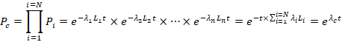
Интенсивность отказов всего последовательного соединения равна сумме интенсивностей отказов на каждом участке,
[1/час],
где – протяженность каждого участка, [км].
Для описания параметрической зависимости интенсивности отказов рекомендуется использовать зависимость от срока эксплуатации, следующего вида, близкую по характеру к распределению Вейбулла:
где – срок эксплуатации участка [лет].
Характер изменения интенсивности отказов зависит от параметра : при она монотонно убывает, при – возрастает; при функция принимает вид . А – это средневзвешенная частота (интенсивность) устойчивых отказов в конкретной системе теплоснабжения.
Для распределения Вейбулла рекомендуется использовать следующие эмпирические коэффициенты:
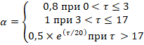
На рисунке 1.4 приведен вид зависимости интенсивности отказов от срока эксплуатации участка тепловой сети.
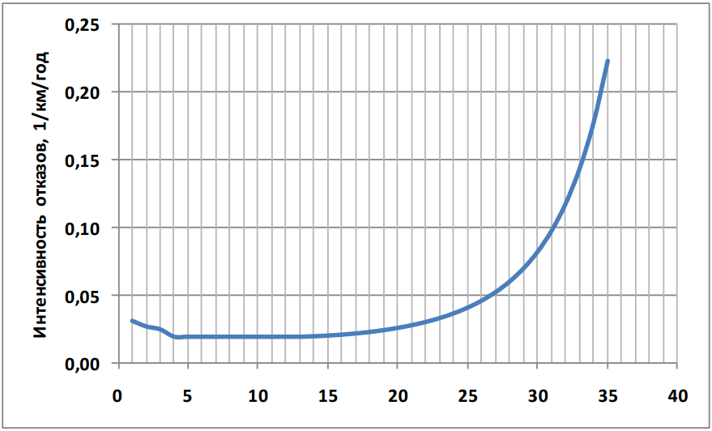
Рисунок 1.4 – зависимость интенсивности отказов от срока эксплуатации участка ТС
При ее использовании следует помнить о некоторых допущениях, которые были сделаны при отборе данных:
- она применима только тогда, когда в тепловых сетях существует четкое разделение на эксплуатационный и ремонтный периоды;
- в ремонтный период выполняются гидравлические испытания тепловой сети после каждого отказа.
5. По данным региональных справочников по климату о среднесуточных температурах наружного воздуха за последние десять лет строят зависимость повторяемости температур наружного воздуха (график продолжительности тепловой нагрузки отопления). При отсутствии этих данных зависимость повторяемости температур наружного воздуха для местоположения тепловых сетей принимают по данным СНиП 2.01.01.82 или Справочника «Наладка и эксплуатация водяных тепловых сетей».
6. С использованием данных о теплоаккумулирующей способности объектов теплопотребления (зданий) определяют время, за которое температура внутри отапливаемого помещения снизится до температуры, установленной в критериях отказа теплоснабжения. Отказ теплоснабжения потребителя – событие, приводящее к падению температуры в отапливаемых помещениях жилых и общественных зданий ниже +12°С, в промышленных зданиях ниже +8°С (СНиП 41-02-2003. Тепловые сети). Например, для расчета времени снижения температуры в жилом здании используют формулу:
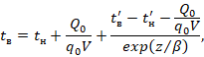
где – внутренняя температура, которая устанавливается в помещении через время в часах, после наступления исходного события, °С;
– время, отсчитываемое после начала исходного события, ч;
- температура в отапливаемом помещении, которая была в момент начала исходного события, °С;
– температура наружного воздуха, усредненная на периоде времени ,°С;
– подача теплоты в помещение, Дж/ч;
– удельные расчетные тепловые потери здания, Дж/(ч×°С);
– коэффициент аккумуляции помещения (здания), ч.
Для расчета времени снижения температуры в жилом задании до +12°С при внезапном прекращении теплоснабжения эта формула при внезапном прекращении теплоснабжения эта формула при 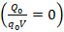имеет следующий вид:
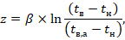
где – внутренняя температура, которая устанавливается критерием отказа теплоснабжения (+12°С для жилых зданий).
7. На основе данных о частоте (потоке) отказов участков тепловой сети, повторяемости температур наружного воздуха и данных о времени восстановления (ремонта) элемента (участка, НС, компенсатора и т.д.) тепловых сетей определяют вероятность отказа теплоснабжения потребителя.
В случае отсутствия достоверных данных о времени восстановления теплоснабжения потребителей, рекомендуется использовать эмпирическую зависимость для времени, необходимом для ликвидации повреждения, предложенную Е.Я. Соколовым:
где – постоянные коэффициенты, зависящие от способа укладки теплопровода (подземный, надземный) и его конструкции, а также от способа диагностики места повреждения и уровня организации ремонтных работ;
–расстояние между секционирующими задвижками, м;
–условный диаметр трубопровода, м.
Расчет рекомендуется выполнять для каждого участка и/или элемента, входящего в путь от источника до абонента:
- вычисляется время ликвидации повреждения на i -том участке;
- по каждой градации повторяемости температур вычисляется допустимое время проведения ремонта;
- вычисляется относительная и накопленная частота событий, при которых время снижения температуры до критических значений меньше чем время ремонта повреждения;
- вычисляются относительные доли и поток отказов участка тепловой сети, способный привести к снижению температуры в отапливаемом помещении до температуры +12°С.
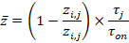
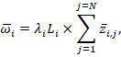
- вычисляется вероятность безотказной работы участка тепловой сети относительно абонента
Оценку недоотпуска тепловой энергии потребителям рекомендуется вычислять в соответствии с формулой:
где – среднегодовая тепловая мощность теплопотребляющих установок потребителя (либо, по-другому, тепловая нагрузка потребителя), Гкал/ч;
– продолжительность отопительного периода, час;
– вероятность отказа теплопровода.
За последние 3 года технологических отказов и аварий в системах теплоснабжения зарегистрировано не было. Технологические отказы устраняются в кротчайшие сроки. Качество предоставляемых услуг соответствует требованиям законодательства.

а) поток отказов (частота отказов) участков тепловых сетей
В соответствии с МДК 4-01.2001 «Методические рекомендации по технологическому расследованию и учету технологических нарушений в системах коммунального энергоснабжения и работе энергетических организаций жилищно-коммунального комплекса» авария – разрушение сооружений и(или) технических устройств, применяемых на опасном производственном объекте, неконтролируемые взрыв и(или) выброс опасных веществ. По предоставленным данным, аварийных отключений потребителей за последние 3 года зарегистрировано не было.
Показатели повреждаемости систем теплоснабжения представлены в таблице 1.9.1-1.9.6.
Таблица 1.9.1
Показатели повреждаемости систем теплоснабжения Котельная Центральная, 1А, п.Чагода
Наименование показателя | 2019 | 2020 | 2021 | 2022 | 2023
Повреждения в магистральных тепловых сетях, 1/км/год в том числе: | 0,2 | 0,2 | 0,2 | 0,2 | 0,2
в отопительный период, 1/км/год | 0,1 | 0,1 | 0,1 | 0,1 | 0,1
в период испытаний на плотность и прочность, 1/км/год | 0,1 | 0,1 | 0,1 | 0,1 | 0,1
Повреждения в распределительных тепловых сетях систем отопления, 1/км/год, в том числе: | 0,2 | 0,2 | 0,2 | 0,2 | 0,2
в отопительный период, 1/км/год | 0,1 | 0,1 | 0,1 | 0,1 | 0,1
в период испытаний на плотность и прочность, 1/км/год | 0,1 | 0,1 | 0,1 | 0,1 | 0,1
Повреждения в сетях горячего водоснабжения (в случае их наличия), 1/км/год | 0 | 0 | 0 | 0 | 0
Всего повреждения в тепловых сетях, 1/км/год | - | - | - | - | -

Таблица 1.9.2
Показатели повреждаемости систем теплоснабжения Котельная АПХ, у.Новая, 2К, п.Сазоново
Наименование показателя | 2019 | 2020 | 2021 | 2022 | 2023
Повреждения в магистральных тепловых сетях, 1/км/год в том числе: | 0,1 | 01 | 0,1 | 01 | 01
в отопительный период, 1/км/год | 0,1 | 0,1 | 0,1 | 0,1 | 0,1
в период испытаний на плотность и прочность, 1/км/год | 0 | 0 | 0 | 0 | 0
Повреждения в распределительных тепловых сетях систем отопления, 1/км/год, в том числе: | 0,1 | 0,1 | 0,1 | 0,1 | 0,1
в отопительный период, 1/км/год | 0,1 | 0,1 | 0,1 | 0,1 | 0,1
в период испытаний на плотность и прочность, 1/км/год | 0 | 0 | 0 | 0 | 0
Повреждения в сетях горячего водоснабжения (в случае их наличия), 1/км/год | 0 | 0 | 0 | 0 | 0
Всего повреждения в тепловых сетях, 1/км/год | - | - | - | - | -

Таблица 1.9.3
Показатели повреждаемости систем теплоснабжения Котельная Доломит, п.Сазоново
Наименование показателя | 2019 | 2020 | 2021 | 2022 | 2023
Повреждения в магистральных тепловых сетях, 1/км/год в том числе: | 0,2 | 0,2 | 0,2 | 0,2 | 0,2
в отопительный период, 1/км/год | 0,1 | 0,1 | 0,1 | 0,1 | 0,1
в период испытаний на плотность и прочность, 1/км/год | 0,1 | 0,1 | 0,1 | 0,1 | 0,1
Повреждения в распределительных тепловых сетях систем отопления, 1/км/год, в том числе: | 0,2 | 0,2 | 0,2 | 0,2 | 0,2
в отопительный период, 1/км/год | 0,1 | 0,1 | 0,1 | 0,1 | 0,1
в период испытаний на плотность и прочность, 1/км/год | 0,1 | 0,1 | 0,1 | 0,1 | 0,1
Повреждения в сетях горячего водоснабжения (в случае их наличия), 1/км/год | 0 | 0 | 0 | 0 | 0
Всего повреждения в тепловых сетях, 1/км/год | - | - | - | - | -

Таблица 1.9.4
Показатели повреждаемости систем теплоснабжения Котельная Хвойная, п.Сазоново
Наименование показателя | 2019 | 2020 | 2021 | 2022 | 2023
Повреждения в магистральных тепловых сетях, 1/км/год в том числе: | 0,1 | 01 | 0,1 | 01 | 01
в отопительный период, 1/км/год | 0,1 | 0,1 | 0,1 | 0,1 | 0,1
в период испытаний на плотность и прочность, 1/км/год | 0 | 0 | 0 | 0 | 0
Повреждения в распределительных тепловых сетях систем отопления, 1/км/год, в том числе: | 0,1 | 0,1 | 0,1 | 0,1 | 0,1
в отопительный период, 1/км/год | 0,1 | 0,1 | 0,1 | 0,1 | 0,1
в период испытаний на плотность и прочность, 1/км/год | 0 | 0 | 0 | 0 | 0
Повреждения в сетях горячего водоснабжения (в случае их наличия), 1/км/год | 0 | 0 | 0 | 0 | 0
Всего повреждения в тепловых сетях, 1/км/год | - | - | - | - | -

Таблица 1.9.5
Показатели повреждаемости систем теплоснабжения Котельная Авиация, п.Сазоново
Наименование показателя | 2019 | 2020 | 2021 | 2022 | 2023
Повреждения в магистральных тепловых сетях, 1/км/год в том числе: | 0 | 0 | 0 | 0 | 0
в отопительный период, 1/км/год | 0 | 0 | 0 | 0 | 0
в период испытаний на плотность и прочность, 1/км/год | 0 | 0 | 0 | 0 | 0
Повреждения в распределительных тепловых сетях систем отопления, 1/км/год, в том числе: | 0 | 0 | 0 | 0 | 0
в отопительный период, 1/км/год | 0 | 0 | 0 | 0 | 0
в период испытаний на плотность и прочность, 1/км/год | 0 | 0 | 0 | 0 | 0
Повреждения в сетях горячего водоснабжения (в случае их наличия), 1/км/год | 0 | 0 | 0 | 0 | 0
Всего повреждения в тепловых сетях, 1/км/год | - | - | - | - | -

Таблица 1.9.6
Показатели повреждаемости систем теплоснабжения МУП «УниверсалСервис»
Наименование показателя | 2019 | 2020 | 2021 | 2022 | 2023
Повреждения в магистральных тепловых сетях, 1/км/год в том числе: | - | - | - | - | -
в отопительный период, 1/км/год | - | - | - | - | -
в период испытаний на плотность и прочность, 1/км/год | - | - | - | - | -
Повреждения в распределительных тепловых сетях систем отопления, 1/км/год, в том числе: | - | - | - | - | -
в отопительный период, 1/км/год | - | - | - | - | -
в период испытаний на плотность и прочность, 1/км/год | - | - | - | - | -
Повреждения в сетях горячего водоснабжения (в случае их наличия), 1/км/год | - | - | - | - | -
Всего повреждения в тепловых сетях, 1/км/год | - | - | - | - | -

б) частота отключений потребителей
Повреждение участков теплопроводов или оборудования сети, которые приводят к необходимости их отключения, признаются отказами в работе теплосети. К отказам приводят следующие повреждения элементов тепловых сетей: трубопроводов, задвижек, компенсаторов. Наиболее частые повреждения трубопроводов связаны с коррозией труб, особенно наружной, либо разрывом сварных швов.
Аварийных отключений групп потребителей тепловой энергии на протяжении последних лет отопительных сезонов не фиксировалось.

в) поток (частота) и время восстановления теплоснабжения потребителей после отключений
Время, затраченное на восстановление теплоснабжения потребителей после аварийных отключений, в значительной степени зависит от следующих факторов: диаметр трубопровода, тип прокладки, объем дренирования и заполнения тепловой сети.
Среднее время, затраченное на восстановление теплоснабжения потребителей после аварийных отключений в отопительный период, зависит от характеристик трубопровода отключаемой тепловой сети, и соответствует установленным нормативам. Нормативный перерыв теплоснабжения (с момента обнаружения, идентификации дефекта и подготовки рабочего места, включающего себя установление точного места повреждения (со вскрытием канала) и начала операций по локализации поврежденного трубопровода). Указанные нормативы представлены в таблице 1.9.7.
Таблица 1.9.7
Среднее время на восстановление теплоснабжения при отключении тепловых сетей
Условный диаметр трубопровода отключаемой тепловой сети, мм | Среднее время на восстановление теплоснабжения при отключении тепловых сетей, час
50 | 5
80 | 5
100 | 5
150 | 5
200 | 10
300 | 15

Показатели восстановления в системе теплоснабжения представлены в таблице 1.9.8-1.9.14.
Таблица 1.9.8
Показатели восстановления в системе теплоснабжения Котельная Центральная, 1А, п.Чагода
Наименование показателя | 2019 | 2020 | 2021 | 2022 | 2023
Среднее время восстановления теплоснабжения после повреждения в магистральных тепловых сетях в отопительный период, час | 8 | 8 | 8 | 8 | 8
Среднее время восстановления отопления после повреждения в распределительных тепловых сетях систем отопления, час: | 8 | 8 | 8 | 8 | 8
Среднее время восстановления горячего водоснабжения поле повреждения в сетях горячего водоснабжения (в случае их наличия), час | 0 | 0 | 0 | 0 | 0
Всего среднее время восстановления отопления после повреждения в магистральных и распределительных тепловых сетях, час | 8 | 8 | 8 | 8 | 8

Таблица 1.9.9
Показатели восстановления в системе теплоснабжения Котельная АПХ, у.Новая, 2К, п.Сазоново
Наименование показателя | 2019 | 2020 | 2021 | 2022 | 2023
Среднее время восстановления теплоснабжения после повреждения в магистральных тепловых сетях в отопительный период, час | 8 | 8 | 8 | 8 | 8
Среднее время восстановления отопления после повреждения в распределительных тепловых сетях систем отопления, час: | 8 | 8 | 8 | 8 | 8
Среднее время восстановления горячего водоснабжения поле повреждения в сетях горячего водоснабжения (в случае их наличия), час | 0 | 0 | 0 | 0 | 0
Всего среднее время восстановления отопления после повреждения в магистральных и распределительных тепловых сетях, час | 8 | 8 | 8 | 8 | 8

Таблица 1.9.10
Показатели восстановления в системе теплоснабжения Котельная Доломит, п.Сазоново
Наименование показателя | 2019 | 2020 | 2021 | 2022 | 2023
Среднее время восстановления теплоснабжения после повреждения в магистральных тепловых сетях в отопительный период, час | 8 | 8 | 8 | 8 | 8
Среднее время восстановления отопления после повреждения в распределительных тепловых сетях систем отопления, час: | 8 | 8 | 8 | 8 | 8
Среднее время восстановления горячего водоснабжения поле повреждения в сетях горячего водоснабжения (в случае их наличия), час | 0 | 0 | 0 | 0 | 0
Всего среднее время восстановления отопления после повреждения в магистральных и распределительных тепловых сетях, час | 8 | 8 | 8 | 8 | 8

Таблица 1.9.11
Показатели восстановления в системе теплоснабжения Котельная Хвойная п.Сазоново
Наименование показателя | 2019 | 2020 | 2021 | 2022 | 2023
Среднее время восстановления теплоснабжения после повреждения в магистральных тепловых сетях в отопительный период, час | 8 | 8 | 8 | 8 | 8
Среднее время восстановления отопления после повреждения в распределительных тепловых сетях систем отопления, час: | 8 | 8 | 8 | 8 | 8
Среднее время восстановления горячего водоснабжения поле повреждения в сетях горячего водоснабжения (в случае их наличия), час | 0 | 0 | 0 | 0 | 0
Всего среднее время восстановления отопления после повреждения в магистральных и распределительных тепловых сетях, час | 8 | 8 | 8 | 8 | 8

Таблица 1.9.12
Показатели восстановления в системе теплоснабжения Котельная Авиация п.Сазоново
Наименование показателя | 2019 | 2020 | 2021 | 2022 | 2023
Среднее время восстановления теплоснабжения после повреждения в магистральных тепловых сетях в отопительный период, час | 0 | 0 | 0 | 0 | 0
Среднее время восстановления отопления после повреждения в распределительных тепловых сетях систем отопления, час: | 0 | 0 | 0 | 0 | 0
Среднее время восстановления горячего водоснабжения поле повреждения в сетях горячего водоснабжения (в случае их наличия), час | 0 | 0 | 0 | 0 | 0
Всего среднее время восстановления отопления после повреждения в магистральных и распределительных тепловых сетях, час | 0 | 0 | 0 | 0 | 0

Таблица 1.9.13
Показатели восстановления в системе теплоснабжения Газовая котельная, Чагода, Пролетарская д. 35
Наименование показателя | 2019 | 2020 | 2021 | 2022 | 2023
Среднее время восстановления теплоснабжения после повреждения в магистральных тепловых сетях в отопительный период, час | 0 | 0 | 0 | 0 | 0
Среднее время восстановления отопления после повреждения в распределительных тепловых сетях систем отопления, час: | 0 | 0 | 0 | 0 | 0
Среднее время восстановления горячего водоснабжения поле повреждения в сетях горячего водоснабжения (в случае их наличия), час | 0 | 0 | 0 | 0 | 0
Всего среднее время восстановления отопления после повреждения в магистральных и распределительных тепловых сетях, час | 0 | 0 | 0 | 0 | 0

Таблица 1.9.14
Показатели восстановления в системе теплоснабжения МУП «УниверсалСервис»
Наименование показателя | 2019 | 2020 | 2021 | 2022 | 2023
Среднее время восстановления теплоснабжения после повреждения в магистральных тепловых сетях в отопительный период, час | - | - | - | - | -
Среднее время восстановления отопления после повреждения в распределительных тепловых сетях систем отопления, час: | - | - | - | - | -
Среднее время восстановления горячего водоснабжения поле повреждения в сетях горячего водоснабжения (в случае их наличия), час | - | - | - | - | -
Всего среднее время восстановления отопления после повреждения в магистральных и распределительных тепловых сетях, час | - | - | - | - | -

г) графические материалы (карты-схемы тепловых сетей и зон ненормативной надежности и безопасности теплоснабжения)
Зоны ненормативной надежности и безопасности теплоснабжения на конец 2023 г. не обнаружены.

д) результаты анализа аварийных ситуаций при теплоснабжении, расследование причин которых осуществляется федеральным органом исполнительной власти, уполномоченным на осуществление федерального государственного энергетического надзора
Аварийных ситуаций при теплоснабжении, расследование причин которых осуществляется федеральным органом исполнительной власти, уполномоченным на осуществление федерального государственного энергетического надзора, не происходило.

е) результаты анализа времени восстановления теплоснабжения потребителей, отключенных в результате аварийных ситуаций при теплоснабжении
Среднее время, затраченное на восстановление теплоснабжения потребителей после аварийных отключений в отопительный период, соответствует установленным нормативам.
Отказов в работе тепловых сетей в 2023 году не было. Выявленные дефекты устранялись в рабочем порядке, время устранения от 1 до 8 часов.

Часть 10 "Технико-экономические показатели теплоснабжающих и теплосетевых организаций"
Описание технико-экономических показателей базируется на информации о результатах хозяйственной деятельности теплоснабжающих организаций на территории Чагодощенского муниципального округа.
Основными целями предприятий является производство продукции, выполнение работ, оказание услуг в целях удовлетворения потребностей муниципального округа и получения прибыли.
Технико-экономические показатели теплоснабжающих за 2023 год представлены в таблице 1.10.1.
Таблица 1.10.1
Технико-экономические показатели источников тепловой энергии МУП «УниверсалСервис»за 2023 год (с НДС)
Наименование показателя | Наименование снабжающей (теплосетевой) организации
Наименование показателя | МУП «УниверсалСервис»
Отпуск тепловой энергии, поставляемой с коллекторов источника тепловой энергии, тыс. Гкал, всего, в том числе: | 17,372
С коллекторов источника непосредственно потребителям, тыс. Гкал | 12,683
в паре, тыс. Гкал | -
в горячей воде, тыс. Гкал | -
С коллекторов источника в тепловые сети, тыс. Гкал | -
в паре, тыс. Гкал | -
в горячей воде, тыс. Гкал | -
Операционные (подконтрольные) расходы, тыс. руб. | -
Неподконтрольные расходы, тыс. руб. | -
Расходы на приобретение (производство) энергетических ресурсов, холодной воды и теплоносителя, тыс. руб. | -
Прибыль, тыс. руб. | -
ИТОГО необходимая валовая выручка, тыс. руб. | 37 505,53

Часть 11 "Цены (тарифы) в сфере теплоснабжения"

а) описание динамики утвержденных цен (тарифов), устанавливаемых органами исполнительной власти субъекта Российской Федерации в области государственного регулирования цен (тарифов) по каждому из регулируемых видов деятельности и по каждой теплосетевой и теплоснабжающей организации с учетом последних 3 лет
Государственное регулирование цен (тарифов) на тепловую энергию (мощность) осуществляется на основе принципов, установленных Федеральным законом №190-ФЗ «О теплоснабжении» от 27.07.2010 года, в соответствии с основами ценообразования в сфере теплоснабжения, правилами регулирования цен (тарифов) в сфере теплоснабжения, утвержденными Правительством Российской Федерации, иными нормативными правовыми актами и методическими указаниями, утвержденными федеральным органом исполнительной власти в области государственного регулирования тарифов в сфере теплоснабжения.
Регулирование цен (тарифов) в сфере теплоснабжения осуществляется в соответствии со следующими основными принципами:
- обеспечение доступности тепловой энергии (мощности), теплоносителя для потребителей;
- обеспечение экономической обоснованности расходов теплоснабжающих организаций, теплосетевых организаций на производство, передачу и сбыт тепловой энергии (мощности) теплоносителя;
- обеспечение достаточности средств для финансирования мероприятий по надежному функционированию и развитию систем теплоснабжения;
- стимулирование повышения экономической и энергетической эффективности при осуществлении деятельности в сфере теплоснабжения;
- обеспечение стабильности отношений между теплоснабжающими организациями и потребителями за счет установления долгосрочных тарифов;
- обеспечение открытости и доступности для потребителей, в том числе для населения, процесса регулирования цен (тарифов) в сфере теплоснабжения;
- создание условий для привлечения инвестиций;
- определение размера средств, направляемых на оплату труда, в соответствии с отраслевыми тарифными соглашениями;
- обязательный раздельный учет организациями, осуществляющими регулируемые виды деятельности в сфере теплоснабжения, объема производства тепловой энергии, теплоносителя, доходов и расходов, связанных с производством, передачей и со сбытом тепловой энергии, теплоносителя;
- контроль за соблюдением требований законодательства об энергосбережении и о повышении энергетической эффективности в целях сокращения потерь энергетических ресурсов, в том числе требований к разработке и реализации программ в области энергосбережения и повышения энергетической эффективности, требований к организации учета и контроля используемых энергетических ресурсов.
В систему теплоснабжения Чагодощенского муниципального округа входят 15 котельных.
Динамика утверждённых тарифов, устанавливаемых органами исполнительной власти субъекта Российской Федерации в области государственного регулирования цен (тарифов) по каждому из регулируемых видов деятельности и по каждой теплосетевой и теплоснабжающей организации представлена в таблице 1.11.1.
Таблица 1.11.1
Тарифы на тепловую энергию для потребителей
№ п/п | Наименование снабжающей (теплосетевой) организации | 2019 | 2020 | 2021 | 2022 | 2023
1 | ООО «Теплоресурс» | 1945,00 | 1984,00 | 2030,00 | 2088,00 | 2241,00
2 | ООО «Теплосфера» | 2944,00 | 3012,00 | 3073,00 | 3179,00 | 3467,00
3 | МУП «Универсал» | 2178 | 2189 | 2253 | 2296 | 2486
4 | ИП Елоева Н.Н. | 2025 | 2110 | 2084 | 2218 | 2316
5 | Газовая котельная, Чагодощенский район, д. Анисимово | 2873 | 2959 | 3026 | 3016 | 3226
6 | Газовая котельная, Смердомский ул. Лесная д. 4б  Газовая котельная, Чагодощенский район, п. Смердомский ул. Заводская стр. 2 | 2848 | 2906 | 2975 | 3013 | 2836
7
8 | Газовая котельная, Чагодощенский район, с. Белые Кресты | 2848 | 2906 | 2975 | 3013 | 2836
9 | Газовая котельная, Чагодощенский район, д. Мегрино | 2848 | 2906 | 2975 | 3013 | 2836
10 | Твёрдотопливная котельная, Чагодощенский район, п. Борисово | 2473 | 2552 | 2630 | 2697 | 2790
11 | Твёрдотопливная котельная, Чагодощенский район, с. Покровское | 2894 | 3008 | 3109 | 3185 | 3416
12 | Твёрдотопливная котельная, Чагодощенский район, д. Анишино | - | - | 2501 | 2555 | 2662
13 | Твёрдотопливная котельная, Чагодощенский район, д. Избоищи ул. Полевая д. 1A | - | - | 3045 | 3117 | 3266

б) описание структуры цен (тарифов), установленных на момент разработки схемы теплоснабжения
Для утверждения тарифа на тепловую энергию производится экспертная оценка предложений об установлении тарифа на тепловую энергию, в которую входят такие показатели как: выработка тепловой энергии, собственные нужды теплоисточника, потери тепловой энергии, отпуск тепловой энергии, закупка моторного топлива, прочих материалов на нужды предприятия, плата за электроэнергию, холодное водоснабжение, топливо, оплата труда работникам предприятия, арендные расходы и налоговые сборы и прочее.
На основании вышеперечисленного формируется цена тарифа на тепловую энергию, которая проходит слушания и защиту в Департаменте топливно-энергетического комплекса и тарифного регулирования Вологодской области.

в) описание платы за подключение к системе теплоснабжения
В настоящее время потребители тепловой энергии приобретают тепловую энергию у теплоснабжающих организаций по заключенным договорам на теплоснабжение. В соответствии с требованиями Федерального Закона Российской Федерации от 27.07.2010 №190-ФЗ «О теплоснабжении»:
«- потребители тепловой энергии, в том числе застройщики, планирующие подключение к системе теплоснабжения, заключают договоры о подключении к системе теплоснабжения и вносят плату за подключение к системе теплоснабжения...»
Порядок подключения к системам теплоснабжения установлен «Правилами подключения к системам теплоснабжения», утвержденными Постановлением Правительства Российской Федерации от 16.04.2012 №307 «О порядке подключения к системам теплоснабжения и о внесении изменений в некоторые акты Правительства Российской Федерации».
Плата за подключение к системе теплоснабжения Чагодощенского муниципального округа не установлена.

г) описание платы за услуги по поддержанию резервной тепловой мощности, в том числе для социально значимых категорий потребителей
В соответствии с требованиями Федерального Закона Российской Федерации от №190-ФЗ «О теплоснабжении»:
«- потребители, подключенные к системе теплоснабжения, но не потребляющие тепловой энергии (мощности), теплоносителя по договору теплоснабжения, заключают с теплоснабжающими организациями договоры на оказание услуг по поддержанию резервной мощности».
В соответствии с п. 2 статьи 16 ФЗ от 27.07.2010 № 190-ФЗ «О теплоснабжении» для иных категорий потребителей тепловой энергии плата за услуги по поддержанию резервной тепловой мощности не регулируется и устанавливается соглашением сторон. Размер платы за услуги по поддержанию резервной тепловой мощности устанавливается договорными параметрами.
Плата за услуги по поддержанию резервной тепловой мощности не установлена.

д) описание динамики предельных уровней цен на тепловую энергию (мощность), поставляемую потребителям, утверждаемых в ценовых зонах теплоснабжения с учетом последних 3 лет
Ценовые зоны на территории Чагодощенского муниципального округа отсутствуют.

е) описание средневзвешенного уровня сложившихся за последние 3 года цен на тепловую энергию (мощность), поставляемую единой теплоснабжающей организацией потребителям в ценовых зонах теплоснабжения
Ценовые зоны на территории Чагодощенского муниципального округа отсутствуют.

Часть 12 "Экологическая безопасность теплоснабжения"
Атмосферный воздух – жизненно важный компонент окружающей среды, представляющий собой естественную смесь газов атмосферы, находящуюся за пределами жилых, производственных и иных помещений. В составе атмосферного воздуха присутствуют вредные (загрязняющие) вещества – химические или биологические вещества либо смесь таких веществ, которые в определенных концентрациях оказывают вредное воздействие на здоровье человека и окружающую среду. Одним из способов поступления вредных (загрязняющих) веществ в атмосферный воздух является антропогенное воздействие, т.е. выбросы, осуществляются в результате каких-либо технологических процессов посредством стационарных и передвижных источников
Важное значение в формировании уровня загрязнения атмосферы имеют метеоусловия, определяющие перенос и рассеивание выбросов. Вредные вещества, попадающие в атмосферу от антропогенных источников, оседают на поверхности почвы, зданий, растений, вымываются атмосферными осадками, переносятся на значительные расстояния ветром. Все эти процессы напрямую зависят от температуры воздуха, солнечной радиации, атмосферных осадков и других метеорологических факторов.

а) электронная карта территории поселения, городского округа, города федерального значения с размещением на ней всех существующих объектов теплоснабжения
Электронная карта территории Чагодощенского муниципального округа с размещением на ней всех объектов теплоснабжения на 2023 год отсутствует.

б) описание фоновых или сводных расчетов концентраций загрязняющих веществ на территории поселения, городского округа, города федерального значения
Наблюдения за качеством атмосферного воздуха на территории Чагодощенского муниципального округа не проводятся.

в) описание характеристик и объемов сжигаемых видов топлив на каждом объекте теплоснабжении
Описание характеристик и объемов сжигаемых видов топлива на каждом объекте приведены в Части 8 Главы 1 «Существующее положение в сфере производства, передачи и потребления тепловой энергии для целей теплоснабжения». Значения объемов сжигаемого топлива до 2034 года приведены в Главе 10 «Перспективные топливные балансы».

г) описание технических характеристик котлоагрегатов с добавлением описания технических характеристик дымовых труб и устройств очистки продуктов сгорания от вредных выбросов
Технические характеристики котлоагрегатов источников теплоснабжения приведены в Части 2 Главы 2 «Существующее положение в сфере производства, передачи и потребления тепловой энергии для целей теплоснабжения».
Описание технических характеристик котлоагрегатов с добавлением описания технических характеристик дымовых труб приведено в таблице 1.12.1.
Таблица 1.12.1
Технические характеристики котлоагрегатов с добавлением описания технических характеристик дымовых труб
Наименование источника | Наименование источника выброса вредных веществ | Высота источника выброса, м | Диаметр устья трубы, м
Котельная Центральная, 1А, п. Чагода | Дымовая труба №1, №2 | 20/22 | 0,8/0,8
Котельная АПХ, ул. Новая, 2К, п. Сазоново | Дымовая труба № 1, №2 | 6/6 | 0,2/0,2
Котельная Доломит, п. Сазоново | Дымовая труба № 1 | 18 | 0,8
Котельная Хвойная, п. Сазоново | Дымовая труба № 1 | 18 | 0,6
Котельная Авиация п. Сазоново | Дымовая труба № 1, №2 | 6/6 | 0,2/0,2
Газовая котельная, Чагодощенский район, д. Анисимово | Дымовая труба | 30 | 0,65
Газовая котельная, Смердомский ул. Лесная д. 4б | Дымовая труба | 5 | 0,25
Газовая котельная, Чагодощенский район, п. Смердомский ул. Заводская стр. 2 | Дымовая труба | 5 | 0,25
Газовая котельная, Чагодощенский район, с. Белые Кресты | Дымовая труба | 5 | 0,3
Газовая котельная, Чагодощенский район, д. Мегрино | Дымовая труба | 5 | 0,3
Твёрдотопливная котельная, Чагодощенский район, п. Борисово | Дымовая труба | 33 | 1
Твёрдотопливная котельная, Чагодощенский район, с. Покровское | Дымовая труба | 32 | 0,8
Твёрдотопливная котельная, Чагодощенский район, д. Анишино | Дымовая труба | 24 | 0,8
Твёрдотопливная котельная, Чагодощенский район, д. Избоищи ул. Полевая д. 1A | Дымовая труба | 24 | 0,8

д) описание валовых и максимальных разовых выбросов загрязняющих веществ в атмосферный воздух на каждом источнике тепловой энергии (мощности)
В таблице 1.12.2 приведены значения валовых и максимальных разовых выбросов загрязняющих веществ в атмосферный воздух на котельных.
Таблица 1.12.2
Валовые и максимальные разовые выбросы загрязняющих веществ в атмосферный воздух на котельных в 2023 году
Источник тепловой энергии (мощности) | Код вещества | Наименование вещества | Выбросы загрязняющих веществ 2022
Источник тепловой энергии (мощности) | Код вещества | Наименование вещества | г/с | мг/м³ | т/год
котельная Центральная, ул. Кооперативная, п.Чагода | 0301  0304  0337  0703 | азота диоксид  азота оксид  углерода оксид  бенз/а/пирен  азота диоксид  азота оксид  углерода оксид  бенз/а/пирен | 0,6693978  0,1087774  1,0306178  0,0000002  1,0003807  0,1625619  1,4094800  0,0000004 | 205,23602  33,35084  315,98534  0,00005  224,33389  36,45427  316,738  0,00009 | 3,944696  0,641013  6,510616  0,00000102745  8,391068  1,363549  12,740011  0,0000035436
котельная АПХ, ул.Новая, п.Сазоново | 0301  0304  0337  0703 | азота диоксид  азота оксид  углерода оксид  бенз/а/пирен | 0,0522442  0,0084897  0,1068025  0,00000011399  0,0669368  0,0108772  0,1549938  0,00000027792 | -  -  -  -  -  -  -  - | 0,985964  0,160219  2,376704  0,00000425821  0,045139  0,007335  0,108032  0,00000015594
котельная Школа, ул.Хвойная, п.Сазоново | 0301  0304  0337  0703 | азота диоксид  азота оксид  углерода оксид  бенз/а/пирен | 0,0356105  0,0057867  0,1068025  0,00000011395 | -  -  -  - | 0,538074  0,0867437  1 667744  0,00000177798
котельная Доломит, м.Доломит, п.Сазоново | 0301  0304  0337  0703 | азота диоксид  азота оксид  углерода оксид  бенз/а/пирен | 0,1015037  0,0165073  0,2214197  0,00000009053 | -  -  -  - | 1,751722  0,284655  3,902656  0,00000159436
Котельная ДРСУ, п. Сазоново, ул. Авиации | 0301  0304  0337  0703 | азота диоксид  азота оксид  углерода оксид  бенз/а/пирен | 0,0356105  0,0002834  0,0063767  0,000000000113 | -  -  -  - | 0,055003  0,008938  0,201096  0,00000002536
Газовая котельная, Чагодощенский район, д. Анисимово | - | оксид углерода | - | <80 | -
Газовая котельная, Чагодощенский район, д. Анисимово | - | сумма оксидов азота (NOx) в перерасчёте на NO2 | - | <80 | -
Газовая котельная, Чагодощенский район, д. Анисимово | - | бензапирен | - | <0,00001 | -
Газовая котельная, Смердомский ул. Лесная д. 4б | - | оксид углерода | - | <80 | -
Газовая котельная, Смердомский ул. Лесная д. 4б | - | сумма оксидов азота (NOx) в перерасчёте на NO2 | - | <80 | -
Газовая котельная, Смердомский ул. Лесная д. 4б | - | бензапирен | - | <0,00001 | -
Газовая котельная, Чагодощенский район, п. Смердомский ул. Заводская стр. 2 | - | оксид углерода | - | <80 | -
 | - | сумма оксидов азота (NOx) в перерасчёте на NO2 | - | <80 | -
 | - | бензапирен | - | <0,00001 | -
Газовая котельная, Чагодощенский район, с. Белые Кресты | - | оксид углерода | - | <80 | -
Газовая котельная, Чагодощенский район, с. Белые Кресты | - | сумма оксидов азота (NOx) в перерасчёте на NO2 | - | <80 | -
Газовая котельная, Чагодощенский район, с. Белые Кресты | - | бензапирен | - | <0,00001 | -
Газовая котельная, Чагодощенский район, д. Мегрино | - | оксид углерода | - | <80 | -
Газовая котельная, Чагодощенский район, д. Мегрино | - | сумма оксидов азота (NOx) в перерасчёте на NO2 | - | <80 | -
Газовая котельная, Чагодощенский район, д. Мегрино | - | бензапирен | - | <0,00001 | -
Твёрдотопливная котельная, Чагодощенский район, п. Борисово | - | оксид углерода | - | 1814 | -
Твёрдотопливная котельная, Чагодощенский район, п. Борисово | - | сумма оксидов азота (NOx) в перерасчёте на NO2 | - | <80 | -
Твёрдотопливная котельная, Чагодощенский район, п. Борисово | - | сажа | - | 57 | -
Твёрдотопливная котельная, Чагодощенский район, п. Борисово | - | запылённость | - | 0,199 | -
Твёрдотопливная котельная, Чагодощенский район, п. Борисово | - | бензапирен | - | 0,0019 | -
Твёрдотопливная котельная, Чагодощенский район, с. Покровское | - | оксид углерода | - | 1604 | -
 | - | сумма оксидов азота (NOx) в перерасчёте на NO2 | - | <80 | -
 | - | сажа | - | 59 | -
 | - | запылённость | - | 0,106 | -
 | - | бензапирен | - | 0,00016 | -
Твёрдотопливная котельная, Чагодощенский район, д. Анишино | - | оксид углерода | - | 1837 | -
Твёрдотопливная котельная, Чагодощенский район, д. Анишино | - | сумма оксидов азота (NOx) в перерасчёте на NO2 | - | <80 | -
Твёрдотопливная котельная, Чагодощенский район, д. Анишино | - | сажа | - | 80 | -
Твёрдотопливная котельная, Чагодощенский район, д. Анишино | - | запылённость | - | 0,145 | -
Твёрдотопливная котельная, Чагодощенский район, д. Анишино | - | бензапирен | - | 0,0019 | -
Твёрдотопливная котельная, Чагодощенский район, д. Избоищи ул. Полевая д. 1A | - | оксид углерода | - | 1902 | -
 | - | сумма оксидов азота (NOx) в перерасчёте на NO2 | - | <80 | -
 | - | сажа | - | 71 | -
 | - | запылённость | - | 0,139 | -
 | - | бензапирен | - | 0,0028 | -

е) описание результатов расчетов средних за год концентраций вредных (загрязняющих) веществ в приземном слое атмосферного воздуха от объектов теплоснабжения
Данные по средним за год концентрациям вредных (загрязняющих) веществ в приземном слое атмосферного воздуха от объектов теплоснабжения приведены в таблице 1.12.3.
Таблица 1.12.3
Данные по средним за год концентрациям вредных (загрязняющих) веществ в приземном слое атмосферного воздуха от объектов теплоснабжения (в пределах нормы согласно проекту ПДВ)
Источник тепловой энергии (мощности) | Код вещества | Наименование вещества | Средние за год концентрации вредных (загрязняющих) веществ в приземном слое атмосферного воздуха, мг/м³
котельная Центральная, ул. Кооперативная, п.Чагода | 0301  0304  0337 | Азота диоксид  Азота оксид  Углерода диоксид | 0,0925  0,0075  0,0054
котельная АПХ, ул.Новая, п.Сазоново | 0301  0304  0337 | Азота диоксид  Азота оксид  Углерода диоксид | > 0,1ПДК
котельная Школа, ул.Хвойная, п.Сазоново | 0301  0304  0337 | Азота диоксид  Азота диоксид  Углерода оксид | >0,1ПДК
котельная Доломит, м.Доломит, п.Сазоново | 0301  0304  0337 | Азота диоксид  Азота оксид  Углерода оксид | >0,1ПДК
Котельная ДРСУ, п. Сазоново, ул. Авиации | 0301  0304  0337  0703 | азота диоксид  азота оксид  углерода оксид  бенз/а/пирен | >0,1ПДК
Газовая котельная, Чагодощенский район, д. Анисимово | - | диоксид азота | <0,02
Газовая котельная, Смердомский ул. Лесная д. 4б | - | диоксид азота | <0,02
Газовая котельная, Чагодощенский район, п. Смердомский ул. Заводская стр. 2 | - | диоксид азота | <0,02
Газовая котельная, Чагодощенский район, с. Белые Кресты | - | диоксид азота | <0,02
Газовая котельная, Чагодощенский район, д. Мегрино | - | диоксид азота | <0,02
Твёрдотопливная котельная, Чагодощенский район, п. Борисово | - | углеродсодержащий аэрозоль (сажа) | <0,03
Твёрдотопливная котельная, Чагодощенский район, с. Покровское | - | углеродсодержащий аэрозоль (сажа) | <0,03
Твёрдотопливная котельная, Чагодощенский район, д. Анишино | - | углеродсодержащий аэрозоль (сажа) | <0,03
Твёрдотопливная котельная, Чагодощенский район, д. Избоищи ул. Полевая д. 1A | - | углеродсодержащий аэрозоль (сажа) | <0,03

ж) описание результатов расчетов максимальных разовых концентраций вредных (загрязняющих) веществ в приземном слое атмосферного воздуха от объектов теплоснабжения
Данные по максимальным разовым концентрациям вредных (загрязняющих) веществ в приземном слое атмосферного воздуха от объектов теплоснабжения приведены в таблице 1.12.4.
Таблица 1.12.4
Максимальные разовые концентрации вредных (загрязняющих) веществ в приземном слое атмосферного воздуха от объектов теплоснабжения (в пределах нормы согласно проекту ПДВ)
Источник тепловой энергии (мощности) | Код вещества | Наименование вещества | Максимальные разовые концентрации вредных (загрязняющих) веществ в приземном слое атмосферного воздуха, мг/м³
котельная Центральная, ул. Кооперативная, п.Чагода | 0301  0304  0337 | Азота диоксид  Азота оксид  Углерода диоксид | ССЗ находится на территории ЧСЗиК
котельная АПХ, ул.Новая, п.Сазоново | 0301  0304  0337 | Азота диоксид  Азота оксид  Углерода диоксид | -
котельная Школа, ул.Хвойная, п.Сазоново | 0301  0304  0337 | Азота диоксид  Азота оксид  Углерода диоксид | -
котельная Доломит, м.Доломит, п.Сазоново | 0301  0304  0337 | Азота диоксид  Азота оксид  Углерода диоксид | -
Котельная Авиация п.Сазоново | 0301  0304  0337  0703 | азота диоксид  азота оксид  углерода оксид  бенз/а/пирен | -
Газовая котельная, Чагода, Пролетарская д. 35 | н\д | н\д | н\д

з) описание объема (массы) образования и размещения отходов сжигания топлива
Описание объема (массы) образования и размещения отходов сжигания топлива представлено в таблице 1.12.5.
Таблица 1.12.5
Описание объема (массы) образования и размещения отходов сжигания топлива
Источник тепловой энергии (мощности) | Объем (масса) образования отходов сжигания топлива | Размещение отходов сжигания топлива
Котельная Центральная, ул. Кооперативная, п.Чагода | 0 | 0
Котельная АПХ, ул.Новая, п.Сазоново | 0 | 0
Котельная Школа, ул.Хвойная, п.Сазоново | 0 | 0
Котельная Доломит, м.Доломит, п.Сазоново | 0 | 0
Котельная Авиация п.Сазоново | 0 | 0
Газовая котельная, Чагода, Пролетарская д. 35 | 0 | 0

и) данные расчетов рассеивания вредных (загрязняющих) веществ от существующих объектов теплоснабжения, представленные на карте-схеме поселения, городского округа, города федерального значения
Данные расчетов рассеивания вредных (загрязняющих) веществ от существующих объектов теплоснабжения отсутствуют.

Часть 13 "Описание существующих технических и технологических проблем в системах теплоснабжения муниципального образования"

а) описание существующих проблем организации качественного теплоснабжения (перечень причин, приводящих к снижению качества теплоснабжения, включая проблемы в работе теплопотребляющих установок потребителей)
Основные проблемы организации качественного теплоснабжения сводятся к перечню финансовых и технических причин, приводящих к снижению качества теплоснабжения:
- Низкий остаточный ресурс, изношенность находящегося в эксплуатации оборудования котельных.
- Отсутствие химводоподготовки сетевой воды на котельных.
- Отсутствие приборов учета отпуска и потребления тепловой энергии.
- Нестабильный гидравлический режим сетей отопления, отсутствие регулировки на сетях теплоснабжения, приводящие к «перетопам» объектов, ближайших к источникам теплоснабжения.
- Наличие несанкционированного отбора сетевой воды потребителями в зонах действия котельных.

б) описание существующих проблем организации надежного теплоснабжения муниципального образования (перечень причин, приводящих к снижению надежности теплоснабжения, включая проблемы в работе теплопотребляющих установок потребителей)
Проблемы аналогичны проблемам, перечисленным в пункте «а» части 12 Главы 1.

в) описание существующих проблем развития систем теплоснабжения
Развитие систем теплоснабжения Чагодощенского муниципального округа в рамках, существующих систем централизованного теплоснабжения, ограничено оптимальными радиусами теплоснабжения существующих источников тепла.
Проблемы развития систем теплоснабжения округа, в рамках, существующих систем централизованного теплоснабжения, в основном обусловлены проблемами надёжного и качественного теплоснабжения, которые ограничивает возможность присоединения новых потребителей к существующим тепловым сетям.

г) описание существующих проблем надежного и эффективного снабжения топливом действующих систем теплоснабжения
Проблемы надёжного и эффективного снабжения топливом действующих систем теплоснабжения в Чагодощенском муниципальном округе отсутствуют и могут возникнуть только при финансовой задолженности теплогенерирующих предприятий поставщикам топлива.

д) анализ предписаний надзорных органов об устранении нарушений, влияющих на безопасность и надежность системы теплоснабжения
Предписания надзорных органов об устранении нарушений, влияющих на безопасность и надежность системы теплоснабжения, отсутствуют.

ГЛАВА 2 "СУЩЕСТВУЮЩЕЕ И ПЕРСПЕКТИВНОЕ ПОТРЕБЛЕНИЕ ТЕПЛОВОЙ ЭНЕРГИИ НА ЦЕЛИ ТЕПЛОСНАБЖЕНИЯ"

а) данные базового уровня потребления тепла на цели теплоснабжения
Базовым периодом для разработки схемы теплоснабжения принят 2023 год.
Данные базового уровня потребления тепла на цели теплоснабжения представлены в таблице 2.1.

Таблица 2.1
Данные базового уровня потребления тепла на цели теплоснабжения на 2023 год
Источник тепловой энергии | Расчетные тепловые нагрузки, Гкал/ч |  |  | Производство тепловой энергии, Гкал | Отпуск тепловой энергии с коллекторов, Гкал
Источник тепловой энергии | Отопление и вентиляция | ГВС | Суммарная нагрузка | Производство тепловой энергии, Гкал | Отпуск тепловой энергии с коллекторов, Гкал
Котельная Центральная, 1А, п. Чагода | 11 | - | 11,4 | 35907 | 27684
Котельная АПХ, ул. Новая, 2К п. Сазоново | 0,9 | - | 0,95 | 3171 | 929
Котельная м. Доломит, п. Сазоново | 1,9 | - | 2 | 8238 | 5252,49
Котельная Хвойная, п. Сазоново | 1,2 | - | 1,2 | 4017 | 2689
Котельная Авиация, п. Сазоново | 0,14 | - | 0,143 | 411 | 402
Газовая котельная, Чагодощенский район, д. Анисимово | - | - | - | 2075,56 | -
Газовая котельная, Смердомский ул. Лесная д. 4б | - | - | - | 584,595 | -
Газовая котельная, Чагодощенский район, п. Смердомский ул. Заводская стр. 2 | - | - | - | 584,595 | -
Газовая котельная, Чагодощенский район, с. Белые Кресты | - | - | - | 2802,644 | -
Газовая котельная, Чагодощенский район, д. Мегрино | - | - | - | 1382,815 | -
Твёрдотопливная котельная, Чагодощенский район, п. Борисово | - | - | - | 4426,36 | -
Твёрдотопливная котельная, Чагодощенский район, с. Покровское | - | - | - | 2557,153 | -
Твёрдотопливная котельная, Чагодощенский район, д. Анишино | - | - | - | 2513,798 | -
Твёрдотопливная котельная, Чагодощенский район, д. Избоищи ул. Полевая д. 1A | - | - | - | 1580,617 | -
ИТОГО | 15,14 | - | 15,693 | 69667,542 | 36956,49

б) прогнозы приростов площади строительных фондов, сгруппированные по расчетным элементам территориального деления и по зонам действия источников тепловой энергии с разделением объектов строительства на многоквартирные дома, индивидуальные жилые дома, общественные здания, производственные здания промышленных предприятий, на каждом этапе
Показатели о движении строительных фондов в ретроспективном периоде приведены в таблице 2.2.
Таблица 2.2
Сведения о движении строительных фондов в поселении, тыс. м²
Наименование показателя | 2019 | 2020 | 2021 | 2022 | 2023
Общая отапливаемая площадь строительных фондов на начало года | - | - | - | - | -
Прибыло общей отапливаемой площади, в том числе: | - | - | - | - | -
новое строительство, в том числе: | - | - | - | - | -
- многоквартирные жилые здания | - | 0,3 | - | 0,9 | -
- общественно-деловая застройка | - | - | - | - | -
- индивидуальная жилищная застройка | 5 | 3,6 | 5,8 | 3,5 | 5
Выбыло общей отапливаемой площади | - | - | - | - | -
Общая отапливая площадь на конец года | - | - | - | - | -

Перечень потребителей тепловой энергии, планируемых к подключению к системе теплоснабжения, представлен в таблице 2.3.
Таблица 2.3
Перечень потребителей тепловой энергии, планируемых к подключению к системе теплоснабжения
№ п/п | Наименование объекта, адресная привязка | N кадастрового квартала | Источник тепловой энергии | Год планируемого подключения | Строительная площадь, м² | Подключенная тепловая нагрузка отопления и вентиляции, Гкал/час | Подключенная среднечасовая тепловая нагрузка ГВС, Гкал/час
1 | П. Чагода ул. Школьная д. 27 | 35:18:0201002 | Котельная Центральная, 1А, п.Чагода | 2024 | 1494,23 | 0,1 | 0,08
2 | П. Чагода ул. Школьная д. 30 | 35:18:0201005 | Котельная Центральная, 1А, п.Чагода | 2024 | 775,8 | 0,06 | 0,05
3 | П. Чагода ул. Первомайская д. 2 | 35:18:0201005 | Котельная Центральная, 1А, п.Чагода | 2024 | 2287,8 | 0,2 | 0,01

в) прогнозы перспективных удельных расходов тепловой энергии на отопление, вентиляцию и горячее водоснабжение, согласованных с требованиями к энергетической эффективности объектов теплопотребления, устанавливаемых в соответствии с законодательством Российской Федерации
Требования к энергетической эффективности жилых и общественных зданий приведены в ФЗ № 261 «Об энергосбережении и о повышении энергетической эффективности, и о внесении изменений в отдельные законодательные акты Российской Федерации», ФЗ № 190 «О теплоснабжении».
В соответствии с указанными документами, проектируемые и реконструируемые жилые, общественные и промышленные здания, должны проектироваться согласно СНиП 23-02-2003 «Тепловая защита зданий».
Данные строительные нормы и правила устанавливают требования к тепловой защите зданий в целях экономии энергии при обеспечении санитарно-гигиенических и оптимальных параметров микроклимата помещений и долговечности ограждающих конструкций зданий и сооружений.
Удельные укрупненные показатели тепловой нагрузки на обеспечение теплоснабжения 1 м² площади строений, для определения перспективной тепловой нагрузки и уровня теплопотребления для новой застройки, приведены в таблице.
Удельный (на 1 м² отапливаемой площади пола квартир или полезной площади помещений [или на 1 м² отапливаемого объема]) расход тепловой энергии на отопление здания, кДж/(м²·°С·сут) или [кДж/(м²·°С·сут)], должен быть меньше или равен нормируемому значению. Удельный расход тепловой энергии на отопление здания должно удовлетворять значениям, приведенным в таблицах 2.4-2.5.
Таблица 2.4
Нормируемый удельный расход тепловой энергии на отопление жилых домов одноквартирных, отдельно стоящих и блокированных, кДж/(м²·°С·сут)
Отапливаемая площадь домов, м² | С числом этажей
Отапливаемая площадь домов, м² | 1 | 2 | 3 | 4
60 и менее | 140 | - | -
100 | 125 | 135 | - | -
150 | 110 | 120 | 130 | -
250 | 100 | 105 | 110 | 115
400 | - | 90 | 95 | 100
600 | - | 80 | 85 | 90
1000 и более | - | 70 | 75 | 80
Примечание – При промежуточных значениях отапливаемой площади дома в интервале 60-1000 м² значения q_{h}^{req} должны определяться по линейной интерполяции.

Таблица 2.5
Нормируемый удельный расход тепловой энергии на отопление зданий, кДж/(м²·°С·сут) или [кДж/(м³·°С·сут)]
Типы зданий | Этажность зданий
Типы зданий | 1-3 | 4, 5 | 6, 7 | 8, 9 | 10, 11 | 12 и выше
1. Жилые, гостиницы, общежития | По таблице 8 | 85[31] | 80[29] | 76[27,5] | 72[26] | 70[25]
1. Жилые, гостиницы, общежития | По таблице 8 | для 4-этажных одноквартирных и блокированных домов - по таблице 8
2. Общественные, кроме перечисленных в поз.3, 4 и 5 таблицы | [42]; [38]; [36] соответственно нарастанию этажности | [32] | [31] | [29,5] | [28] | -
3. Поликлиники и лечебные учреждения, дома-интернаты | [34]; [33]; [32] соответственно нарастанию этажности | [31] | [30] | [29] | [28] | -
4. Дошкольные учреждения | [45] | - | - | - | - | -
5. Сервисного обслуживания | [23]; [22]; [21] соответственно нарастанию этажности | [20] | [20] | - | - | -
6.Административного назначения (офисы) | [36]; [34]; [33] соответственно нарастанию этажности | [27] | [24] | [22] | [20] | [20]
Примечание – Для регионов, имеющих значение D_{d}=8000°С сут и более, нормируемые q_{h}^{req} следует снизить на 5%.

г) прогнозы приростов объемов потребления тепловой энергии (мощности) и теплоносителя с разделением по видам теплопотребления в каждом расчетном элементе территориального деления и в зоне действия каждого из существующих или предлагаемых для строительства источников тепловой энергии на каждом этапе
Прогноз прироста тепловых нагрузок по Чагодощенскому муниципальному округу сформирован на основе прогноза перспективной застройки на период до 2034 г.
Таблица 2.6
Прирост тепловой нагрузки на отопление и вентиляцию в проектируемых жилых зданиях на период разработки схемы теплоснабжения, Гкал/ч
Наименование показателей | 2024 | 2025 | 2026 | 2027 | 2028 | 2029 | 2030-2034
Прирост тепловой нагрузки отопления и вентиляции жилищного фонда, | 0 | 0 | 0 | 0 | 0 | 0 | 0
то же накопительным итогом, в том числе: | 0 | 0 | 0 | 0 | 0 | 0 | 0
Многоэтажный жилищный фонд | 0 | 0 | 0 | 0 | 0 | 0 | 0
Средне- и малоэтажный жилищный фонд | 0 | 0 | 0 | 0 | 0 | 0 | 0
Всего по округу, в том числе: | 0 | 0 | 0 | 0 | 0 | 0 | 0
Жилищный фонд, в том числе по кадастровым кварталам: | 0 | 0 | 0 | 0 | 0 | 0 | 0

Таблица 2.7
Прирост тепловой нагрузки на горячее водоснабжение в проектируемых жилых зданиях на период разработки схемы теплоснабжения, Гкал/ч
Наименование показателей | 2024 | 2025 | 2026 | 2027 | 2028 | 2029 | 2030-2034
Прирост тепловой нагрузки горячего водоснабжения | 0 | 0 | 0 | 0 | 0 | 0 | 0
то же накопительным итогом, в том числе: | 0 | 0 | 0 | 0 | 0 | 0 | 0
Многоэтажный жилищный фонд | 0 | 0 | 0 | 0 | 0 | 0 | 0
Средне- и малоэтажный жилищный фонд | 0 | 0 | 0 | 0 | 0 | 0 | 0
Всего по округу, в том числе: | 0 | 0 | 0 | 0 | 0 | 0 | 0
Жилищный фонд, в том числе по кадастровым кварталам: | 0 | 0 | 0 | 0 | 0 | 0 | 0

Таблица 2.8
Снижение тепловой нагрузки на отопление и вентиляцию в жилых зданиях на период разработки схемы теплоснабжения, Гкал/ч
снос аварийных домов с отоплением !!!
Наименование показателей | 2024 | 2025 | 2026 | 2027 | 2028 | 2029 | 2030-2034
Снижение тепловой нагрузки отопления и вентиляции жилищного фонда | 0 | 0 | 0 | 0 | 0 | 0 | 0
то же накопительным итогом, в том числе: | 0 | 0 | 0 | 0 | 0 | 0 | 0
Многоэтажный жилищный фонд | 0 | 0 | 0 | 0 | 0 | 0 | 0
Средне- и малоэтажный жилищный фонд | 0 | 0 | 0 | 0 | 0 | 0 | 0
Всего по округу, в том числе: | 0 | 0 | 0 | 0 | 0 | 0 | 0
Жилищный фонд, в том числе по кадастровым кварталам: | 0 | 0 | 0 | 0 | 0 | 0 | 0

Таблица 2.9
Снижение тепловой нагрузки горячего водоснабжения в жилых зданиях на период разработки схемы теплоснабжения, Гкал/ч
Наименование показателей | 2024 | 2025 | 2026 | 2027 | 2028 | 2029 | 2030-2034
Снижение тепловой нагрузки горячего водоснабжения в сносимых зданиях | 0 | 0 | 0 | 0 | 0 | 0 | 0
то же накопительным итогом, в том числе: | 0 | 0 | 0 | 0 | 0 | 0 | 0
Многоэтажный жилищный фонд | 0 | 0 | 0 | 0 | 0 | 0 | 0
Средне- и малоэтажный жилищный фонд | 0 | 0 | 0 | 0 | 0 | 0 | 0
Всего по округу, в том числе: | 0 | 0 | 0 | 0 | 0 | 0 | 0
Жилищный фонд, в том числе по кадастровым кварталам: | 0 | 0 | 0 | 0 | 0 | 0 | 0

Таблица 2.10
Прирост тепловой нагрузки на отопление и вентиляцию в проектируемых зданиях общественно-делового фонда на период разработки схемы теплоснабжения
Наименование показателей | 2024 | 2025 | 2026 | 2027 | 2028 | 2029 | 2030-2034
Прирост тепловой нагрузки отопления и вентиляции | 0 | 0 | 0 | 0 | 0 | 0 | 0
то же накопительным итогом, в том числе: | 0 | 0 | 0 | 0 | 0 | 0 | 0
Всего по округу, в том числе по кадастровым кварталам: | 0 | 0 | 0 | 0 | 0 | 0 | 0

Таблица 2.11
Прирост тепловой нагрузки на горячее водоснабжение в проектируемых зданиях общественно-делового фонда на период разработки схемы теплоснабжения
Наименование показателей | 2024 | 2025 | 2026 | 2027 | 2028 | 2029 | 2030-2034
Прирост тепловой нагрузки горячего водоснабжения фонда, Гкал/ч, | 0 | 0 | 0 | 0 | 0 | 0 | 0
то же накопительным итогом, в том числе: | 0 | 0 | 0 | 0 | 0 | 0 | 0
Всего по округу, в том числе по кадастровым кварталам: | 0 | 0 | 0 | 0 | 0 | 0 | 0

Таблица 2.9
Снижение тепловой нагрузки на отопление и вентиляцию в зданиях общественно-делового фонда на период разработки схемы теплоснабжения
Наименование показателей | 2024 | 2025 | 2026 | 2027 | 2028 | 2029 | 2030-2034
Снижение тепловой нагрузки отопления и вентиляции | 0 | 0 | 0 | 0 | 0 | 0 | 0
то же накопительным итогом, в том числе: | 0 | 0 | 0 | 0 | 0 | 0 | 0
Всего по округу, в том числе по кадастровым кварталам: | 0 | 0 | 0 | 0 | 0 | 0 | 0

Таблица 2.12
Общий прирост тепловой нагрузки на отопление, вентиляцию и горячее водоснабжение в проектируемых и отключаемых жилых и общественно-деловых зданиях и строениях на период разработки схемы теплоснабжения
Наименование показателей | 2024 | 2025 | 2026 | 2027 | 2028 | 2029 | 2030-2034
Прирост тепловой нагрузки отопления, вентиляции и горячего водоснабжения Гкал/ч | 0,33 | 0 | 0 | 0 | 0 | 0 | 0
то же накопительным итогом, в том числе: | 0 | 0 | 0 | 0 | 0 | 0 | 0
отопление | 0 | 0 | 0 | 0 | 0 | 0 | 0
вентиляция | 0 | 0 | 0 | 0 | 0 | 0 | 0
горячее водоснабжение | 0 | 0 | 0 | 0 | 0 | 0 | 0
Снижение тепловой нагрузки отопления, вентиляции и горячего водоснабжения Гкал/ч | 0 | 0 | 0 | 0 | 0 | 0 | 0
то же накопительным итогом, в том числе: | 0 | 0 | 0 | 0 | 0 | 0 | 0
отопление | 0 | 0 | 0 | 0 | 0 | 0 | 0
вентиляция | 0 | 0 | 0 | 0 | 0 | 0 | 0
горячее водоснабжение | 0 | 0 | 0 | 0 | 0 | 0 | 0
Всего прирос по округу | 0 | 0 | 0 | 0 | 0 | 0 | 0

д) прогнозы приростов объемов потребления тепловой энергии (мощности) и теплоносителя с разделением по видам теплопотребления в расчетных элементах территориального деления и в зонах действия индивидуального теплоснабжения на каждом этапе
Теплоснабжение индивидуальной жилой застройки будет осуществляться за счёт индивидуальных теплоисточников.

е) прогнозы приростов объемов потребления тепловой энергии (мощности) и теплоносителя объектами, расположенными в производственных зонах, при условии возможных изменений производственных зон и их перепрофилирования и приростов объемов потребления тепловой энергии (мощности) производственными объектами с разделением по видам теплопотребления и по видам теплоносителя (горячая вода и пар) в зоне действия каждого из существующих или предлагаемых для строительства источников тепловой энергии на каждом этапе
По объектам, расположенным в производственных зонах, прирост объемов потребления тепловой энергии (мощности) и теплоносителя отсутствует.

ГЛАВА 3 "ЭЛЕКТРОННАЯ МОДЕЛЬ СИСТЕМЫ ТЕПЛОСНАБЖЕНИЯ ОКРУГА"
При разработке и актуализации схем теплоснабжения поселений, городских округов с численностью населения до 100 тыс. человек соблюдение требований, указанных в подпункте "в" пункта 23 и пунктах 55 и 56 требований к схемам теплоснабжения, утвержденных настоящим постановлением, не является обязательным.
Электронная модель системы теплоснабжения муниципального округа не разрабатывается.

а) графическое представление объектов системы теплоснабжения с привязкой к топографической основе округа и с полным топологическим описанием связности объектов
Согласно п.2 Постановления Правительства РФ от 22.02.2012 г. № 154 «О требованиях к схемам теплоснабжения, порядку их разработки и утверждения» на территории Чагодощенского муниципального округа данный пункт не выполнялся.

б) паспортизация объектов системы теплоснабжения
Согласно п.2 Постановления Правительства РФ от 22.02.2012 г. № 154 «О требованиях к схемам теплоснабжения, порядку их разработки и утверждения» на территории Чагодощенского муниципального округа данный пункт не выполнялся.

в) паспортизация и описание расчетных единиц территориального деления, включая административное
Согласно п.2 Постановления Правительства РФ от 22.02.2012 г. № 154 «О требованиях к схемам теплоснабжения, порядку их разработки и утверждения» на территории Чагодощенского муниципального округа данный пункт не выполнялся.

г) гидравлический расчет тепловых сетей любой степени закольцованности, в том числе гидравлический расчет при совместной работе нескольких источников тепловой энергии на единую тепловую сеть
Согласно п.2 Постановления Правительства РФ от 22.02.2012 г. № 154 «О требованиях к схемам теплоснабжения, порядку их разработки и утверждения» на территории Чагодощенского муниципального округа данный пункт не выполнялся.

д) моделирование всех видов переключений, осуществляемых в тепловых сетях, в том числе переключений тепловых нагрузок между источниками тепловой энергии
Согласно п.2 Постановления Правительства РФ от 22.02.2012 г. № 154 «О требованиях к схемам теплоснабжения, порядку их разработки и утверждения» на территории Чагодощенского муниципального округа данный пункт не выполнялся.

е) расчет балансов тепловой энергии по источникам тепловой энергии и по территориальному признаку
Согласно п.2 Постановления Правительства РФ от 22.02.2012 г. № 154 «О требованиях к схемам теплоснабжения, порядку их разработки и утверждения» на территории Чагодощенского муниципального округа данный пункт не выполнялся.

ж) расчет потерь тепловой энергии через изоляцию и с утечками теплоносителя
Согласно п.2 Постановления Правительства РФ от 22.02.2012 г. № 154 «О требованиях к схемам теплоснабжения, порядку их разработки и утверждения» на территории Чагодощенского муниципального округа данный пункт не выполнялся.

з) расчет показателей надежности теплоснабжения
Согласно п.2 Постановления Правительства РФ от 22.02.2012 г. № 154 «О требованиях к схемам теплоснабжения, порядку их разработки и утверждения» на территории Чагодощенского муниципального округа данный пункт не выполнялся.

и) групповые изменения характеристик объектов (участков тепловых сетей, потребителей) по заданным критериям с целью моделирования различных перспективных вариантов схем теплоснабжения
Согласно п.2 Постановления Правительства РФ от 22.02.2012 г. № 154 «О требованиях к схемам теплоснабжения, порядку их разработки и утверждения» на территории Чагодощенского муниципального округа данный пункт не выполнялся.

к) сравнительные пьезометрические графики для разработки и анализа сценариев перспективного развития тепловых сетей
Согласно п.2 Постановления Правительства РФ от 22.02.2012 г. № 154 «О требованиях к схемам теплоснабжения, порядку их разработки и утверждения» на территории Чагодощенского муниципального округа данный пункт не выполнялся.

ГЛАВА 4 "СУЩЕСТВУЮЩИЕ И ПЕРСПЕКТИВНЫЕ БАЛАНСЫ ТЕПЛОВОЙ МОЩНОСТИ ИСТОЧНИКОВ ТЕПЛОВОЙ ЭНЕРГИИ И ТЕПЛОВОЙ НАГРУЗКИ ПОТРЕБИТЕЛЕЙ"

а) балансы существующей на базовый период схемы теплоснабжения (актуализации схемы теплоснабжения) тепловой мощности и перспективной тепловой нагрузки в каждой из зон действия источников тепловой энергии с определением резервов (дефицитов) существующей располагаемой тепловой мощности источников тепловой энергии, устанавливаемых на основании величины расчетной тепловой нагрузки, а в ценовых зонах теплоснабжения – балансы существующей на базовый период схемы теплоснабжения (актуализации схемы теплоснабжения) тепловой мощности и перспективной тепловой нагрузки в каждой системе теплоснабжения с указанием сведений о значениях существующей и перспективной тепловой мощности источников тепловой энергии, находящихся в государственной или муниципальной собственности и являющихся объектами концессионных соглашений или договоров аренды
Перспективные балансы тепловой мощности и присоединенной тепловой нагрузки для котельных приведены в таблицах 4.1-4.13.
Ценовые зоны на территории муниципального округа отсутствуют.
Таблица 4.1
Баланс тепловой мощности Центральная, 1А, п. Чагода, Гкал/ч
Наименование показателя | 2023 | 2024 | 2025 | 2026 | 2027 | 2028 | 2029-2033 | 2034-2045
Установленная тепловая мощность, Гкал/ч | 28,8 | 28,8 | 28,8 | 28,8 | 28,8 | 28,8 | 28,8 | 28,8
Располагаемая тепловая мощность, Гкал/ч | 28,8 | 28,8 | 28,8 | 28,8 | 28,8 | 28,8 | 28,8 | 28,8
Затраты тепла на собственные нужды станции в горячей воде, Гкал/ч | - | - | - | - | - | - | - | -
Потери в тепловых сетях в горячей воде, Гкал/ч | - | - | - | - | - | - | - | -
Расчетная нагрузка на хозяйственные нужды, Гкал/ч | - | - | - | - | - | - | - | -
Присоединенная договорная тепловая нагрузка в горячей воде, Гкал/ч, в том числе | 11,4 | 11,4 | 11,4 | 11,4 | 11,4 | 11,4 | 11,4 | 11,4
отопление, Гкал/ч | - | - | - | - | - | - | - | -
вентиляция, Гкал/ч | 11,2 | 11,2 | 11,2 | 11,2 | 11,2 | 11,2 | 11,2 | 11,2
горячее водоснабжение, Гкал/ч | 0,2 | 0,2 | 0,2 | 0,2 | 0,2 | 0,2 | 0,2 | 0,2
Присоединенная расчетная тепловая нагрузка в горячей воде, Гкал/ч, в том числе: | 11,4 | 11,4 | 11,4 | 11,4 | 11,4 | 11,4 | 11,4 | 11,4
отопление, Гкал/ч | 11,2 | 11,2 | 11,2 | 11,2 | 11,2 | 11,2 | 11,2 | 11,2
вентиляция, Гкал/ч | - | - | - | - | - | - | - | -
горячее водоснабжение, Гкал/ч | 0,2 | 0,2 | 0,2 | 0,2 | 0,2 | 0,2 | 0,2 | 0,2
Резерв/дефицит тепловой мощности (по договорной нагрузке), Гкал/ч | - | - | - | - | - | - | - | -
Резерв/дефицит тепловой мощности (по фактической нагрузке), Гкал/ч | - | - | - | - | - | - | - | -
Располагаемая тепловая мощность нетто (с учетом затрат на собственные нужды) при аварийном выводе самого мощного котла, Гкал/ч | 12 | 12 | 12 | 12 | 12 | 12 | 12 | 12
Максимально допустимое значение тепловой нагрузки на коллекторах станции при аварийном выводе самого мощного пикового котла/турбоагрегата, Гкал/ч | 12 | 12 | 12 | 12 | 12 | 12 | 12 | 12

Таблица 4.2
Баланс тепловой мощности котельной АПХ, ул. Новая, 2К п. Сазоново, Гкал/ч
Наименование показателя | 2023 | 2024 | 2025 | 2026 | 2027 | 2028 | 2029-2033 | 2034-2045
Установленная тепловая мощность, Гкал/ч | 2,1 | 2,1 | 2,1 | 2,1 | 2,1 | 2,1 | 2,1 | 2,1
Располагаемая тепловая мощность, Гкал/ч | 2,1 | 2,1 | 2,1 | 2,1 | 2,1 | 2,1 | 2,1 | 2,1
Затраты тепла на собственные нужды станции в горячей воде, Гкал/ч | - | - | - | - | - | - | - | -
Потери в тепловых сетях в горячей воде, Гкал/ч | - | - | - | - | - | - | - | -
Расчетная нагрузка на хозяйственные нужды, Гкал/ч | - | - | - | - | - | - | - | -
Присоединенная договорная тепловая нагрузка в горячей воде, Гкал/ч, в том числе | 1 | 1 | 1 | 1 | 1 | 1 | 1 | 1
отопление, Гкал/ч | - | - | - | - | - | - | - | -
вентиляция, Гкал/ч | 0,9 | 0,9 | 0,9 | 0,9 | 0,9 | 0,9 | 0,9 | 0,9
горячее водоснабжение, Гкал/ч | 0,1 | 0,1 | 0,1 | 0,1 | 0,1 | 0,1 | 0,1 | 0,1
Присоединенная расчетная тепловая нагрузка в горячей воде, Гкал/ч, в том числе: | 1 | 1 | 1 | 1 | 1 | 1 | 1 | 1
отопление, Гкал/ч | 0,9 | 0,9 | 0,9 | 0,9 | 0,9 | 0,9 | 0,9 | 0,9
вентиляция, Гкал/ч | - | - | - | - | - | - | - | -
горячее водоснабжение, Гкал/ч | 0,1 | 0,1 | 0,1 | 0,1 | 0,1 | 0,1 | 0,1 | 0,1
Резерв/дефицит тепловой мощности (по договорной нагрузке), Гкал/ч | - | - | - | - | - | - | - | -
Резерв/дефицит тепловой мощности (по фактической нагрузке), Гкал/ч | - | - | - | - | - | - | - | -
Располагаемая тепловая мощность нетто (с учетом затрат на собственные нужды) при аварийном выводе самого мощного котла, Гкал/ч | 1 | 1 | 1 | 1 | 1 | 1 | 1 | 1
Максимально допустимое значение тепловой нагрузки на коллекторах станции при аварийном выводе самого мощного пикового котла/турбоагрегата, Гкал/ч | 1 | 1 | 1 | 1 | 1 | 1 | 1 | 1

Таблица 4.3
Баланс тепловой мощности новой котельной м. Доломит, п. Сазоново, Гкал/ч
Наименование показателя | 2023 | 2024 | 2025 | 2026 | 2027 | 2028 | 2029-2033 | 2034-2045
Установленная тепловая мощность, Гкал/ч | 4,2 | 4,2 | 4,2 | 4,2 | 4,2 | 4,2 | 4,2 | 4,2
Располагаемая тепловая мощность, Гкал/ч | 4,2 | 4,2 | 4,2 | 4,2 | 4,2 | 4,2 | 4,2 | 4,2
Затраты тепла на собственные нужды станции в горячей воде, Гкал/ч | - | - | - | - | - | - | - | -
Потери в тепловых сетях в горячей воде, Гкал/ч | - | - | - | - | - | - | - | -
Расчетная нагрузка на хозяйственные нужды, Гкал/ч | - | - | - | - | - | - | - | -
Присоединенная договорная тепловая нагрузка в горячей воде, Гкал/ч, в том числе | 2,1 | 2,1 | 2,1 | 2,1 | 2,1 | 2,1 | 2,1 | 2,1
отопление, Гкал/ч | - | - | - | - | - | - | - | -
вентиляция, Гкал/ч | 2 | 2 | 2 | 2 | 2 | 2 | 2 | 2
горячее водоснабжение, Гкал/ч | 0,1 | 0,1 | 0,1 | 0,1 | 0,1 | 0,1 | 0,1 | 0,1
Присоединенная расчетная тепловая нагрузка в горячей воде, Гкал/ч, в том числе: | 2,1 | 2,1 | 2,1 | 2,1 | 2,1 | 2,1 | 2,1 | 2,1
отопление, Гкал/ч | 2 | 2 | 2 | 2 | 2 | 2 | 2 | 2
вентиляция, Гкал/ч | - | - | - | - | - | - | - | -
горячее водоснабжение, Гкал/ч | 0,1 | 0,1 | 0,1 | 0,1 | 0,1 | 0,1 | 0,1 | 0,1
Резерв/дефицит тепловой мощности (по договорной нагрузке), Гкал/ч | - | - | - | - | - | - | - | -
Резерв/дефицит тепловой мощности (по фактической нагрузке), Гкал/ч | - | - | - | - | - | - | - | -
Располагаемая тепловая мощность нетто (с учетом затрат на собственные нужды) при аварийном выводе самого мощного котла, Гкал/ч | 3 | 3 | 3 | 3 | 3 | 3 | 3 | 3
Максимально допустимое значение тепловой нагрузки на коллекторах станции при аварийном выводе самого мощного пикового котла/турбоагрегата, Гкал/ч | 3 | 3 | 3 | 3 | 3 | 3 | 3 | 3
Таблица 4.4
Баланс тепловой мощности котельной Хвойная, п. Сазоново, Гкал/ч
Наименование показателя | 2023 | 2024 | 2025 | 2026 | 2027 | 2028 | 2029-2033 | 2034-2045
Установленная тепловая мощность, Гкал/ч | 2,6 | 2,6 | 2,6 | 2,6 | 2,6 | 2,6 | 2,6 | 2,6
Располагаемая тепловая мощность, Гкал/ч | 2,6 | 2,6 | 2,6 | 2,6 | 2,6 | 2,6 | 2,6 | 2,6
Затраты тепла на собственные нужды станции в горячей воде, Гкал/ч | - | - | - | - | - | - | - | -
Потери в тепловых сетях в горячей воде, Гкал/ч | - | - | - | - | - | - | - | -
Расчетная нагрузка на хозяйственные нужды, Гкал/ч | - | - | - | - | - | - | - | -
Присоединенная договорная тепловая нагрузка в горячей воде, Гкал/ч, в том числе | 1,2 | 1,2 | 1,2 | 1,2 | 1,2 | 1,2 | 1,2 | 1,2
отопление, Гкал/ч | - | - | - | - | - | - | - | -
вентиляция, Гкал/ч | 1,15 | 1,15 | 1,15 | 1,15 | 1,15 | 1,15 | 1,15 | 1,15
горячее водоснабжение, Гкал/ч | 0,05 | 0,05 | 0,05 | 0,05 | 0,05 | 0,05 | 0,05 | 0,05
Присоединенная расчетная тепловая нагрузка в горячей воде, Гкал/ч, в том числе: | 1,2 | 1,2 | 1,2 | 1,2 | 1,2 | 1,2 | 1,2 | 1,2
отопление, Гкал/ч | 1,15 | 1,15 | 1,15 | 1,15 | 1,15 | 1,15 | 1,15 | 1,15
вентиляция, Гкал/ч | - | - | - | - | - | - | - | -
горячее водоснабжение, Гкал/ч | 0,05 | 0,05 | 0,05 | 0,05 | 0,05 | 0,05 | 0,05 | 0,05
Резерв/дефицит тепловой мощности (по договорной нагрузке), Гкал/ч | - | - | - | - | - | - | - | -
Резерв/дефицит тепловой мощности (по фактической нагрузке), Гкал/ч | - | - | - | - | - | - | - | -
Располагаемая тепловая мощность нетто (с учетом затрат на собственные нужды) при аварийном выводе самого мощного котла, Гкал/ч | 1,2 | 1,2 | 1,2 | 1,2 | 1,2 | 1,2 | 1,2 | 1,2
Максимально допустимое значение тепловой нагрузки на коллекторах станции при аварийном выводе самого мощного пикового котла/турбоагрегата, Гкал/ч | 1,2 | 1,2 | 1,2 | 1,2 | 1,2 | 1,2 | 1,2 | 1,2

Таблица 4.5
Баланс тепловой мощности котельной Авиация, п. Сазоново, Гкал/ч
Наименование показателя | 2023 | 2024 | 2025 | 2026 | 2027 | 2028 | 2029-2033 | 2034-2045
Установленная тепловая мощность, Гкал/ч | 0,25 | 0,25 | 0,25 | 0,25 | 0,25 | 0,25 | 0,25 | 0,25
Располагаемая тепловая мощность, Гкал/ч | 0,25 | 0,25 | 0,25 | 0,25 | 0,25 | 0,25 | 0,25 | 0,25
Затраты тепла на собственные нужды станции в горячей воде, Гкал/ч | - | - | - | - | - | - | - | -
Потери в тепловых сетях в горячей воде, Гкал/ч | - | - | - | - | - | - | - | -
Расчетная нагрузка на хозяйственные нужды, Гкал/ч | - | - | - | - | - | - | - | -
Присоединенная договорная тепловая нагрузка в горячей воде, Гкал/ч, в том числе | 0,14 | 0,14 | 0,14 | 0,14 | 0,14 | 0,14 | 0,14 | 0,14
отопление, Гкал/ч | 0,14 | 0,14 | 0,14 | 0,14 | 0,14 | 0,14 | 0,14 | 0,14
вентиляция, Гкал/ч | - | - | - | - | - | - | - | -
горячее водоснабжение, Гкал/ч | 0,003 | 0,003 | 0,003 | 0,003 | 0,003 | 0,003 | 0,003 | 0,003
Присоединенная расчетная тепловая нагрузка в горячей воде, Гкал/ч, в том числе: | - | - | - | - | - | - | - | -
отопление, Гкал/ч | 0,14 | 0,14 | 0,14 | 0,14 | 0,14 | 0,14 | 0,14 | 0,14
вентиляция, Гкал/ч
горячее водоснабжение, Гкал/ч | 0,003 | 0,003 | 0,003 | 0,003 | 0,003 | 0,003 | 0,003 | 0,003
Резерв/дефицит тепловой мощности (по договорной нагрузке), Гкал/ч | - | - | - | - | - | - | - | -
Резерв/дефицит тепловой мощности (по фактической нагрузке), Гкал/ч | - | - | - | - | - | - | - | -
Располагаемая тепловая мощность нетто (с учетом затрат на собственные нужды) при аварийном выводе самого мощного котла, Гкал/ч | 0,25 | 0,25 | 0,25 | 0,25 | 0,25 | 0,25 | 0,25 | 0,25
Максимально допустимое значение тепловой нагрузки на коллекторах станции при аварийном выводе самого мощного пикового котла/турбоагрегата, Гкал/ч | 0,25 | 0,25 | 0,25 | 0,25 | 0,25 | 0,25 | 0,25 | 0,25

Таблица 4.6

Баланс тепловой мощности газовой котельной Чагодощенский район, д. Анисимово, Гкал/ч
Наименование показателя | 2023 | 2024 | 2025 | 2026 | 2027 | 2028 | 2029-2033 | 2034-2045
Установленная тепловая мощность, Гкал/ч | 0,84 | 0,84 | 0,84 | 0,84 | 0,84 | 0,84 | 0,84 | 0,84
Располагаемая тепловая мощность, Гкал/ч | 0,798 | 0,798 | 0,798 | 0,798 | 0,798 | 0,798 | 0,798 | 0,798
Затраты тепла на собственные нужды станции в горячей воде, Гкал/ч | 0,017 | 0,017 | 0,017 | 0,017 | 0,017 | 0,017 | 0,017 | 0,017
Потери в тепловых сетях в горячей воде, Гкал/ч | 0,11 | 0,11 | 0,11 | 0,11 | 0,11 | 0,11 | 0,11 | 0,11
Расчетная нагрузка на хозяйственные нужды, Гкал/ч | - | - | - | - | - | - | - | -
Присоединенная договорная тепловая нагрузка в горячей воде, Гкал/ч, в том числе | 0,241 | 0,241 | 0,241 | 0,241 | 0,241 | 0,241 | 0,241 | 0,241
отопление, Гкал/ч | 0,241 | 0,241 | 0,241 | 0,241 | 0,241 | 0,241 | 0,241 | 0,241
вентиляция, Гкал/ч | - | - | - | - | - | - | - | -
горячее водоснабжение, Гкал/ч | - | - | - | - | - | - | - | -
Присоединенная расчетная тепловая нагрузка в горячей воде, Гкал/ч, в том числе: | - | - | - | - | - | - | - | -
отопление, Гкал/ч | - | - | - | - | - | - | - | -
вентиляция, Гкал/ч | - | - | - | - | - | - | - | -
горячее водоснабжение, Гкал/ч | - | - | - | - | - | - | - | -
Резерв/дефицит тепловой мощности (по договорной нагрузке), Гкал/ч | - | - | - | - | - | - | - | -
Резерв/дефицит тепловой мощности (по фактической нагрузке), Гкал/ч | - | - | - | - | - | - | - | -
Располагаемая тепловая мощность нетто (с учетом затрат на собственные нужды) при аварийном выводе самого мощного котла, Гкал/ч | - | - | - | - | - | - | - | -
Максимально допустимое значение тепловой нагрузки на коллекторах станции при аварийном выводе самого мощного пикового котла/турбоагрегата, Гкал/ч | - | - | - | - | - | - | - | -

Таблица 4.7
Баланс тепловой мощности газовой котельной Смердомский ул. Лесная д. 4б
газовой котельной, Чагодощенский район, п. Смердомский ул. Заводская стр. 2, Гкал/ч
Наименование показателя | 2023 | 2024 | 2025 | 2026 | 2027 | 2028 | 2029-2033 | 2034-2045
Установленная тепловая мощность, Гкал/ч | 0,16 | 0,16 | 0,16 | 0,16 | 0,16 | 0,16 | 0,16 | 0,16
Располагаемая тепловая мощность, Гкал/ч | 0,152 | 0,152 | 0,152 | 0,152 | 0,152 | 0,152 | 0,152 | 0,152
Затраты тепла на собственные нужды станции в горячей воде, Гкал/ч | 0,002 | 0,002 | 0,002 | 0,002 | 0,002 | 0,002 | 0,002 | 0,002
Потери в тепловых сетях в горячей воде, Гкал/ч | 0,026 | 0,026 | 0,026 | 0,026 | 0,026 | 0,026 | 0,026 | 0,026
Расчетная нагрузка на хозяйственные нужды, Гкал/ч | - | - | - | - | - | - | - | -
Присоединенная договорная тепловая нагрузка в горячей воде, Гкал/ч, в том числе | 0,076 | 0,076 | 0,076 | 0,076 | 0,076 | 0,076 | 0,076 | 0,076
отопление, Гкал/ч | 0,076 | 0,076 | 0,076 | 0,076 | 0,076 | 0,076 | 0,076 | 0,076
вентиляция, Гкал/ч | - | - | - | - | - | - | - | -
горячее водоснабжение, Гкал/ч | - | - | - | - | - | - | - | -
Присоединенная расчетная тепловая нагрузка в горячей воде, Гкал/ч, в том числе: | - | - | - | - | - | - | - | -
отопление, Гкал/ч | - | - | - | - | - | - | - | -
вентиляция, Гкал/ч | - | - | - | - | - | - | - | -
горячее водоснабжение, Гкал/ч | - | - | - | - | - | - | - | -
Резерв/дефицит тепловой мощности (по договорной нагрузке), Гкал/ч | - | - | - | - | - | - | - | -
Резерв/дефицит тепловой мощности (по фактической нагрузке), Гкал/ч | - | - | - | - | - | - | - | -
Располагаемая тепловая мощность нетто (с учетом затрат на собственные нужды) при аварийном выводе самого мощного котла, Гкал/ч | - | - | - | - | - | - | - | -
Максимально допустимое значение тепловой нагрузки на коллекторах станции при аварийном выводе самого мощного пикового котла/турбоагрегата, Гкал/ч | - | - | - | - | - | - | - | -

Таблица 4.8
Баланс тепловой мощности газовой котельной Чагодощенский район, с. Белые Кресты, Гкал/ч
Наименование показателя | 2023 | 2024 | 2025 | 2026 | 2027 | 2028 | 2029-2033 | 2034-2045
Установленная тепловая мощность, Гкал/ч | 2,47 | 2,47 | 2,47 | 2,47 | 2,47 | 2,47 | 2,47 | 2,47
Располагаемая тепловая мощность, Гкал/ч | 2,223 | 2,223 | 2,223 | 2,223 | 2,223 | 2,223 | 2,223 | 2,223
Затраты тепла на собственные нужды станции в горячей воде, Гкал/ч | 0,011 | 0,011 | 0,011 | 0,011 | 0,011 | 0,011 | 0,011 | 0,011
Потери в тепловых сетях в горячей воде, Гкал/ч | 0,126 | 0,126 | 0,126 | 0,126 | 0,126 | 0,126 | 0,126 | 0,126
Расчетная нагрузка на хозяйственные нужды, Гкал/ч | - | - | - | - | - | - | - | -
Присоединенная договорная тепловая нагрузка в горячей воде, Гкал/ч, в том числе | 0,366 | 0,366 | 0,366 | 0,366 | 0,366 | 0,366 | 0,366 | 0,366
отопление, Гкал/ч | 0,366 | 0,366 | 0,366 | 0,366 | 0,366 | 0,366 | 0,366 | 0,366
вентиляция, Гкал/ч | - | - | - | - | - | - | - | -
горячее водоснабжение, Гкал/ч | - | - | - | - | - | - | - | -
Присоединенная расчетная тепловая нагрузка в горячей воде, Гкал/ч, в том числе: | - | - | - | - | - | - | - | -
отопление, Гкал/ч | - | - | - | - | - | - | - | -
вентиляция, Гкал/ч | - | - | - | - | - | - | - | -
горячее водоснабжение, Гкал/ч | - | - | - | - | - | - | - | -
Резерв/дефицит тепловой мощности (по договорной нагрузке), Гкал/ч | - | - | - | - | - | - | - | -
Резерв/дефицит тепловой мощности (по фактической нагрузке), Гкал/ч | - | - | - | - | - | - | - | -
Располагаемая тепловая мощность нетто (с учетом затрат на собственные нужды) при аварийном выводе самого мощного котла, Гкал/ч | - | - | - | - | - | - | - | -
Максимально допустимое значение тепловой нагрузки на коллекторах станции при аварийном выводе самого мощного пикового котла/турбоагрегата, Гкал/ч | - | - | - | - | - | - | - | -

Таблица 4.9
Баланс тепловой мощности газовой котельной Чагодощенский район, д. Мегрино, Гкал/ч
Наименование показателя | 2023 | 2024 | 2025 | 2026 | 2027 | 2028 | 2029-2033 | 2034-2045
Установленная тепловая мощность, Гкал/ч | 0,88 | 0,88 | 0,88 | 0,88 | 0,88 | 0,88 | 0,88 | 0,88
Располагаемая тепловая мощность, Гкал/ч | 0,792 | 0,792 | 0,792 | 0,792 | 0,792 | 0,792 | 0,792 | 0,792
Затраты тепла на собственные нужды станции в горячей воде, Гкал/ч | 0,005 | 0,005 | 0,005 | 0,005 | 0,005 | 0,005 | 0,005 | 0,005
Потери в тепловых сетях в горячей воде, Гкал/ч | 0,062 | 0,062 | 0,062 | 0,062 | 0,062 | 0,062 | 0,062 | 0,062
Расчетная нагрузка на хозяйственные нужды, Гкал/ч | - | - | - | - | - | - | - | -
Присоединенная договорная тепловая нагрузка в горячей воде, Гкал/ч, в том числе | 0,18 | 0,18 | 0,18 | 0,18 | 0,18 | 0,18 | 0,18 | 0,18
отопление, Гкал/ч | 0,18 | 0,18 | 0,18 | 0,18 | 0,18 | 0,18 | 0,18 | 0,18
вентиляция, Гкал/ч | - | - | - | - | - | - | - | -
горячее водоснабжение, Гкал/ч | - | - | - | - | - | - | - | -
Присоединенная расчетная тепловая нагрузка в горячей воде, Гкал/ч, в том числе: | - | - | - | - | - | - | - | -
отопление, Гкал/ч | - | - | - | - | - | - | - | -
вентиляция, Гкал/ч | - | - | - | - | - | - | - | -
горячее водоснабжение, Гкал/ч | - | - | - | - | - | - | - | -
Резерв/дефицит тепловой мощности (по договорной нагрузке), Гкал/ч | - | - | - | - | - | - | - | -
Резерв/дефицит тепловой мощности (по фактической нагрузке), Гкал/ч | - | - | - | - | - | - | - | -
Располагаемая тепловая мощность нетто (с учетом затрат на собственные нужды) при аварийном выводе самого мощного котла, Гкал/ч | - | - | - | - | - | - | - | -
Максимально допустимое значение тепловой нагрузки на коллекторах станции при аварийном выводе самого мощного пикового котла/турбоагрегата, Гкал/ч | - | - | - | - | - | - | - | -

Таблица 4.10
Баланс тепловой мощности котельной Чагодощенский район, п. Борисово, Гкал/ч
Наименование показателя | 2023 | 2024 | 2025 | 2026 | 2027 | 2028 | 2029-2033 | 2034-2045
Установленная тепловая мощность, Гкал/ч | 4,08 | 4,08 | 4,08 | 4,08 | 4,08 | 4,08 | 4,08 | 4,08
Располагаемая тепловая мощность, Гкал/ч | 3,26 | 3,26 | 3,26 | 3,26 | 3,26 | 3,26 | 3,26 | 3,26
Затраты тепла на собственные нужды станции в горячей воде, Гкал/ч | 0,027 | 0,027 | 0,027 | 0,027 | 0,027 | 0,027 | 0,027 | 0,027
Потери в тепловых сетях в горячей воде, Гкал/ч | 0,18 | 0,18 | 0,18 | 0,18 | 0,18 | 0,18 | 0,18 | 0,18
Расчетная нагрузка на хозяйственные нужды, Гкал/ч | - | - | - | - | - | - | - | -
Присоединенная договорная тепловая нагрузка в горячей воде, Гкал/ч, в том числе | 0,59 | 0,59 | 0,59 | 0,59 | 0,59 | 0,59 | 0,59 | 0,59
отопление, Гкал/ч | 0,59 | 0,59 | 0,59 | 0,59 | 0,59 | 0,59 | 0,59 | 0,59
вентиляция, Гкал/ч | - | - | - | - | - | - | - | -
горячее водоснабжение, Гкал/ч | - | - | - | - | - | - | - | -
Присоединенная расчетная тепловая нагрузка в горячей воде, Гкал/ч, в том числе: | - | - | - | - | - | - | - | -
отопление, Гкал/ч | - | - | - | - | - | - | - | -
вентиляция, Гкал/ч | - | - | - | - | - | - | - | -
горячее водоснабжение, Гкал/ч | - | - | - | - | - | - | - | -
Резерв/дефицит тепловой мощности (по договорной нагрузке), Гкал/ч | - | - | - | - | - | - | - | -
Резерв/дефицит тепловой мощности (по фактической нагрузке), Гкал/ч | - | - | - | - | - | - | - | -
Располагаемая тепловая мощность нетто (с учетом затрат на собственные нужды) при аварийном выводе самого мощного котла, Гкал/ч | - | - | - | - | - | - | - | -
Максимально допустимое значение тепловой нагрузки на коллекторах станции при аварийном выводе самого мощного пикового котла/турбоагрегата, Гкал/ч | - | - | - | - | - | - | - | -

Таблица 4.11
Баланс тепловой мощности котельной Чагодощенский район, с. Покровское, Гкал/ч
Наименование показателя | 2023 | 2024 | 2025 | 2026 | 2027 | 2028 | 2029-2033 | 2034-2045
Установленная тепловая мощность, Гкал/ч | 2,7 | 2,7 | 2,7 | 2,7 | 2,7 | 2,7 | 2,7 | 2,7
Располагаемая тепловая мощность, Гкал/ч | 2,16 | 2,16 | 2,16 | 2,16 | 2,16 | 2,16 | 2,16 | 2,16
Затраты тепла на собственные нужды станции в горячей воде, Гкал/ч | 0,02 | 0,02 | 0,02 | 0,02 | 0,02 | 0,02 | 0,02 | 0,02
Потери в тепловых сетях в горячей воде, Гкал/ч | 0,13 | 0,13 | 0,13 | 0,13 | 0,13 | 0,13 | 0,13 | 0,13
Расчетная нагрузка на хозяйственные нужды, Гкал/ч | - | - | - | - | - | - | - | -
Присоединенная договорная тепловая нагрузка в горячей воде, Гкал/ч, в том числе | 0,309 | 0,309 | 0,309 | 0,309 | 0,309 | 0,309 | 0,309 | 0,309
отопление, Гкал/ч | 0,309 | 0,309 | 0,309 | 0,309 | 0,309 | 0,309 | 0,309 | 0,309
вентиляция, Гкал/ч | - | - | - | - | - | - | - | -
горячее водоснабжение, Гкал/ч | 0,11 | 0,11 | 0,11 | 0,11 | 0,11 | 0,11 | 0,11 | 0,11
Присоединенная расчетная тепловая нагрузка в горячей воде, Гкал/ч, в том числе: | - | - | - | - | - | - | - | -
отопление, Гкал/ч | - | - | - | - | - | - | - | -
вентиляция, Гкал/ч | - | - | - | - | - | - | - | -
горячее водоснабжение, Гкал/ч | - | - | - | - | - | - | - | -
Резерв/дефицит тепловой мощности (по договорной нагрузке), Гкал/ч | - | - | - | - | - | - | - | -
Резерв/дефицит тепловой мощности (по фактической нагрузке), Гкал/ч | - | - | - | - | - | - | - | -
Располагаемая тепловая мощность нетто (с учетом затрат на собственные нужды) при аварийном выводе самого мощного котла, Гкал/ч | - | - | - | - | - | - | - | -
Максимально допустимое значение тепловой нагрузки на коллекторах станции при аварийном выводе самого мощного пикового котла/турбоагрегата, Гкал/ч | - | - | - | - | - | - | - | -

Таблица 4.12
Баланс тепловой мощности котельной Чагодощенский район, д. Анишино, Гкал/ч
Наименование показателя | 2023 | 2024 | 2025 | 2026 | 2027 | 2028 | 2029-2033 | 2034-2045
Установленная тепловая мощность, Гкал/ч | 3,35 | 3,35 | 3,35 | 3,35 | 3,35 | 3,35 | 3,35 | 3,35
Располагаемая тепловая мощность, Гкал/ч | 2,68 | 2,68 | 2,68 | 2,68 | 2,68 | 2,68 | 2,68 | 2,68
Затраты тепла на собственные нужды станции в горячей воде, Гкал/ч | 0,009 | 0,009 | 0,009 | 0,009 | 0,009 | 0,009 | 0,009 | 0,009
Потери в тепловых сетях в горячей воде, Гкал/ч | 0,123 | 0,123 | 0,123 | 0,123 | 0,123 | 0,123 | 0,123 | 0,123
Расчетная нагрузка на хозяйственные нужды, Гкал/ч | - | - | - | - | - | - | - | -
Присоединенная договорная тепловая нагрузка в горячей воде, Гкал/ч, в том числе | 0,321 | 0,321 | 0,321 | 0,321 | 0,321 | 0,321 | 0,321 | 0,321
отопление, Гкал/ч | 0,321 | 0,321 | 0,321 | 0,321 | 0,321 | 0,321 | 0,321 | 0,321
вентиляция, Гкал/ч | - | - | - | - | - | - | - | -
горячее водоснабжение, Гкал/ч | - | - | - | - | - | - | - | -
Присоединенная расчетная тепловая нагрузка в горячей воде, Гкал/ч, в том числе: | - | - | - | - | - | - | - | -
отопление, Гкал/ч | - | - | - | - | - | - | - | -
вентиляция, Гкал/ч | - | - | - | - | - | - | - | -
горячее водоснабжение, Гкал/ч | - | - | - | - | - | - | - | -
Резерв/дефицит тепловой мощности (по договорной нагрузке), Гкал/ч | - | - | - | - | - | - | - | -
Резерв/дефицит тепловой мощности (по фактической нагрузке), Гкал/ч | - | - | - | - | - | - | - | -
Располагаемая тепловая мощность нетто (с учетом затрат на собственные нужды) при аварийном выводе самого мощного котла, Гкал/ч | - | - | - | - | - | - | - | -
Максимально допустимое значение тепловой нагрузки на коллекторах станции при аварийном выводе самого мощного пикового котла/турбоагрегата, Гкал/ч | - | - | - | - | - | - | - | -

Таблица 4.13
Баланс тепловой мощности котельной Чагодощенский район, д. Избоищи ул. Полевая д. 1A, Гкал/ч
Наименование показателя | 2023 | 2024 | 2025 | 2026 | 2027 | 2028 | 2029-2033 | 2034-2045
Установленная тепловая мощность, Гкал/ч | 2,43 | 2,43 | 2,43 | 2,43 | 2,43 | 2,43 | 2,43 | 2,43
Располагаемая тепловая мощность, Гкал/ч | 1,944 | 1,944 | 1,944 | 1,944 | 1,944 | 1,944 | 1,944 | 1,944
Затраты тепла на собственные нужды станции в горячей воде, Гкал/ч | 0,0052 | 0,0052 | 0,0052 | 0,0052 | 0,0052 | 0,0052 | 0,0052 | 0,0052
Потери в тепловых сетях в горячей воде, Гкал/ч | 0,079 | 0,079 | 0,079 | 0,079 | 0,079 | 0,079 | 0,079 | 0,079
Расчетная нагрузка на хозяйственные нужды, Гкал/ч | - | - | - | - | - | - | - | -
Присоединенная договорная тепловая нагрузка в горячей воде, Гкал/ч, в том числе | 0,2 | 0,2 | 0,2 | 0,2 | 0,2 | 0,2 | 0,2 | 0,2
отопление, Гкал/ч | 0,2 | 0,2 | 0,2 | 0,2 | 0,2 | 0,2 | 0,2 | 0,2
вентиляция, Гкал/ч | - | - | - | - | - | - | - | -
горячее водоснабжение, Гкал/ч | - | - | - | - | - | - | - | -
Присоединенная расчетная тепловая нагрузка в горячей воде, Гкал/ч, в том числе: | - | - | - | - | - | - | - | -
отопление, Гкал/ч | - | - | - | - | - | - | - | -
вентиляция, Гкал/ч | - | - | - | - | - | - | - | -
горячее водоснабжение, Гкал/ч | - | - | - | - | - | - | - | -
Резерв/дефицит тепловой мощности (по договорной нагрузке), Гкал/ч | - | - | - | - | - | - | - | -
Резерв/дефицит тепловой мощности (по фактической нагрузке), Гкал/ч | - | - | - | - | - | - | - | -
Располагаемая тепловая мощность нетто (с учетом затрат на собственные нужды) при аварийном выводе самого мощного котла, Гкал/ч | - | - | - | - | - | - | - | -
Максимально допустимое значение тепловой нагрузки на коллекторах станции при аварийном выводе самого мощного пикового котла/турбоагрегата, Гкал/ч | - | - | - | - | - | - | - | -

б) гидравлический расчет передачи теплоносителя для каждого магистрального вывода с целью определения возможности (невозможности) обеспечения тепловой энергией существующих и перспективных потребителей, присоединенных к тепловой сети от каждого источника тепловой энергии
На момент разработки схемы гидравлический расчет не проводился.

в) выводы о резервах (дефицитах) существующей системы теплоснабжения при обеспечении перспективной тепловой нагрузки потребителей
В процессе формирования балансов тепловой мощности и тепловой нагрузки в зонах действия централизованных источников тепловой энергии установлено, что мощность является избыточной.
Дефицит тепловой мощности существующей системы теплоснабжения Чагодощенского муниципального округа отсутствует.

ГЛАВА 5 "МАСТЕР-ПЛАН РАЗВИТИЯ СИСТЕМ ТЕПЛОСНАБЖЕНИЯ ОКРУГА"

а) описание вариантов (не менее двух) перспективного развития систем теплоснабжения округа (в случае их изменения относительно ранее принятого варианта развития систем теплоснабжения в утвержденной в установленном порядке схеме теплоснабжения)
В Мастер-плане сформировано 2 варианта развития системы теплоснабжения муниципального округа.
Вариант 1 предполагает сохранение существующей системы теплоснабжения с плановой реконструкцией источников теплоснабжения по мере износа, либо неисправного состояния основного и вспомогательного оборудования в процессе эксплуатации. Развитие тепловых сетей выполняется только для подключения новых абонентов, а также ремонт и замена существующих.
Предпосылкой для разработки Варианта 1 послужили Требования к схемам теплоснабжения (Постановление Правительства Российской Федерации № 154 от 22 февраля 2012 г).
Это сохранит существующую выработку тепловой энергии с возможностью подключения новых потребителей.
Вариант 2 предполагает те же мероприятия, что и в первом варианте и дополнительно:
Таблица 5.1
Наименование мероприятия | Начало работ | Окончание работ
Замена тепловых сетей Котельная Центральная, 1А, п.Чагода | Ежегодно
Замена тепловых сетей Котельная АПХ | Ежегодно
Замена тепловых сетей Котельная Доломит | Ежегодно
Замена тепловых сетей Котельная Хвойная | Ежегодно
Капитальный ремонт тепловых сетей д. Анисимово | 2027 | 2027
Капитальный ремонт тепловых сетей д. Анишино | 2027 | 2027
Капитальный ремонт котельной д. Анишино | 2027 | 2027
Капитальный ремонт тепловых сетей д. Избоищи | 2026 | 2026
Капитальный ремонт котельной с. Покровское | 2026 | 2026
Капитальный ремонт тепловых сетей с. Покровское | 2027 | 2027
Капитальный ремонт тепловых сетей п. Борисово | 2027 | 2027
Капитальный ремонт котельной п. Борисово | 2028 | 2028
Капитальный ремонт тепловых сетей п. Чагода | 2028 | 2028
Капитальный ремонт котельной д. Избоищи | 2029 | 2029

б) технико-экономическое сравнение вариантов перспективного развития систем теплоснабжения округа
Необходимые расчеты для каждого из вариантов развития системы теплоснабжения муниципального округа приведены в соответствующих главах Обосновывающих материалов к Схеме теплоснабжения:
- Описание мероприятий по развитию источников тепловой энергии с оценкой необходимых финансовых потребностей для реализации данных мероприятий.
- Подробное описание мероприятий по развитию источников тепловой энергии приведено в главе 7 «Предложения по строительству, реконструкции и техническому перевооружению источников тепловой энергии» обосновывающих материалов к схеме теплоснабжения;
- Описание мероприятий по развитию системы транспортировки тепловой энергии с оценкой необходимых финансовых потребностей для реализации данных мероприятий. Подробное описание мероприятий по развития тепловых сетей приведено в главе 8 «Предложения по строительству, реконструкции тепловых сетей» обосновывающих материалов к схеме теплоснабжения;
- Балансы тепловой мощности источников тепловой энергии и тепловой нагрузки потребителей приведены в главе 4 «Существующие и перспективные балансы тепловой мощности источников тепловой энергии и тепловой нагрузки потребителей» обосновывающих материалов к схеме теплоснабжения;
- Топливные балансы источников тепловой энергии приведены в главе 10 «Перспективные топливные балансы» обосновывающих материалов к схеме теплоснабжения муниципального округа;
- Балансы водоподготовительных установок источников тепловой энергии приведены в главе 6 «Существующие и перспективные балансы производительности водоподготовительных установок и максимального потребления теплоносителя теплопотребляющими установками потребителей, в том числе в аварийных режимах» обосновывающих материалов к схеме теплоснабжения.

в) обоснование выбора приоритетного варианта перспективного развития систем теплоснабжения поселения, сельского округа, города федерального значения на основе анализа ценовых (тарифных) последствий для потребителей, а в ценовых зонах теплоснабжения - на основе анализа ценовых (тарифных) последствий для потребителей, возникших при осуществлении регулируемых видов деятельности, и индикаторов развития систем теплоснабжения поселения, сельского округа, города федерального значения
Вариант 1. Данный вариант развития системы теплоснабжения на территории муниципального округа предлагает сравнительно небольшие капиталовложения с небольшим сроком окупаемости, что не сильно повлияет на увеличение динамики роста тарифов на тепловую энергию.
Вариант 2. Данный вариант развития системы теплоснабжения на территории муниципального округа предлагает более современное развитие, но для выполнения требуются большие капиталовложения с длительным сроком окупаемости.
Таким образом, наиболее приоритетным вариантом перспективного развития систем теплоснабжения на территории муниципального округа является 2 вариант развития.
Ценовые зоны на территории муниципального округа отсутствуют.

ГЛАВА 6 "СУЩЕСТВУЮЩИЕ И ПЕРСПЕКТИВНЫЕ БАЛАНСЫ ПРОИЗВОДИТЕЛЬНОСТИ ВОДОПОДГОТОВИТЕЛЬНЫХ УСТАНОВОК И МАКСИМАЛЬНОГО ПОТРЕБЛЕНИЯ ТЕПЛОНОСИТЕЛЯ ТЕПЛОПОТРЕБЛЯЮЩИМИ УСТАНОВКАМИ ПОТРЕБИТЕЛЕЙ, В ТОМ ЧИСЛЕ В АВАРИЙНЫХ РЕЖИМАХ"

а) расчетная величина нормативных потерь теплоносителя в тепловых сетях в зонах действия источников тепловой энергии
Расчёт нормативных потерь теплоносителя в тепловых сетях всех зон действия источников тепловой энергии выполнен на основании «Методических указаний по составлению энергетической характеристики для систем транспорта тепловой энергии по показателю «потери сетевой воды»» СО 153-34.20.523-2003, утверждённых Приказом Министерства энергетики Российской Федерации от 30.06.2003 № 278 и [8].
Нормируемые годовые ПСВ в тепловой сети $G_{\text{ПСВ}}^{Р}$, м3 определяем по формуле:
$G_{\text{ПСВ}}^{Р}=G_{\text{УТ}}^{Н}+G_{Т}^{Р}=G_{\text{УТ}}^{Н}+G_{П\text{.}П}^{Р}+G_{П\text{.}И}^{Р}$;
где $G_{Т}^{Р}$ - расчётные годовые технологические потери сетевой воды, м3;
$G_{\text{УТ}}^{Н}$ - расчётные (нормативные) годовые ПСВ с нормативной утечкой из тепловой сети, м3;
$G_{П\text{.}П}^{Р}$ - расчётные годовые потери (затраты) сетевой воды, связанные с пуском тепловых сетей в эксплуатацию после планового ремонта и с подключением новых сетей после монтажа, м3. Потери сетевой воды, связанных с пуском тепловых сетей в эксплуатацию после планового ремонта и подключения новых сетей после монтажа на период регулирования определяются в размере 1,5-кратного объёма сетей;
$G_{П\text{.}А\text{.}}^{Р}$= 0 – расчётные годовые ПСВ со сливами из САРЗ, установленных на тепловых сетях, м3.
$G_{П\text{.}И}^{Р}$ - расчётные годовые ПСВ, неизбежные при проведении плановых эксплуатационных испытаний и других регламентных работ на тепловых сетях, м3. Расчётные годовые ПСВ, неизбежные при проведении плановых эксплуатационных испытаний и других регламентных работ на тепловых сетях составляют 0,5-кратного объёма сетей.
В таблице 6.1 представлены перспективные объёмы нормативных потерь теплоносителя в ходе развития системы теплоснабжения муниципального округа с учётом предполагаемых к реализации мероприятий.
Таблица 6.1
Перспективные объёмы нормативных потерь теплоносителя в разрезе источников тепловой энергии
Источник тепловой энергии | Нормативные утечки теплоносителя, тыс.м³
Источник тепловой энергии | 2023 | 2024 | 2025 | 2026 | 2027 | 2028 | 2029 | 2030-2034
Котельная Центральная, 1А, п. Чагода | 2 | 2 | 2 | 2 | 2 | 2 | 2 | 2
Котельная АПХ, ул. Новая, 2К п. Сазоново | 0,2 | 0,2 | 0,2 | 0,2 | 0,2 | 0,2 | 0,2 | 0,2
Котельная м. Доломит, п. Сазоново | 2 | 2 | 2 | 2 | 2 | 2 | 2 | 2
Котельная Хвойная, п. Сазоново | 0,2 | 0,2 | 0,2 | 0,2 | 0,2 | 0,2 | 0,2 | 0,2
Котельная Авиация, п. Сазоново | - | - | - | - | - | - | - | -
Газовая котельная, Чагодощенский район, д. Анисимово | н/д | н/д | н/д | н/д | н/д | н/д | н/д | н/д
Газовая котельная, Смердомский ул. Лесная д. 4б | н/д | н/д | н/д | н/д | н/д | н/д | н/д | н/д
Газовая котельная, Чагодощенский район, п. Смердомский ул. Заводская стр. 2 | н/д | н/д | н/д | н/д | н/д | н/д | н/д | н/д
Газовая котельная, Чагодощенский район, с. Белые Кресты | н/д | н/д | н/д | н/д | н/д | н/д | н/д | н/д
Газовая котельная, Чагодощенский район, д. Мегрино | н/д | н/д | н/д | н/д | н/д | н/д | н/д | н/д
Твёрдотопливная котельная, Чагодощенский район, п. Борисово | н/д | н/д | н/д | н/д | н/д | н/д | н/д | н/д
Твёрдотопливная котельная, Чагодощенский район, с. Покровское | н/д | н/д | н/д | н/д | н/д | н/д | н/д | н/д
Твёрдотопливная котельная, Чагодощенский район, д. Анишино | н/д | н/д | н/д | н/д | н/д | н/д | н/д | н/д
Твёрдотопливная котельная, Чагодощенский район, д. Избоищи ул. Полевая д. 1A | н/д | н/д | н/д | н/д | н/д | н/д | н/д | н/д

б) максимальный и среднечасовой расход теплоносителя (расход сетевой воды) на горячее водоснабжение потребителей с использованием открытой системы теплоснабжения в зоне действия каждого источника тепловой энергии, рассчитываемый с учетом прогнозных сроков перевода потребителей, подключенных к открытой системе теплоснабжения (горячего водоснабжения), отдельным участкам такой системы, на закрытую систему горячего водоснабжения
В соответствии с пунктами 6.16, 6.17 [14] установка для подпитки системы теплоснабжения на теплоисточнике должна обеспечивать подачу в тепловую сеть в рабочем режиме воду соответствующего качества и аварийную подпитку водой из систем хозяйственно-питьевого или производственного водопроводов:
- В закрытых системах теплоснабжения – 0,75% фактического объема воды в трубопроводах тепловых сетей и присоединенных к ним системах отопления и вентиляции зданий. При этом для участков тепловых сетей длиной более 5 км от источников теплоты без распределения теплоты расчетный расход воды следует принимать равным 0,5% объема воды в этих трубопроводах;
- Для открытых и закрытых систем теплоснабжения должна предусматриваться дополнительно аварийная подпитка химически не обработанной и недеаэрированной водой, расход которой принимается в количестве 2% объема воды в трубопроводах тепловых сетей и присоединенных к ним системах отопления, вентиляции и в системах горячего водоснабжения для открытых систем теплоснабжения. При наличии нескольких отдельных тепловых сетей, отходящих от коллектора теплоисточника, аварийную подпитку допускается определять только для одной наибольшей по объему тепловой сети. Для открытых систем теплоснабжения аварийная подпитка должна обеспечиваться только из систем хозяйственно-питьевого водоснабжения.

в) сведения о наличии баков-аккумуляторов:
Бак-аккумуляторы отсутствуют

г) нормативный и фактический (для эксплуатационного и аварийного режимов) часовой расход подпиточной воды в зоне действия источников тепловой энергии
Производительность водоподготовительных установок должна покрыть нормативные утечки теплоносителя в тепловой сети и системах отопления потребителя.
Согласно п. 6.22. СП 124.13330.2012 «Тепловые сети»: «Для открытых и закрытых систем теплоснабжения должна предусматриваться дополнительно аварийная подпитка химически не обработанной и не деаэрированной водой, расход которой принимается в количестве 2 % объема воды в трубопроводах тепловых сетей и присоединенных к ним системах отопления, вентиляции и в системах горячего водоснабжения для открытых систем теплоснабжения. При наличии нескольких отдельных тепловых сетей, отходящих от коллектора теплоисточника, аварийную подпитку допускается определять только для одной наибольшей по объему тепловой сети. Для открытых систем теплоснабжения аварийная подпитка должна обеспечиваться только из систем хозяйственно-питьевого водоснабжения».

д) существующий и перспективный баланс производительности водоподготовительных установок и потерь теплоносителя с учетом развития системы теплоснабжения
Информация по балансам производительности водоподготовительных установок и потерь теплоносителя с учетом развития системы теплоснабжения отсутствует.

Параметр | Единицы измерения | Котельная Центральная, 1А, п.Чагода | Котельная АПХ, ул.Новая, 2К п.Сазоново | Котельная м.Доломит, п.Сазоново | Котельная Хвойная, п.Сазоново | Котельная Авиация, п.Сазоново
Производительность ВПУ | т/ч | 10 | 1 | 10 | 1 | Нет водоподготовки
Срок службы | лет | 39 | 1 | 39 | 1 | -
Количество баков-аккумуляторов теплоносителя | ед. | - | - | - | - | -
Общая емкость баков-аккумуляторов | м3 | - | - | - | - | -
Расчетный часовой расход для подпитки системы теплоснабжения | т/ч | 15 | 5 | 15 | 5 | -
Всего подпитка тепловой сети, в том числе: | т/ч | - | - | - | - | -
нормативные утечки теплоносителя | т/ч | 2 | 0,2 | 2 | 0,2 | -
сверхнормативные утечки теплоносителя | т/ч | - | - | - | - | -
Отпуск теплоносителя из тепловых сетей на цели ГВС | т/ч | 850 | 100 | 160 | 100 | -
Объем аварийной подпитки (химически не обработанной и не деаэрированной водой) | т/ч | - | - | - | - | -
Резерв (+) / дефицит (-) ВПУ | т/ч | - | - | - | - | -
Доля резерва | % | - | - | - | - | -

ГЛАВА 7 "ПРЕДЛОЖЕНИЯ ПО СТРОИТЕЛЬСТВУ, РЕКОНСТРУКЦИИ, ТЕХНИЧЕСКОМУ ПЕРЕВООРУЖЕНИЮ И (ИЛИ) МОДЕРНИЗАЦИИ ИСТОЧНИКОВ ТЕПЛОВОЙ ЭНЕРГИИ"

а) описание условий организации централизованного теплоснабжения, индивидуального теплоснабжения, а также поквартирного отопления
Определение условий организации централизованного теплоснабжения
Согласно статье 14 ФЗ №190 «О теплоснабжении» от 27.07.2010 года, подключение теплопотребляющих установок и тепловых сетей потребителей тепловой энергии, в том числе застройщиков, к системе теплоснабжения осуществляется в порядке, установленном законодательством о градостроительной деятельности для подключения объектов капитального строительства к сетям инженерно-технического обеспечения, с учетом особенностей, предусмотренных ФЗ №190 «О теплоснабжении» и правилами подключения к системам теплоснабжения, утвержденными Правительством Российской Федерации.
Подключение осуществляется на основании договора на подключение к системе теплоснабжения, который является публичным, для теплоснабжающей организации, теплосетевой организации. Правила выбора теплоснабжающей организации или теплосетевой организации, к которой следует обращаться заинтересованным в подключении к системе теплоснабжения лицам, и которая не вправе отказать им в услуге по такому подключению и в заключении соответствующего договора, устанавливаются правилами подключения к системам теплоснабжения, утвержденными Правительством Российской Федерации.
При наличии технической возможности подключения к системе теплоснабжения и при наличии свободной мощности в соответствующей точке подключения отказ потребителю, в том числе застройщику, в заключении договора на подключение объекта капитального строительства, находящегося в границах определенного схемой теплоснабжения радиуса эффективного теплоснабжения, не допускается. Нормативные сроки подключения к системе теплоснабжения этого объекта капитального строительства устанавливаются правилами подключения к системам теплоснабжения, утвержденными Правительством Российской Федерации.
В случае технической невозможности подключения к системе теплоснабжения объекта капитального строительства, вследствие отсутствия свободной мощности в соответствующей точке подключения на момент обращения соответствующего потребителя, в том числе застройщика, но при наличии в утвержденной в установленном порядке инвестиционной программе теплоснабжающей организации или теплосетевой организации мероприятий по развитию системы теплоснабжения и снятию технических ограничений, позволяющих обеспечить техническую возможность подключения к системе теплоснабжения объекта капитального строительства, отказ в заключении договора на его подключение не допускается. Нормативные сроки его подключения к системе теплоснабжения устанавливаются в соответствии с инвестиционной программой теплоснабжающей организации или теплосетевой организации в пределах нормативных сроков подключения к системе теплоснабжения, установленных правилами подключения к системам теплоснабжения, утвержденными Правительством Российской Федерации.
В случае технической невозможности подключения к системе теплоснабжения объекта капитального строительства вследствие отсутствия свободной мощности в соответствующей точке подключения на момент обращения соответствующего потребителя, в том числе застройщика, и при отсутствии в утвержденной в установленном порядке инвестиционной программе теплоснабжающей организации или теплосетевой организации мероприятий по развитию системы теплоснабжения и снятию технических ограничений, позволяющих обеспечить техническую возможность подключения к системе теплоснабжения этого объекта капитального строительства, теплоснабжающая организация или теплосетевая организация в сроки и в порядке, которые установлены правилами подключения к системам теплоснабжения, утвержденными Правительством Российской Федерации, обязана обратиться в федеральный орган исполнительной власти, уполномоченный на реализацию государственной политики в сфере теплоснабжения, или орган местного самоуправления, утвердивший схему теплоснабжения, с предложением о включении в нее мероприятий по обеспечению технической возможности подключения к системе теплоснабжения этого объекта капитального строительства. Федеральный орган исполнительной власти, уполномоченный на реализацию государственной политики в сфере теплоснабжения, или орган местного самоуправления, утвердивший схему теплоснабжения, в сроки, в порядке и на основании критериев, которые установлены порядком разработки и утверждения схем теплоснабжения, утвержденным Правительством Российской Федерации, принимает решение о внесении изменений в схему теплоснабжения или об отказе во внесении в нее таких изменений. В случае, если теплоснабжающая или теплосетевая организация не направит в установленный срок и (или) представит с нарушением установленного порядка в федеральный орган исполнительной власти, уполномоченный на реализацию государственной политики в сфере теплоснабжения, или орган местного самоуправления, утвердивший схему теплоснабжения, предложения о включении в нее соответствующих мероприятий, потребитель, в том числе застройщик, вправе потребовать возмещения убытков, причиненных данным нарушением, и (или) обратиться в федеральный антимонопольный орган с требованием о выдаче в отношении указанной организации предписания о прекращении нарушения правил недискриминационного доступа к товарам.
Вновь вводимые потребители, обратившиеся соответствующим образом в теплоснабжающую организацию, должны быть подключены к централизованному теплоснабжению, если такое подсоединение возможно в перспективе.
С потребителями, находящимися за границей радиуса эффективного теплоснабжения, могут быть заключены договора долгосрочного теплоснабжения по свободной (обоюдно приемлемой) цене, в целях компенсации затрат на строительство новых и реконструкцию существующих тепловых сетей, и увеличению радиуса эффективного теплоснабжения.
Существующие и планируемые к застройке потребители, вправе использовать для отопления индивидуальные источники теплоснабжения. Использование автономных источников теплоснабжения целесообразно в случаях:
- значительной удаленности от существующих и перспективных тепловых сетей;
- малой подключаемой нагрузки (менее 0,01 Гкал/ч);
- отсутствия резервов тепловой мощности в границах застройки на данный момент и в рассматриваемой перспективе;
- использования тепловой энергии в технологических целях.
Потребители, отопление которых осуществляется от индивидуальных источников, могут быть подключены к централизованному теплоснабжению на условиях организации централизованного теплоснабжения. В соответствии с требованиями п. 15 статьи 14 ФЗ №190 «О теплоснабжении» «Запрещается переход на отопление жилых помещений в многоквартирных домах с использованием индивидуальных квартирных источников тепловой энергии при наличии осуществлённого в надлежащем порядке подключения к системам теплоснабжения многоквартирных домов».
Следовательно, использование индивидуальных поквартирных источников тепловой энергии не ожидается в ближайшей перспективе.
Планируемые к строительству жилые дома, могут проектироваться с использованием поквартирного индивидуального отопления, при условии получения технических условий от газоснабжающей организации.

б) описание текущей ситуации, связанной с ранее принятыми в соответствии с законодательством Российской Федерации об электроэнергетике решениями об отнесении генерирующих объектов к генерирующим объектам, мощность которых поставляется в вынужденном режиме в целях обеспечения надежного теплоснабжения потребителей
На территории муниципального округа отсутствуют источники комбинированной выработки электрической и тепловой энергии.

в) анализ надежности и качества теплоснабжения для случаев отнесения генерирующего объекта к объектам, вывод которых из эксплуатации может привести к нарушению надежности теплоснабжения (при отнесении такого генерирующего объекта к объектам, электрическая мощность которых поставляется в вынужденном режиме в целях обеспечения надежного теплоснабжения потребителей, в соответствующем году долгосрочного конкурентного отбора мощности на оптовом рынке электрической энергии (мощности) на соответствующий период), в соответствии с методическими указаниями по разработке схем теплоснабжения
На территории муниципального округа отсутствуют источники комбинированной выработки электрической и тепловой энергии.

г) обоснование предлагаемых для строительства источников тепловой энергии, функционирующих в режиме комбинированной выработки электрической и тепловой энергии, для обеспечения перспективных тепловых нагрузок
По предоставленным исходным материалам перспективного развития системы теплоснабжения Чагодощенского муниципального округа , строительство источников тепловой энергии, функционирующих в режиме комбинированной выработкой электрической и тепловой энергии, не планируется.

д) обоснование предлагаемых для реконструкции и (или) модернизации действующих источников тепловой энергии, функционирующих в режиме комбинированной выработки электрической и тепловой энергии, для обеспечения перспективных приростов тепловых нагрузок
Реконструкция на действующих источниках тепловой энергии, функционирующих в режиме комбинированной выработки электрической и тепловой энергии в Чагодощенском муниципальном округе, не предусматривается.

е) обоснование предложений по переоборудованию котельных в источники тепловой энергии, функционирующие в режиме комбинированной выработки электрической и тепловой энергии, с выработкой электроэнергии на собственные нужды теплоснабжающей организации в отношении источника тепловой энергии, на базе существующих и перспективных тепловых нагрузок
В рассматриваемых вариантах Схемы теплоснабжения Чагодощенского муниципального округа , предложения по переоборудованию котельных в источники тепловой энергии, функционирующие в режиме комбинированной выработки электрической и тепловой энергии, не рассматриваются.

ж) обоснование предлагаемых для реконструкции и (или) модернизации котельных с увеличением зоны их действия путем включения в нее зон действия существующих источников тепловой энергии
В рассматриваемых вариантах Схемы теплоснабжения Чагодощенского муниципального округа , предложения по реконструкции и (или) модернизации котельных с увеличением зоны их действия путем включения в нее зон действия существующих источников тепловой энергии не рассматриваются.

з) обоснование предлагаемых для перевода в пиковый режим работы котельных по отношению к источникам тепловой энергии, функционирующим в режиме комбинированной выработки электрической и тепловой энергии
Схемой теплоснабжения перевод в пиковый режим работы котельных по отношению к источникам тепловой энергии, функционирующим в режиме комбинированной выработки электрической и тепловой энергии, не предусматривается.

и) обоснование предложений по расширению зон действия действующих источников тепловой энергии, функционирующих в режиме комбинированной выработки электрической и тепловой энергии
Предложений по расширению зон действия действующих источников тепловой энергии, функционирующих в режиме комбинированной выработки электрической и тепловой энергии на территории Чагодощенского муниципального округа, не поступало.

к) обоснование предлагаемых для вывода в резерв и (или) вывода из эксплуатации котельных при передаче тепловых нагрузок на другие источники тепловой энергии
Вывод в резерв и (или) вывод из эксплуатации котельных при передаче тепловых нагрузок на другие источники тепловой энергии не предусматривается.

л) обоснование организации индивидуального теплоснабжения в зонах застройки округа малоэтажными жилыми зданиями
Существующие и планируемые к застройке потребители, вправе использовать для отопления индивидуальные источники теплоснабжения. Использование автономных источников теплоснабжения целесообразно в случаях:
- значительной удаленности от существующих и перспективных тепловых сетей;
- малой подключаемой нагрузки (менее 0,01 Гкал/ч);
- отсутствия резервов тепловой мощности в границах застройки на данный момент и в рассматриваемой перспективе;
- использования тепловой энергии в технологических целях.
Индивидуальное теплоснабжение предусматривается для индивидуальной и малоэтажной застройки. Основанием для принятия такого решения является низкая плотность тепловой нагрузки в этих зонах, что приводит к существенному увеличению затрат и снижению эффективности централизованного теплоснабжения.

м) обоснование перспективных балансов производства и потребления тепловой мощности источников тепловой энергии и теплоносителя и присоединенной тепловой нагрузки в каждой из систем теплоснабжения округа
Данные балансы представлены в главе 4 «Существующие и перспективные балансы тепловой мощности источников тепловой энергии и тепловой нагрузки потребителей».

н) анализ целесообразности ввода новых и реконструкции и (или) модернизации существующих источников тепловой энергии с использованием возобновляемых источников энергии, а также местных видов топлива
Мероприятия по вводу новых и реконструкции и (или) модернизации существующих источников тепловой энергии с использованием возобновляемых источников энергии, а также местных видов топлива на расчетный срок не предусматриваются.

о) обоснование организации теплоснабжения в производственных зонах на территории округа
Теплоснабжение производственных зон осуществляется как от централизованных источников теплоснабжения, так и от собственных котельных и утилизаторов промышленных предприятий. В перспективе эта схема теплоснабжения в производственных зонах сохраняется.

п) результаты расчетов радиуса эффективного теплоснабжения
Радиус эффективного теплоснабжения – максимальное расстояние от теплопотребляющей установки до ближайшего источника тепловой энергии в системе теплоснабжения, при превышении которого подключение теплопотребляющей установки к данной системе теплоснабжения нецелесообразно по причине увеличения совокупных расходов в системе теплоснабжения.
Подключение дополнительной тепловой нагрузки с увеличением радиуса действия источника тепловой энергии приводит к возрастанию затрат на производство и транспорт тепловой энергии и одновременно к увеличению доходов от дополнительного объема ее реализации. Радиус эффективного теплоснабжения представляет собой то расстояние, при котором увеличение доходов равно по величине возрастанию затрат. Для действующих источников тепловой энергии это означает, что удельные затраты (на единицу отпущенной потребителям тепловой энергии) являются минимальными.
На основании расчета эффективного радиуса теплоснабжения проводится анализ разработанных мероприятий по подключению перспективных потребителей и микрорайонов по условиям предельного радиуса теплоснабжения. Предельный радиус эффективного теплоснабжения определяется из следующего условия: если дисконтированный срок окупаемости капитальных затрат в строительство тепловой сети, необходимой для подключения объекта капитального строительства заявителя к существующим тепловым сетям системы теплоснабжения исполнителя превышает полезный срок службы тепловой сети, определенный в соответствии с Общероссийским классификатором основных фондов (ОК 013-94), то подключение объекта является нецелесообразным и объект заявителя находятся за пределами радиуса эффективного теплоснабжения.
Для тепловой нагрузки заявителя <0,1 Гкал/ч, дисконтированный срок окупаемости капитальных затрат в строительство тепловой сети, необходимой для подключения объекта капитального строительства заявителя к существующим тепловым сетям исполнителя определяется в соответствии с формулой
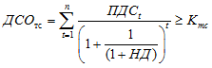
где
 | - | дисконтированный срок окупаемости инвестиций в строительство тепловой сети, лет;
n | - | число периодов окупаемости, лет;
 | - | приток денежных средств от операционной деятельности исполнителя по теплоснабжению объекта заявителя, подключенного к тепловой сети системы теплоснабжения исполнителя (без НДС), тыс. руб.;
 | - | норма доходности инвестированного капитала;
 | - | величина капитальных затрат в строительство тепловой сети от точки подключения к тепловым сетям системы теплоснабжения (без НДС);

ГЛАВА 8 "ПРЕДЛОЖЕНИЯ ПО СТРОИТЕЛЬСТВУ, РЕКОНСТРУКЦИИ И (ИЛИ) МОДЕРНИЗАЦИИ ТЕПЛОВЫХ СЕТЕЙ"

а) предложения по реконструкции и (или) модернизации, строительству тепловых сетей, обеспечивающих перераспределение тепловой нагрузки из зон с дефицитом тепловой мощности в зоны с избытком тепловой мощности (использование существующих резервов)
Предложения по строительству и реконструкции тепловых сетей, обеспечивающих перераспределение тепловой нагрузки из зон с дефицитом располагаемой тепловой мощности источников тепловой энергии в зоны с резервом располагаемой тепловой мощности источников тепловой энергии, отсутствуют.

б) предложения по строительству тепловых сетей для обеспечения перспективных приростов тепловой нагрузки под жилищную, комплексную или производственную застройку во вновь осваиваемых районах округа
Мероприятия по данному пункту на территории Чагодощенского муниципального округа не предусматриваются.
Зоны перспективной застройки Чагодощенского муниципального округа , согласно данных, предоставленных администрацией Чагодощенского муниципального округа , не утверждены.

в) предложения по строительству тепловых сетей, обеспечивающих условия, при наличии которых существует возможность поставок тепловой энергии потребителям от различных источников тепловой энергии при сохранении надежности теплоснабжения
На территории Чагодощенского муниципального округа условия, при которых существует возможность поставок тепловой энергии потребителям от различных источников тепловой энергии при сохранении надежности теплоснабжения, отсутствуют.

г) предложения по строительству, реконструкции и (или) модернизации тепловых сетей для повышения эффективности функционирования системы теплоснабжения, в том числе за счет перевода котельных в пиковый режим работы или ликвидации котельных
Новое строительство, реконструкция и (или) модернизация тепловых сетей для повышения эффективности функционирования системы теплоснабжения, в том числе за счет перевода котельных в «пиковый» режим не планируется.

д) предложения по строительству тепловых сетей для обеспечения нормативной надежности теплоснабжения
В СП 124.13330.2012 надежность теплоснабжения определяется как: способность проектируемых и действующих источников теплоты, тепловых сетей и в целом СЦТ обеспечивать в течение заданного времени требуемые режимы, параметры и качество теплоснабжения (отопления, вентиляции, горячего водоснабжения, а также технологических потребностей предприятий в паре и горячей воде).
В таблице 8.1 сформулированы мероприятия по строительству, реконструкции и (или) модернизации тепловых сетей для обеспечения нормативной надежности системы теплоснабжения.
Таблица 8.1
Мероприятия по строительству, реконструкции и (или) модернизации тепловых сетей для обеспечения нормативной надежности теплоснабжения
№ п/п | Наименование мероприятия | Характеристика | Сроки реализации
1 | Замена тепловых сетей Котельная Центральная, 1А, п.Чагода | - | Ежегодно
2 | Замена тепловых сетей Котельная АПХ | - | Ежегодно
3 | Замена тепловых сетей Котельная Доломит | - | Ежегодно
4 | Замена тепловых сетей Котельная Хвойная | - | Ежегодно
5 | Капитальный ремонт тепловых сетей д. Анисимово | - | 2027
6 | Капитальный ремонт тепловых сетей д. Анишино | - | 2027
7 | Капитальный ремонт котельной д. Анишино | - | 2027
8 | Капитальный ремонт тепловых сетей д. Избоищи | - | 2026
9 | Капитальный ремонт котельной с. Покровское | - | 2026
10 | Капитальный ремонт тепловых сетей с. Покровское | - | 2027
11 | Капитальный ремонт тепловых сетей п. Борисово | - | 2027
12 | Капитальный ремонт котельной п. Борисово | - | 2028
13 | Капитальный ремонт тепловых сетей п. Чагода | - | 2028
14 | Капитальный ремонт котельной д. Избоищи | - | 2029

е) предложения по реконструкции и (или) модернизации тепловых сетей с увеличением диаметра трубопроводов для обеспечения перспективных приростов тепловой нагрузки
Предложения по реконструкции и (или) модернизации тепловых сетей с увеличением диаметра трубопроводов для обеспечения перспективных приростов тепловой нагрузки отсутствуют.

ж) предложения по реконструкции и (или) модернизации тепловых сетей, подлежащих замене в связи с исчерпанием эксплуатационного ресурса
Предложения по реконструкции и (или) модернизации тепловых сетей, подлежащих замене в связи с исчерпанием эксплуатационного ресурса, отсутствуют.

з) предложения по строительству и реконструкции насосных станций
Мероприятия по данному пункту на территории Чагодощенского муниципального округа не предусматриваются.

ГЛАВА 9 "ПРЕДЛОЖЕНИЯ ПО ПЕРЕВОДУ ОТКРЫТЫХ СИСТЕМ ТЕПЛОСНАБЖЕНИЯ (ГОРЯЧЕГО ВОДОСНАБЖЕНИЯ), ОТДЕЛЬНЫХ УЧАСТКОВ ТАКИХ СИСТЕМ НА ЗАКРЫТЫЕ СИСТЕМЫ ГОРЯЧЕГО ВОДОСНАБЖЕНИЯ"
В соответствии с требованиями Федерального закона от 07.12.2011 № 417-ФЗ «О внесении изменений в отдельные законодательные акты Российской Федерации в связи с принятием Федерального закона «О водоснабжении и водоотведении» к 2022 году все потребители в зоне действия открытой системы теплоснабжения должны быть переведены на закрытую схему горячего водоснабжения.

а) технико-экономическое обоснование предложений по типам присоединений теплопотребляющих установок потребителей (или присоединений абонентских вводов) к тепловым сетям, обеспечивающим перевод потребителей, подключенных к открытой системе теплоснабжения (горячего водоснабжения), отдельным участкам такой системы, на закрытую систему горячего водоснабжения
При разработке мероприятий по переводу на закрытую схему горячего водоснабжения рассматриваются две основные схемы подключения подогревателей горячего водоснабжения (ГВС) к тепловым сетям: параллельная одноступенчатая схема ГВС и двухступенчатая смешанная схема ГВС.
Самая простая и самая соответственно недорогая это одноступенчатая параллельная схема. Нагрев воды происходит в одном подогревателе ГВС, который устанавливается параллельно системе отопления с регулирующим устройством.
Регулирование осуществляется одним регулирующим клапаном и заключается в поддержании постоянной температуры нагретой воды в зависимости от величины горячего водоразбора.
Для монтажа оборудования не требуется дополнительных площадей, т.к. проблема размещения оборудования в помещениях ИТП особенно актуальна.
Однако при работе в режиме «излома» температурного графика для ГВС эта схема самая неэкономичная в плане расхода греющего теплоносителя. Т.е. по сравнению с двухступенчатой схемой, одноступенчатая параллельная схема ГВС, будет потреблять больше теплоносителя при тех же самых нагрузках.
Двухступенчатые схемы ГВС имеют ряд преимуществ, т.к. позволяют при одинаковой нагрузке ГВС экономить до 30% расхода теплоносителя за счет использования температуры обратной воды и тем самым повышая КПД источников тепловой энергии.
Однако данные схемы дорогие т.к. требуют для работы более дорогостоящих теплообменников, кроме того, затраты на монтаж двухступенчатой схемы ГВС также выше. Ее стоимость относительно параллельной схемы выше в 1,5-2,0 раза в зависимости от соотношения нагрузок отопления и ГВС. При разработке проектов проектировщикам в ряде случаев приходится сталкиваться с нехваткой площадей для размещения оборудования.
При обоснованном технико-экономическом расчете можно подключать системы ГВС по любой схеме, какая дает максимальный выигрыш в техническом плане и обеспечивает потребность в горячей воде.
Для перехода на закрытую систему теплоснабжения в муниципальном округе планируется:
- установка теплообменников в ИТП зданий;
- строительство пристраиваемого помещения для установки теплообменников, в зданиях, где отсутствует техническая возможность установки теплообменников;
- переход на электрические водонагреватели.

б) обоснование и пересмотр графика температур теплоносителя и его расхода в открытой системе теплоснабжения (горячего водоснабжения)
Схемой теплоснабжения не предусматривается изменение методов регулирования отпуска тепловой энергии от котельных.

в) предложения по реконструкции тепловых сетей в открытых системах теплоснабжения (горячего водоснабжения), на отдельных участках таких систем, обеспечивающих передачу тепловой энергии к потребителям
Предложения по реконструкции тепловых сетей для обеспечения передачи тепловой энергии при переходе от открытой системы теплоснабжения (горячего водоснабжения) к закрытой системе горячего водоснабжения не предусматриваются.

г) расчет потребности инвестиций для перевода открытых систем теплоснабжения (горячего водоснабжения), отдельных участков таких систем на закрытые системы горячего водоснабжения
На территории Чагодощенского муниципального округа закрытая система теплоснабжения.

д) оценка экономической эффективности мероприятий по переводу открытых систем теплоснабжения (горячего водоснабжения), отдельных участков таких систем на закрытые системы горячего водоснабжения
На территории Чагодощенского муниципального округа закрытая система теплоснабжения.

е) расчет ценовых (тарифных) последствий для потребителей в случае реализации мероприятий по переводу открытых систем теплоснабжения (горячего водоснабжения), отдельных участков таких систем на закрытые системы горячего водоснабжения
Ценовые последствия разрабатываются при формировании инвестиционных программ и утверждении их в Департаменте топливно-энергетического комплекса и тарифного регулирования Вологодской области.

ГЛАВА 10 "ПЕРСПЕКТИВНЫЕ ТОПЛИВНЫЕ БАЛАНСЫ"

а) расчеты по каждому источнику тепловой энергии перспективных максимальных часовых и годовых расходов основного вида топлива для зимнего и летнего периодов, необходимого для обеспечения нормативного функционирования источников тепловой энергии на территории муниципального образования
Централизованные источники теплоснабжения муниципального округа в качестве основного вида топлива используют природный газ.
Прогнозные значения выработки тепловой энергии источниками тепловой энергии (котельными) представлены в таблице 10.1.
Удельный расход условного топлива на выработку тепловой энергии источниками тепловой энергии (котельными) представлен в таблице 10.2.
Прогнозные значения расходов условного топлива на выработку тепловой энергии источниками тепловой энергии (котельными) представлены в таблице 10.3.
Прогнозные значения расходов натурального топлива на выработку тепловой энергии источниками тепловой энергии (котельными) представлены в таблице 10.4.
Максимальный часовой расход натурального топлива на выработку тепловой энергии на источниках тепловой энергии представлен в таблице 10.5.
Основной вид топлива котельных, расположенных на территории Чагодощенского муниципального округа , является природный газ.
Таблица 10.1
Прогнозные значения выработки тепловой энергии источниками тепловой энергии (котельными), Гкал
№ п/п | Наименование котельной | Вид топлива | Выработка тепловой энергии, Гкал
№ п/п | Наименование котельной | Вид топлива | 2023 | 2024 | 2025 | 2026 | 2027 | 2028 | 2029-2033 | 2034-2045
1 | Котельная Центральная, 1А, п. Чагода | природный газ | 35907 | 35907 | 35907 | 35907 | 35907 | 35907 | 35907 | 35907
2 | Котельная АПХ, ул. Новая, 2К п. Сазоново | природный газ | 3171 | 3171 | 3171 | 3171 | 3171 | 3171 | 3171 | 3171
3 | Котельная м. Доломит, п. Сазоново | природный газ | 8238 | 8238 | 8238 | 8238 | 8238 | 8238 | 8238 | 8238
4 | Котельная Хвойная, п. Сазоново | природный газ | 4017 | 4017 | 4017 | 4017 | 4017 | 4017 | 4017 | 4017
5 | Котельная Авиация, п. Сазоново | природный газ | 411 | 411 | 411 | 411 | 411 | 411 | 411 | 411
6 | Газовая котельная, Чагодощенский район, д. Анисимово | природный газ | 2075,56 | 2075,56 | 2075,56 | 2075,56 | 2075,56 | 2075,56 | 2075,56 | 2075,56
7 | Газовая котельная, Смердомский ул. Лесная д. 4б | природный газ | 584,595 | 584,595 | 584,595 | 584,595 | 584,595 | 584,595 | 584,595 | 584,595
8 | Газовая котельная, Чагодощенский район, п. Смердомский ул. Заводская стр. 2 | природный газ
9 | Газовая котельная, Чагодощенский район, с. Белые Кресты | природный газ | 2802,644 | 2802,644 | 2802,644 | 2802,644 | 2802,644 | 2802,644 | 2802,644 | 2802,644
10 | Газовая котельная, Чагодощенский район, д. Мегрино | природный газ | 1382,815 | 1382,815 | 1382,815 | 1382,815 | 1382,815 | 1382,815 | 1382,815 | 1382,815
11 | Твёрдотопливная котельная, Чагодощенский район, п. Борисово | топливная древесина | 4426,36 | 4426,36 | 4426,36 | 4426,36 | 4426,36 | 4426,36 | 4426,36 | 4426,36
12 | Твёрдотопливная котельная, Чагодощенский район, с. Покровское | топливная древесина | 2557,153 | 2557,153 | 2557,153 | 2557,153 | 2557,153 | 2557,153 | 2557,153 | 2557,153
13 | Твёрдотопливная котельная, Чагодощенский район, д. Анишино | топливная древесина | 2513,798 | 2513,798 | 2513,798 | 2513,798 | 2513,798 | 2513,798 | 2513,798 | 2513,798
14 | Твёрдотопливная котельная, Чагодощенский район, д. Избоищи ул. Полевая д. 1A | топливная древесина | 1580,617 | 1580,617 | 1580,617 | 1580,617 | 1580,617 | 1580,617 | 1580,617 | 1580,617
ИТОГО |  |  | 71972,5 | 71972,5 | 71972,5 | 71972,5 | 71972,5 | 71972,5 | 71972,5 | 71972,5

Таблица 10.2
Удельный расход условного топлива на выработку тепловой энергии источниками тепловой энергии (котельными), кг условного топлива/Гкал*
№ п/п | Наименование котельной | Вид топлива | Удельный расход условного топлива, кг условного топлива/Гкал
№ п/п | Наименование котельной | Вид топлива | 2023 | 2024 | 2025 | 2026 | 2027 | 2028 | 2029-2033 | 2034-2045
1 | Котельная Центральная, 1А, п. Чагода | природный газ | - | - | - | - | - | - | - | -
2 | Котельная АПХ, ул. Новая, 2К п. Сазоново | природный газ | - | - | - | - | - | - | - | -
3 | Котельная м. Доломит, п. Сазоново | природный газ | - | - | - | - | - | - | - | -
4 | Котельная Хвойная, п. Сазоново | природный газ | - | - | - | - | - | - | - | -
5 | Котельная Авиация, п. Сазоново | природный газ | - | - | - | - | - | - | - | -
6 | Газовая котельная, Чагодощенский район, д. Анисимово | природный газ | 392,15 | 392,15 | 392,15 | 392,15 | 392,15 | 392,15 | 392,15 | 392,15
7 | Газовая котельная, Смердомский ул. Лесная д. 4б | природный газ | 117,53 | 117,53 | 117,53 | 117,53 | 117,53 | 117,53 | 117,53 | 117,53
8 | Газовая котельная, Чагодощенский район, п. Смердомский ул. Заводская стр. 2 | природный газ
9 | Газовая котельная, Чагодощенский район, с. Белые Кресты | природный газ | 221,7 | 221,7 | 221,7 | 221,7 | 221,7 | 221,7 | 221,7 | 221,7
10 | Газовая котельная, Чагодощенский район, д. Мегрино | природный газ | 228,68 | 228,68 | 228,68 | 228,68 | 228,68 | 228,68 | 228,68 | 228,68
11 | Твёрдотопливная котельная, Чагодощенский район, п. Борисово | топливная древесина | 320,57 | 320,57 | 320,57 | 320,57 | 320,57 | 320,57 | 320,57 | 320,57
12 | Твёрдотопливная котельная, Чагодощенский район, с. Покровское | топливная древесина | 576,86 | 576,86 | 576,86 | 576,86 | 576,86 | 576,86 | 576,86 | 576,86
13 | Твёрдотопливная котельная, Чагодощенский район, д. Анишино | топливная древесина | 432,13 | 432,13 | 432,13 | 432,13 | 432,13 | 432,13 | 432,13 | 432,13
14 | Твёрдотопливная котельная, Чагодощенский район, д. Избоищи ул. Полевая д. 1A | топливная древесина | 640,97 | 640,97 | 640,97 | 640,97 | 640,97 | 640,97 | 640,97 | 640,97
ИТОГО |  |  | 2930,59 | 2930,59 | 2930,59 | 2930,59 | 2930,59 | 2930,59 | 2930,59 | 2930,59

Таблица 10.3
Прогнозные значения расходов условного топлива на выработку тепловой энергии источниками тепловой энергии (котельными), тонн условного топлива
№ п/п | Наименование котельной | Вид топлива | Расход условного топлива, тонн условного топлива
№ п/п | Наименование котельной | Вид топлива | 2023 | 2024 | 2025 | 2026 | 2027 | 2028 | 2029-2033 | 2034-2045
1 | Котельная Центральная, 1А, п. Чагода | природный газ | 5444,9 | 5444,9 | 5444,9 | 5444,9 | 5444,9 | 5444,9 | 5444,9 | 5444,9
2 | Котельная АПХ, ул. Новая, 2К п. Сазоново | природный газ | 925,55 | 925,55 | 925,55 | 925,55 | 925,55 | 925,55 | 925,55 | 925,55
3 | Котельная м. Доломит, п. Сазоново | природный газ | 499,07 | 499,07 | 499,07 | 499,07 | 499,07 | 499,07 | 499,07 | 499,07
4 | Котельная Хвойная, п. Сазоново | природный газ | 1220,15 | 1220,15 | 1220,15 | 1220,15 | 1220,15 | 1220,15 | 1220,15 | 1220,15
5 | Котельная Авиация, п. Сазоново | природный газ | 0,06 | 0,06 | 0,06 | 0,06 | 0,06 | 0,06 | 0,06 | 0,06
6 | Газовая котельная, Чагодощенский район, д. Анисимово | природный газ | 40,9 | 40,9 | 40,9 | 40,9 | 40,9 | 40,9 | 40,9 | 40,9
7 | Газовая котельная, Смердомский ул. Лесная д. 4б | природный газ | 54,46 | 54,46 | 54,46 | 54,46 | 54,46 | 54,46 | 54,46 | 54,46
8 | Газовая котельная, Чагодощенский район, п. Смердомский ул. Заводская стр. 2 | природный газ | 402,65 | 402,65 | 402,65 | 402,65 | 402,65 | 402,65 | 402,65 | 402,65
9 | Газовая котельная, Чагодощенский район, с. Белые Кресты | природный газ | 198,14 | 198,14 | 198,14 | 198,14 | 198,14 | 198,14 | 198,14 | 198,14
10 | Газовая котельная, Чагодощенский район, д. Мегрино | природный газ | 955,74 | 955,74 | 955,74 | 955,74 | 955,74 | 955,74 | 955,74 | 955,74
11 | Твёрдотопливная котельная, Чагодощенский район, п. Борисово | топливная древесина | 756,4 | 756,4 | 756,4 | 756,4 | 756,4 | 756,4 | 756,4 | 756,4
12 | Твёрдотопливная котельная, Чагодощенский район, с. Покровское | топливная древесина | 651,17 | 651,17 | 651,17 | 651,17 | 651,17 | 651,17 | 651,17 | 651,17
13 | Твёрдотопливная котельная, Чагодощенский район, д. Анишино | топливная древесина | 516,84 | 516,84 | 516,84 | 516,84 | 516,84 | 516,84 | 516,84 | 516,84
14 | Твёрдотопливная котельная, Чагодощенский район, д. Избоищи ул. Полевая д. 1A | топливная древесина | 40,9 | 40,9 | 40,9 | 40,9 | 40,9 | 40,9 | 40,9 | 40,9
ИТОГО |  |  | 11706,93 | 11706,93 | 11706,93 | 11706,93 | 11706,93 | 11706,93 | 11706,93 | 11706,93

Таблица 10.4
Прогнозные значения расходов натурального топлива на выработку тепловой энергии источниками тепловой энергии (котельными), тыс. м³, т
№ п/п | Наименование котельной | Вид топлива | Ед. изм. | Расход натурального топлива, тыс. м³
 |  |  |  | 2023 | 2024 | 2025 | 2026 | 2027 | 2028 | 2029-2033 | 2034-2045
1 | Котельная Центральная, 1А, п. Чагода | природный газ | м3 | 4,7 | 4,7 | 4,7 | 4,7 | 4,7 | 4,7 | 4,7 | 4,7
2 | Котельная АПХ, ул. Новая, 2К п. Сазоново | природный газ | м3 | 0,15 | 0,15 | 0,15 | 0,15 | 0,15 | 0,15 | 0,15 | 0,15
3 | Котельная м. Доломит, п. Сазоново | природный газ | м3 | 1,05 | 1,05 | 1,05 | 1,05 | 1,05 | 1,05 | 1,05 | 1,05
4 | Котельная Хвойная, п. Сазоново | природный газ | м3 | 0,4 | 0,4 | 0,4 | 0,4 | 0,4 | 0,4 | 0,4 | 0,4
5 | Котельная Авиация, п. Сазоново | природный газ | м3 | 0,06 | 0,06 | 0,06 | 0,06 | 0,06 | 0,06 | 0,06 | 0,06
6 | Газовая котельная, Чагодощенский район, д. Анисимово | природный газ | м³ | н/д | н/д | н/д | н/д | н/д | н/д | н/д | н/д
7 | Газовая котельная, Смердомский ул. Лесная д. 4б | природный газ | м³ | н/д | н/д | н/д | н/д | н/д | н/д | н/д | н/д
8 | Газовая котельная, Чагодощенский район, п. Смердомский ул. Заводская стр. 2 | природный газ | м³ | н/д | н/д | н/д | н/д | н/д | н/д | н/д | н/д
9 | Газовая котельная, Чагодощенский район, с. Белые Кресты | природный газ | м³ | н/д | н/д | н/д | н/д | н/д | н/д | н/д | н/д
10 | Газовая котельная, Чагодощенский район, д. Мегрино | природный газ | м³ | н/д | н/д | н/д | н/д | н/д | н/д | н/д | н/д
11 | Твёрдотопливная котельная, Чагодощенский район, п. Борисово | топливная древесина | м³ | н/д | н/д | н/д | н/д | н/д | н/д | н/д | н/д
12 | Твёрдотопливная котельная, Чагодощенский район, с. Покровское | топливная древесина | м³ | н/д | н/д | н/д | н/д | н/д | н/д | н/д | н/д
13 | Твёрдотопливная котельная, Чагодощенский район, д. Анишино | топливная древесина | м³ | н/д | н/д | н/д | н/д | н/д | н/д | н/д | н/д
14 | Твёрдотопливная котельная, Чагодощенский район, д. Избоищи ул. Полевая д. 1A | топливная древесина | м³ | н/д | н/д | н/д | н/д | н/д | н/д | н/д | н/д

Таблица 10.5
Максимальный часовой расход натурального топлива на выработку тепловой энергии на источниках тепловой энергии, м3, кг
№ п/п | Наименование котельной | Вид топлива | Ед. изм. | Максимальный часовой расход натурального топлива, м³, кг
 |  |  |  | 2023 | 2024 | 2025 | 2026 | 2027 | 2028 | 2029-2033 | 2034-2045
1 | Котельная Центральная, 1А, п. Чагода | природный газ | м³ | н/д | н/д | н/д | н/д | н/д | н/д | н/д | н/д
2 | Котельная АПХ, ул. Новая, 2К п. Сазоново | природный газ | м³ | н/д | н/д | н/д | н/д | н/д | н/д | н/д | н/д
3 | Котельная м. Доломит, п. Сазоново | природный газ | м³ | н/д | н/д | н/д | н/д | н/д | н/д | н/д | н/д
4 | Котельная Хвойная, п. Сазоново | природный газ | м³ | н/д | н/д | н/д | н/д | н/д | н/д | н/д | н/д
5 | Котельная Авиация, п. Сазоново | природный газ | м³ | н/д | н/д | н/д | н/д | н/д | н/д | н/д | н/д
6 | Газовая котельная, Чагодощенский район, д. Анисимово | природный газ | м³ | н/д | н/д | н/д | н/д | н/д | н/д | н/д | н/д
7 | Газовая котельная, Смердомский ул. Лесная д. 4б | природный газ | м³ | н/д | н/д | н/д | н/д | н/д | н/д | н/д | н/д
8 | Газовая котельная, Чагодощенский район, п. Смердомский ул. Заводская стр. 2 | природный газ | м³ | н/д | н/д | н/д | н/д | н/д | н/д | н/д | н/д
9 | Газовая котельная, Чагодощенский район, с. Белые Кресты | природный газ | м³ | н/д | н/д | н/д | н/д | н/д | н/д | н/д | н/д
10 | Газовая котельная, Чагодощенский район, д. Мегрино | природный газ | м³ | н/д | н/д | н/д | н/д | н/д | н/д | н/д | н/д
11 | Твёрдотопливная котельная, Чагодощенский район, п. Борисово | топливная древесина | м³ | н/д | н/д | н/д | н/д | н/д | н/д | н/д | н/д
12 | Твёрдотопливная котельная, Чагодощенский район, с. Покровское | топливная древесина | м³ | н/д | н/д | н/д | н/д | н/д | н/д | н/д | н/д
13 | Твёрдотопливная котельная, Чагодощенский район, д. Анишино | топливная древесина | м³ | н/д | н/д | н/д | н/д | н/д | н/д | н/д | н/д
14 | Твёрдотопливная котельная, Чагодощенский район, д. Избоищи ул. Полевая д. 1A | топливная древесина | м³ | н/д | н/д | н/д | н/д | н/д | н/д | н/д | н/д

«Проектирование котельных, для которых не определён в установленном порядке вид топлива, не допускается. Вид топлива и его классификация (основное, при необходимости аварийное) определяется по согласованию с региональными уполномоченными органами власти. Количество и способ доставки необходимо согласовать с топливоснабжающими организациями».
Суточный расход топлива определяется в соответствии с п. 13.4 [11], для водогрейных котлов – исходя из 24 часов их работы при покрытии тепловых нагрузок, рассчитанных по средней температуре самого холодного месяца.

б) результаты расчетов по каждому источнику тепловой энергии нормативных запасов топлива
Расчет нормативов запаса топлива (НЗТ) на перспективу осуществлялся в соответствии с приказом Министерства энергетики РФ от 10 августа 2012 г. № 377 «О порядке определения нормативов технологических потерь при передаче тепловой энергии, теплоносителя, нормативов удельного расхода топлива при производстве тепловой энергии, нормативов запасов топлива на источниках тепловой энергии (за исключением источников тепловой энергии, функционирующих в режиме комбинированной выработки электрической и тепловой энергии), в том числе в целях государственного регулирования цен (тарифов) в сфере теплоснабжения».

в) вид топлива, потребляемый источниками тепловой энергии, в том числе с использованием возобновляемых источников энергии и местных видов топлива
На территории Чагодощенского муниципального округа преобладающим видом топлива является природный газ.

г) виды топлива, их долю и значение низшей теплоты сгорания топлива, используемые для производства тепловой энергии по каждой системе теплоснабжения
На территории Чагодощенского муниципального округа преобладающим видом топлива является природный газ.

д) преобладающий в муниципальном образовании вид топлива, определяемый по совокупности всех систем теплоснабжения, находящихся в соответствующем муниципальном образовании
На территории Чагодощенского муниципального округа преобладающим видом топлива является природный газ.

е) приоритетное направление развития топливного баланса муниципального образования
Изменение основного вида топлива не предусматривается.

ГЛАВА 11 "ОЦЕНКА НАДЕЖНОСТИ ТЕПЛОСНАБЖЕНИЯ"

а) обоснование метода и результатов обработки данных по отказам участков тепловых сетей (аварийным ситуациям), средней частоты отказов участков тепловых сетей (аварийных ситуаций) в каждой системе теплоснабжения
Оценка надежности теплоснабжения разрабатываются в соответствии с подпунктом «и» пункта 19 и пункта 46 «Требований к схемам теплоснабжения». Нормативные требования к надёжности теплоснабжения установлены в СНиП 41.02.2003 «Тепловые сети» в части пунктов 6.27-6.31 раздела «Надежность». В СНиП 41.02.2003 надежность теплоснабжения определяется по способности проектируемых и действующих источников теплоты, тепловых сетей и в целом систем централизованного теплоснабжения обеспечивать в течение заданного времени требуемые режимы, параметры и качество теплоснабжения (отопления, вентиляции, горячего водоснабжения, а также технологических потребностей предприятий в паре и горячей воде) обеспечивать нормативные показатели вероятности безотказной работы [Р], коэффициент готовности [Кг], живучести [Ж].
Расчет показателей системы с учетом надежности должен производиться для каждого потребителя. При этом минимально допустимые показатели вероятности безотказной работы следует принимать для:
- источника теплоты Р_{ИТ} = 0,97;
- тепловых сетей Р_{ТС} = 0,9;
- потребителя теплоты Р_{ПТ} = 0,99;
- СЦТ в целом Р_{СЦТ} = 0,97×0,9×0,99 = 0,86.
Нормативные показатели безотказности тепловых сетей обеспечиваются следующими мероприятиями:
- установлением предельно допустимой длины нерезервированных участков теплопроводов (тупиковых, радиальных, транзитных) до каждого потребителя или теплового пункта;
- местом размещения резервных трубопроводных связей между радиальными теплопроводами;
- достаточностью диаметров выбираемых при проектировании новых или реконструируемых существующих теплопроводов для обеспечения резервной подачи теплоты потребителям при отказах;
- необходимость замены на конкретных участках конструкций тепловых сетей теплопроводов на более надежные, а также обоснованность перехода на надземную или тоннельную прокладку;
- очередность ремонтов и замен теплопроводов, частично или полностью утративших свой ресурс.
Готовность системы теплоснабжения к исправной работе в течении отопительного периода определяется по числу часов ожидания готовности: источника теплоты, тепловых сетей, потребителей теплоты, а также – числу часов нерасчетных температур наружного воздуха в данной местности. Минимально допустимый показатель готовности СЦТ к исправной работе Кг принимается 0,97.
Нормативные показатели готовности систем теплоснабжения обеспечиваются следующими мероприятиями:
- готовностью СЦТ к отопительному сезону;
- достаточностью установленной (располагаемой) тепловой мощности источника тепловой энергии для обеспечения исправного функционирования СЦТ при нерасчетных похолоданиях;
- способностью тепловых сетей обеспечить исправное функционирование СЦТ при нерасчетных похолоданиях;
- организационными и техническими мерами, необходимые для обеспечения исправного функционирования СЦТ на уровне заданной готовности;
- максимально допустимым числом часов готовности для источника теплоты.
Потребители теплоты по надежности теплоснабжения делятся на три категории:
Первая категория – потребители, не допускающие перерывов в подаче расчетного количества теплоты и снижения температуры воздуха в помещениях ниже предусмотренных ГОСТ 30494. Например, больницы, родильные дома, детские дошкольные учреждения с круглосуточным пребыванием детей, картинные галереи, химические и специальные производства, шахты и т.п.
Вторая категория – потребители, допускающие снижение температуры в отапливаемых помещениях на период ликвидации аварии, но не более 54 ч:
- жилых и общественных зданий до 12 °С;
- промышленных зданий до 8 °С.
Третья категория – остальные потребители. Например, временные здания и сооружения, вспомогательные здания промышленных предприятий, бытовые помещения и т.п.
Отказов на тепловых сетях за 2023 год, приведших к нарушению теплоснабжения, не зарегистрировано.

б) обоснование метода и результатов обработки данных по восстановлениям отказавших участков тепловых сетей (участков тепловых сетей, на которых произошли аварийные ситуации), среднего времени восстановления отказавших участков тепловых сетей в каждой системе теплоснабжения
При подземной прокладке тепловых сетей в непроходных каналах и бесканальной прокладке величина подачи теплоты (%) для обеспечения внутренней температуры воздуха в отапливаемых помещениях не ниже +12°С в течение ремонтно-восстановительного периода после отказов принимается в соответствии с таблицей 11.1.
Таблица 11.1
Допускаемое снижение подачи теплоты в зависимости от диаметра теплопроводов и расчетной температуры наружного воздуха
Диаметр труб тепловых сетей, мм | Время восстановления теплоснабжения, ч | Расчетная температура наружного воздуха t₀, °C
Диаметр труб тепловых сетей, мм | Время восстановления теплоснабжения, ч | -10 | -20 | -30 | -40 | -50
Диаметр труб тепловых сетей, мм | Время восстановления теплоснабжения, ч | Допускаемое снижение подачи теплоты, %
300 | 15 | 32 | 50 | 60 | 59 | 64
400 | 18 | 41 | 56 | 65 | 63 | 68
500 | 22 | 49 | 63 | 70 | 69 | 73
600 | 26 | 52 | 68 | 75 | 73 | 77
700 | 29 | 59 | 70 | 76 | 75 | 78
800 – 1000 | 40 | 66 | 75 | 80 | 79 | 82
1200 – 1400 | До 54 | 71 | 79 | 83 | 82 | 85

Время ликвидации аварий в значительной мере зависит от наличия запасных частей и материалов, необходимых для этого. Поэтому особое внимание уделяется поддержанию необходимого запаса материалов, деталей, узлов и оборудования.
Основой надежной, бесперебойной и экономичной работы систем теплоснабжения является выполнение правил эксплуатации, а также своевременное и качественное проведение профилактических ремонтов.
Выполнение в полном объеме перечня работ по подготовке источников, тепловых сетей и потребителей к отопительному сезону в значительной степени обеспечит надежное и качественное теплоснабжение потребителей.
С целью определения состояния строительно-изоляционных конструкций, тепловой изоляции и трубопроводов производятся шурфовки, которые в настоящее время являются наиболее достоверным способом оценки состояния элементов подземных прокладок тепловых сетей. Для проведения шурфовок ежегодно составляются планы. Количество проводимых шурфовок устанавливается предприятием тепловых сетей и зависит от протяженности тепловой сети, ее состояния, вида изоляционных конструкций. Результаты шурфовок учитываются при составлении плана ремонтов тепловых сетей.
Тепловые сети от источника теплоснабжения до тепловых пунктов, включая магистральные, разводящие трубопроводы и абонентские ответвления, подвергаются испытаниям на расчетную температуру теплоносителя не реже одного раза в год. Целью испытаний водяных тепловых сетей на расчетную температуру теплоносителя является проверка тепловой сети на прочность в условиях температурных деформаций, вызванных повышением температуры до расчетных значений, а также проверка в этих условиях компенсирующей способности элементов тепловой сети.
Тепловые сети, находящиеся в эксплуатации, подвергаются испытаниям на гидравлическую плотность ежегодно после окончания отопительного периода для выявления дефектов, подлежащих устранению при капитальном ремонте и после окончания ремонта перед включением сетей в эксплуатацию. Испытания проводятся по отдельным, отходящим от источника тепла магистралям при отключенных водоподогревательных установках, системах теплопотребления и открытых воздушниках у потребителей. При испытании на гидравлическую плотность давление в самых высоких точках сети доводится до пробного (1,25 рабочего), но не ниже 1,6 МПа (16 кгс/см²). Температура воды в трубопроводах при испытаниях не превышает 45°C.
Для дистанционного обнаружения мест повреждения трубопроводов тепловых сетей канальной и бесканальной прокладки под слоем грунта на глубине до 3-4 м в зависимости от типа грунта и вида дефекта используются течеискатели.
В процессе эксплуатации особое внимание уделяется выполнению всех требований нормативных документов, что существенно уменьшает число отказов в период отопительного сезона.
Время восстановления повреждений на тепловых сетях не превышает нормы восстановления теплоснабжения, определенные в СП 124.13330.2012 «Тепловые сети» и в «Правилах предоставления коммунальных услуг собственникам и пользователям помещений в многоквартирных домах и жилых домов», утвержденных Постановлением от 06.05.2011 г. № 354.

в) обоснование результатов оценки вероятности отказа (аварийной ситуации) и безотказной (безаварийной) работы системы теплоснабжения по отношению к потребителям, присоединенным к магистральным и распределительным теплопроводам
В связи с тем, что нарушения подачи теплоты на отопление и вентиляцию могут привести к катастрофическим последствиям, а ограничения нагрузки горячего водоснабжения лишь к временному снижению комфорта, показатели рассчитываются для отопительно-вентиляционной нагрузки.
Потребители с малой нагрузкой, либо значительно удаленные от источника и не имеющие резервных веток теплоснабжения исключаются из расчета, т.к. в аварийном режиме нет возможности обеспечить их достаточным количеством тепла. Предлагается установить у данных потребителей индивидуальные резервные источники тепла, обеспечивающие температуру внутреннего воздуха не ниже допустимой.
При расчетном режиме данные потребители могут быть обеспечены расчетными расходом и температурой теплоносителя, а при сниженных параметрах в аварийном режиме существенно снижаются параметры теплоносителя на вводе, следовательно, и температура внутреннего воздуха.
Участки с значительным превышением расчетного потока отказа над потоком отказа при начальной интенсивности рекомендуются к перекладке. Наибольшее значение потока отказов имеют участки с большой его протяженностью. При наличии на участке запорной арматуры участок делится на более мелкие, что приведет к снижению потока отказов и времени восстановления.
Если сеть тупиковая (не имеет кольцевой части), очевидно, что при выходе из строя одного из элементов полностью прекращается теплоснабжение потребителей, расположенных за этим элементом. Теплоснабжение остальных потребителей не нарушается. Наибольшие значения относительного количества отключенной нагрузки имеют головные участки теплосети. Чем выше данные значения, тем большее влияние имеет данных участков на надежность системы в целом. Нулевые значения имеют участки закольцованных сетей, т.к. отключение данных участков не приводит к полному отключению потребителей, и участки, подключенная нагрузка которых относительно суммарной по сети незначительна.
В тепловых сетях, имеющих кольцевую часть, каждому состоянию сети с выходом из строя элемента кольцевой части соответствует свой уровень подачи тепла потребителям.
При отказах любого элемента, связанного с потребителем, во время проведения аварийно-восстановительных работ температура внутри зданий снижается. Снижение температуры внутреннего воздуха в аварийных ситуациях регламентировано СП 124.13330.2012 Актуализированная редакция СНиП 41-02-2003 «Тепловые сети» и ограничено минимально-допустимым значением 12 °С для жилых зданий. Следовательно, в зависимости от температур наружного воздуха, ограничен период восстановления системы теплоснабжения. При превышении расчетного времени восстановления над нормативное необходимо дополнительное секционирование тепловой сети.
Нарушений в подаче тепловой энергии потребителям за 2023 год зарегистрировано не было.

г) обоснование результатов оценки коэффициентов готовности теплопроводов к несению тепловой нагрузки
Пропускная способность трубопроводов достаточна для пропуска расчетного расхода теплоносителя.

д) обоснование результатов оценки недоотпуска тепловой энергии по причине отказов (аварийных ситуаций) и простоев тепловых сетей и источников тепловой энергии
Согласно СНиП 41-02-2003 «Тепловые сети» при авариях (отказах) на источнике теплоты на его выходных коллекторах в течение всего ремонтно-восстановительного процесса допустимое снижение теплоты при расчетной температуре наружного воздуха для проектирования отопления определяется по таблице 11.2. При средневзвешенном допустимом времени восстановления тепловой сети (как самого слабого элемента системы теплоснабжения), можно рассчитать допустимый недоотпуск тепловой энергии.
Таблица 11.2
Допустимое снижение теплоты при расчетной температуре наружного воздуха для проектирования отопления
Наименование показателя | Расчетная температура наружного воздуха для проектирования отопления tо, °С
Наименование показателя | минус 10 | минус 20 | минус 30 | минус 40 | минус 50
Допустимое снижение подачи теплоты, %, до | 78 | 84 | 87 | 89 | 91
Примечание - Таблица соответствует температуре наружного воздуха наиболее холодной пятидневки обеспеченностью 0,92
Недоотпуск тепловой энергии отсутствует.

11.1. «Предложения, обеспечивающие надежность систем теплоснабжения»
В связи с изменениями в Правилах оценки готовности к отопительному периоду, утверждёнными приказом министерства энергетики Российской Федерации № 103 от 12 марта 2013 г., оценка готовности муниципального образования к осенне-зимнему периоду производится с учётом оценки надёжности систем теплоснабжения.

а) применение на источниках тепловой энергии рациональных тепловых схем с дублированными связями и новых технологий, обеспечивающих нормативную готовность энергетического оборудования
В процессе эксплуатации источников теплоснабжения и при осуществлении плановых ремонтных работ проводится внедрение новых технологий и усовершенствование тепловых схем на котельных.

б) установка резервного оборудования
Расчеты по оценке надёжности систем теплоснабжения и анализ имеющегося оборудования в котельных показывают, что в устройстве дополнительного резервного оборудования необходимость отсутствует. Мероприятий по их установке схемой теплоснабжения не предусмотрено.

в) организация совместной работы нескольких источников тепловой энергии на единую тепловую сеть
Источники теплоснабжения в Чагодощенском муниципальном округе Вологодской области не объединены в единую тепловую сеть. По этой причине они осуществляют работу независимо друг от друга. Организация их совместной работы на единую тепловую сеть не предусмотрена, необходимость в данном мероприятии отсутствует.

г) резервирование тепловых сетей смежных территорий поселения
Системы теплоснабжения в Чагодощенском муниципальном округе Вологодской области локализованы в расположенных на удалении друг от друга зонах потребления тепловой энергии. По этой причине в их резервировании необходимость отсутствует.

д) устройство резервных насосных станций
В устройстве резервных насосных станций на территории Чагодощенского муниципального округа Вологодской области необходимость отсутствует.

е) установка баков-аккумуляторов
В установке баков-аккумуляторов на источниках теплоснабжения Чагодощенского муниципального округа Вологодской области необходимость отсутствует.

ГЛАВА 12 "ОБОСНОВАНИЕ ИНВЕСТИЦИЙ В СТРОИТЕЛЬСТВО, РЕКОНСТРУКЦИЮ, ТЕХНИЧЕСКОЕ ПЕРЕВООРУЖЕНИЕ И (ИЛИ) МОДЕРНИЗАЦИЮ"

а) оценка финансовых потребностей для осуществления строительства, реконструкции, технического перевооружения и (или) модернизации источников тепловой энергии и тепловых сетей
Оценка величины необходимых инвестиций в строительство, реконструкцию, техническое перевооружение и (или) модернизацию источников тепловой энергии и тепловых сетей представлена в таблице 12.1.
Таблица 12.1
Предложения по величине необходимых инвестиций на строительство, реконструкцию, техническое перевооружение и (или) модернизацию источников тепловой энергии и тепловых сетей
№ п/п | Мероприятие | Ориентировочный объем инвестиций, тыс. руб. | Начало работ | Окончание работ
1 | Предложения по строительству, реконструкции и техническому перевооружению источников тепловой энергии
1.1 | Капитальный ремонт котельной д. Анишино | 13000 | 2027 | 2027
1.2 | Капитальный ремонт котельной с. Покровское | 15000 | 2026 | 2026
1.3 | Капитальный ремонт котельной п. Борисово | 35000 | 2028 | 2028
1.4 | Капитальный ремонт котельной д. Избоищи | 15000 | 2029 | 2029
 | Всего объем финансовых затрат, в том числе по источникам их финансирования: | 78000
 | - бюджетное финансирование | 78000 | - | -
 | - собственные средства | - | - | -
 | - внебюджетные средства | - | - | -
2 | Предложения по реконструкции, модернизации, прокладке тепловых сетей:
2.1 | Замена тепловых сетей Котельная Центральная, 1А, п.Чагода | 250 | Ежегодно
2.2 | Замена тепловых сетей Котельная АПХ | 50 | Ежегодно
2.3 | Замена тепловых сетей Котельная Доломит | 100 | Ежегодно
2.4 | Замена тепловых сетей Котельная Хвойная | 50 | Ежегодно
2.5 | Капитальный ремонт тепловых сетей д. Анисимово | 25000 | 2027 | 2027
2.6 | Капитальный ремонт тепловых сетей д. Анишино | 25000 | 2027 | 2027
2.7 | Капитальный ремонт тепловых сетей д. Избоищи | 11 000 | 2026 | 2026
2.8 | Капитальный ремонт тепловых сетей с. Покровское | 10000 | 2027 | 2027
2.9 | Капитальный ремонт тепловых сетей п. Борисово | 15000 | 2027 | 2027
2.10 | Капитальный ремонт тепловых сетей п. Чагода | 20000 | 2028 | 2028
 | Всего объем финансовых затрат, в том числе по источникам их финансирования: | 106450
 | - бюджетное финансирование | 106000
 | - собственные средства | 450
 | - внебюджетные средства | -
3 | Предложения по величине инвестиций в строительство, реконструкцию и техническое перевооружение в связи с изменениями температурного графика и гидравлического режима работы системы теплоснабжения, и прочие расходы.
1 | - | - | - | -
 | Всего объем финансовых затрат, в том числе по источникам их финансирования: | -
 | - бюджетное финансирование | -
 | - собственные средства | -
 | - внебюджетные средства | -
 | ИТОГО: суммарные инвестиционные затраты в том числе по источникам | 184450
 | - бюджетное финансирование | 184000
 | - собственные средства | 450
 | - внебюджетные средства | -
Выполнение указанных мероприятий возможно при условии финансирования из федерального и областного бюджета.

Примечание: Объем инвестиций необходимо уточнять по факту принятия решения о строительстве или реконструкции каждого объекта в индивидуальном порядке, кроме того, объем средств будет уточняться после доведения лимитов бюджетных обязательств из бюджетов всех уровней на очередной финансовый год и плановый период.

б) обоснованные предложения по источникам инвестиций, обеспечивающих финансовые потребности для осуществления строительства, реконструкции, технического перевооружения и (или) модернизации источников тепловой энергии и тепловых сетей
Финансирование мероприятий по строительству, реконструкции и техническому перевооружению источников тепловой энергии и тепловых сетей может осуществляться из двух основных групп источников: бюджетных и внебюджетных.
Бюджетное финансирование указанных проектов осуществляется из бюджета Российской Федерации, бюджетов субъектов Российской Федерации и местных бюджетов в соответствии с Бюджетным кодексом РФ и другими нормативно-правовыми актами.
Дополнительная государственная поддержка может быть оказана в соответствии с законодательством о государственной поддержке инвестиционной деятельности, в том числе при реализации мероприятий по энергосбережению и повышению энергетической эффективности.
Внебюджетное финансирование осуществляется за счет собственных средств теплоснабжающих и теплосетевых предприятий, состоящих из прибыли и амортизационных отчислений.
В соответствии с действующим законодательством и по согласованию с органами тарифного регулирования в тарифы теплоснабжающих и теплосетевых организаций может включаться инвестиционная составляющая, необходимая для реализации указанных выше мероприятий.
К внебюджетному финансированию могут быть отнесены заемные средства.
Собственные средства энергоснабжающих предприятий
Прибыль. Чистая прибыль предприятия – один из основных источников инвестиционных средств на предприятиях любой формы собственности.
Амортизационные фонды. Амортизационный фонд – это денежные средства, накопленные за счет амортизационных отчислений основных средств (основных фондов) и предназначенные для восстановления изношенных основных средств и приобретения новых.
Создание амортизационных фондов и их использование в качестве источников инвестиций связано с рядом сложностей.
Во-первых, денежные средства в виде выручки поступают общей суммой, не выделяя отдельно амортизацию и другие ее составляющие, такие как прибыль или различные элементы затрат. Таким образом, предприятие использует все поступающие средства по собственному усмотрению, без учета целевого назначения. Однако осуществление инвестиций требует значительных единовременных денежных вложений. С другой стороны, создание амортизационного фонда на предприятии может оказаться экономически нецелесообразным, так как это требует отвлечения из оборота денежных средств, которые зачастую являются дефицитным активом.
Инвестиционные составляющие в тарифах на тепловую энергию.
В соответствии с Федеральным законом от 27.07.2010 № 190-ФЗ «О теплоснабжении», органы исполнительной власти субъектов Российской Федерации в области государственного регулирования цен (тарифов) устанавливают следующие тарифы:
– тарифы на тепловую энергию (мощность), производимую в режиме комбинированной выработки электрической и тепловой энергии источниками тепловой энергии с установленной генерирующей мощностью производства электрической энергии 25 МВт и более;
– тарифы на тепловую энергию (мощность), поставляемую теплоснабжающими организациями потребителям, а также тарифы на тепловую энергию (мощность), поставляемую теплоснабжающими организациями другим теплоснабжающим организациям;
– тарифы на теплоноситель, поставляемый теплоснабжающими организациями потребителям, другим теплоснабжающим организациям;
– тарифы на услуги по передаче тепловой энергии, теплоносителя;
– плата за услуги по поддержанию резервной тепловой мощности при отсутствии потребления тепловой энергии;
– плата за подключение к системе теплоснабжения.
В соответствии со ст. 23 закона «Организация развития систем теплоснабжения поселений, городских округов», п.2 развитие системы теплоснабжения поселения или городского округа осуществляется на основании схемы теплоснабжения, которая должна соответствовать документам территориального планирования поселения или округа, в том числе схеме планируемого размещения объектов теплоснабжения в границах поселения или округа.
Согласно п.4 реализация включенных в схему теплоснабжения мероприятий по развитию системы теплоснабжения осуществляется в соответствии с инвестиционными программами теплоснабжающих или теплосетевых организаций и организаций, владеющих источниками тепловой энергии, утвержденными уполномоченными органами в порядке, установленном правилами согласования и утверждения инвестиционных программ в сфере теплоснабжения, утвержденными Правительством Российской Федерации.
Важное положение установлено также ст.10 «Сущность и порядок государственного регулирования цен (тарифов) на тепловую энергию (мощность)», п.8, который регламентирует возможное увеличение тарифов, обусловленное необходимостью возмещения затрат на реализацию инвестиционных программ теплоснабжающих организаций. В этом случае решение об установлении для теплоснабжающих организаций или теплосетевых организаций тарифов на уровне выше установленного предельного максимального уровня может приниматься органом исполнительной власти субъекта РФ в области государственного регулирования цен (тарифов).
Необходимым условием принятия такого решения является утверждение инвестиционных программ теплоснабжающих организаций в порядке, установленном Правилами утверждения и согласования инвестиционных программ в сфере теплоснабжения.
Правила утверждения и согласования инвестиционных программ в сфере теплоснабжения должны быть утверждены Правительством Российской Федерации, однако в настоящее время существует только проект постановления Правительства РФ.
Проект Правил содержит следующие важные положения:
1. Под инвестиционной программой понимается программа финансирования мероприятий организации, осуществляющей регулируемые виды деятельности в сфере теплоснабжения, по строительству, капитальному ремонту, реконструкции и (или) модернизации источников тепловой энергии и (или) тепловых сетей в целях развития, повышения надежности и энергетической эффективности системы теплоснабжения, подключения теплопотребляющих установок потребителей тепловой энергии к системе теплоснабжения.
2. Утверждение инвестиционных программ осуществляется органами исполнительной власти субъектов Российской Федерации по согласованию с органами местного самоуправления поселений, округов.
3. В инвестиционную программу подлежат включению инвестиционные проекты, целесообразность реализации которых обоснована в схемах теплоснабжения соответствующих поселений, городских округов.
4. Инвестиционная программа составляется по форме, утверждаемой федеральным органом исполнительной власти, уполномоченным Правительством Российской Федерации.
Относительно порядка утверждения инвестиционной программы указано, что орган исполнительной власти субъекта Российской Федерации:
– обязан утвердить инвестиционную программу в случае, если ее реализация не приводит к превышению предельных (минимального и (или) максимального) уровней тарифов на тепловую энергию (мощность), поставляемую теплоснабжающими организациями потребителям на территории субъекта РФ;
– обязан утвердить инвестиционную программу в случае, если ее реализация приводит к превышению предельных (минимального и (или) максимального) уровней тарифов на тепловую энергию (мощность), но при этом сокращение инвестиционной программы приводит к сохранению неудовлетворительного состояния надежности и качества теплоснабжения, или ухудшению данного состояния;
– вправе отказать в согласовании инвестиционной программы в случае, если ее реализация приводит к превышению предельных (минимального и (или) максимального) уровней тарифов на тепловую энергию (мощность), при этом отсутствуют обстоятельства, указанные в предыдущем пункте.
Заемные средства
Заемные средства могут быть привлечены организацией на срок до 10 лет, при этом стоимость заемных средств составляет 14%. Для получения кредита необходимо предоставления гарантий на всю сумму долга без учета процентов.
Средства материнской компании привлекаются на условиях заемного финансирования, но для их получения не требуется предоставления гарантий.
Бюджетное финансирование
Федеральный бюджет. Возможность финансирования мероприятий Программы из средств федерального бюджета рассматривается в установленном порядке на федеральном уровне при принятии соответствующих федеральных целевых программ.
Планируемые к строительству потребители, могут быть подключены к централизованному теплоснабжению, за счет платы за подключение. Плата за подключение устанавливается для новых потребителей, подключаемых к системе централизованного теплоснабжения. Она рассчитывается на основании Постановления Правительства РФ от 22.10.2012 №1075 «О ценообразовании в сфере теплоснабжения».
Бюджетные средства могут быть использованы для финансирования низкоэффективных проектов и социально-значимых проектов при отсутствии других возможностей по финансированию проектов.

в) расчеты экономической эффективности инвестиций
В настоящий момент не существует законодательно закрепленных правил и методик определения совокупного экономического эффекта от реализации всех мероприятий, предусмотренных схемой теплоснабжения и учитывающих различные интересы и возможности всех участников схемы, а на их основе – выбора наиболее оптимального варианта схемы теплоснабжения.
Расчет эффективности инвестиций затрудняется тем, что проекты, предусмотренные схемой теплоснабжения, направлены, в первую очередь не на получение прибыли, а на выполнение мероприятий, обусловленных физической (дефицит тепловых мощностей), технической (критичный износ существующих тепловых мощностей и теплосетей) и качественной (не соответствующие требованиям и нормам параметры теплоносителя) необходимостью, а также на выполнение требований законодательства.
Следует отметить, что реализация мероприятий по реконструкции тепловых сетей, направленных на повышение надежности теплоснабжения имеет целью – поддержание ее в рабочем состоянии. Данная группа проектов имеет низкий экономический эффект (относительно капитальных затрат на ее реализацию) и является социально-значимой. Расчет эффективности инвестиций в данную группу в схеме теплоснабжения не приводится.

г) расчеты ценовых (тарифных) последствий для потребителей при реализации программ строительства, реконструкции, технического перевооружения и (или) модернизации систем теплоснабжения
Использование индексов-дефляторов, установленных Минэкономразвития России, позволяет привести финансовые потребности для осуществления производственной деятельности теплоснабжающей и/или теплосетевой организации и реализации проектов схемы теплоснабжения к ценам соответствующих лет.
Для формирования блока долгосрочных индексов-дефляторов использован прогноз социально-экономического развития Российской Федерации до 2036 года, размещенный на сайте Министерства экономического развития Российской Федерации: http://old.economy.gov.ru/minec/about/structure/depMacro/201828113.

ГЛАВА 13 "ИНДИКАТОРЫ РАЗВИТИЯ СИСТЕМ ТЕПЛОСНАБЖЕНИЯ МУНИЦИПАЛЬНОГО ОКРУГА"
Индикаторы развития систем теплоснабжения включает следующие показатели:
− количество прекращений подачи тепловой энергии, теплоносителя в результате технологических нарушений на тепловых сетях;
− количество прекращений подачи тепловой энергии, теплоносителя в результате технологических нарушений на источниках тепловой энергии;
− удельный расход условного топлива на единицу тепловой энергии, отпускаемой с коллекторов источников тепловой энергии;
− отношение величины технологических потерь тепловой энергии, теплоносителя к материальной характеристике тепловой сети;
− коэффициент использования установленной тепловой мощности;
− удельная материальная характеристика тепловых сетей, приведенная к расчетной тепловой нагрузке;
− доля тепловой энергии, выработанной в комбинированном режиме (как отношение величины тепловой энергии, отпущенной из отборов турбоагрегатов, к общей величине выработанной тепловой энергии в границах поселения, муниципального округа, города федерального значения);
− удельный расход условного топлива на отпуск электрической энергии;
− коэффициент использования теплоты топлива (только для источников тепловой энергии, функционирующих в режиме комбинированной выработки электрической и тепловой энергии);
− доля отпуска тепловой энергии, осуществляемого потребителям по приборам учета, в общем объеме отпущенной тепловой энергии;
− средневзвешенный (по материальной характеристике) срок эксплуатации тепловых сетей;
− отношение материальной характеристики тепловых сетей, реконструированных за год, к общей материальной характеристике тепловых сетей;
− отношение установленной тепловой мощности оборудования источников тепловой энергии, реконструированного за год, к общей установленной тепловой мощности источников тепловой энергии;
− отсутствие зафиксированных фактов нарушения антимонопольного законодательства (выданных предупреждений, предписаний), а также отсутствие применения санкций, предусмотренных Кодексом Российской Федерации об административных правонарушениях, за нарушение законодательства Российской Федерации в сфере теплоснабжения, антимонопольного законодательства Российской Федерации, законодательства Российской Федерации о естественных монополиях.
В таблицах 13.1-13.14 приведены значения индикаторов развития систем теплоснабжения муниципального округа.
Таблица 13.1
Индикаторы развития системы теплоснабжения в зоне действия котельной Центральная, 1А, п. Чагода
№ п/п | Индикатор | 2024 | 2025 | 2026 | 2027 | 2028 | 2029-2033 | 2034-2045
1 | Количество прекращений подачи тепловой энергии, теплоносителя в результате технологических нарушений на тепловых сетях | - | - | - | - | - | - | -
2 | Количество прекращений подачи тепловой энергии, теплоносителя в результате технологических нарушений на источниках тепловой энергии | - | - | - | - | - | - | -
3 | Удельный расход условного топлива на отпуск тепловой энергии, кг у.т/Гкал* | - | - | - | - | - | - | -
4 | Отношение величины технологических потерь тепловой энергии, теплоносителя к материальной характеристике тепловой сети, Гкал/м² | - | - | - | - | - | - | -
5 | Коэффициент использования установленной тепловой мощности, % | - | - | - | - | - | - | -
6 | Удельная материальная характеристика тепловых сетей, приведенная к расчетной тепловой нагрузке, м²/Гкал/ч | - | - | - | - | - | - | -
7 | Доля тепловой энергии, выработанной в комбинированном режиме (как отношение величины тепловой энергии, отпущенной из отборов турбоагрегатов, к общей величине выработанной тепловой энергии в границах муниципального округа) | - | - | - | - | - | - | -
8 | Удельный расход условного топлива на отпуск электроэнергии, кг у.т/(кВт*ч) | - | - | - | - | - | - | -
9 | Коэффициент использования теплоты топлива (только для источников тепловой энергии, функционирующих в режиме комбинированной выработки электрической и тепловой энергии) | - | - | - | - | - | - | -
10 | Доля отпуска тепловой энергии, осуществляемого потребителям по приборам учета, в общем объеме отпущенной тепловой энергии, % | - | - | - | - | - | - | -
11 | Средневзвешенный (по материальной характеристике) срок эксплуатации тепловых сетей | - | - | - | - | - | - | -
12 | Отношение материальной характеристики тепловых сетей, реконструированных за год, к общей материальной характеристике тепловых сетей | - | - | - | - | - | - | -
13 | Отношение установленной тепловой мощности оборудования источников тепловой энергии, реконструированного за год, к общей установленной тепловой мощности источников тепловой энергии | - | - | - | - | - | - | -
14 | Отсутствие зафиксированных фактов нарушения антимонопольного законодательства (выданных предупреждений, предписаний), а также отсутствие применения санкций, предусмотренных Кодексом Российской Федерации об административных правонарушениях, за нарушение законодательства Российской Федерации в сфере теплоснабжения, антимонопольного законодательства Российской Федерации, законодательства Российской Федерации о естественных монополиях | - | - | - | - | - | - | -

Таблица 13.2
Индикаторы развития системы теплоснабжения в зоне действия котельной д АПХ, ул. Новая, 2К п. Сазоново
№ п/п | Индикатор | 2024 | 2025 | 2026 | 2027 | 2028 | 2029-2033 | 2034-2045
1 | Количество прекращений подачи тепловой энергии, теплоносителя в результате технологических нарушений на тепловых сетях | - | - | - | - | - | - | -
2 | Количество прекращений подачи тепловой энергии, теплоносителя в результате технологических нарушений на источниках тепловой энергии | - | - | - | - | - | - | -
3 | Удельный расход условного топлива на отпуск тепловой энергии, кг у.т/Гкал* | - | - | - | - | - | - | -
4 | Отношение величины технологических потерь тепловой энергии, теплоносителя к материальной характеристике тепловой сети, Гкал/м² | - | - | - | - | - | - | -
5 | Коэффициент использования установленной тепловой мощности, % | - | - | - | - | - | - | -
6 | Удельная материальная характеристика тепловых сетей, приведенная к расчетной тепловой нагрузке, м²/Гкал/ч | - | - | - | - | - | - | -
7 | Доля тепловой энергии, выработанной в комбинированном режиме (как отношение величины тепловой энергии, отпущенной из отборов турбоагрегатов, к общей величине выработанной тепловой энергии в границах муниципального округа) | - | - | - | - | - | - | -
8 | Удельный расход условного топлива на отпуск электроэнергии, кг у.т/(кВт*ч) | - | - | - | - | - | - | -
9 | Коэффициент использования теплоты топлива (только для источников тепловой энергии, функционирующих в режиме комбинированной выработки электрической и тепловой энергии) | - | - | - | - | - | - | -
10 | Доля отпуска тепловой энергии, осуществляемого потребителям по приборам учета, в общем объеме отпущенной тепловой энергии, % | - | - | - | - | - | - | -
11 | Средневзвешенный (по материальной характеристике) срок эксплуатации тепловых сетей | - | - | - | - | - | - | -
12 | Отношение материальной характеристики тепловых сетей, реконструированных за год, к общей материальной характеристике тепловых сетей | - | - | - | - | - | - | -
13 | Отношение установленной тепловой мощности оборудования источников тепловой энергии, реконструированного за год, к общей установленной тепловой мощности источников тепловой энергии | - | - | - | - | - | - | -
14 | Отсутствие зафиксированных фактов нарушения антимонопольного законодательства (выданных предупреждений, предписаний), а также отсутствие применения санкций, предусмотренных Кодексом Российской Федерации об административных правонарушениях, за нарушение законодательства Российской Федерации в сфере теплоснабжения, антимонопольного законодательства Российской Федерации, законодательства Российской Федерации о естественных монополиях | - | - | - | - | - | - | -

Таблица 13.3
Индикаторы развития системы теплоснабжения в зоне действия котельной м. Доломит, п.Сазоново
№ п/п | Индикатор | 2024 | 2025 | 2026 | 2027 | 2028 | 2029-2033 | 2034-2045
1 | Количество прекращений подачи тепловой энергии, теплоносителя в результате технологических нарушений на тепловых сетях | - | - | - | - | - | - | -
2 | Количество прекращений подачи тепловой энергии, теплоносителя в результате технологических нарушений на источниках тепловой энергии | - | - | - | - | - | - | -
3 | Удельный расход условного топлива на отпуск тепловой энергии, кг у.т/Гкал* | - | - | - | - | - | - | -
4 | Отношение величины технологических потерь тепловой энергии, теплоносителя к материальной характеристике тепловой сети, Гкал/м² | - | - | - | - | - | - | -
5 | Коэффициент использования установленной тепловой мощности, % | - | - | - | - | - | - | -
6 | Удельная материальная характеристика тепловых сетей, приведенная к расчетной тепловой нагрузке, м²/Гкал/ч | - | - | - | - | - | - | -
7 | Доля тепловой энергии, выработанной в комбинированном режиме (как отношение величины тепловой энергии, отпущенной из отборов турбоагрегатов, к общей величине выработанной тепловой энергии в границах муниципального округа) | - | - | - | - | - | - | -
8 | Удельный расход условного топлива на отпуск электроэнергии, кг у.т/(кВт*ч) | - | - | - | - | - | - | -
9 | Коэффициент использования теплоты топлива (только для источников тепловой энергии, функционирующих в режиме комбинированной выработки электрической и тепловой энергии) | - | - | - | - | - | - | -
10 | Доля отпуска тепловой энергии, осуществляемого потребителям по приборам учета, в общем объеме отпущенной тепловой энергии, % | - | - | - | - | - | - | -
11 | Средневзвешенный (по материальной характеристике) срок эксплуатации тепловых сетей | - | - | - | - | - | - | -
12 | Отношение материальной характеристики тепловых сетей, реконструированных за год, к общей материальной характеристике тепловых сетей | - | - | - | - | - | - | -
13 | Отношение установленной тепловой мощности оборудования источников тепловой энергии, реконструированного за год, к общей установленной тепловой мощности источников тепловой энергии | - | - | - | - | - | - | -
14 | Отсутствие зафиксированных фактов нарушения антимонопольного законодательства (выданных предупреждений, предписаний), а также отсутствие применения санкций, предусмотренных Кодексом Российской Федерации об административных правонарушениях, за нарушение законодательства Российской Федерации в сфере теплоснабжения, антимонопольного законодательства Российской Федерации, законодательства Российской Федерации о естественных монополиях | - | - | - | - | - | - | -

Таблица 13.4
Индикаторы развития системы теплоснабжения в зоне действия котельной Хвойная, п. Сазоново
№ п/п | Индикатор | 2024 | 2025 | 2026 | 2027 | 2028 | 2029-2033 | 2034-2045
1 | Количество прекращений подачи тепловой энергии, теплоносителя в результате технологических нарушений на тепловых сетях | - | - | - | - | - | - | -
2 | Количество прекращений подачи тепловой энергии, теплоносителя в результате технологических нарушений на источниках тепловой энергии | - | - | - | - | - | - | -
3 | Удельный расход условного топлива на отпуск тепловой энергии, кг у.т/Гкал* | - | - | - | - | - | - | -
4 | Отношение величины технологических потерь тепловой энергии, теплоносителя к материальной характеристике тепловой сети, Гкал/м² | - | - | - | - | - | - | -
5 | Коэффициент использования установленной тепловой мощности, % | - | - | - | - | - | - | -
6 | Удельная материальная характеристика тепловых сетей, приведенная к расчетной тепловой нагрузке, м²/Гкал/ч | - | - | - | - | - | - | -
7 | Доля тепловой энергии, выработанной в комбинированном режиме (как отношение величины тепловой энергии, отпущенной из отборов турбоагрегатов, к общей величине выработанной тепловой энергии в границах муниципального округа) | - | - | - | - | - | - | -
8 | Удельный расход условного топлива на отпуск электроэнергии, кг у.т/(кВт*ч) | - | - | - | - | - | - | -
9 | Коэффициент использования теплоты топлива (только для источников тепловой энергии, функционирующих в режиме комбинированной выработки электрической и тепловой энергии) | - | - | - | - | - | - | -
10 | Доля отпуска тепловой энергии, осуществляемого потребителям по приборам учета, в общем объеме отпущенной тепловой энергии, % | - | - | - | - | - | - | -
11 | Средневзвешенный (по материальной характеристике) срок эксплуатации тепловых сетей | - | - | - | - | - | - | -
12 | Отношение материальной характеристики тепловых сетей, реконструированных за год, к общей материальной характеристике тепловых сетей | - | - | - | - | - | - | -
13 | Отношение установленной тепловой мощности оборудования источников тепловой энергии, реконструированного за год, к общей установленной тепловой мощности источников тепловой энергии | - | - | - | - | - | - | -
14 | Отсутствие зафиксированных фактов нарушения антимонопольного законодательства (выданных предупреждений, предписаний), а также отсутствие применения санкций, предусмотренных Кодексом Российской Федерации об административных правонарушениях, за нарушение законодательства Российской Федерации в сфере теплоснабжения, антимонопольного законодательства Российской Федерации, законодательства Российской Федерации о естественных монополиях | - | - | - | - | - | - | -

Таблица 13.5
Индикаторы развития системы теплоснабжения в зоне действия котельной Авиация, п. Сазоново
№ п/п | Индикатор | 2024 | 2025 | 2026 | 2027 | 2028 | 2029-2033 | 2034-2045
1 | Количество прекращений подачи тепловой энергии, теплоносителя в результате технологических нарушений на тепловых сетях | - | - | - | - | - | - | -
2 | Количество прекращений подачи тепловой энергии, теплоносителя в результате технологических нарушений на источниках тепловой энергии | - | - | - | - | - | - | -
3 | Удельный расход условного топлива на отпуск тепловой энергии, кг у.т/Гкал* | - | - | - | - | - | - | -
4 | Отношение величины технологических потерь тепловой энергии, теплоносителя к материальной характеристике тепловой сети, Гкал/м² | - | - | - | - | - | - | -
5 | Коэффициент использования установленной тепловой мощности, % | - | - | - | - | - | - | -
6 | Удельная материальная характеристика тепловых сетей, приведенная к расчетной тепловой нагрузке, м²/Гкал/ч | - | - | - | - | - | - | -
7 | Доля тепловой энергии, выработанной в комбинированном режиме (как отношение величины тепловой энергии, отпущенной из отборов турбоагрегатов, к общей величине выработанной тепловой энергии в границах муниципального округа) | - | - | - | - | - | - | -
8 | Удельный расход условного топлива на отпуск электроэнергии, кг у.т/(кВт*ч) | - | - | - | - | - | - | -
9 | Коэффициент использования теплоты топлива (только для источников тепловой энергии, функционирующих в режиме комбинированной выработки электрической и тепловой энергии) | - | - | - | - | - | - | -
10 | Доля отпуска тепловой энергии, осуществляемого потребителям по приборам учета, в общем объеме отпущенной тепловой энергии, % | - | - | - | - | - | - | -
11 | Средневзвешенный (по материальной характеристике) срок эксплуатации тепловых сетей | - | - | - | - | - | - | -
12 | Отношение материальной характеристики тепловых сетей, реконструированных за год, к общей материальной характеристике тепловых сетей | - | - | - | - | - | - | -
13 | Отношение установленной тепловой мощности оборудования источников тепловой энергии, реконструированного за год, к общей установленной тепловой мощности источников тепловой энергии | - | - | - | - | - | - | -
14 | Отсутствие зафиксированных фактов нарушения антимонопольного законодательства (выданных предупреждений, предписаний), а также отсутствие применения санкций, предусмотренных Кодексом Российской Федерации об административных правонарушениях, за нарушение законодательства Российской Федерации в сфере теплоснабжения, антимонопольного законодательства Российской Федерации, законодательства Российской Федерации о естественных монополиях | - | - | - | - | - | - | -

Таблица 13.6
Индикаторы развития системы теплоснабжения в зоне действия газовой котельной Чагодощенский район, д. Анисимово
№ п/п | Индикатор | 2024 | 2025 | 2026 | 2027 | 2028 | 2029-2033 | 2034-2045
1 | Количество прекращений подачи тепловой энергии, теплоносителя в результате технологических нарушений на тепловых сетях | - | - | - | - | - | - | -
2 | Количество прекращений подачи тепловой энергии, теплоносителя в результате технологических нарушений на источниках тепловой энергии | - | - | - | - | - | - | -
3 | Удельный расход условного топлива на отпуск тепловой энергии, кг у.т/Гкал* | - | - | - | - | - | - | -
4 | Отношение величины технологических потерь тепловой энергии, теплоносителя к материальной характеристике тепловой сети, Гкал/м² | - | - | - | - | - | - | -
5 | Коэффициент использования установленной тепловой мощности, % | - | - | - | - | - | - | -
6 | Удельная материальная характеристика тепловых сетей, приведенная к расчетной тепловой нагрузке, м²/Гкал/ч | - | - | - | - | - | - | -
7 | Доля тепловой энергии, выработанной в комбинированном режиме (как отношение величины тепловой энергии, отпущенной из отборов турбоагрегатов, к общей величине выработанной тепловой энергии в границах муниципального округа) | - | - | - | - | - | - | -
8 | Удельный расход условного топлива на отпуск электроэнергии, кг у.т/(кВт*ч) | - | - | - | - | - | - | -
9 | Коэффициент использования теплоты топлива (только для источников тепловой энергии, функционирующих в режиме комбинированной выработки электрической и тепловой энергии) | - | - | - | - | - | - | -
10 | Доля отпуска тепловой энергии, осуществляемого потребителям по приборам учета, в общем объеме отпущенной тепловой энергии, % | - | - | - | - | - | - | -
11 | Средневзвешенный (по материальной характеристике) срок эксплуатации тепловых сетей | - | - | - | - | - | - | -
12 | Отношение материальной характеристики тепловых сетей, реконструированных за год, к общей материальной характеристике тепловых сетей | - | - | - | - | - | - | -
13 | Отношение установленной тепловой мощности оборудования источников тепловой энергии, реконструированного за год, к общей установленной тепловой мощности источников тепловой энергии | - | - | - | - | - | - | -
14 | Отсутствие зафиксированных фактов нарушения антимонопольного законодательства (выданных предупреждений, предписаний), а также отсутствие применения санкций, предусмотренных Кодексом Российской Федерации об административных правонарушениях, за нарушение законодательства Российской Федерации в сфере теплоснабжения, антимонопольного законодательства Российской Федерации, законодательства Российской Федерации о естественных монополиях | - | - | - | - | - | - | -

Таблица 13.7
Индикаторы развития системы теплоснабжения в зоне действия газовой котельной Смердомский ул. Лесная д. 4б
№ п/п | Индикатор | 2024 | 2025 | 2026 | 2027 | 2028 | 2029-2033 | 2034-2045
1 | Количество прекращений подачи тепловой энергии, теплоносителя в результате технологических нарушений на тепловых сетях | - | - | - | - | - | - | -
2 | Количество прекращений подачи тепловой энергии, теплоносителя в результате технологических нарушений на источниках тепловой энергии | - | - | - | - | - | - | -
3 | Удельный расход условного топлива на отпуск тепловой энергии, кг у.т/Гкал* | - | - | - | - | - | - | -
4 | Отношение величины технологических потерь тепловой энергии, теплоносителя к материальной характеристике тепловой сети, Гкал/м² | - | - | - | - | - | - | -
5 | Коэффициент использования установленной тепловой мощности, % | - | - | - | - | - | - | -
6 | Удельная материальная характеристика тепловых сетей, приведенная к расчетной тепловой нагрузке, м²/Гкал/ч | - | - | - | - | - | - | -
7 | Доля тепловой энергии, выработанной в комбинированном режиме (как отношение величины тепловой энергии, отпущенной из отборов турбоагрегатов, к общей величине выработанной тепловой энергии в границах муниципального округа) | - | - | - | - | - | - | -
8 | Удельный расход условного топлива на отпуск электроэнергии, кг у.т/(кВт*ч) | - | - | - | - | - | - | -
9 | Коэффициент использования теплоты топлива (только для источников тепловой энергии, функционирующих в режиме комбинированной выработки электрической и тепловой энергии) | - | - | - | - | - | - | -
10 | Доля отпуска тепловой энергии, осуществляемого потребителям по приборам учета, в общем объеме отпущенной тепловой энергии, % | - | - | - | - | - | - | -
11 | Средневзвешенный (по материальной характеристике) срок эксплуатации тепловых сетей | - | - | - | - | - | - | -
12 | Отношение материальной характеристики тепловых сетей, реконструированных за год, к общей материальной характеристике тепловых сетей | - | - | - | - | - | - | -
13 | Отношение установленной тепловой мощности оборудования источников тепловой энергии, реконструированного за год, к общей установленной тепловой мощности источников тепловой энергии | - | - | - | - | - | - | -
14 | Отсутствие зафиксированных фактов нарушения антимонопольного законодательства (выданных предупреждений, предписаний), а также отсутствие применения санкций, предусмотренных Кодексом Российской Федерации об административных правонарушениях, за нарушение законодательства Российской Федерации в сфере теплоснабжения, антимонопольного законодательства Российской Федерации, законодательства Российской Федерации о естественных монополиях | - | - | - | - | - | - | -

Таблица 13.8
Индикаторы развития системы теплоснабжения в зоне действия газовой котельной Чагодощенский район, п. Смердомский ул. Заводская стр. 2
№ п/п | Индикатор | 2024 | 2025 | 2026 | 2027 | 2028 | 2029-2033 | 2034-2045
1 | Количество прекращений подачи тепловой энергии, теплоносителя в результате технологических нарушений на тепловых сетях | - | - | - | - | - | - | -
2 | Количество прекращений подачи тепловой энергии, теплоносителя в результате технологических нарушений на источниках тепловой энергии | - | - | - | - | - | - | -
3 | Удельный расход условного топлива на отпуск тепловой энергии, кг у.т/Гкал* | - | - | - | - | - | - | -
4 | Отношение величины технологических потерь тепловой энергии, теплоносителя к материальной характеристике тепловой сети, Гкал/м² | - | - | - | - | - | - | -
5 | Коэффициент использования установленной тепловой мощности, % | - | - | - | - | - | - | -
6 | Удельная материальная характеристика тепловых сетей, приведенная к расчетной тепловой нагрузке, м²/Гкал/ч | - | - | - | - | - | - | -
7 | Доля тепловой энергии, выработанной в комбинированном режиме (как отношение величины тепловой энергии, отпущенной из отборов турбоагрегатов, к общей величине выработанной тепловой энергии в границах муниципального округа) | - | - | - | - | - | - | -
8 | Удельный расход условного топлива на отпуск электроэнергии, кг у.т/(кВт*ч) | - | - | - | - | - | - | -
9 | Коэффициент использования теплоты топлива (только для источников тепловой энергии, функционирующих в режиме комбинированной выработки электрической и тепловой энергии) | - | - | - | - | - | - | -
10 | Доля отпуска тепловой энергии, осуществляемого потребителям по приборам учета, в общем объеме отпущенной тепловой энергии, % | - | - | - | - | - | - | -
11 | Средневзвешенный (по материальной характеристике) срок эксплуатации тепловых сетей | - | - | - | - | - | - | -
12 | Отношение материальной характеристики тепловых сетей, реконструированных за год, к общей материальной характеристике тепловых сетей | - | - | - | - | - | - | -
13 | Отношение установленной тепловой мощности оборудования источников тепловой энергии, реконструированного за год, к общей установленной тепловой мощности источников тепловой энергии | - | - | - | - | - | - | -
14 | Отсутствие зафиксированных фактов нарушения антимонопольного законодательства (выданных предупреждений, предписаний), а также отсутствие применения санкций, предусмотренных Кодексом Российской Федерации об административных правонарушениях, за нарушение законодательства Российской Федерации в сфере теплоснабжения, антимонопольного законодательства Российской Федерации, законодательства Российской Федерации о естественных монополиях | - | - | - | - | - | - | -
Таблица 13.9
Индикаторы развития системы теплоснабжения в зоне действия газовой котельной Чагодощенский район, с. Белые Кресты
№ п/п | Индикатор | 2024 | 2025 | 2026 | 2027 | 2028 | 2029-2033 | 2034-2045
1 | Количество прекращений подачи тепловой энергии, теплоносителя в результате технологических нарушений на тепловых сетях | - | - | - | - | - | - | -
2 | Количество прекращений подачи тепловой энергии, теплоносителя в результате технологических нарушений на источниках тепловой энергии | - | - | - | - | - | - | -
3 | Удельный расход условного топлива на отпуск тепловой энергии, кг у.т/Гкал* | - | - | - | - | - | - | -
4 | Отношение величины технологических потерь тепловой энергии, теплоносителя к материальной характеристике тепловой сети, Гкал/м² | - | - | - | - | - | - | -
5 | Коэффициент использования установленной тепловой мощности, % | - | - | - | - | - | - | -
6 | Удельная материальная характеристика тепловых сетей, приведенная к расчетной тепловой нагрузке, м²/Гкал/ч | - | - | - | - | - | - | -
7 | Доля тепловой энергии, выработанной в комбинированном режиме (как отношение величины тепловой энергии, отпущенной из отборов турбоагрегатов, к общей величине выработанной тепловой энергии в границах муниципального округа) | - | - | - | - | - | - | -
8 | Удельный расход условного топлива на отпуск электроэнергии, кг у.т/(кВт*ч) | - | - | - | - | - | - | -
9 | Коэффициент использования теплоты топлива (только для источников тепловой энергии, функционирующих в режиме комбинированной выработки электрической и тепловой энергии) | - | - | - | - | - | - | -
10 | Доля отпуска тепловой энергии, осуществляемого потребителям по приборам учета, в общем объеме отпущенной тепловой энергии, % | - | - | - | - | - | - | -
11 | Средневзвешенный (по материальной характеристике) срок эксплуатации тепловых сетей | - | - | - | - | - | - | -
12 | Отношение материальной характеристики тепловых сетей, реконструированных за год, к общей материальной характеристике тепловых сетей | - | - | - | - | - | - | -
13 | Отношение установленной тепловой мощности оборудования источников тепловой энергии, реконструированного за год, к общей установленной тепловой мощности источников тепловой энергии | - | - | - | - | - | - | -
14 | Отсутствие зафиксированных фактов нарушения антимонопольного законодательства (выданных предупреждений, предписаний), а также отсутствие применения санкций, предусмотренных Кодексом Российской Федерации об административных правонарушениях, за нарушение законодательства Российской Федерации в сфере теплоснабжения, антимонопольного законодательства Российской Федерации, законодательства Российской Федерации о естественных монополиях | - | - | - | - | - | - | -

Таблица 13.10
Индикаторы развития системы теплоснабжения в зоне действия газовой котельной Чагодощенский район, д. Мегрино
№ п/п | Индикатор | 2024 | 2025 | 2026 | 2027 | 2028 | 2029-2033 | 2034-2045
1 | Количество прекращений подачи тепловой энергии, теплоносителя в результате технологических нарушений на тепловых сетях | - | - | - | - | - | - | -
2 | Количество прекращений подачи тепловой энергии, теплоносителя в результате технологических нарушений на источниках тепловой энергии | - | - | - | - | - | - | -
3 | Удельный расход условного топлива на отпуск тепловой энергии, кг у.т/Гкал* | - | - | - | - | - | - | -
4 | Отношение величины технологических потерь тепловой энергии, теплоносителя к материальной характеристике тепловой сети, Гкал/м² | - | - | - | - | - | - | -
5 | Коэффициент использования установленной тепловой мощности, % | - | - | - | - | - | - | -
6 | Удельная материальная характеристика тепловых сетей, приведенная к расчетной тепловой нагрузке, м²/Гкал/ч | - | - | - | - | - | - | -
7 | Доля тепловой энергии, выработанной в комбинированном режиме (как отношение величины тепловой энергии, отпущенной из отборов турбоагрегатов, к общей величине выработанной тепловой энергии в границах муниципального округа) | - | - | - | - | - | - | -
8 | Удельный расход условного топлива на отпуск электроэнергии, кг у.т/(кВт*ч) | - | - | - | - | - | - | -
9 | Коэффициент использования теплоты топлива (только для источников тепловой энергии, функционирующих в режиме комбинированной выработки электрической и тепловой энергии) | - | - | - | - | - | - | -
10 | Доля отпуска тепловой энергии, осуществляемого потребителям по приборам учета, в общем объеме отпущенной тепловой энергии, % | - | - | - | - | - | - | -
11 | Средневзвешенный (по материальной характеристике) срок эксплуатации тепловых сетей | - | - | - | - | - | - | -
12 | Отношение материальной характеристики тепловых сетей, реконструированных за год, к общей материальной характеристике тепловых сетей | - | - | - | - | - | - | -
13 | Отношение установленной тепловой мощности оборудования источников тепловой энергии, реконструированного за год, к общей установленной тепловой мощности источников тепловой энергии | - | - | - | - | - | - | -
14 | Отсутствие зафиксированных фактов нарушения антимонопольного законодательства (выданных предупреждений, предписаний), а также отсутствие применения санкций, предусмотренных Кодексом Российской Федерации об административных правонарушениях, за нарушение законодательства Российской Федерации в сфере теплоснабжения, антимонопольного законодательства Российской Федерации, законодательства Российской Федерации о естественных монополиях | - | - | - | - | - | - | -

Таблица 13.11
Индикаторы развития системы теплоснабжения в зоне действия котельной Чагодощенский район, п. Борисово
№ п/п | Индикатор | 2024 | 2025 | 2026 | 2027 | 2028 | 2029-2033 | 2034-2045
1 | Количество прекращений подачи тепловой энергии, теплоносителя в результате технологических нарушений на тепловых сетях | - | - | - | - | - | - | -
2 | Количество прекращений подачи тепловой энергии, теплоносителя в результате технологических нарушений на источниках тепловой энергии | - | - | - | - | - | - | -
3 | Удельный расход условного топлива на отпуск тепловой энергии, кг у.т/Гкал* | - | - | - | - | - | - | -
4 | Отношение величины технологических потерь тепловой энергии, теплоносителя к материальной характеристике тепловой сети, Гкал/м² | - | - | - | - | - | - | -
5 | Коэффициент использования установленной тепловой мощности, % | - | - | - | - | - | - | -
6 | Удельная материальная характеристика тепловых сетей, приведенная к расчетной тепловой нагрузке, м²/Гкал/ч | - | - | - | - | - | - | -
7 | Доля тепловой энергии, выработанной в комбинированном режиме (как отношение величины тепловой энергии, отпущенной из отборов турбоагрегатов, к общей величине выработанной тепловой энергии в границах муниципального округа) | - | - | - | - | - | - | -
8 | Удельный расход условного топлива на отпуск электроэнергии, кг у.т/(кВт*ч) | - | - | - | - | - | - | -
9 | Коэффициент использования теплоты топлива (только для источников тепловой энергии, функционирующих в режиме комбинированной выработки электрической и тепловой энергии) | - | - | - | - | - | - | -
10 | Доля отпуска тепловой энергии, осуществляемого потребителям по приборам учета, в общем объеме отпущенной тепловой энергии, % | - | - | - | - | - | - | -
11 | Средневзвешенный (по материальной характеристике) срок эксплуатации тепловых сетей | - | - | - | - | - | - | -
12 | Отношение материальной характеристики тепловых сетей, реконструированных за год, к общей материальной характеристике тепловых сетей | - | - | - | - | - | - | -
13 | Отношение установленной тепловой мощности оборудования источников тепловой энергии, реконструированного за год, к общей установленной тепловой мощности источников тепловой энергии | - | - | - | - | - | - | -
14 | Отсутствие зафиксированных фактов нарушения антимонопольного законодательства (выданных предупреждений, предписаний), а также отсутствие применения санкций, предусмотренных Кодексом Российской Федерации об административных правонарушениях, за нарушение законодательства Российской Федерации в сфере теплоснабжения, антимонопольного законодательства Российской Федерации, законодательства Российской Федерации о естественных монополиях | - | - | - | - | - | - | -

Таблица 13.12
Индикаторы развития системы теплоснабжения в зоне действия котельной Чагодощенский район, с. Покровское
№ п/п | Индикатор | 2024 | 2025 | 2026 | 2027 | 2028 | 2029-2033 | 2034-2045
1 | Количество прекращений подачи тепловой энергии, теплоносителя в результате технологических нарушений на тепловых сетях | - | - | - | - | - | - | -
2 | Количество прекращений подачи тепловой энергии, теплоносителя в результате технологических нарушений на источниках тепловой энергии | - | - | - | - | - | - | -
3 | Удельный расход условного топлива на отпуск тепловой энергии, кг у.т/Гкал* | - | - | - | - | - | - | -
4 | Отношение величины технологических потерь тепловой энергии, теплоносителя к материальной характеристике тепловой сети, Гкал/м² | - | - | - | - | - | - | -
5 | Коэффициент использования установленной тепловой мощности, % | - | - | - | - | - | - | -
6 | Удельная материальная характеристика тепловых сетей, приведенная к расчетной тепловой нагрузке, м²/Гкал/ч | - | - | - | - | - | - | -
7 | Доля тепловой энергии, выработанной в комбинированном режиме (как отношение величины тепловой энергии, отпущенной из отборов турбоагрегатов, к общей величине выработанной тепловой энергии в границах муниципального округа) | - | - | - | - | - | - | -
8 | Удельный расход условного топлива на отпуск электроэнергии, кг у.т/(кВт*ч) | - | - | - | - | - | - | -
9 | Коэффициент использования теплоты топлива (только для источников тепловой энергии, функционирующих в режиме комбинированной выработки электрической и тепловой энергии) | - | - | - | - | - | - | -
10 | Доля отпуска тепловой энергии, осуществляемого потребителям по приборам учета, в общем объеме отпущенной тепловой энергии, % | - | - | - | - | - | - | -
11 | Средневзвешенный (по материальной характеристике) срок эксплуатации тепловых сетей | - | - | - | - | - | - | -
12 | Отношение материальной характеристики тепловых сетей, реконструированных за год, к общей материальной характеристике тепловых сетей | - | - | - | - | - | - | -
13 | Отношение установленной тепловой мощности оборудования источников тепловой энергии, реконструированного за год, к общей установленной тепловой мощности источников тепловой энергии | - | - | - | - | - | - | -
14 | Отсутствие зафиксированных фактов нарушения антимонопольного законодательства (выданных предупреждений, предписаний), а также отсутствие применения санкций, предусмотренных Кодексом Российской Федерации об административных правонарушениях, за нарушение законодательства Российской Федерации в сфере теплоснабжения, антимонопольного законодательства Российской Федерации, законодательства Российской Федерации о естественных монополиях | - | - | - | - | - | - | -

Таблица 13.13
Индикаторы развития системы теплоснабжения в зоне действия котельной Чагодощенский район, д. Анишино
№ п/п | Индикатор | 2024 | 2025 | 2026 | 2027 | 2028 | 2029-2033 | 2034-2045
1 | Количество прекращений подачи тепловой энергии, теплоносителя в результате технологических нарушений на тепловых сетях | - | - | - | - | - | - | -
2 | Количество прекращений подачи тепловой энергии, теплоносителя в результате технологических нарушений на источниках тепловой энергии | - | - | - | - | - | - | -
3 | Удельный расход условного топлива на отпуск тепловой энергии, кг у.т/Гкал* | - | - | - | - | - | - | -
4 | Отношение величины технологических потерь тепловой энергии, теплоносителя к материальной характеристике тепловой сети, Гкал/м² | - | - | - | - | - | - | -
5 | Коэффициент использования установленной тепловой мощности, % | - | - | - | - | - | - | -
6 | Удельная материальная характеристика тепловых сетей, приведенная к расчетной тепловой нагрузке, м²/Гкал/ч | - | - | - | - | - | - | -
7 | Доля тепловой энергии, выработанной в комбинированном режиме (как отношение величины тепловой энергии, отпущенной из отборов турбоагрегатов, к общей величине выработанной тепловой энергии в границах муниципального округа) | - | - | - | - | - | - | -
8 | Удельный расход условного топлива на отпуск электроэнергии, кг у.т/(кВт*ч) | - | - | - | - | - | - | -
9 | Коэффициент использования теплоты топлива (только для источников тепловой энергии, функционирующих в режиме комбинированной выработки электрической и тепловой энергии) | - | - | - | - | - | - | -
10 | Доля отпуска тепловой энергии, осуществляемого потребителям по приборам учета, в общем объеме отпущенной тепловой энергии, % | - | - | - | - | - | - | -
11 | Средневзвешенный (по материальной характеристике) срок эксплуатации тепловых сетей | - | - | - | - | - | - | -
12 | Отношение материальной характеристики тепловых сетей, реконструированных за год, к общей материальной характеристике тепловых сетей | - | - | - | - | - | - | -
13 | Отношение установленной тепловой мощности оборудования источников тепловой энергии, реконструированного за год, к общей установленной тепловой мощности источников тепловой энергии | - | - | - | - | - | - | -
14 | Отсутствие зафиксированных фактов нарушения антимонопольного законодательства (выданных предупреждений, предписаний), а также отсутствие применения санкций, предусмотренных Кодексом Российской Федерации об административных правонарушениях, за нарушение законодательства Российской Федерации в сфере теплоснабжения, антимонопольного законодательства Российской Федерации, законодательства Российской Федерации о естественных монополиях | - | - | - | - | - | - | -

Таблица 13.14
Индикаторы развития системы теплоснабжения в зоне действия котельной Чагодощенский район, д. Избоищи ул. Полевая д. 1A
№ п/п | Индикатор | 2024 | 2025 | 2026 | 2027 | 2028 | 2029-2033 | 2034-2045
1 | Количество прекращений подачи тепловой энергии, теплоносителя в результате технологических нарушений на тепловых сетях | - | - | - | - | - | - | -
2 | Количество прекращений подачи тепловой энергии, теплоносителя в результате технологических нарушений на источниках тепловой энергии | - | - | - | - | - | - | -
3 | Удельный расход условного топлива на отпуск тепловой энергии, кг у.т/Гкал* | - | - | - | - | - | - | -
4 | Отношение величины технологических потерь тепловой энергии, теплоносителя к материальной характеристике тепловой сети, Гкал/м² | - | - | - | - | - | - | -
5 | Коэффициент использования установленной тепловой мощности, % | - | - | - | - | - | - | -
6 | Удельная материальная характеристика тепловых сетей, приведенная к расчетной тепловой нагрузке, м²/Гкал/ч | - | - | - | - | - | - | -
7 | Доля тепловой энергии, выработанной в комбинированном режиме (как отношение величины тепловой энергии, отпущенной из отборов турбоагрегатов, к общей величине выработанной тепловой энергии в границах муниципального округа) | - | - | - | - | - | - | -
8 | Удельный расход условного топлива на отпуск электроэнергии, кг у.т/(кВт*ч) | - | - | - | - | - | - | -
9 | Коэффициент использования теплоты топлива (только для источников тепловой энергии, функционирующих в режиме комбинированной выработки электрической и тепловой энергии) | - | - | - | - | - | - | -
10 | Доля отпуска тепловой энергии, осуществляемого потребителям по приборам учета, в общем объеме отпущенной тепловой энергии, % | - | - | - | - | - | - | -
11 | Средневзвешенный (по материальной характеристике) срок эксплуатации тепловых сетей | - | - | - | - | - | - | -
12 | Отношение материальной характеристики тепловых сетей, реконструированных за год, к общей материальной характеристике тепловых сетей | - | - | - | - | - | - | -
13 | Отношение установленной тепловой мощности оборудования источников тепловой энергии, реконструированного за год, к общей установленной тепловой мощности источников тепловой энергии | - | - | - | - | - | - | -
14 | Отсутствие зафиксированных фактов нарушения антимонопольного законодательства (выданных предупреждений, предписаний), а также отсутствие применения санкций, предусмотренных Кодексом Российской Федерации об административных правонарушениях, за нарушение законодательства Российской Федерации в сфере теплоснабжения, антимонопольного законодательства Российской Федерации, законодательства Российской Федерации о естественных монополиях | - | - | - | - | - | - | -

ГЛАВА 14 "ЦЕНОВЫЕ (ТАРИФНЫЕ) ПОСЛЕДСТВИЯ"

а) тарифно-балансовые расчетные модели теплоснабжения потребителей по каждой системе теплоснабжения
Ценовые последствия разрабатываются при формировании инвестиционных программ и утверждении их в Департаменте топливно-энергетического комплекса и тарифного регулирования Вологодской области.

б) тарифно-балансовые расчетные модели теплоснабжения потребителей по каждой единой теплоснабжающей организации
Ценовые последствия разрабатываются при формировании инвестиционных программ и утверждении их в Департаменте топливно-энергетического комплекса и тарифного регулирования Вологодской области.

в) результаты оценки ценовых (тарифных) последствий реализации проектов схемы теплоснабжения на основании разработанных тарифно-балансовых моделей
Ценовые последствия разрабатываются при формировании инвестиционных программ и утверждении их в Департаменте топливно-энергетического комплекса и тарифного регулирования Вологодской области.

ГЛАВА 15 "РЕЕСТР ЕДИНЫХ ТЕПЛОСНАБЖАЮЩИХ ОРГАНИЗАЦИЙ"
В соответствии со статьёй 4 пункт 2 Федерального закона от 27.07.2010 № 190 ФЗ «О теплоснабжении» Правительство Российской Федерации сформулировало правила организации теплоснабжения. В правилах, утверждённых Постановлением Правительства РФ от 08.08.2012 № 808, предписаны права и обязанности теплоснабжающих и теплосетевых организаций, иных владельцев источников тепловой энергии и тепловых сетей, потребителей в сфере теплоснабжения. Из условий повышения качества обеспечения населения тепловой энергией в них предписана необходимость организации единых теплоснабжающих организаций (ЕТО). При разработке схемы теплоснабжения предусматривается включать в неё обоснование соответствия организации, предлагаемой в качестве единой теплоснабжающей организации, требованиям, установленным Постановлениями Правительства о 22.02.2012 № 154 и от 08.08.2012 № 808.
В соответствии со статьёй 2 пунктом 28 Федерального закона 190 «О теплоснабжении»:
«Единая теплоснабжающая организация в системе теплоснабжения (далее – единая теплоснабжающая организация) – теплоснабжающая организация, которая определяется в схеме теплоснабжения федеральным органом исполнительной власти, уполномоченным Правительством Российской Федерации на реализацию государственной политики в сфере теплоснабжения (далее – федеральный орган исполнительной власти, уполномоченный на реализацию государственной политики в сфере теплоснабжения), или органом местного самоуправления на основании критериев и в порядке, которые установлены правилами организации теплоснабжения, утверждёнными Правительством Российской Федерации».
В соответствии со статьёй 6 пунктом 6 Федерального закона 190 «О теплоснабжении»: «К полномочиям органов местного самоуправления поселений, городских округов по организации теплоснабжения на соответствующих территориях относится утверждение схем теплоснабжения поселений, городских округов с численностью населения менее пятисот тысяч человек, в том числе определение единой теплоснабжающей организации».
Решения по установлению единой теплоснабжающей организации осуществляются на основании критериев определения единой теплоснабжающей организации, установленных в правилах организации теплоснабжения, утверждённых Постановлением Правительства РФ от 08.08.2012 № 808 Критерии и порядок определения единой теплоснабжающей организации.
Основные положения по организации ЕТО в соответствии с Правилами заключаются в следующем:
1. Статус единой теплоснабжающей организации присваивается теплоснабжающей и (или) теплосетевой организации решением – органа местного самоуправления (далее – уполномоченные органы) при утверждении схемы теплоснабжения поселения, сельского округа (гл. 2 ст. 3);
2. В проекте схемы теплоснабжения должны быть определены границы зон деятельности единой теплоснабжающей организации (организаций), Границы зоны (зон) деятельности единой теплоснабжающей организации (организаций) определяются границами системы теплоснабжения.
В случае если на территории поселения, сельского округа существуют несколько систем теплоснабжения, уполномоченные органы вправе:
- определить единую теплоснабжающую организацию (организации) в каждой из систем теплоснабжения, расположенных в границах поселения, сельского округа;
- определить на несколько систем теплоснабжения единую теплоснабжающую организацию (гл. 2 ст. 4);
3. Для присвоения статуса единой теплоснабжающей организации на территории поселения, сельского округа, лица, владеющие на праве собственности или ином законном основании источниками тепловой энергии и (или) тепловыми сетями подают в уполномоченный орган в течение одного месяца с даты опубликования (размещения) в установленном порядке проекта схемы теплоснабжения, заявку на присвоение статуса единой теплоснабжающей организации с указанием зоны деятельности, К заявке прилагаются бухгалтерская отчётность, составленная на последнюю отчётную дату перед подачей заявки, с отметкой налогового органа о ее принятии;
4. В случае если в отношении одной зоны деятельности единой теплоснабжающей организации подана одна заявка от лица, владеющего на праве собственности или ином законном основании источниками тепловой энергии и (или) тепловыми сетями в соответствующей зоне деятельности единой теплоснабжающей организации, то статус единой теплоснабжающей организации присваивается указанному лицу. В случае если в отношении одной зоны деятельности единой теплоснабжающей организации подано несколько заявок от лиц, владеющих на праве собственности или ином законном основании источниками тепловой энергии и (или) тепловыми сетями в соответствующей зоне деятельности единой теплоснабжающей организации, уполномоченный орган присваивает статус единой теплоснабжающей организации в соответствии с критериями настоящих Правил (гл. 2 ст. 6);
5. В случае если заявки на присвоение статуса ЕТО поданы от организации, которая владеет на праве собственности или другом законном основании источниками тепловой энергии с наибольшей рабочей тепловой мощностью, и от организации, которая владеет на праве собственности или ином законном основании тепловыми сетями с наибольшей ёмкостью в границах зоны деятельности ЕТО, статус ЕТО присваивается той организации из указанных, которая имеет наибольший размер собственного капитала;
Размер собственного капитала определяется по данным бухгалтерской отчётности, составленной на последнюю отчётную дату перед подачей заявки на присвоение статуса ЕТО, с отметкой налогового органа о ее принятии (гл. 2 ст. 9);
6. Способность в лучшей мере обеспечить надёжность теплоснабжения в соответствующей системе теплоснабжения определяется наличием у организации технических возможностей и квалифицированного персонала по наладке, мониторингу, диспетчеризации, переключениям и оперативному управлению гидравлическими и температурными режимами системы теплоснабжения и обосновывается в схеме теплоснабжения (гл. 2 ст. 10);
7. Единая теплоснабжающая организация при осуществлении своей деятельности согласно гл. 2 ст. 12 обязана:
- заключать и исполнять договоры теплоснабжения с любыми обратившимися к ней потребителями тепловой энергии, теплопотребляющие установки которых находятся в данной системе теплоснабжения при условии соблюдения указанными потребителями выданных им в соответствии с законодательством о градостроительной деятельности технических условий подключения к тепловым сетям;
- заключать и исполнять договоры поставки тепловой энергии (мощности) и (или) теплоносителя в отношении объёма тепловой нагрузки, распределённой в соответствии со схемой теплоснабжения;
- заключать и исполнять договоры оказания услуг по передаче тепловой энергии, теплоносителя объёме, необходимом для обеспечения теплоснабжения потребителей тепловой энергии с учётом потерь тепловой энергии, теплоносителя при их передаче, распределённой в соответствии со схемой теплоснабжения;
8 Границы зоны деятельности ЕТО согласно гл. 2 ст. 19 могут быть изменены в следующих случаях:
- подключение к системе теплоснабжения новых теплопотребляющих установок, источников тепловой энергии или тепловых сетей, или их отключение от системы теплоснабжения;
- технологическое объединение или разделение систем теплоснабжения.
Сведения об изменении границ зон деятельности ЕТО, а также сведения о присвоении другой организации статуса ЕТО подлежат внесению в схему теплоснабжения при ее актуализации.

а) реестр систем теплоснабжения, содержащий перечень теплоснабжающих организаций, действующих в каждой системе теплоснабжения, расположенных в границах муниципального образования
Реестр систем теплоснабжения, содержащий перечень теплоснабжающих организаций в границах муниципального округа представлен в таблице 15.1.
Таблица 15.1
Реестр систем теплоснабжения
№ системы теплоснабжения | Наименования источников тепловой энергии в системе теплоснабжения | Теплоснабжающие (теплосетевые) организации в границах системы теплоснабжения | Объекты систем теплоснабжения в обслуживании теплоснабжающей (теплосетевой) организации | № зоны деятельности | Утвержденная ЕТО
1 | Котельная Центральная, 1А, п.Чагода | ООО «Теплоресурс» | Источник тепловой энергии, тепловые сети | 01 | ООО «Теплоресурс»
2 | Котельная АПХ, ул.Новая, 2К п.Сазоново | ООО «Теплосфера» | Источник тепловой энергии, тепловые сети | 02 | ООО «Теплосфера»
2 | Котельная м.Доломит, п.Сазоново
2 | Котельная Хвойная, п.Сазоново
3 | Котельная Авиация, п.Сазоново | МУП «Универсал» | Источник тепловой энергии, тепловые сети | 03 | МУП «Универсал»
4 | Котельная п. Борисово | МУП «УниверсалСервис» | Источник тепловой энергии, тепловые сети | 04 | МУП «УниверсалСервис»
5 | Котельная с. Покровское, ул. Молодежная д. 98Б | МУП «УниверсалСервис» | Источник тепловой энергии, тепловые сети | 05 | МУП «УниверсалСервис»
6 | Котельная д. Анисимово | МУП «УниверсалСервис» | Источник тепловой энергии, тепловые сети | 06 | МУП «УниверсалСервис»
7 | Котельная п. Смердомский ул. Лесная д. 4б | МУП «УниверсалСервис» | Источник тепловой энергии, тепловые сети | 07 | МУП «УниверсалСервис»
8 | Котельная п. Смердомский ул. Заводская стр. 2 | МУП «УниверсалСервис» | Источник тепловой энергии, тепловые сети | 08 | МУП «УниверсалСервис»
9 | Котельная с. Белые Кресты | МУП «УниверсалСервис» | Источник тепловой энергии, тепловые сети | 09 | МУП «УниверсалСервис»
10 | Котельная д. Анишино | МУП «УниверсалСервис» | Источник тепловой энергии, тепловые сети | 10 | МУП «УниверсалСервис»
11 | Котельная д. Избоищи, ул. Полевая д. 1A | МУП «УниверсалСервис» | Источник тепловой энергии, тепловые сети | 11 | МУП «УниверсалСервис»
12 | Котельная д. Мегрино | МУП «УниверсалСервис» | Источник тепловой энергии, тепловые сети | 12 | МУП «УниверсалСервис»
13 | ТГУ п. Чагода ул. Пролетарская д. 35 | МУП «Универсал» | Источник тепловой энергии, тепловые сети | 13 | МУП «Универсал»

б) реестр единых теплоснабжающих организаций, содержащий перечень систем теплоснабжения, входящих в состав единой теплоснабжающей организации
Реестр утвержденных единых теплоснабжающих организаций, содержащий перечень систем теплоснабжения, входящих в состав единой теплоснабжающей организации, приведен в таблице 15.2.
Таблица 15.2
Реестр единых теплоснабжающих организаций
№ ЕТО | Наименование ЕТО | Код зоны деятельности | Источник тепловой энергии в зоне деятельности
1 | ООО Теплоресурс | 01 | Котельная Центральная, 1А, п.Чагода
2 | ООО Теплосфера | 02 | Котельная АПХ, ул.Новая, 2К п.Сазоново
2 | ООО Теплосфера | 02 | Котельная Доломит п.Сазоново
2 | ООО Теплосфера | 02 | Котельная Хвойная п.Сазоново
3 | МУП «Универсал» | 03 | Котельная Авиация, п.Сазоново
4 | МУП «УниверсалСервис» | 04 | Котельная п. Борисово
5 | МУП «УниверсалСервис» | 05 | Котельная с. Покровское, ул. Молодежная д. 98Б
6 | МУП «УниверсалСервис» | 06 | Котельная д. Анисимово
7 | МУП «УниверсалСервис» | 07 | Котельная п. Смердомский ул. Лесная д. 4б
8 | МУП «УниверсалСервис» | 08 | Котельная п. Смердомский ул. Заводская стр. 2
9 | МУП «УниверсалСервис» | 09 | Котельная с. Белые Кресты
10 | МУП «УниверсалСервис» | 10 | Котельная д. Анишино
11 | МУП «УниверсалСервис» | 11 | Котельная д. Избоищи, ул. Полевая д. 1A
12 | МУП «УниверсалСервис» | 12 | Котельная д. Мегрино
13 | МУП «Универсал» | 13 | ТГУ п. Чагода ул. Пролетарская д. 35

в) основания, в том числе критерии, в соответствии с которыми теплоснабжающей организации присвоен статус единой теплоснабжающей организацией
Решение об определении единой теплоснабжающей организации принимается на основании критериев определения единой теплоснабжающей организации, установленных в Правилах организации теплоснабжения в Российской Федерации (Критерии и порядок определения единой теплоснабжающей организации), утв. Постановлением Правительства Российской Федерации от 08.08.2012 г. № 808 «Об организации теплоснабжения в Российской Федерации и о внесении изменений в некоторые акты Правительства Российской Федерации».
Статус единой теплоснабжающей организации присваивается теплоснабжающей и (или) теплосетевой организации решением федерального органа исполнительной власти (в отношении городов населением 500 тысяч человек и более) или органа местного самоуправления (далее – уполномоченные органы) при утверждении схемы теплоснабжения.
Для присвоении организации статуса единой теплоснабжающей организации на территории поселения, городского округа лица, владеющие на праве собственности или ином законном основании источниками тепловой энергии и (или) тепловыми сетями, подают в уполномоченный орган в течение 1 месяца с даты опубликования (размещения) в установленном порядке проекта схемы теплоснабжения, а также с даты опубликования (размещения) сообщения, указанного в пункте 17 настоящих Правил, заявку на присвоение организации статуса единой теплоснабжающей организации с указанием зоны ее деятельности. К заявке прилагается бухгалтерская отчетность, составленная на последнюю отчетную дату перед подачей заявки, с отметкой налогового органа о ее принятии.
Уполномоченные органы обязаны в течение 3 рабочих дней с даты окончания срока подачи заявок разместить сведения о принятых заявках на сайте поселения, городского округа, на сайте соответствующего субъекта Российской Федерации в информационно-телекоммуникационной сети «Интернет» (далее – официальный сайт).
В соответствии с п. 4 Правил организации теплоснабжения в Российской Федерации в проекте Схемы теплоснабжения должны быть определены границы зон деятельности единой теплоснабжающей организации (организаций). Границы зоны (зон) деятельности единой теплоснабжающей организации (организаций) определяются границами системы теплоснабжения. В случае если на территории поселения, городского округа существуют несколько систем теплоснабжения, уполномоченные органы вправе:
- определить единую теплоснабжающую организацию (организации) в каждой из систем теплоснабжения, расположенных в границах поселения, округа;
- определить на несколько систем теплоснабжения единую теплоснабжающую организацию, если такая организация владеет на праве собственности или ином законном основании источниками тепловой энергии и (или) тепловыми сетями в каждой из систем теплоснабжения, входящей в зону её деятельности.
В случае если в отношении одной зоны деятельности единой теплоснабжающей организации подана одна заявка от лица, владеющего на праве собственности или ином законном основании источниками тепловой энергии и (или) тепловыми сетями в соответствующей системе теплоснабжения, то статус единой теплоснабжающей организации присваивается указанному лицу.
В случае если в отношении одной зоны деятельности единой теплоснабжающей организации подано несколько заявок от лиц, владеющих на праве собственности или ином законном основании источниками тепловой энергии и (или) тепловыми сетями в соответствующей системе теплоснабжения, орган местного самоуправления присваивает статус единой теплоснабжающей организации в соответствии с критериями определения единой теплоснабжающей организации.
В случае если в отношении зоны деятельности единой теплоснабжающей организации не подано ни одной заявки на присвоение соответствующего статуса, статус единой теплоснабжающей организации присваивается организации, владеющей в соответствующей зоне деятельности источниками тепловой энергии и (или) тепловыми сетями, и соответствующей критериям.
В соответствии с п. 7 Правил организации теплоснабжения в Российской Федерации критериями определения единой теплоснабжающей организации являются:
- владение на праве собственности или ином законном основании источниками тепловой энергии с наибольшей рабочей тепловой мощностью и (или) тепловыми сетями с наибольшей емкостью в границах зоны деятельности единой теплоснабжающей организации;
- размер собственного капитала;
- способность в лучшей мере обеспечить надежность теплоснабжения в соответствующей системе теплоснабжения.
Размер собственного капитала определяется по данным бухгалтерской отчетности, составленной на последнюю отчетную дату перед подачей заявки на присвоение статуса единой теплоснабжающей организации с отметкой налогового органа о ее принятии.
Единая теплоснабжающая организация обязана:
- заключать и надлежаще исполнять договоры теплоснабжения со всеми обратившимися к ней потребителями тепловой энергии в своей зоне деятельности;
- осуществлять мониторинг реализации схемы теплоснабжения и подавать в орган, утвердивший схему теплоснабжения, отчеты о реализации, включая предложения по актуализации схемы;
- надлежащим образом исполнять обязательства перед иными теплоснабжающими и теплосетевыми организациями в зоне своей деятельности;
- осуществлять контроль режимов потребления тепловой энергии в зоне своей деятельности.
Сравнительный анализ критериев определения единых теплоснабжающих организаций в системах теплоснабжения на территории муниципального округа приведен в таблице 15.3.
Таблица 15.3
Сравнительный анализ критериев определения ЕТО в системах теплоснабжения на территории муниципального округа
№ системы теплоснабжения | Наименования источников тепловой энергии в системе теплоснабжения | Располагаемая тепловая мощность источника, Гкал/ч | Теплоснабжающие (теплосетевые) организации в границах системы теплоснабжения | Размер собственного капитала теплоснабжающей (теплосетевой) организации, тыс. руб. | Объекты систем теплоснабжения в обслуживании теплоснабжающей (теплосетевой) организации | Вид имущественного права | Информация о подаче заявки на присвоение статуса ЕТО | № зоны деятельности | Утвержденная ЕТО | Основание для присвоения статуса ЕТО
1 | Котельная Центральная, 1А, п.Чагода | 28,8 | ООО Теплоресурс | 10 | Система теплоснабжения п.Чагода | Аренда | - | 01 | ООО Теплоресур | «Правила организации теплоснабжения», утвержденные ПП РФ от 08.08.2012 г. № 808
2 | Котельная АПХ, ул.Новая, 2К п.Сазоново | 2 | ООО Теплосфера | 10 | Система теплоснабжения п.Сазоново | Аренда | - | 02 | ООО Теплосфера | «Правила организации теплоснабжения», утвержденные ПП РФ от 08.08.2012 г. № 808
2 | Котельная Доломит п.Сазоново | 4,2 | ООО Теплосфера | 10 | Система теплоснабжения п.Сазоново | Аренда
2 | Котельная Хвойная п.Сазоново | 2,6 | ООО Теплосфера | 10 | Система теплоснабжения п.Сазоново | Аренда
3 | Котельная Авиация, п.Сазоново | 0,25 | МУП «Универсал» | 10 | Система теплоснабжения п.Сазоново | Право хозяйственного ведения | - | 03 | МУП «Универсал» | «Правила организации теплоснабжения», утвержденные ПП РФ от 08.08.2012 г. № 808
4 | Котельная п. Борисово | 3,264 | МУП «УниверсалСервис» | н/д | Система теплоснабжения п. Борисово | Право хозяйственного ведения | - | 04 | МУП «УниверсалСервис» | «Правила организации теплоснабжения», утвержденные ПП РФ от 08.08.2012 г. № 808
5 | Котельная с. Покровское, ул. Молодежная д. 98Б | 2,16 | МУП «УниверсалСервис» | н/д | Система теплоснабжения с. Покровское | Право хозяйственного ведения | - | 05 | МУП «УниверсалСервис» | «Правила организации теплоснабжения», утвержденные ПП РФ от 08.08.2012 г. № 808
6 | Котельная д. Анисимово | 0,798 | МУП «УниверсалСервис» | н/д | Система теплоснабжения д. Анисимово, п. Первомайский | Право хозяйственного ведения | - | 06 | МУП «УниверсалСервис» | «Правила организации теплоснабжения», утвержденные ПП РФ от 08.08.2012 г. № 808
7 | Котельная п. Смердомский ул. Лесная д. 4б | 0,076 | МУП «УниверсалСервис» | н/д | Система теплоснабжения п. Смердомский | Право хозяйственного ведения | - | 07 | МУП «УниверсалСервис» | «Правила организации теплоснабжения», утвержденные ПП РФ от 08.08.2012 г. № 808
8 | Котельная п. Смердомский ул. Заводская стр. 2 | 0,076 | МУП «УниверсалСервис» | н/д | Система теплоснабжения п. Смердомский | Право хозяйственного ведения | - | 08 | МУП «УниверсалСервис» | «Правила организации теплоснабжения», утвержденные ПП РФ от 08.08.2012 г. № 808
9 | Котельная с. Белые Кресты | 2,223 | МУП «УниверсалСервис» | н/д | Система теплоснабжения с. Белые Кресты | Право хозяйственного ведения | - | 09 | МУП «УниверсалСервис» | «Правила организации теплоснабжения», утвержденные ПП РФ от 08.08.2012 г. № 808
10 | Котельная д. Анишино | 2,68 | МУП «УниверсалСервис» | н/д | Система теплоснабжения д.Анишино | Право хозяйственного ведения | - | 10 | МУП «УниверсалСервис» | «Правила организации теплоснабжения», утвержденные ПП РФ от 08.08.2012 г. № 808
11 | Котельная д. Избоищи, ул. Полевая д. 1A | 1,944 | МУП «УниверсалСервис» | н/д | Система теплоснабжения д. Избоищи | Право хозяйственного ведения | - | 11 | МУП «УниверсалСервис» | «Правила организации теплоснабжения», утвержденные ПП РФ от 08.08.2012 г. № 808
12 | Котельная д. Мегрино | 0,792 | МУП «УниверсалСервис» | н/д | Система теплоснабжения д. Мегрино | Право хозяйственного ведения | - | 12 | МУП «УниверсалСервис» | «Правила организации теплоснабжения», утвержденные ПП РФ от 08.08.2012 г. № 808
13 | ТГУ п. Чагода ул. Пролетарская д. 35 | 0,08 | МУП «Универсал» | 10 | Система теплоснабжения п.Чагода | Право хозяйственного ведения | - | 13 | МУП «Универсал» | «Правила организации теплоснабжения», утвержденные ПП РФ от 08.08.2012 г. № 808

г) заявки теплоснабжающих организаций, поданные в рамках разработки проекта схемы теплоснабжения (при их наличии), на присвоение статуса единой теплоснабжающей организации
Информация о поданных заявках отсутствует.

д) описание границ зон деятельности единой теплоснабжающей организации (организаций)
На территории Чагодощенского муниципального округа установить следующие зоны деятельности единых теплоснабжающих организаций таблица 15.1.
Сведения об изменении границ зон деятельности единой теплоснабжающей организации, а также сведения и присвоении другой организации статуса единой теплоснабжающей организации подлежат внесению в схему теплоснабжения при ее актуализации.

ГЛАВА 16 "РЕЕСТР МЕРОПРИЯТИЙ СХЕМЫ ТЕПЛОСНАБЖЕНИЯ"

а) перечень мероприятий по строительству, реконструкции, техническому перевооружению и (или) модернизации источников тепловой энергии
Перечень мероприятий представлен в главе 7 «Предложения по строительству, реконструкции и техническому перевооружению источников тепловой энергии».

б) перечень мероприятий по строительству, реконструкции, техническому перевооружению и (или) модернизации тепловых сетей и сооружений на них
Перечень мероприятий представлен в главе 8 «Предложения по строительству, реконструкции тепловых сетей».

в) перечень мероприятий, обеспечивающих перевод открытых систем теплоснабжения (горячего водоснабжения), отдельных участков таких систем на закрытые системы горячего водоснабжения
Перечень вариантов перехода от открытых систем теплоснабжения (горячего водоснабжения) на закрытые системы горячего водоснабжения с описанием мероприятий представлен в главе 9 «Предложения по переводу открытых систем теплоснабжения (горячего водоснабжения) в закрытые системы горячего водоснабжения».

ГЛАВА 17 "ОЦЕНКА ЭКОЛОГИЧЕСКОЙ БЕЗОПАСНОСТИ ТЕПЛОСНАБЖЕНИЯ"

а) описание фоновых и/или сводных расчетов концентраций вредных (загрязняющих) веществ на территории поселения, городского округа, города федерального значения
Наблюдения за качеством атмосферного воздуха на территории Чагодощенского муниципального округа не проводятся.

б) прогнозные расчеты максимальных разовых концентраций вредных (загрязняющих) веществ в приземном слое атмосферного воздуха от сохраняемых, модернизируемых и планируемых к строительству объектов теплоснабжения, с учетом плана реализации мер по уменьшению загрязнения атмосферного воздуха
Прогнозные максимальные разовые концентрации вредных (загрязняющих) веществ в приземном слое атмосферного воздуха от объектов теплоснабжения не представляется оценить, ввиду отсутствия текущих данных.

в) прогнозные расчеты вкладов выбросов от объектов теплоснабжения, в фоновые (сводные) концентрации загрязняющих веществ на территории поселения, городского округа, города федерального значения
Прогнозные вклады выбросов от объектов теплоснабжения, в фоновые (сводные) концентрации загрязняющих веществ на территории Чагодощенского муниципального округа , отсутствуют.

г) прогнозы удельных выбросов загрязняющих веществ на выработку тепловой и электрической энергии, согласованных с требованиями к обеспечению экологической безопасности объектов теплоэнергетики, устанавливаемых в соответствии с законодательством Российской Федерации
Прогнозы удельных выбросов загрязняющих веществ на выработку тепловой и электрической энергии, согласованных с требованиями к обеспечению экологической безопасности объектов теплоэнергетики, устанавливаемых в соответствии с законодательством Российской Федерации, отсутствуют.

д) прогнозы образования и размещения отходов сжигания топлива на сохраняемых, модернизируемых и планируемых к строительству объектах теплоснабжения
Прогнозы образования и размещения отходов сжигания топлива на объектах теплоснабжения представлены в таблице 17.1.
Таблица 17.1
Прогнозы объема (масса) образования отходов сжигания топлива, т
Источник тепловой энергии (мощности) | 2024 | 2025 | 2026 | 2027 | 2028 | 2029 | 2030 | 2031 | 2032 | 2033 | 2034
котельная Центральная, ул. Кооперативная, п.Чагода | 0 | 0 | 0 | 0 | 0 | 0 | 0 | 0 | 0 | 0 | 0
котельная АПХ, ул.Новая, п.Сазоново | 0 | 0 | 0 | 0 | 0 | 0 | 0 | 0 | 0 | 0 | 0
котельная Школа, ул.Хвойная, п.Сазоново | 0 | 0 | 0 | 0 | 0 | 0 | 0 | 0 | 0 | 0 | 0
котельная Доломит, м.Доломит, п.Сазоново | 0 | 0 | 0 | 0 | 0 | 0 | 0 | 0 | 0 | 0 | 0
Котельная Авиация п.Сазоново | 0 | 0 | 0 | 0 | 0 | 0 | 0 | 0 | 0 | 0 | 0
Газовая котельная, Чагода, Пролетарская д. 35 | 0 | 0 | 0 | 0 | 0 | 0 | 0 | 0 | 0 | 0 | 0
Газовая котельная, Чагодощенский район, д. Анисимово | н/д | н/д | н/д | н/д | н/д | н/д | н/д | н/д | н/д | н/д | н/д
Газовая котельная, Смердомский ул. Лесная д. 4б | н/д | н/д | н/д | н/д | н/д | н/д | н/д | н/д | н/д | н/д | н/д
Газовая котельная, Чагодощенский район, п. Смердомский ул. Заводская стр. 2 | н/д | н/д | н/д | н/д | н/д | н/д | н/д | н/д | н/д | н/д | н/д
Газовая котельная, Чагодощенский район, с. Белые Кресты | н/д | н/д | н/д | н/д | н/д | н/д | н/д | н/д | н/д | н/д | н/д
Газовая котельная, Чагодощенский район, д. Мегрино | н/д | н/д | н/д | н/д | н/д | н/д | н/д | н/д | н/д | н/д | н/д
Твёрдотопливная котельная, Чагодощенский район, п. Борисово | н/д | н/д | н/д | н/д | н/д | н/д | н/д | н/д | н/д | н/д | н/д
Твёрдотопливная котельная, Чагодощенский район, с. Покровское | н/д | н/д | н/д | н/д | н/д | н/д | н/д | н/д | н/д | н/д | н/д
Твёрдотопливная котельная, Чагодощенский район, д. Анишино | н/д | н/д | н/д | н/д | н/д | н/д | н/д | н/д | н/д | н/д | н/д
Твёрдотопливная котельная, Чагодощенский район, д. Избоищи ул. Полевая д. 1A | н/д | н/д | н/д | н/д | н/д | н/д | н/д | н/д | н/д | н/д | н/д

ГЛАВА 18. СЦЕНАРИИ РАЗВИТИЯ АВАРИЙ В СИСТЕМАХ ТЕПЛОСНАБЖЕНИЯ С МОДЕЛИРОВАНИЕМ ГИДРАВЛИЧЕСКИХ РЕЖИМОВ РАБОТЫ ТАКИХ СИСТЕМ, В ТОМ ЧИСЛЕ ПРИ ОТКАЗЕ ЭЛЕМЕНТОВ ТЕПЛОВЫХ СЕТЕЙ И ПРИ АВАРИЙНЫХ РЕЖИМАХ РАБОТЫ СИСТЕМ ТЕПЛОСНАБЖЕНИЯ, СВЯЗАННЫХ С ПРЕКРАЩЕНИЕМ ПОДАЧИ ТЕПЛОВОЙ ЭНЕРГИИ
Возможные сценарии развития аварий в системах теплоснабжения:
выход из строя всех насосов сетевой группы;
прекращение подачи природного газа (авария на наружном газопроводе);
порыв на тепловых сетях, аварийный останов котлов, аварийный останов насосов сетевой группы, человеческий фактор.
Перечень возможных аварийных ситуаций, их описание, типовые действия при ликвидации последствий аварийных ситуаций представлен в таблице 18.1
№  п/п | Причина возникновения аварии | Описание аварийной ситуации | Возможные масштабы аварии и последствия | Действия персонала
1 | Аварийная остановка котла | Ограничение (остановка) работы источника тепловой энергии | Ограничение (прекращение) подачи горячей воды в систему отопления всех потребителей населенного пункта. | 1. Твёрдотопливный котёл: принять меры по тушению топлива в котле:  прекратить подачу воздуха в топку; удалить из топки топливо; оставить открытой загрузочную дверцу подачи топлива, произвести охлаждение котлоагрегата и снижение температуры теплоносителя до 40 оС; после охлаждения котла , закрыть заслонки газового тракта и запорную арматуру на подающем и обратном трубопроводе котлоагрегата. Зафиксировать время остановки в оперативном журнале.  1.1 Газовый котёл: перекрыть задвижку или кран на газопроводе к котлу, а затем у каждой горелки и запальниках, открыть свечу; выключить дутьевой вентилятор и закрыть шабера; выключить дымосос и закрыть направляющий аппарат; отрегулировать давление газа на ГРУ; следить за аварийным котлом; при первых признаках пожара принять меры по его тушению и вызвать пожарную часть по тел. 01
 |  |  |  | 2. Устранить причину аварийной остановки котла( в случае протечки слить теплоноситель и устранить место протечки)
 |  |  |  | 3. В случае отключения электрической энергии использовать резервный источник электроснабжения (генератор)
 |  |  |  | 4. Время устранения аварии -2 часа
2 | Выход из строя циркуляционного насоса | Ограничение (остановка) работы источника тепловой энергии | Прекращение циркуляции в системе теплоснабжения всех потребителей населенного пункта | 1. Осуществить ручной переход с рабочего насоса на резервный: заполнить резервный насос водой: открыть задвижку на всасывающем трубопроводе, закрыть задвижку на нагнетательном трубопроводе, включить электродвигатель и проконтролировать направление вращения, открыть задвижку на нагнетательной линии резервного насоса, на рабочем насосе закрыть задвижку на нагнетательной линии. После закрытия задвижки на нагнетательном трубопроводе выключить электродвигатель рабочего насоса, сделать запись в рабочем журнале о переходе с рабочего насоса на резервный с указанием времени.
 |  |  |  | 2. Если требовалась остановка котла , то приступить к его запуску.
 |  |  |  | 3. Время устранения аварии – 10 минут
3 | Утечка в системе теплоснабжения МКД | Прорыв на тепловых сетях МКД | Прекращение циркуляции в части системы теплоснабжения, понижение температуры в зданиях | 1. Локализация места аварии путем перекрытия запорной арматуры и определения участка по давлению
 |  |  |  | 2. При выявлении места утечки принять меры по ее устранению (замена участка сети , проведение сварочных работ и др.)
 |  |  |  | 3. Время устранения аварии – 8 часов

Порядок ликвидации аварийных ситуаций в системах теплоснабжения с учетом взаимодействия тепло-, электро-, топливо- и водоснабжающих организаций, потребителей тепловой энергии, ремонтно-строительных и транспортных организаций, а также органов местного самоуправления:
- При возникновении аварийной ситуации на наружных сетях и источниках теплоснабжения теплоснабжающая организация обязана:
  - Принять меры по обеспечению безопасности на месте аварии (ограждение, освещение, охрана) и действовать в соответствии с ведомственными инструкциями по ликвидации аварийных ситуаций.
  - Силами аварийно-восстановительных бригад (групп) незамедлительно приступить к ликвидации создавшейся аварийной ситуации.
- При возникновении аварийных ситуаций на внутридомовых инженерных системах отопления управляющая организация или ТСЖ обязаны обеспечить:
  - Ответ на телефонный звонок собственника или пользователя помещения в многоквартирном доме в аварийно-диспетчерскую службу в течение не более 5 минут, а в случае необеспечения ответа в указанный срок - осуществление взаимодействия со звонившим в аварийно-диспетчерскую службу собственником или пользователем помещения в многоквартирном доме посредством телефонной связи в течение 10 минут после поступления его телефонного звонка в аварийно-диспетчерскую службу либо предоставить технологическую возможность оставить голосовое сообщение и (или) электронное сообщение, которое должно быть рассмотрено аварийно-диспетчерской службой в течение 10 минут после поступления.
  - Локализацию аварийных повреждений внутридомовых инженерных систем внутридомовых систем отопления не более чем в течение получаса с момента регистрации заявки в отопительный период.
  - Оказание коммунальных услуг при аварийных повреждениях внутридомовых систем отопления в срок, не нарушающий установленную жилищным законодательством Российской Федерации продолжительность перерывов в предоставлении коммунальных услуг.
  - Проинформировать собственника или пользователя помещения в многоквартирном доме в течение получаса с момента регистрации заявки о планируемых сроках исполнения заявки.
  - При невозможности отключения внутренних систем в границах эксплуатационной ответственности направить телефонограмму теплоснабжающей организации об отключении дома на наружных инженерных сетях.
- Организации, независимо от формы собственности и ведомственной принадлежности, имеющие на своем балансе коммуникации или сооружения, расположенные в районе возникновения аварии, по вызову диспетчера ресурсоснабжающей организации, управляющей организации и ТСЖ направляют в любое время суток в течение 1 часа своих представителей (ответственных дежурных) для согласования условий производства работ по ликвидации аварии.
- В случае невозможности устранения аварии в течение 16 часов единовременно - при температуре воздуха в жилых помещениях от +12°С до нормативной температуры; не более 8 часов единовременно - при температуре воздуха в жилых помещениях от +10°С до +12°С; не более 4 часов единовременно - при температуре воздуха в жилых помещениях от +8°С до +10°С, по предложению руководителя теплоснабжающей организации, управляющей организации или администрации МО может быть организовано проведение заседания Комиссии по предупреждению и ликвидации чрезвычайных ситуаций и пожарной безопасности администрации МО с целью принятия конкретных мер для ликвидации аварии и недопущения ее развития в чрезвычайную ситуацию по истечении 24 часов.
По КТЦ-2:
1. В случае выхода из строя тяго-дутьевых механизмов, питательных насосов, образовании свищей в котлах на работающем блоке осуществляется включение в работу оборудования блока, находящегося в резерве.
2. В случае выхода из строя подогревателей ТФУ включаются подогреватели, находящиеся в резерве.
3. В случае прекращения подачи природного газа к горелкам котла осуществляется подача мазута на мазутные горелки работающего котла.
Список лиц, ответственных за выполнение мероприятий, предусмотренных планом, представлен в таблице 18.2
Таблица 18.2
Занимаемая должность | Номер телефона
Спецслужбы
Сторонние потребители*

ГЛАВА 19 "ЗАМЕЧАНИЯ И ПРЕДЛОЖЕНИЯ К ПРОЕКТУ СХЕМЫ ТЕПЛОСНАБЖЕНИЯ"

а) перечень всех замечаний и предложений, поступивших при разработке, утверждении и актуализации схемы теплоснабжения
Замечаний и предложений не поступало.

б) ответы разработчиков проекта схемы теплоснабжения на замечания и предложения
Замечаний и предложений не поступало.

в) перечень учтенных замечаний и предложений, а также реестр изменений, внесенных в разделы схемы теплоснабжения и главы обосновывающих материалов к схеме теплоснабжения
Замечаний и предложений не поступало.

ГЛАВА 20 "СВОДНЫЙ ТОМ ИЗМЕНЕНИЙ, ВЫПОЛНЕННЫХ В ДОРАБОТАННОЙ И (ИЛИ) АКТУАЛИЗИРОВАННОЙ СХЕМЕ ТЕПЛОСНАБЖЕНИЯ"
Схема теплоснабжения муниципального округа разрабатывается впервые.

ПРИЛОЖЕНИЕ А
Таблица А.1
Список объектов, потребляющих тепловую энергию
Котельная Центральная,1 А, п.Чагода

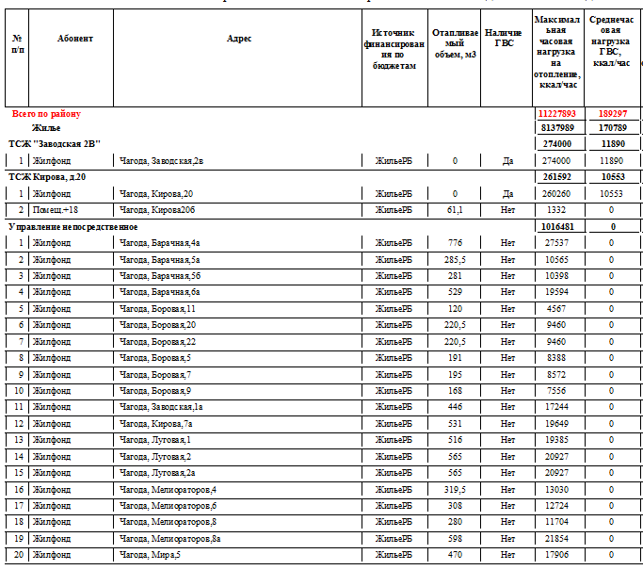
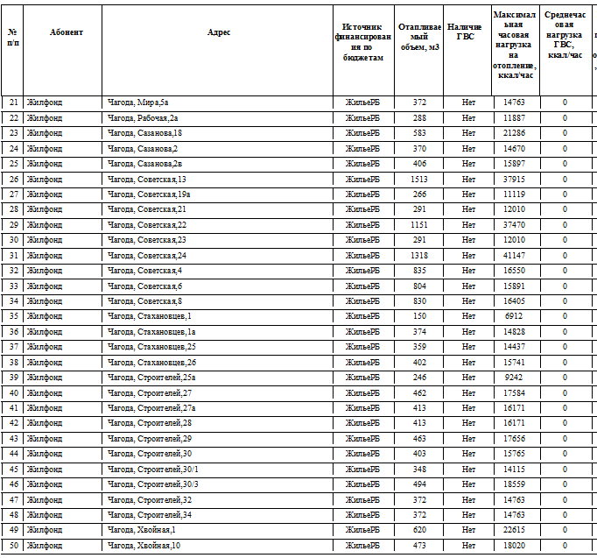
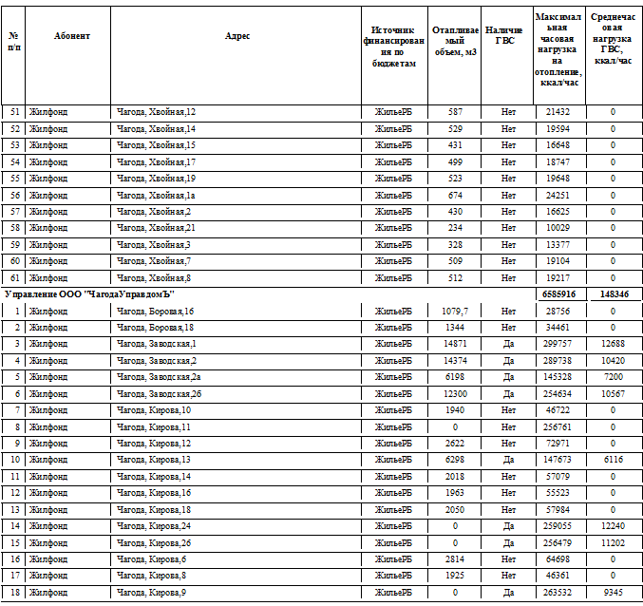
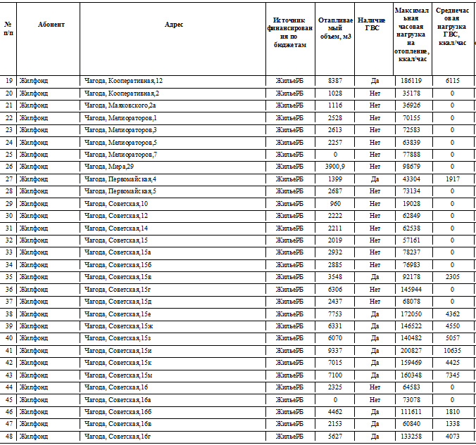
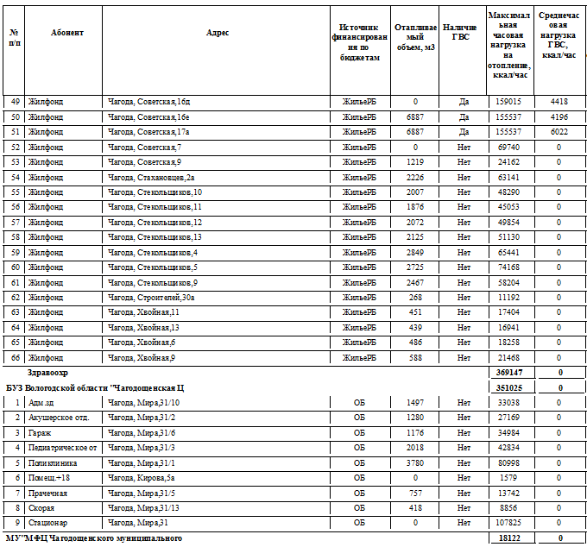
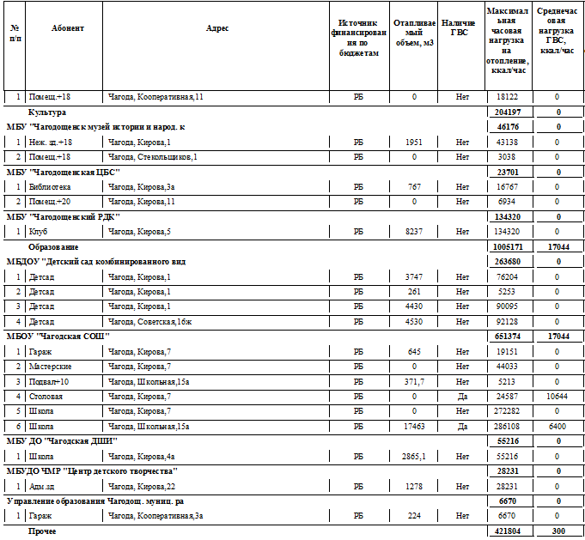
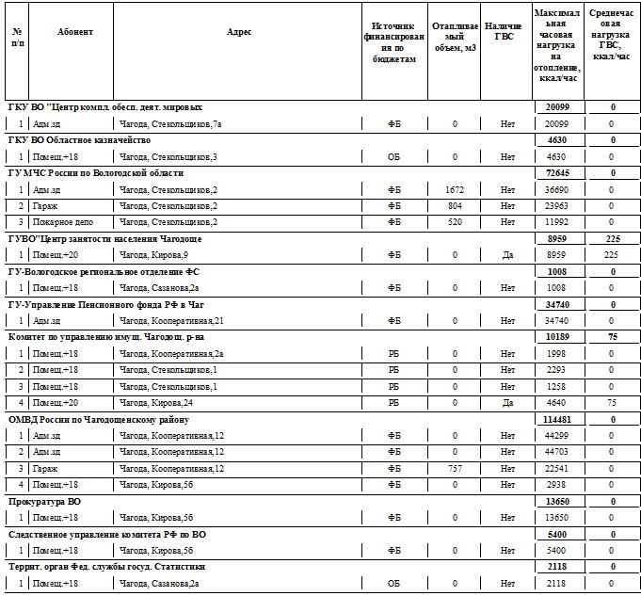
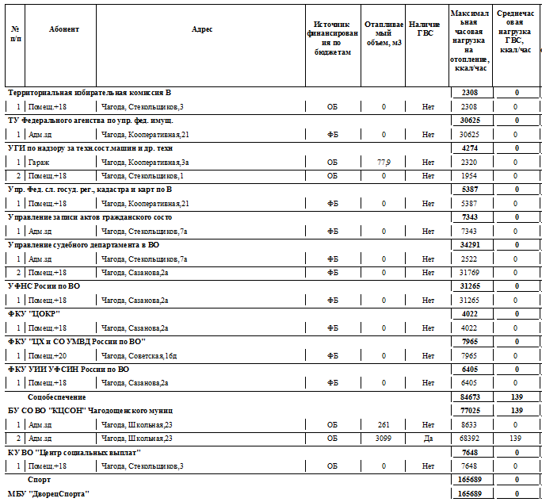
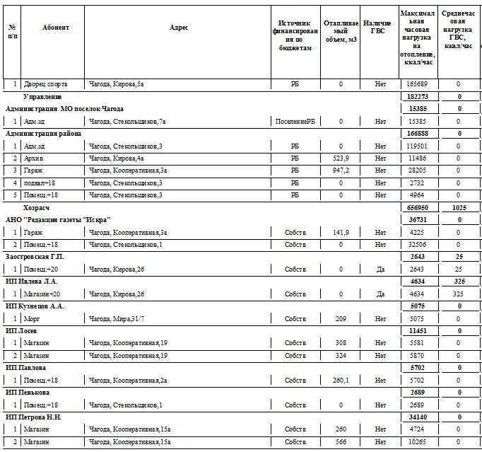
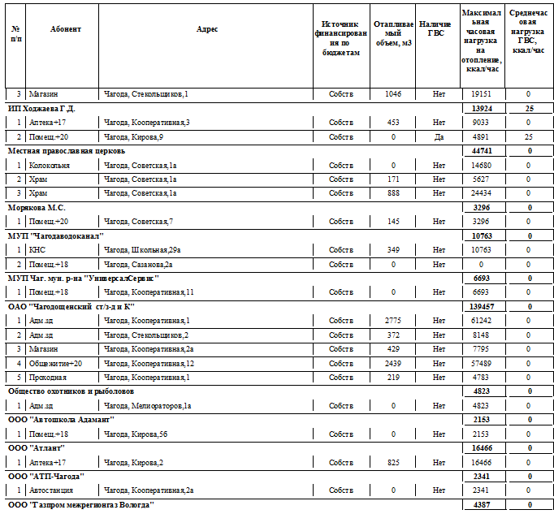
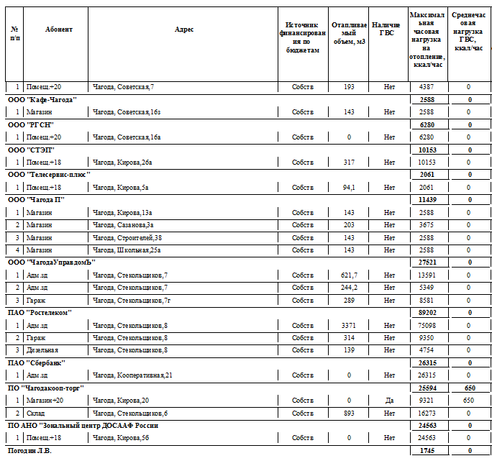
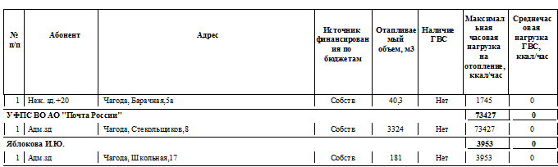

Котельная АПХ, ул.Новая, 2К п.Сазоново
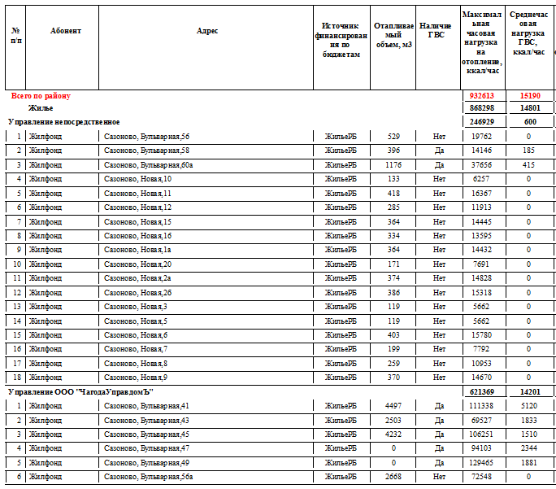
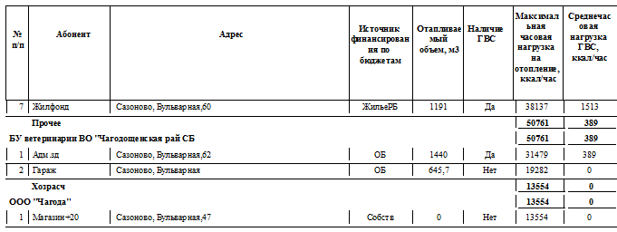

Котельная м.Доломит, п.Сазоново
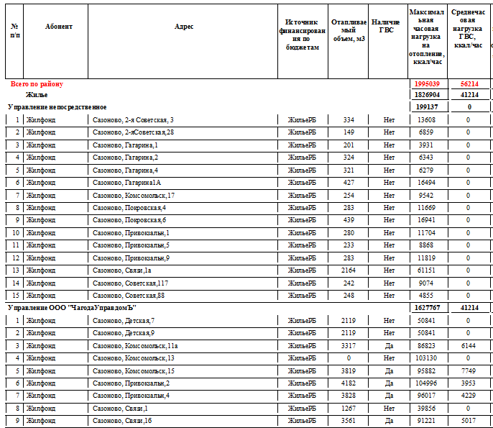
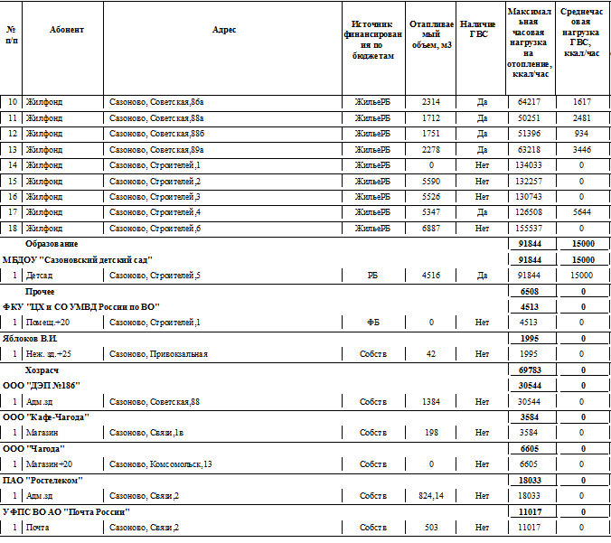

Котельная Хвойная, п.Сазоново
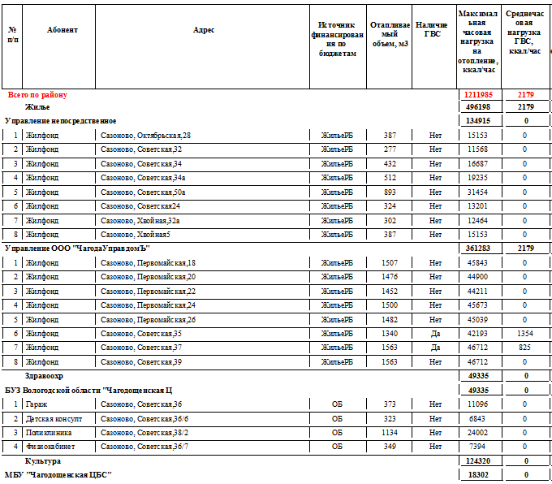
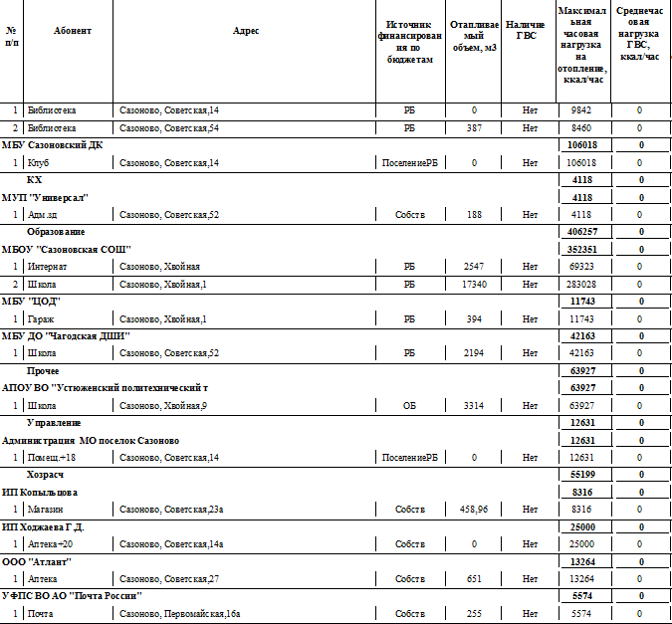
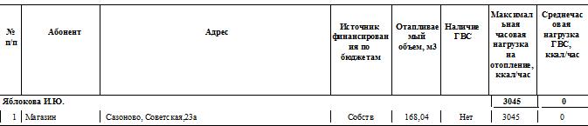

Котельная Авиация, п.Сазоново
